**TỔNG CÔNG TY VIỄN THÔNG MOBIFONE**

**TRUNG TÂM CÔNG NGHỆ THÔNG TIN MOBIFONE**



**TÀI LIỆU**

**ĐẶC TẢ YÊU CẦU HỆ THỐNG**

|  |  |
| --- | --- |
| **Tên dự án phần mềm:** | HỆ THỐNG PHẦN MỀM GQKN NGOÀI XE CƠ GIỚI & CON NGƯỜI |
| **Mã hiệu dự án:** | MOBIFONE_GQKN |
| **Mã hiệu tài liệu:** | MOBIFONE_GQKN_SRS |
| **Phiên bản:** | 1.0 |

**Hà Nội, 11-2022**

# BẢNG GHI NHẬN THAY ĐỔI TÀI LIỆU

|  |  |  |  |  |  |  |
| --- | --- | --- | --- | --- | --- | --- |
| **Ngày**  **thay đổi** | **Vị trí**  **thay đổi** | **Lý do** | **Nguồn gốc** | **Phiên bản cũ** | **Mô tả**  **thay đổi** | **Phiên**  **bản mới** |
| 08/02/2023 |  | Tạo mới |  |  | Thêm mới ĐXTL + HĐTL | 1.0 |
|  |  |  |  |  |  |  |

# TRANG KÝ

|  |  |  |  |  |
| --- | --- | --- | --- | --- |
| **Họ tên** | **Chức vụ** | **Đơn vị** | **Chữ ký** | **Ngày ký** |
|  |  | Ban GQKN |  | / /2022 |
|  |  | TT CNTT |  | / /2022 |

**MỤC LỤC**

1. BẢNG GHI NHẬN THAY ĐỔI TÀI LIỆU 2

2. TRANG KÝ 3

I. GIỚI THIỆU 7

1. Mục đích tài liệu 7

2. Phạm vi tài liệu 7

3. Định nghĩa thuật ngữ và các từ viết tắt 8

4. Tài liệu tham khảo 9

5. Mô tả tài liệu 9

II. TỔNG QUAN HỆ THỐNG 9

1. Phát biểu bài toán 9

2. Quy trình hỗ trợ cơ bản 11

3. Danh sách phân hệ chính của hệ thống 11

4. Danh sách chức năng 12

III. ĐẶC TẢ YÊU CẦU HỆ THỐNG 13

**1.** **Thanh lý tài sản** 13

***1.1.*** ***Màn hình danh sách hồ sơ*** 13

*1.1.1.* *Tác nhân và phân quyền* 13

*1.1.2.* *Thông tin chung* 13

*1.1.3.* *Giao diện chức năng* 14

*1.1.4.* *Mô tả giao diện* 15

***1.2.*** ***Các chức năng chung*** 16

*1.2.1.* *Chức năng Phân công* 16

*1.2.2.* *Chức năng Đóng thanh lý* 21

*1.2.3.* *Chức năng Mở lại thanh lý* 23

*1.2.4.* *Chức năng Hỗ trợ xử lý* 27

***1.3.*** ***Đề xuất thanh lý*** 33

*1.3.1.* *Danh sách Đề xuất thanh lý* 33

*1.3.2.* *Thêm mới Đề xuất thanh lý* 39

*1.3.3.* *Chi tiết Đề xuất thanh lý* 51

*1.3.4.* *Cập nhật Đề xuất thanh lý* 58

*1.3.5.* *Xóa Đề xuất thanh lý* 68

***1.4.*** ***Hội đồng thanh lý*** 73

*1.4.1.* *Danh sách Hội đồng thanh lý* 73

*1.4.2.* *Thêm mới Hội đồng thanh lý* 80

*1.4.3.* *Nhân bản Hội đồng thanh lý* 91

*1.4.4.* *Chi tiết Hội đồng thanh lý* 94

*1.4.5.* *Cập nhật Hội đồng thanh lý* 97

*1.4.6.* *Xóa Hội đồng thanh lý* 107

*1.4.7.* *Chuyển xử lý Hội đồng thanh lý* 110

*1.4.8.* *Phê duyệt Hội đồng thanh lý* 116

*1.4.9.* *Trả lại Hội đồng thanh lý* 125

***1.5.*** ***Phương án thanh lý*** 130

*1.5.1.* *Danh sách Phương án thanh lý* 130

*1.5.2.* *Thêm mới Phương án thanh lý* 137

*1.5.3.* *Chi tiết Phương án thanh lý* 150

*1.5.4.* *Cập nhật Phương án thanh lý* 155

*1.5.5.* *Xóa Phương án thanh lý* 165

*1.5.6.* *Chuyển xử lý Phương án thanh lý* 168

*1.5.7.* *Phê duyệt Phương án thanh lý* 173

*1.5.8.* *Trả lại Phương án thanh lý* 181

***1.6.*** ***Thẩm định giá*** 186

*1.6.1.* *Danh sách Thẩm định giá* 186

*1.6.2.* *Thêm mới Thẩm định giá* 192

*1.6.3.* *Chi tiết Thẩm định giá* 201

*1.6.4.* *Cập nhật Thẩm định giá* 206

*1.6.5.* *Xóa Thẩm định giá* 214

*1.6.6.* *Chuyển xử lý Thẩm định giá* 217

*1.6.7.* *Phê duyệt Thẩm định giá* 222

*1.6.8.* *Trả lại Thẩm định giá* 228

***1.7.*** ***Đấu giá*** 233

*1.7.1.* *Danh sách Đấu giá* 233

*1.7.2.* *Thêm mới Đấu giá* 238

*1.7.3.* *Chi tiết Đấu giá* 249

*1.7.4.* *Cập nhật Đấu giá* 254

*1.7.5.* *Xóa Đấu giá* 263

*1.7.6.* *Chuyển xử lý Đấu giá* 267

*1.7.7.* *Phê duyệt Đấu giá* 272

*1.7.8.* *Trả lại Đấu giá* 278

***1.8.*** ***Kết quả Đấu giá*** 283

*1.8.1.* *Danh sách Kết quả Đấu giá* 283

*1.8.2.* *Thêm mới Kết quả Đấu giá* 287

*1.8.3.* *Chi tiết Kết quả Đấu giá* 296

*1.8.4.* *Cập nhật Kết quả Đấu giá* 299

*1.8.5.* *Xóa Kết quả Đấu giá* 308

***1.9.*** ***Kết quả thanh lý*** 311

*1.9.1.* *Danh sách Kết quả thanh lý* 311

*1.9.2.* *Thêm mới Kết quả thanh lý* 317

*1.9.3.* *Chi tiết Kết quả thanh lý* 332

*1.9.4.* *Cập nhật Kết quả thanh lý* 338

*1.9.5.* *Xóa Kết quả thanh lý* 351

*1.9.6.* *Chuyển xử lý Kết quả thanh lý* 354

*1.9.7.* *Phê duyệt Kết quả thanh lý* 359

*1.9.8.* *Trả lại Kết quả thanh lý* 367

***1.10.*** ***Phương án trả tiền Đồng/Tái*** 370

*1.10.1.* *Danh sách Phương án trả tiền Đồng/Tái* 370

*1.10.2.* *Thêm mới Phương án trả tiền Đồng/Tái* 376

*1.10.3.* *Chi tiết Phương án trả tiền Đồng/Tái* 388

*1.10.4.* *Cập nhật Phương án trả tiền Đồng/Tái* 396

*1.10.5.* *Xóa Phương án trả tiền Đồng/Tái* 407

*1.10.6.* *Chuyển xử lý Phương án trả tiền Đồng/Tái* 410

*1.10.7.* *Phê duyệt Phương án trả tiền Đồng/Tái* 415

*1.10.8.* *Trả lại Phương án trả tiền Đồng/Tái* 427

# GIỚI THIỆU

## Mục đích tài liệu

Tài liệu phân tích yêu cầu người sử dụng hệ thống là tài liệu mô tả các yêu cầu về hệ thống dựa trên cơ sở phân tích các quy trình, yêu cầu nghiệp vụ của người sử dụng. Các yêu cầu này sẽ là căn cứ để kiểm tra và nghiệm thu hệ thống.

Tài liệu này là đầu vào cho các trạng thái:

* Thiết kế phần mềm: Để làm rõ và xác định các giải pháp phù hợp đáp ứng các yêu cầu của người sử dụng.
* Kiểm tra phần mềm: Để làm rõ và xác định các kịch bản kiểm tra của các kiểm tra nghiệm thu hệ thống.

## Phạm vi tài liệu

* Xây dựng hệ thống phần mềm GQKN ngoài xe cơ giới và con người phục vụ nhu cầu kinh doanh của Tổng công ty Bảo hiểm PVI.
* Đối tượng sử dụng:

|  |  |  |
| --- | --- | --- |
| **STT** | **Tên đối tượng** | **Mục đích sử dụng** |
|  | Các đơn vị nghiệp vụ/ Ban GQKN | Xác nhận quy trình nghiệp vụ, các trường thông tin đầu vào, đầu ra tương ứng với đơn vị/ phòng ban. |
|  | TT CNTT | Xác nhận tính khả thi của đề xuất Phương án phần mềm. |
|  | Đối tác MBF | Cam kết sẽ thực hiện đúng và đủ các yêu cầu được mô tả. |

* Giải thích về phạm vi sản phẩm phần mềm đề xuất sẽ đáp ứng (và sẽ không đáp ứng, nếu cần thiết) cùng lợi ích, kết quả và mục tiêu đạt được một cách chính xác nhất có thể.
* Ghi nhận các điều kiện nghiệm thu và các phương án xử lý khi nảy sinh các vấn đề mâu thuẫn.

## Định nghĩa thuật ngữ và các từ viết tắt

|  |  |  |
| --- | --- | --- |
| **TT** | **Thuật ngữ và viết tắt** | **Giải thích** |
|  | KH | Khách hàng |
|  | MG | Môi giới |
|  | CĐ | Bộ phận Cấp đơn |
|  | CBCĐ | Cán bộ Cấp đơn |
|  | CV | Công văn |
|  | TCT | Tổng công ty |
|  | GQKN | Bộ phận Giải quyết khiếu nại |
|  | P.QLNV | Phòng Quản lý nghiệp vụ |
|  | TCKT | Phòng Tài chính kế toán |
|  | KT | Kế toán |
|  | TBH | Tái bảo hiểm |
|  | ĐBH | Đồng bảo hiểm |
|  | CSDL | Cơ sở dữ liệu |
|  | CNTT | Công nghệ thông tin |
|  | NA | Not Available |
|  | ĐVTV | Đơn vị thành viên |
|  | TT CNTT | Trung tâm Công nghệ thông tin |
|  | Thông báo | Notication app/web, email |

## Tài liệu tham khảo

|  |  |  |  |
| --- | --- | --- | --- |
| **Tên tài liệu** | **Ngày văn bản** | **Nguồn** | **Ghi chú** |
|  |  |  |  |
|  |  |  |  |

## Mô tả tài liệu

Tài liệu Phân tích yêu cầu người sử dụng là tài liệu đặc tả chi tiết các yêu cầu của người dùng đối với hệ thống quản lý, điều hành khai báo cấu hình tập trung giai đoạn 1 sẽ được xây dựng. Cấu trúc tài liệu bao gồm 06 phần chính:

* Giới thiệu
* Tổng quan hệ thống
* Các yêu cầu chức năng hệ thống
* Các yêu cầu chức năng người sử dụng
* Các yêu cầu phi chức năng
* Tiêu chuẩn nghiệm thu hệ thống

# TỔNG QUAN HỆ THỐNG

## Phát biểu bài toán

* Xây dựng hệ thống phần mềm/ application trên thiết bị di động nhằm đáp ứng yêu cầu quản lý và xử lý hồ sơ GQKN ngoài xe cơ giới và con người.
* Các quy định chung của hệ thống:
  + Một hồ sơ có nhiều bước: sau đây sẽ gọi là Tiến trình xử lý hồ sơ (viết tắt là Tiến trình) 🡪 hồ sơ sẽ có tổng … tiến trình.
  + Trong mỗi tiến trình xử lý hồ sơ sẽ có một hoặc nhiều đơn vị tham gia xử lý hồ sơ với vai trò quyền hạn khác nhau. Vì vậy, một hồ sơ đề xuất sẽ hiển thị Vai trò – Trạng thái tương ứng tại Tiến trình đang xử lý để tiện theo dõi. Trường hợp có nhiều đơn vị và nhiều trạng thái khác nhau tại cũng một thời điểm của hồ sơ thì hiển thị tất cả.
* Dưới đây là danh sách Tiến trình, Trạng thái, Vai trò và mô tả trạng thái và vai trò tương ứng với tiến trình của hồ sơ:
  1. Danh sách tiến trình:

|  |  |
| --- | --- |
| 1 | Khai báo tổn thất |
| 2 | Tiếp nhận và lập báo cáo tổn thất |
| 3 | Lập hồ sơ bồi thường |
| 4 | Lập phương án giám định |
| 5 | Thực hiện giám định |
| 6 | ... |

* 1. Danh sách trạng thái

|  |  |
| --- | --- |
| 1 | Đang xử lý |
| 2 | Chờ duyệt |
| 3 | Đã duyệt |
| 4 | Từ chối |

* 1. Danh sách vai trò
* Vai trò được định nghĩa để khai báo quyền thao tác với hồ sơ trên hệ thống. Một vai trò có thể có một hoặc nhiều quyền: Thêm mới, Sửa, Xóa, Xem, Duyệt, Phân công, In... tương ứng với từng tiến trình.
* Vai trò CBPVI: tương ứng với từng đơn vị/ phòng ban bao gồm: Cán bộ/ Chuyên viên, Lãnh đạo (Phòng, Ban, Đơn vị).
* Vai trò của khách hàng/ Môi giới.
* Vai trò của công ty giám định
* Các vai trò khác (nếu có).
  1. Mô tả trạng thái và vai trò tương ứng với tiến trình của hồ sơ
* Một người dùng có thể có một hoặc nhiều vai trò để phù hợp với nhu cầu quản lý của từng phòng ban, đơn vị.
* Với mỗi tiến trình được gán cho một người dùng thì hồ sơ sẽ có thể nằm ở 1 trong 4 trạng thái: Đang xử lý, Chờ duyệt, Đã duyệt, Từ chối

## Quy trình hỗ trợ cơ bản

## Danh sách phân hệ chính của hệ thống

| **STT** | **Tên phân hệ** | **Mô tả** |
| --- | --- | --- |
| 1 | Quản trị hệ thống |  |
| 2 | Giải quyết khiếu nại |  |
| 3 | Giám định - xử lý tổn thất |  |
| 4 | Bồi thường - Tạm ứng |  |
| 5 | Thanh lý THTS |  |
| 6 | Thu đòi người thứ 3 |  |

## Danh sách chức năng

| **STT** | **Tên tính năng** |
| --- | --- |
| **1** | **Quản trị hệ thống** |
| **2** | **Giải quyết khiếu nại** |
| 2.1 | Khai báo tổn thất |
| 2.2 | Tiếp nhận và lập báo cáo tổn thất |
| 2.3 | Phân công cán bộ xử lý |
| 2.4 | Lập Hồ sơ bồi thường |
| **3** | **Giám định – xử lý tổn thất** |
| 3.1 | Lập phương án giám định |
|  |  |

***Chi tiết từng chức năng được mô tả tại Mục III - YÊU CẦU CHI TIẾT CHỨC NĂNG***

# ĐẶC TẢ YÊU CẦU HỆ THỐNG

1. **Thanh lý tài sản**
   1. ***Màn hình danh sách hồ sơ*** 
      1. *Tác nhân và phân quyền*

|  |  |  |  |
| --- | --- | --- | --- |
| **STT** | **Màn hình** | **Tác nhân (gán theo vai trò)** | **Hành động** |
| 1 | Xem danh sách hồ sơ | KH/MG | Xem danh sách hồ sơ |
| CB PVI | Xem danh sách hồ sơ |
| CT GĐ | Xem danh sách hồ sơ |

* + 1. *Thông tin chung*

|  |  |
| --- | --- |
| **Tên chức năng** | Xem danh sách hồ sơ |
| **Mô tả** | * + Chức năng cho phép người dùng xem danh sách hồ sơ đã được khai báo tại tiến trình Thanh lý tài sản |
| **Tác nhân** | * + CB PVI, Khách hàng, Công ty GĐ |
| **Điều kiện trước** | * + Tại D3, khi hồ sơ có Trạng thái Đã xử lý 🡪 Hiển thị button “Phát sinh thanh lý” 🡪 người dùng click button “Phát sinh thanh lý” 🡪 màn hình hiển thị Tab Thanh lý trong chi tiết hồ sơ và đồng thời hiển thị hồ sơ tại Tiến trình Thanh lý tài sản |
| **Điều kiện sau** | * + Hiển thị màn hình Danh sách hồ sơ bồi thường tại tiến trình Thanh lý tài sản   + Lấy theo điều kiện: join bảng tthai_hso với ma_tientrinh = tlts |
| **Ngoại lệ** | * + N/A |
| **Các yêu cầu đặc biệt** | * + Đối với role khách hàng – User có trường trong bảng user_infor.loai_tai_khoan = 1 và 2 (1: Khách hàng cá nhân, 2: Khách hàng Doanh nghiệp) * Hiển thị Danh sách HSBT mà có KBTT khách hàng khai báo và Danh sách HSBT có KBTT cán bộ PVI khai báo hộ KH với CCCD/MST trùng với user đăng nhập * Join từ bảng user_infor theo ma_user đang đăng nhập đến bảng dm_congty lấy mã số thuế. Sau đó dựa vào mã số thuế join vào bảng kbtt_ctu để lấy danh sách KBTT. Dựa vào mã KBTT join sang gqkn_ctu để lấy danh sách HSBT.   + Đối với role Cán bộ PVI – User có trường trong bảng user_infor.loai_tai_khoan = 4 (4: Cán bộ PVI) * Hiển thị danh sách HSBT user có quyền xử lý ( tồn tại trong user_infor và check theo điều kiện Phòng, ban, Đơn vị giật cấp) và danh sách HSBT của các đơn vị thuộc user đó quản lý   + Đối với role Công ty giám định – User có trường trong bảng user_infor.loai_tai_khoan = 3 (3: Công ty giám định) * Hiển thị danh sách HSBT có Phương án Giám định là thuê công ty GĐ (pa_gdinh_ctu.loai_pan = 3) mà công ty GĐ được chỉ định bởi cán bộ PVI và có pa_gdinh_ctu.ma_cty_gdinh = mã công ty giám định user (dm_congty) * Hiển thị danh sách hồ sơ bồi thường theo mã số thuế của công ty giám định |

* + 1. *Giao diện chức năng*

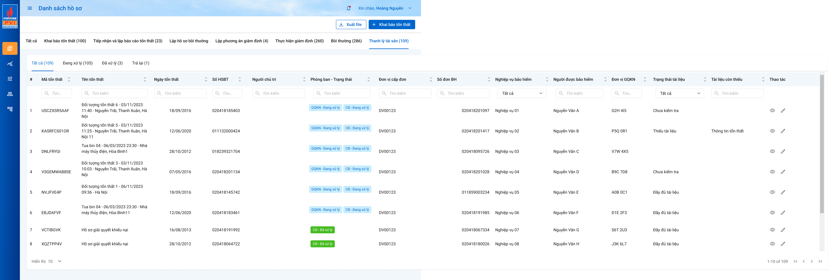

Màn hình danh sách Thanh lý tài sản

* + 1. *Mô tả giao diện*

Mô tả giao diện của màn Danh sách Thanh lý tài sản role CB PVI tham khảo SRS D3 – Lập hồ sơ bồi thường.

|  |  |  |  |  |  |  |
| --- | --- | --- | --- | --- | --- | --- |
| **STT** | **Trường**  **thông tin** | **Kiểu điều khiển** | **Kiểu dữ liệu** | **Bắt buộc** | **Giá trị mặc định** | **Mô tả** |
|  | Tất cả | Tab | Output |  |  | * Hiển thị Số thứ tự bản ghi * Số thứ tự tự động tăng dần theo số nguyên * Hiển thị tất cả các hồ sơ ở trạng thái Đã xử lý của tiến trình Lập hồ sơ bồi thường   Lấy theo điều kiện tthai_hso với ma_tientrinh= tlts |
|  | Đang xử lý | Tab | Output |  |  | * Hiển thị các hồ sơ mà có trạng thái Đang xử lý * Dữ liệu lấy tại bảng:   +join với bảng tthai_hso qua tthai_hso.fr_key  + Lấy theo điều kiện tthai_hso.ma_trangthai = dang_xu_ly và tthai_hso.ma_tientrinh = tlts |
|  | Đã xử lý | Tab | Output |  |  | * Hiển thị tất cả các hồ sơ có trạng thái Đã xử lý * Dữ liệu lấy tại bảng:   +join với bảng tthai_hso qua tthai_hso.fr_key  + Lấy theo điều kiện tthai_hso.ma_trangthai = da_xu_ly và tthai_hso.ma_tientrinh = tlts |
|  | Trạng thái |  |  |  |  | * Hiển thị trạng thái của Đề xuất thanh lý * Có 2 giá trị của trạng thái bao gồm: Đang xử lý và Đã xử lý trong đó: * Đã xử lý: Hiển thị khi thực hiện thao tác Hoàn tất thanh lý (Tham chiếu tính năng Hoàn tất/Mở lại thanh lý) * Đang xử lý: Hiển thị khi thực hiện thao tác Mở lại thanh lý (Tham chiếu tính năng Hoàn tất/Mở lại thanh lý) * Dữ liệu lấy tại:   + join với bảng tthai_hso qua tthai_hso.fr_key theo điều kiện tthai_hso.ma_tientrinh = tlts |
| Các trường còn lại giống mô tả ở màn hình danh sách tổn thất ở tiến trình D1 | | | | | | |

* 1. ***Các chức năng chung***
     1. *Chức năng Phân công*

##### Tác nhân và phân quyền

|  |  |  |  |
| --- | --- | --- | --- |
| **STT** | **Màn hình** | **Tác nhân (gán theo vai trò)** | **Hành động** |
|  | Phân công | KH | Không có quyền |
| CB PVI | Phân công |
| GĐV | Không có quyền |

##### Thông tin chung

|  |  |
| --- | --- |
| **Tên chức năng** | Phân công |
| **Mô tả** | * + Chức năng cho phép người dùng Phân công user xử lý hồ sơ |
| **Tác nhân** | * + User có quyền Phân công |
| **Điều kiện trước** | * + Người dùng đăng nhập hệ thống thành công và có phân quyền xem 🡪 Click vào tab Thanh lý tài sản 🡪 Người dùng chọn nút |
| **Điều kiện sau** | * + Hiển thị màn hình Phân công người xử lý. Người chủ trì, phối hợp được phân công thành công có thể vào xử lý hồ sơ tại tiến trình Thanh lý |
| **Ngoại lệ** | * + N/A |
| **Các yêu cầu đặc biệt** | * + N/A |

##### Giao diện chức năng

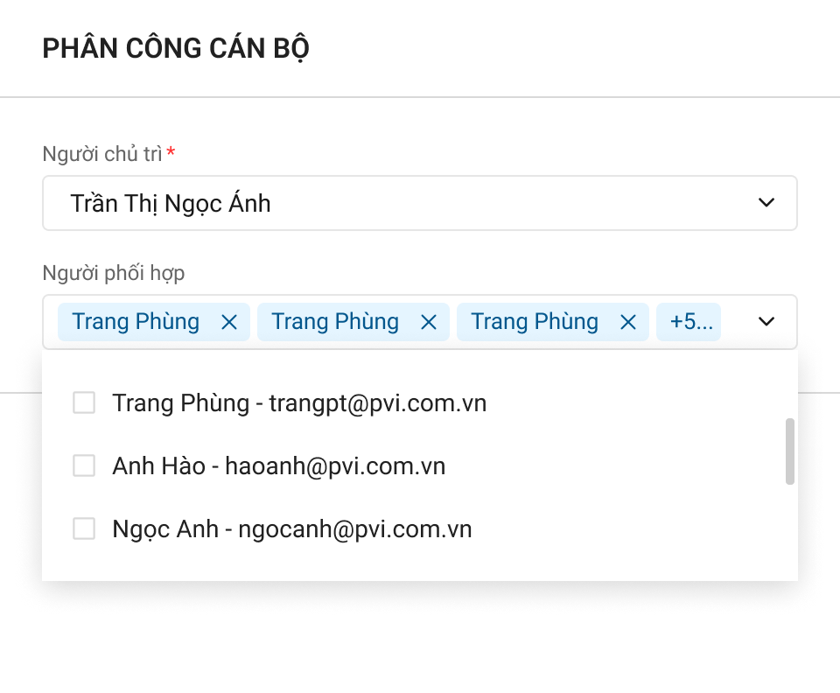

Màn hình Phân công

##### Mô tả giao diện

|  |  |  |  |  |
| --- | --- | --- | --- | --- |
| **STT** | **Trường**  **thông tin** | **Kiểu điều khiển** | **Kiểu dữ liệu** | **Mô tả** |
| 1. 1 | Người chủ trì | Droplist | Input | * Hệ thống mặc định tự fill tên account của user đăng nhập, cho phép chọn lại 1 CB chủ trì thực hiện xử lý * Chọn người chủ trì mới theo Droplist: Hiển thị danh sách user check giật cấp phòng/ban/đơn vị củ user đăng nhập * Dữ liệu hiển thị trong droplist gồm Tên user + email user tương ứng * Chỉ cho phép chọn 1 user chủ trì * Dữ liệu lưu vào bảng: user_tthai.ma_user với user_tthai.phan_cong = 1 join với tthai_hso.ma_tientrinh = tlts |
|  | Người phối hợp | Label | Output | * Mặc định hiển thị người phối hợp theo dữ liệu cập nhật gần nhất. * Cho phép chọn người phối hợp mới theo doplist: Hiển thị danh sách user check giật cấp phòng/ban/đơn vị củ user đăng nhập * Dữ liệu hiển thị trong droplist gồm Tên user + email user tương ứng * Cho phép chọn nhiều user * Dữ liệu lưu vào bảng: user_tthai.ma_user với user_tthai.phan_cong = 2 join với tthai_hso.ma_tientrinh = tlts |
|  |  | Button | Output | * Click button Phân công để thực hiện phân công công việc cho người chủ trì và người phối hợp đã chọn. |
| 1. 3 |  | Button | Output | * Click button 🡪 hệ thống đóng màn hình popup. Không lưu dữ liệu vào DB |

##### Luồng xử lý

|  |  |  |
| --- | --- | --- |
| **Hoạt động** | **Mã BR** | **Mô tả** |
| 1 | **BR1** | **Quy tắc xử lý màn hình**   * Thông báo thành công. Hiển thị toast message “*Phân công cán bộ xử lý thành công*” bên trên góc phải màn hình * Hiển thị cảnh báo và không lưu dữ liệu vào CSDL khi người dùng chưa chọn Người chủ trì. Nội dung cảnh báo “*Vui lòng chọn Người chủ trì*” dưới trường chọn thông tin Người chủ trì * Người chủ trì đã có thông tin của user: Lưu thông tin vào CSDL và đóng popup và hiển thị thông báo với tiêu đề: “*Phân công cán bộ xử lý thành công*" góc phải trên màn hình. * Hệ thống tự động gửi thông báo tới cán bộ được phân công xử lý. “*Bạn có báo cáo tổn thất cần xử lý. Vui lòng vào phần mềm GQKN để xử lý*” |
| 2 | **BR2** | **Quy tắc xử lý sự kiện**  **Nút “Phân công”:** click nút “Phân công” 🡺 Hệ thống:   * Kiểm tra thông tin các trường bắt buộc chọn nhưng người dùng không chọn và đưa ra thông báo các trường còn bị thiếu chưa chọn * Lưu thông tin vào CSDL và đóng popup và hiển thị thông báo với tiêu đề: “Phân công cán bộ xử lý thành công" góc phải trên màn hình. * Dữ liệu lưu vào bảng: * Người chủ trì: user_tthai.ma_user với user_tthai.phan_cong = 1 * Người phối hợp: user_tthai.ma_user với user_tthai.phan_cong = 2. Thông báo cho CB PVI được phân công làm Người chủ trì và Người phối hợp * Cập nhật thông tin và cột Người chủ trì và Người phối hợp trong phần “Thông tin người phụ trách” trong tab Thanh lý tài sản * Cập nhật trạng thái của các tờ trình với các trạng thái Đang xử lý: Người chủ trì – Đang xử lý. * Kiểm tra nếu tồn tại record trong user_tthai ở tiến trình TLTS có phan_cong KHÁC null hoặc ma_trangthai = đang xử lý thì (có thể check hoặc ko): * Update bảng user_tthai phan_cong = null và ma_trang_thai = null của các record đã có. * Insert bảng user_tthai thêm người chủ trì vừa chọn nếu chưa có trước đó với ma_trangthai = đang xử lý, phan_cong = 1 (chủ trì) HOẶC cập nhật bảng user_tthai nếu user đã có trước đó với ma_trangthai = đang xử lý, phan_cong = 1 (chủ trì). * Insert bảng user_tthai thêm người phối hợp vừa chọn nếu chưa có trước đó với phan_cong = 2 (phối hợp), ma_trangthai = null HOẶC cập nhật bảng user_tthai nếu user đã có trước đó với phan_cong = 2 (phối hợp), ma_trangthai = null. * Bảng lichsu_thaotac 1 record với user đang thao tác và ten_su_kien = “Phân công Thanh lý tài sản” * Gửi thông báo cho người chủ trì và người phụ trách * Insert 1 bản ghi vào bảng dm_notify với ma_tthai_hso = tthai_hso.pr_key, template_id = @template trong hệ thống * Insert 1 bản ghi vào bản dm_email với ma_tthai_hso = tthai_hso.pr_key, template_id = @template trong hệ thống * Bấm nút “Quay lại” trong pop Phân công: Hệ thống tắt popup, quay lại màn hình danh sách. |

##### Xử lý dữ liệu

* + 1. *Chức năng Đóng thanh lý*

##### Tác nhân và phân quyền

|  |  |  |  |
| --- | --- | --- | --- |
| **STT** | **Màn hình** | **Tác nhân (gán theo vai trò)** | **Hành động** |
|  | Hoàn tất thanh lý | KH | Không có quyền |
| CB PVI | Hoàn tất thanh lý |
| GĐV | Không có quyền |

##### Thông tin chung

|  |  |
| --- | --- |
| **Tên chức năng** | Hoàn tất thanh lý |
| **Mô tả** | * + Chức năng cho phép người dùng Hoàn tất thanh lý user xử lý hồ sơ để chuyển trạng thái Hồ sơ tại tiến trình Thanh lý |
| **Tác nhân** | * + User có quyền Hoàn tất thanh lý |
| **Điều kiện trước** | * + Người dùng đăng nhập hệ thống thành công và có phân quyền xem 🡪 Click vào tab Thanh lý tài sản 🡪 Người dùng chọn nút |
| **Điều kiện sau** | * + Đóng thanh lý cho hồ sơ thành công và trạng thái hồ sơ tại Thanh lý chuyển Đã xử lý |
| **Ngoại lệ** | * + N/A |
| **Các yêu cầu đặc biệt** | * + Hiển thị button Đóng thanh lý khi và chỉ khi tất cả Tờ trình Kết quả thanh lý chuyển trạng thái Đã duyệt   + Khi Đóng thanh lý thành công, người dùng không thể thực hiện bất kì thao tác nào trong mục thanh lý của hồ sơ tương ứng (Trừ action Xem) |

##### Giao diện chức năng

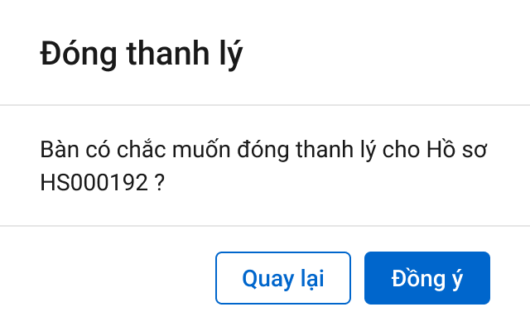

Màn hình Hoàn tất thanh lý

##### Mô tả giao diện

|  |  |  |  |  |
| --- | --- | --- | --- | --- |
| **STT** | **Trường**  **thông tin** | **Kiểu điều khiển** | **Kiểu dữ liệu** | **Mô tả** |
|  |  | Button | Output | * Click button 🡪 hệ thống hiển thị thông báo “Mã hồ sơ + đã hoàn tất thanh lý”. Hệ thống chuyển trạng thái hồ sơ sang Đã xử lý |
|  |  | Button | Output | * Click button 🡪 Hệ thống đóng Popup |

##### Luồng xử lý

|  |  |  |
| --- | --- | --- |
| **Hoạt động** | **Mã BR** | **Mô tả** |
| 1 | **BR1** | **Quy tắc xử lý màn hình**   * Click Lưu 🡪 Hệ thống hiển thị thông báo “Mã hồ sơ + đã hoàn tất thanh lý” ở bên trên góc phải màn hình |
| 2 | **BR2** | **Quy tắc xử lý sự kiện**  **Nút “Hoàn tất thanh lý”:** click nút “Hoàn tất thanh lý” 🡺 Hệ thống:   * Hồ sơ chuyển trạng thái Đã xử lý * Update bảng tthai_hoso join kbtt_ctu với điều kiện bản ghi kbtt_ctu hiện tại với tthai_hoso.ma_trangthai = DXL và tthai_hso.fr_key = id hồ sơ và tthai_hoso.ma_tientrinh = tlts * Gửi thông báo cho người chủ trì và người phụ trách * Insert 1 bản ghi vào bảng dm_notify với ma_tthai_hso = tthai_hso.pr_key, template_id = @template trong hệ thống * Insert 1 bản ghi vào bản dm_email với ma_tthai_hso = tthai_hso.pr_key, template_id = @template trong hệ thống |

##### Xử lý dữ liệu

Update bảng tthai_hso

|  |  |  |
| --- | --- | --- |
| **STT** | **Trường dữ liệu** | **Mô tả** |
| 1 | pr_key | Giữ nguyên |
| 2 | ma_trangthai | *DXL* |
| 3 | ma_user | User tác động |
| 4 | fr_key | Lưu thông tin ID join với bảng kbtt_ctu qua fr_key |
| 5 | ma_type |  |
| 6 | type |  |
| 7 | ma_tientrinh | TLTS |
| 8 | ma_tthaihso_cha |  |
| 9 | guid | Tự sinh |
| 10 | ngay_cnhat | Lưu ngày giờ hiện tại dd/mm/yyyy hh:mm:ss |
| 11 | ngay_tao | Lưu ngày giờ hiện tại dd/mm/yyyy hh:mm:ss |

* + 1. *Chức năng Mở lại thanh lý*

##### Tác nhân và phân quyền

|  |  |  |  |
| --- | --- | --- | --- |
| **STT** | **Màn hình** | **Tác nhân (gán theo vai trò)** | **Hành động** |
|  | Mở lại thanh lý | KH | Không có quyền |
| CB PVI | Mở lại thanh lý |
| GĐV | Không có quyền |

##### Thông tin chung

|  |  |
| --- | --- |
| **Tên chức năng** | Mở lại thanh lý |
| **Mô tả** | * + Chức năng cho phép người dùng Mở lại thanh lý user xử lý hồ sơ sau khi đã thực hiện thao tác Đóng Thanh lý (Tham chiếu Đóng Thanh lý) |
| **Tác nhân** | * + User có quyền Mở lại thanh lý |
| **Điều kiện trước** | * + Người dùng đăng nhập hệ thống thành công và có phân quyền xem 🡪 Click vào tab Thanh lý tài sản 🡪 Người dùng chọn nút |
| **Điều kiện sau** | * + Hệ thống mở lại thanh lý thành công và hồ sơ chuyển trạng thái Đang xử lý |
| **Ngoại lệ** | * + N/A |
| **Các yêu cầu đặc biệt** | * + Hiển thị button Mở thanh lý khi và chỉ khi Hồ sơ đang ở trạng thái Đã xử lý: join bảng tthai_hoso với tthai_hoso.ma_trangthai = DXL và tthai_hso.fr_key = id hồ sơ và tthai_hoso.ma_tientrinh = tlts   + Mở lại thanh lý thành công, hệ thống enable tất cả button theo quyền của user có thể thao tác |

##### Giao diện chức năng

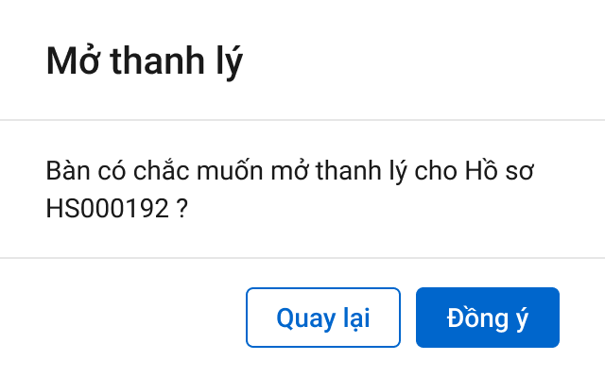

Màn hình Mở lại thanh lý

##### Mô tả giao diện

|  |  |  |  |  |
| --- | --- | --- | --- | --- |
| **STT** | **Trường**  **thông tin** | **Kiểu điều khiển** | **Kiểu dữ liệu** | **Mô tả** |
|  |  | Button | Output | * Click button 🡪 hệ thống hiển thị thông báo “Mã hồ sơ + mở thanh lý thành công”. Hệ thống chuyển trạng thái hồ sơ sang Đang xử lý |
|  |  | Button | Output | * Click button 🡪 Hệ thống đóng Popup |

##### Luồng xử lý

|  |  |  |
| --- | --- | --- |
| **Hoạt động** | **Mã BR** | **Mô tả** |
| 1 | **BR1** | **Quy tắc xử lý màn hình**   * Click button 🡪 Hệ thống hiển thị thông báo “Mã hồ sơ + mở lại thanh lý thành công” * Các thông báo hiển thị dưới dạng toast message ở bên trên góc phải màn hình |
| 2 | **BR2** | **Quy tắc xử lý sự kiện**  **Nút “Mở lại thanh lý”:** click nút “Mở lại thanh lý” 🡺 Hệ thống:   * Hồ sơ chuyển trạng thái Đang xử lý * Update bảng tthai_hoso join kbtt_ctu với điều kiện bản ghi kbtt_ctu hiện tại với tthai_hoso.ma_trangthai = DAXL và tthai_hso.fr_key = id hồ sơ và tthai_hoso.ma_tientrinh = tlts * Gửi thông báo cho người chủ trì và người phụ trách * Insert 1 bản ghi vào bảng dm_notify với ma_tthai_hso = tthai_hso.pr_key, template_id = @template trong hệ thống * Insert 1 bản ghi vào bản dm_email với ma_tthai_hso = tthai_hso.pr_key, template_id = @template trong hệ thống |

##### Xử lý dữ liệu

Update bảng tthai_hso với

|  |  |  |
| --- | --- | --- |
| **STT** | **Trường dữ liệu** | **Mô tả** |
| 1 | pr_key | Giữ nguyên |
| 2 | ma_trangthai | *DAXL* |
| 3 | ma_user | User tác động |
| 4 | fr_key | Lưu thông tin ID join với bảng kbtt_ctu qua fr_key |
| 5 | ma_type |  |
| 6 | type |  |
| 7 | ma_tientrinh | TLTS |
| 8 | ma_tthaihso_cha |  |
| 9 | guid | Tự sinh |
| 10 | ngay_cnhat | Lưu ngày giờ hiện tại dd/mm/yyyy hh:mm:ss |
| 11 | ngay_tao | Lưu ngày giờ hiện tại dd/mm/yyyy hh:mm:ss |

* + 1. *Chức năng Hỗ trợ xử lý*

##### Tác nhân và phân quyền

|  |  |  |  |
| --- | --- | --- | --- |
| **STT** | **Màn hình** | **Tác nhân (gán theo vai trò)** | **Hành động** |
|  | Hỗ trợ xử lý | KH | Không có quyền |
| CB PVI | Hỗ trợ xử lý |
| GĐV | Không có quyền |

##### Thông tin chung

|  |  |
| --- | --- |
| **Tên chức năng** | Hỗ trợ xử lý |
| **Mô tả** | * + Chức năng cho phép thành viên hội đồng thanh lý phân user Hỗ trợ xử lý hồ sơ |
| **Tác nhân** | * + User Hội đồng thanh lý được add vào tờ trình để tham gia phê duyệt |
| **Điều kiện trước** | * + Người dùng đăng nhập hệ thống thành công và có phân quyền xem 🡪 Click vào tab Thanh lý tài sản 🡪 Truy cập vào chi tiết 1 Tờ trình 🡪 Người dùng chọn nút |
| **Điều kiện sau** | * + Hỗ trợ nhờ xử lý thành công và hiển thị thông tin Tên người hỗ trợ tại chi tiết thành viên hội đồng.   + User được phân công Hỗ trợ xử lý có thể vào Chi tiết tờ trình được gán để tiếp tục Thao tác luồng chuyển xử lý/Phê duyệt/trả lại |
| **Ngoại lệ** | * + N/A |
| **Các yêu cầu đặc biệt** | * + Button hiển thị khi và chỉ khi tờ trình có sự tham gia phê duyệt của Hội đồng thanh lý (Phương án thanh lý, Thẩm định giá, Đấu giá, Kết quả thanh lý)   + Hỗ trợ nhờ xử lý thành công, hệ thống tiếp tục luồng chuyển xử lý/phê duyệt/trả lại của tờ trình (Tham chiếu Luồng xử lý) |

##### Giao diện chức năng

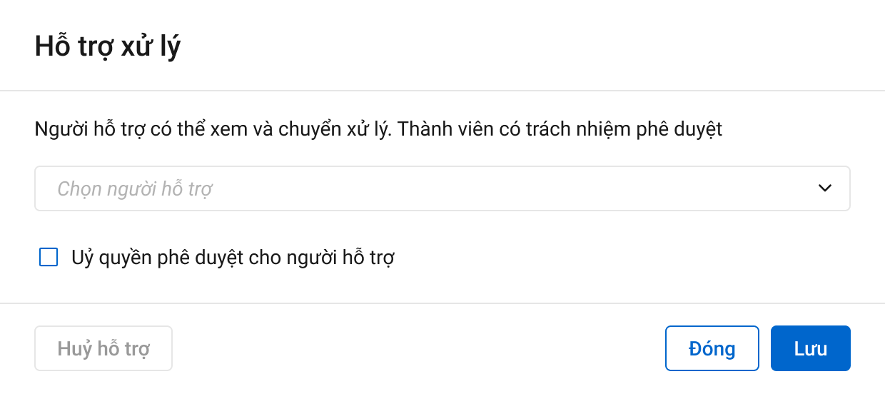

Màn hình Hỗ trợ xử lý

##### Mô tả giao diện

|  |  |  |  |  |
| --- | --- | --- | --- | --- |
| **STT** | **Trường**  **thông tin** | **Kiểu điều khiển** | **Kiểu dữ liệu** | **Mô tả** |
|  | Chọn người hỗ trợ | Droplist | Input | * Hệ thống mặc định tự fill tên account của user đăng nhập, cho phép chọn lại 1 CB chủ trì thực hiện xử lý * Hiển thị danh sách user check giật cấp phòng/ban/đơn vị củ user đăng nhập * Dữ liệu hiển thị trong droplist gồm Tên user + email user tương ứng * Chỉ cho phép chọn 1 user hỗ trợ * Dữ liệu lưu tại ... |
|  | Ủy quyền phê duyệt | Checkbox | Input | * Click checkbox 🡪 Ủy quyền cho người hỗ trợ phê duyệt hộ - Tham chiếu tại Luồng xử lý * Nếu click ủy quyền 🡪 hệ thống hiển thị trạng thái tờ trình của người hỗ trợ khi user hỗ trợ thực hiện thao tác Phê duyệt/Chuyển xử lý * Nếu không click ủy quyền 🡪 hệ thống hiển thị trạng thái tờ trình của user thành viên hội đồng. Khi đó user hỗ trợ thực hiện action Chuyển xử lý đến Thành viên hội đồng để Phê duyệt |
|  |  | Button | Output | * Click button 🡪 Hệ thống thông báo “Nhờ người hỗ trợ thành công” và đóng Popup. Hệ thống chuyển thông báo và thông tin tờ trình đến cho user hỗ trợ xử lý |
|  |  |  |  | * Hệ thống đóng Popup và quay trở lại màn Chi tiết tờ trình |

##### Luồng xử lý

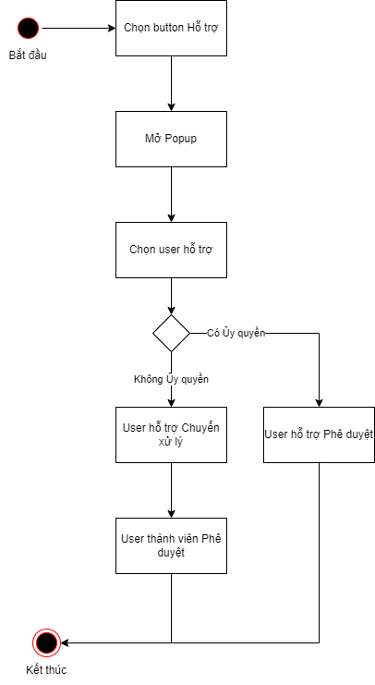

|  |  |  |
| --- | --- | --- |
| **Hoạt động** | **Mã BR** | **Mô tả** |
| 1 | **BR1** | **Quy tắc xử lý màn hình**   * Click button 🡪 Hệ thống show popup chọn người hỗ trợ xử lý và radio button “Ủy quyền phê duyệt cho người hỗ trợ” * Click Lưu: Hiển thị tên Người hỗ trợ ở danh mục hội đồng phê duyệt * Show thông báo “Chuyển hỗ trợ xử lý thành công” * Các thông báo hiển thị dưới dạng toast message ở bên trên góc phải màn hình |
| 2 | **BR2** | **Quy tắc xử lý sự kiện**  **Nút “Hỗ trợ xử lý”:** click nút “Hỗ trợ xử lý” 🡺 Hệ thống:   * Insert 1 bản ghi tương ứng với người hỗ trợ được chọn vào trong bảng user_tthai * Insert into user_tthai với ma_user_cha = @user đang thao tác, uy_quyen = (0 nếu không tích ủy quyền, 1 nếu tích ủy quyền), hoidong_id = @pr_key của thành viên hội đồng tương ứng với user đang thao tác, ma_trangthai = DAXL (đang xử lý), phan_cong = null, fr_key = @pr_key của tthai_hso tương ứng, ma_user = @user hỗ trợ được chọn, emailcc = 1, nhom_user = guid * Gửi thông báo cho user hỗ trợ xử lý: Insert 1 bản ghi vào bảng dm_email, dm_notify tương ứng với mã hồ sơ hiện tại (ma_tthai_hso = @tthai_hso.pr_key, template_id = dm_template.pr_key) * Click Nút “Đóng”: Thực hiện đóng popup và không lưu gì vào csdl |

##### Xử lý dữ liệu

Insert 1 bản ghi vào bảng user_tthai

|  |  |  |  |  |
| --- | --- | --- | --- | --- |
| **STT** | **Trường dữ liệu** | **Kiểu dữ liệu** | **Bắt buộc** | **Mô tả** |
| 1 | pr_key | int | X | ID bảng |
| 2 | fr_key | int |  | tthai_hso.pr_key |
| 3 | ma_user | nvarchar(36) |  | user_infor.pr_key (User hỗ trợ được chọn) |
| 5 | phan_cong | int |  | null |
| 6 | ma_trangthai | nvarchar(10) |  | DAXL |
| 7 | emailcc | int |  | 1 |
| 8 | nhom_user | nvarchar(36) |  | guid |
| 9 | da_doc_notify | bit |  | 0 |
| 10 | ngay_cnhat | datetime |  | Ngày cập nhật |
| 11 | ngay_tao | datetime |  | Ngày tạo |
| 12 | uy_quyen | bit |  | 0: Không ủy quyền phê duyệt cho người hỗ trợ. 1: Ủy quyền phê duyệt cho người hỗ trợ. Default: 0 |
| 13 | ma_user_cha | nvarchar(36) |  | Lưu user của người ủy quyền (Người đang thao tác) |
| 14 | hoidong_id | int |  | Join với bảng thanhvien_hoidong qua pr_key |

Insert 1 bản ghi vào bảng dm_email

|  |  |  |  |  |
| --- | --- | --- | --- | --- |
|  | **Trường dữ liệu** | **Kiểu dữ liệu** | **Bắt buộc** | **Mô tả** |
| 1 | pr_key | int | X | Khóa chính |
| 2 | ma_tthai_hso |  |  | tthai_hso.pr_key (Hồ sơ hiện tại) |
| 3 | loai_email | int |  | 1 - Trong hệ thống, 2 - Ngoài hệ thống (Email trong hệ thống lấy trong hệ thống theo user, Email ngoài hệ thông nhập thêm vào) |
| 4 | nguoi_gui | nvarchar(36) |  | mã user đang thao tác |
| 5 | email_ngoaiht_to | nvarchar(500) |  | danh sách các địa chỉ email to (Cho trường hợp loai_email = 2) |
| 6 | email_ngoaiht_cc | nvarchar(500) |  | danh sách các địa chỉ email cc (Cho trường hợp loai_email = 2) |
| 7 | tieu_de | nvarchar(150) |  | Tiêu đề email |
| 8 | noi_dung | nvarchar(6500) |  | Nội dung Email |
| 9 | link_ctiet_hso | nvarchar(250) |  | Link đến trang chi tiết hồ sơ tại thời điểm phát sinh action gửi notify hoặc email |
| 10 | template | int |  | join bảng dm_template |
| 11 | guid | nvarchar(36) |  | mã tự sinh |
| 12 | ngay_cnhat | datetime |  | Ngày cập nhật |
| 13 | ma_user | nvarchar(36) |  | user_infor.pr_key |
| 14 | vitri_action_email | nvarchar(50) |  | null |
| 15 | type | int |  | null |
| 16 | ma_type | int |  | null |

Insert 1 bản ghi vào dm_notify

|  |  |  |  |  |
| --- | --- | --- | --- | --- |
|  | **Trường dữ liệu** | **Kiểu dữ liệu** | **Bắt buộc** | **Mô tả** |
| 1 | pr_key | int | X | Pr_key |
| 2 | ma_tthai_hso |  |  | tthai_hso.pr_key (Hồ sơ hiện tại) |
| 3 | tieu_de | nvarchar(150) |  | Tiêu đề |
| 4 | noi_dung | nvarchar(500) |  | Nội dung |
| 5 | template_id |  |  | join bảng dm_template |
| 6 | link_ctiet_hso | nvarchar(250) |  | Link đến trang chi tiết hồ sơ tại thời điểm phát sinh action gửi notify hoặc email |
| 7 | guid | nvarchar(36) |  | mã tự sinh |
| 8 | ngay_cnhat | datetime |  | Ngày cập nhật |
| 9 | ma_user | nvarchar(36) |  | user_infor.pr_key |

* 1. ***Đề xuất thanh lý***
     1. *Danh sách Đề xuất thanh lý*

##### Tác nhân và phân quyền

|  |  |  |  |
| --- | --- | --- | --- |
| **STT** | **Màn hình** | **Tác nhân (gán theo vai trò)** | **Hành động** |
| 1 | Danh sách phương án giám định | KH/MG | Xem danh sách ĐXTL |
| CB PVI | Xem danh sách ĐXTL |
| CT GĐ | Xem danh sách ĐXTL |

##### Thông tin chung

|  |  |
| --- | --- |
| **Tên chức năng** | Xem danh sách Đề xuất thanh lý |
| **Mô tả** | * + Chức năng cho phép người dùng xem danh sách Đề xuất thanh lý đã được khai báo |
| **Tác nhân** | * + CB PVI, KH/MG, CTGĐ |
| **Điều kiện trước** | * + Hiển thị khi Hồ sơ có tiến trình Thanh lý tài sản   + Người dùng đăng nhập hệ thống thành công và có phân quyền xem 🡪 Click vào tab Thanh lý tài sản 🡪 Người dùng chọn nút  để xem tổn thất 🡪 Truy cập tab 7. Thanh lý |
| **Điều kiện sau** | * + Hiển thị màn hình Danh sách Đề xuất thanh lý đã khai báo |
| **Ngoại lệ** | * + N/A |
| **Các yêu cầu đặc biệt** | * + Đối với role khách hàng – User có trường trong bảng user_infor.loai_tai_khoan = 1 và 2 * Hiển thị tất cả Đề xuất thanh lý   + Đối với role Cán bộ PVI – User có trường trong bảng user_infor.loai_tai_khoan = 4 * Hiển thị tất cả Đề xuất thanh lý   + Đối với role Công ty giám định – User có trường trong bảng user_infor.loai_tai_khoan = 3 * Hiển thị Đề xuất thanh lý mà user đó tạo |

##### Giao diện chức năng

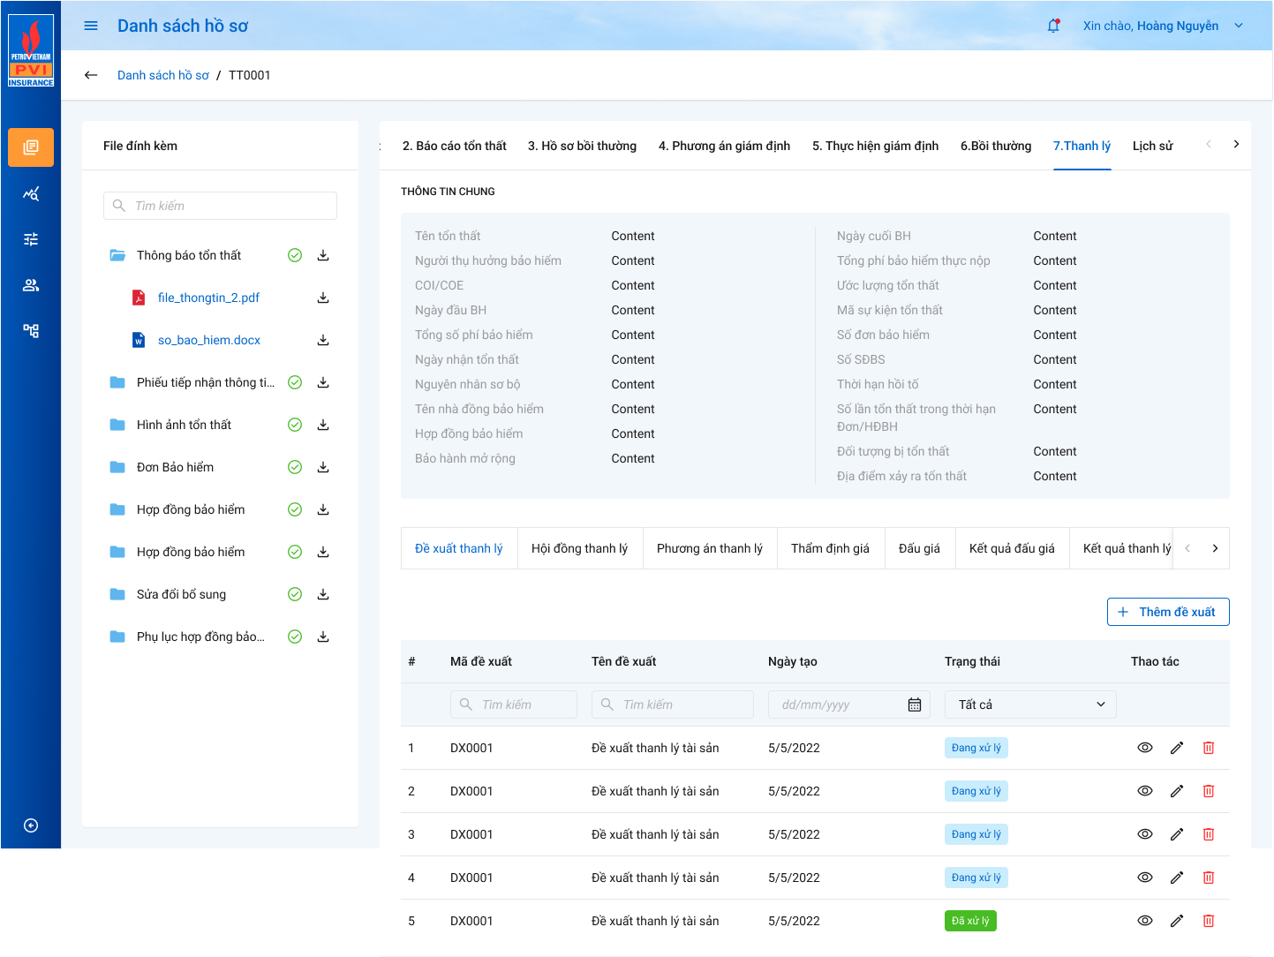

Màn hình Danh sách Đề xuất thanh lý

##### Mô tả giao diện

|  |  |  |  |  |
| --- | --- | --- | --- | --- |
| **STT** | **Trường**  **thông tin** | **Kiểu điều khiển** | **Kiểu dữ liệu** | **Mô tả** |
|  | # | Label column | Output | * Hiển thị Số thứ tự bản ghi * Số thứ tự tự động tăng dần theo số nguyên |
|  | Mã đề xuất | Label column | Output | * Hiển thị Mã Đề xuất thanh lý, dữ liệu căn giữa * Dữ liệu lấy tại: dexuat_thanhly.ma_dexuat |
|  | Textbox | Input | * Cho phép nhập từ khóa tìm kiếm gần đúng mã đề xuất tương ứng với dexuat_thanhly.ma_dexuat |
|  | Tên đề xuất | Label column | Output | * Hiển thị tên đề xuất, dữ liệu căn trái * Hiển thị tối đa 100 ký tự, quá 100 ký tự hiển thị tooltip * Dữ liệu lấy tại dexuat_thanhly.ten_dexuat |
|  | Textbox | Input | * Cho phép nhập từ khóa tìm kiếm gần đúng tên đề xuất tương ứng với dexuat_thanhly.ten_dexuat |
|  | Người tạo | Label colunm | Output | * Hiển thị thông tin người tạo Đề xuất thanh lý * Dữ liệu lấy tại dexuat_thanhly.ma_user |
|  | Textbox |  | * Cho phép nhập từ khóa tìm kiếm gần đúng Tên người tạo tương ứng với dexuat_thanhly.ma_user |
|  | Ngày tạo | Label column | Output | * Hiển thị ngày tạo đề xuất thanh lý, dữ liệu căn giữa * Hiển thị theo format DD/MM/YYYY * Dữ liệu lấy tại dexuat_thanhly.ngay_tao |
|  | Textbox | Input | * Cho phép nhập từ khóa tìm kiếm gần đúng ngày tạo đề xuất tương ứng dexuat_thanhly.ngay_tao |
|  | Trạng thái | Label column | Output | * Hiển thị trạng thái đề xuất, dữ liệu căn trái * Dữ liệu lấy tại tthai_hso.ma_trangthai với type = 16 và ma_type = @dexuat_thanhly.pr_key * Hiển thị trạng thái Đang xử lý khi Đề xuất thanh ký chưa được gán với tờ trình Kết quả thanh lý chưa được phê duyệt ( với trạng thái Chờ duyệt, Trả lại) * Hiển thị trạng thái Đã xử lý khi Đề xuất thanh lý được gán với tờ trình Kết quả thanh lý đã được phê duyệt ( Trạng thái Đã duyệt) |
|  | Combobox | Input | * Cho phép chọn Trạng thái để lọc đề xuất thanh lý có Trạng thái tương ứng với dexuat_thanhly.trangthai_dexuat * Bao gồm 2 giá trị: Đang xử lý, Đã xử lý tương ứng với 2 trạng thái của đề xuất thanh lý * Cho phép chọn nhiều trạng thái để tìm kiếm gần đúng |
|  |  | Icon | Output | * Click button 🡪 hiển thị màn hình Chi tiết Đề xuất thanh lý * Hover icon 🡪 Hiển thị tooltip “Xem” |
|  |  | Icon | Output | * Hiển thị khi user có quyền Sửa Đề xuất * Click button 🡪 Hiển thị màn hình cập nhật đề xuất thanh lý * Hover icon 🡪 Hiển thị tooltip “Sửa” * Chỉ cho phép sửa khi Đề xuất thanh lý chưa được gán với tờ trình hoặc những tờ trình được gán phải ở trạng thái Đang xử lý * Trường hợp đề xuất thanh lý được gán với ít nhất 1 tờ trình có trạng thái <> Đang xử lý thì disable icon Sửa |
|  |  | Icon | Output | * Hiển thị khi user có quyền Xóa Đề xuất * Click icon 🡪 Hiển thị màn hình Popup Xóa đề xuất thanh lý. Chi tiết mô tả tại Xóa đề xuất thanh lý * Chỉ cho phép Xóa khi Đề xuất thanh lý chưa được gán với bất lỳ tờ trình nào * Trường hợp Đề xuất đang được gán với tờ trình, người dùng click Xóa, hệ thống hiển thị Popup cảnh báo: “Đề xuất thanh lý đang được gán với tờ trình “Mã tờ trình – Tên tờ trình”. Không thể xóa Đề xuất này!” * Xác nhận xóa, update trường dexuat_thanhly.is_delete = 1 (Cân nhắc) |

##### Luồng xử lý

|  |  |  |
| --- | --- | --- |
| **Mã BR** | **Tên** | **Mô tả** |
| BR1 | Quy tắc xử lý màn hình | * Mặc định hiển thị toàn bộ dữ liệu Danh sách Đề xuất thanh lý theo hồ sơ với dexuat_thanhly.isdelete = 0 * Danh sách Đề xuất thanh lý được sắp xếp theo thứ tự thời gian tạo, dữ liệu tạo mới nhất ở trên. |
| **BR**2 | Quy tắc tìm kiếm tại Grid | * Nhập giá trị và enter hoặc nhấn chọn tại combobox để tìm kiếm: * Gần đúng với các trường là textbox. * Chính xác với các trường là combobox. |
| BR3 | Xem | * Người dùng click icon🡺 Mở Màn hình Chi tiết Đề xuất thanh lý |
| BR4 | Sửa | * Người dùng click icon🡺 Mở Màn hình Cập nhật Đề xuất thanh lý * **Điều kiện sửa:** * Chỉ sửa các Đề xuất thanh lý khi và chỉ khi Đề xuất thanh lý chưa được gán với tờ trình Hội đồng thanh lý (Tham chiếu Tạo mới Hội đồng thanh lý ) và Tờ trình Kết quả thanh lý (Tham chiếu Tạo mới Kết quả thanh lý) |
| BR5 | Xóa | * Người dùng click icon🡺 Mở Popup xác nhận confirm xóa. * Đồng ý 🡪 Hệ thống xóa phương án đã chọn trên danh sách, hiển thị thông báo xóa thành công góc phải trên màn hình. Hệ thống cập nhật thông tin trường dexuat_thanhly.is_delete = 1 (0: Chưa xóa, 1: Xóa) * Hủy 🡪 Hệ thống đóng Popup và quay trở lại màn Danh sách Đề xuất thanh lý * **Điều kiện xóa:** * Chỉ Hiển thị Button Xóa khi và chỉ khi Đề xuất Thanh lý chưa được gán với tờ trình Hội đồng thanh lý hoặc tờ trình Kết quả thanh lý |

* + 1. *Thêm mới Đề xuất thanh lý*

##### Tác nhân và phân quyền

|  |  |  |  |
| --- | --- | --- | --- |
| **STT** | **Màn hình** | **Tác nhân (gán theo vai trò)** | **Hành động** |
| 1 | Thêm mới Đề xuất thanh lý | KH/MG | Thêm mới ĐXTL |
| CB PVI | Thêm mới ĐXTL |
| CT GĐ | Thêm mới ĐXTL |

##### Thông tin chung

|  |  |
| --- | --- |
| **Tên chức năng** | Thêm mới Đề xuất thanh lý |
| **Mô tả** | * + Chức năng cho phép người dùng khai báo thông tin Đề xuất thanh lý |
| **Tác nhân** | * + User có quyền Thêm mới Đề xuất thanh lý |
| **Điều kiện trước** | * + Người dùng đăng nhập hệ thống thành công và có phân quyền xem 🡪 Click vào tab Thanh lý tài sản 🡪 Người dùng chọn nút  để xem tổn thất 🡪 Truy cập tab 7. Thanh lý 🡪 Chọn |
| **Điều kiện sau** | * + Hiển thị màn hình Thêm mới Đề xuất thanh lý |
| **Ngoại lệ** | * + N/A |
| **Các yêu cầu đặc biệt** | * + N/A |

##### Giao diện chức năng

5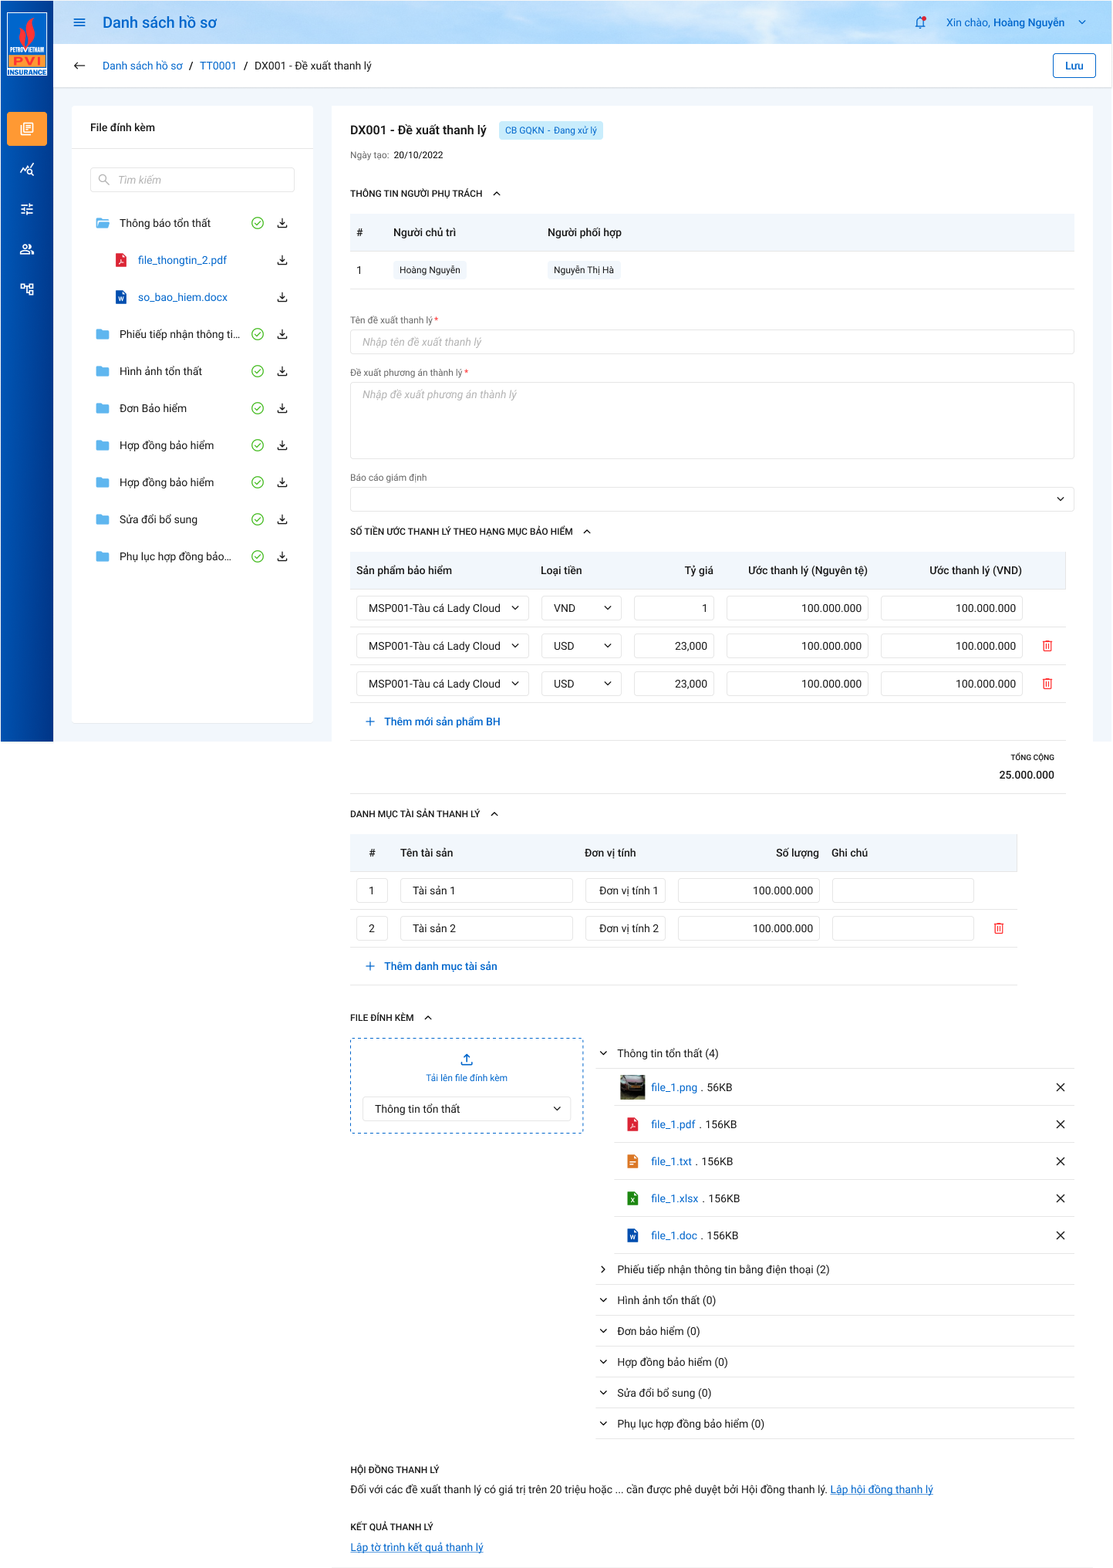

Màn hình Danh sách Đề xuất thanh lý

##### Mô tả giao diện

|  |  |  |  |  |
| --- | --- | --- | --- | --- |
| **STT** | **Trường**  **thông tin** | **Kiểu điều khiển** | **Kiểu dữ liệu** | **Mô tả** |
| 1. 1 | Ngày tạo | Label | Output | * Mặc định hiển thị ngày hiện tại * Định dạng DD/MM/YYYY * Dữ liệu lưu tại ... dexuat_thanhly.ngay_tao |
| 1. 2 | Tên đề xuất thanh lý | Textbox | Input | * Mặc định trống * Trường thông tin bắt buộc * Cho phép nhập dạng chữ (a-z) và (A-Z) và số (0-9) và ký tự gạch ngang “-”, dấu gạch “/”, gạch dưới “_”, dấu và “&”, dấu chấm “.”, dấu ngoặc “()”, dấu nháy đơn ‘. * Giới hạn 250 ký tự, hệ thống chặn từ ký tự 251 * Dữ liệu lưu tại ... dexuat_thanhly.ten_dexuat |
| 1. 3 | Đề xuất phương án thanh lý | Textarea | Input | * Mặc định trống * Trường thông tin bắt buộc * Cho phép nhập dạng chữ (a-z) và (A-Z) và số (0-9) và ký tự gạch ngang “-”, dấu gạch “/”, gạch dưới “_”, dấu và “&”, dấu chấm “.”, dấu ngoặc “()”, dấu nháy đơn ‘. * Giới hạn 500 ký tự, hệ thống chặn từ ký tự 501 * Dữ liệu lưu tại ... dexuat_thanhly.dexuat_phuongan |
|  | Báo cáo giám định | Combobox | Inoput | * Mặc định trống * Hiển thị danh sách Báo cáo giám định đã được phê duyệt của hồ sơ * Cho phép chọn 1 Báo cáo giám định |
| * Số tiền ước thanh lý theo hạng mục bảo hiểm: * TH1: nếu chọn báo cáo giám định: Các trường thông tin được đồng bộ theo báo cáo giám định đã chọn. Dữ liệu đồng bộ tại tab “Ước thanh lý còn lại” của Báo cáo giám định và KHÔNG cho sửa (Disable) * TH2: Nếu không chọn báo cáo giám định, hệ thống cho phép nhập các thông tin tương ứng cho Ước thanh lý | | | | |
| 1. 4 | Sản phẩm bảo hiểm | Combobox | I/O | * TH1: Nếu chọn Báo cáo giám định, Dữ liệu được đồng bộ và KHÔNG cho phép chỉnh sửa (Disable) * TH2: Nếu không chọn Báo cáo giám định: * Mặc định trống * Thông tin droplist: Hiển thị danh sách các Sản phẩm bảo hiểm * Dữ liệu lấy tại gqkn_ct.ma_sp * Cho phép chọn 1 sản phẩm * Có thể chọn nhiều sản phầm trùng nhau tuy nhiên Loại tiền đi kèm với Sản phẩm không được phép trùng |
|  | Loại tiền | Combobox | I/O | * TH1: Nếu chọn Báo cáo giám định, Dữ liệu được đồng bộ và KHÔNG cho phép chỉnh sửa * TH2: Nếu không chọn Báo cáo giám định: * Mặc định trống * Hiển thị danh sách loại tiền * Dữ liệu lấy tại dm_tte.ma_tte * Chỉ cho phép chọn 1 loại tiền * Dữ liệu lưu tại ... |
|  | Tỷ giá | Textbox | I/O | * TH1: Nếu chọn Báo cáo giám định, Dữ liệu được đồng bộ và KHÔNG cho phép chỉnh sửa * TH2: Nếu không chọn Báo cáo giám định: * Mặc định hiển thị tỷ giá tại thời điểm hiện tại * Dữ liệu lấy tại dm_tygia * Cho phép chỉnh sửa * Dữ liệu lưu tại ... |
|  | Ước thanh lý (nguyên tệ) | Textbox | I/O | * TH1: Nếu chọn Báo cáo giám định, Dữ liệu được đồng bộ và KHÔNG cho phép chỉnh sửa * TH2: Nếu không chọn Báo cáo giám định: * Mặc định trống * Cho phép nhập ký tự dạng số (0-9). Hệ thống chặn những ký tự còn lại * Giới hạn chính xác 18 ký tự với 2 ký tự sau số thập phân * Dữ liệu lưu tại ... |
|  | Ước thanh lý (VNĐ) | Textbox | I/O | * TH1: Nếu chọn Báo cáo giám định, Dữ liệu được đồng bộ và KHÔNG cho phép chỉnh sửa * TH2: Nếu không chọn Báo cáo giám định: * Mặc định hiển thị giá trị = (Số tiền thanh lý Nguyên tệ) * ( Tỷ giá) * Cho phép chỉnh sửa * Cho phép nhập ký tự dạng số (0-9). Hệ thống chặn những ký tự còn lại * Giới hạn chính xác 18 ký tự với 2 ký tự sau số thập phân * Hệ thống tự phân cách hàng nghìn bằng dấu “.” Và dấu thập phân là “,” * Dữ liệu lưu tại ... |
|  |  | Icon | Output | * TH1: Chọn Báo cáo giám định 🡪 Icon ẩn * TH2: Không chọn Báo cáo giám định: Click Icon 🡪 Xóa dòng dữ liệu tương ứng bao gồm: Tên Sản phầm, Loại tiền, Tỷ giá, Ước thanh lý (Nguyên tệ), Ước thanh lý (VNĐ) |
|  |  | Button | Output | * TH1: Chọn Báo cáo giám định 🡪 button ẩn * TH2: Không chọn Báo cáo giám định: Click button 🡪 Hiển thị thêm dòng dữ liệu bao gồm: Tên Sản phầm, Loại tiền, Tỷ giá, Ước thanh lý (Nguyên tệ), Ước thanh lý (VNĐ) |
| * Danh mục tài sản thanh lý: Mặc định hiển thị 1 dòng dữ liệu bao gồm: STT, Tên tài sản, Đơn vị tính, Số lượng, Ghi chú | | | | |
|  | # | Label | Output | * Số thứ tự, tự tăng |
|  | Tên tài sản | Textbox | input | * Trường thông tin bắt buộc * Cho phép nhập dạng chữ (a-z) và (A-Z) và số (0-9) và ký tự gạch ngang “-”, dấu gạch “/”, gạch dưới “_”, dấu và “&”, dấu chấm “.”, dấu ngoặc “()”, dấu nháy đơn ‘. * Giới hạn 250 ký tự, hệ thống chặn từ ký tự 251 * Dữ liệu lưu tại ... |
|  | Đơn vị tính | Textbox | input | * Trường thông tin bắt buộc * Cho phép nhập dạng chữ (a-z) và (A-Z) và số (0-9) và ký tự gạch ngang “-”, dấu gạch “/”, gạch dưới “_”, dấu và “&”, dấu chấm “.”, dấu ngoặc “()”, dấu nháy đơn ‘. * Giới hạn 250 ký tự, hệ thống chặn từ ký tự 251 * Dữ liệu lưu tại ... |
|  | Số lượng | Textbox | input | * Trường thông tin bắt buộc * Cho phép nhập dạng chữ số (0-9) * Giới hạn 50 ký tự, hệ thống chặn từ ký tự 51 * Dữ liệu lưu tại ... |
|  | Ghi chú | Textbox | input | * Trường thông tin bắt buộc * Cho phép nhập dạng chữ (a-z) và (A-Z) và số (0-9) và ký tự gạch ngang “-”, dấu gạch “/”, gạch dưới “_”, dấu và “&”, dấu chấm “.”, dấu ngoặc “()”, dấu nháy đơn ‘. * Giới hạn 250 ký tự, hệ thống chặn từ ký tự 251 * Dữ liệu lưu tại ... |
| 1. 5 |  | Icon | Output | * Cho phép người dùng Xóa thông tin của Danh mục tài sản thanh lý tương ứng |
| 1. 6 |  | Button | Output | * Click button 🡪 Thêm mới 1 dữ liệu bao gồm: STT, Tên tài sản, Đơn vị tính, Số lượng, Ghi chú |
| 1. 6 |  | Droplist | Input | * Hiển thị Danh sách Thư mục khai báo thuộc tiến trình Thanh lý tài sản và theo phân quyền thư mục cho vai trò của user đang thao tác tương ứng * Dữ liệu lấy tại dm_master.ten với điều kiện dm_master.loai_dm = “dm_thumuc” và dm_master.ma_tientrinh = tlts |
| 1. 7 |  |  | Output | * Cho phép người dùng tải lên file đính kèm * Cho phép tải lên các file: Tham chiếu mô tả tại Common * Cho phép chọn multi file tải lên, không giới hạn số file * Giới hạn tổng dung lượng của 1 lần tải lên không quá 20MB * Khi tải quá 20MB, hệ thống thông báo “Tổng dung lượng 1 lần tải không quá 20MB” * Hệ thống tiến hành lọc file trong máy của người dùng đảm bảo người dùng tải lên các file hợp lệ * Dữ liệu các file lưu tại dm_tailieu với từng ID thư mục tương ứng |
| 1. 8 | File | Label Column | Output | * Hiển thị các file tải vào thư mục, cho phép xóa file * Đối với các file dạng ảnh: PDF, PNG, JPG, JPEG thì có thể xem trực tiếp trên hệ thống. Khi Click vào file 🡪 Hệ thống hiển thị Popup xem file * Đối với các file XLS, XLSX, DOC, DOCX, TEXT người dùng phải tải file về mới có thể đọc dữ liệu trong file |
| 1. 12 |  | Button | Output | * Click button 🡪 Dữ liệu nhập sẽ được lưu vào bảng dexuat_thanhly và quay trở lại màn hình Danh sách Đề xuất thanh lý |
| 1. 13 |  | Icon | Output | * Icon quay lại. Click icon 🡪 Dữ liệu đã nhập trong màn thêm mới đề xuất thanh lý sẽ bị xóa và không được lưu vào cơ sở dữ liệu hệ thống. Hệ thống đóng màn hình Thêm mới và quay trở lại màn Danh sách Đề xuất thanh lý |

##### Luồng xử lý

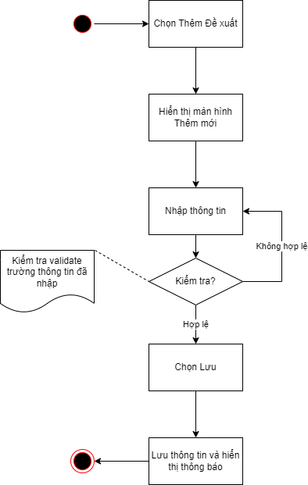

|  |  |  |
| --- | --- | --- |
| **Hoạt động** | **Mã BR** | **Mô tả** |
| 1 | **BR1** | **Quy tắc xử lý màn hình**   * Check dữ liệu khi thực hiện tab chuột ra ngoài tại trường dữ liệu nhập và đưa ra thông báo lỗi nhập sai định dạng dữ liệu hoặc không nhập dữ liệu đối với các trường bắt buộc nhập * Highlight viền màu đỏ khi các trường thông tin bắt buộc chưa được điền đầy đủ * Trường hợp không nhập đầy đủ thông tin, hệ thống thông báo “[Tên trường] + Không được để trống” ngay dưới trường thông tin trống * Trường hợp đầy đủ thông tin hợp lệ là Lưu thành công, hệ thống thông báo “Thêm mới Đề xuất thanh lý thành công” * Đối với thư mục bắt buộc mà người dùng không tải lên ít nhất 1 file khi Lưu/ Chuyển xử lý thì hiển thị thông báo dưới tên thư mục bắt buộc *“Vui lòng tải lên ít nhất 1 file*” |
| 2 | **BR2** | **Quy tắc xử lý sự kiện**   * Click Lưu 🡪 Hệ thống kiểm tra các trường bắt buộc, định dạng và đưa ra cảnh báo như BR1 * Insert 1 bản ghi vào bảng dexuat_thanhly * Insert 1 bản ghi vào tthai_hso với type = 16 và ma_type = dexuat_thanhly.pr_key với ma_trangthai = DAXL * Insert 1 bản ghi ứng với người chủ trì vào bảng user_tthai với phan_cong = 1 (chủ trì); ma_trangthai = DAXL, nhom_user = guid, fr_key = hso_tthai.pr_key (ở trên), user_cc = 1 (email to) * Insert n bản ghi ứng với n người phối hợp vào bảng user_tthai với phan_cong = 2 (phối hợp); ma_trangthai = DAXL, nhom_user = guid, fr_key = hso_tthai.pr_key (ở trên), user_cc = 0 (email cc) * Insert thumuc_hso (n record tương ứng với n thư mục có file) – Nếu thêm file vào thư mục * Insert tailieu_hso (n record tương ứng n files ứng với id thư mục tương ứng) – Nếu thêm file * Gửi thông báo cho Khách hàng người chủ trì và người phụ trách * Insert 1 bản ghi vào bảng dm_notify với ma_tthai_hso = tthai_hso.pr_key, template_id = @template trong hệ thống * Insert 1 bản ghi vào bản dm_email với ma_tthai_hso = tthai_hso.pr_key, template_id = @template trong hệ thống * Lưu Lịch sử: Insert 1 record vào bảng kbtt_lsu_ttac với kbtt_lsu_ttac.fr_key = tthai_hso.pr_key lấy được ở trên và ten_su_kien*= ‘Thêm mới Đề xuất thanh lý”* * Trong trường hợp không chọn Báo cáo giám định, hệ thống gọi API đồng bộ thông tin Ước thanh lý sang Pias bao gồm: Tên sản phẩm, Loại tiền, Tỷ giá, Số tiền thanh lý (nguyên tệ), Số tiền thanh lý (VNĐ) |

##### Xử lý dữ liệu

Insert 1 bản ghi vào bảng dexuat_thanhly

|  |  |  |
| --- | --- | --- |
| **STT** | **Tên trường** | **Mô tả** |
| 1 | pr_key | Khóa chính |
| 2 | fr_key | join bảng gqkn_ctu.pr_key |
| 3 | ma_dexuat | Mã đề xuất tự sinh. Sinh theo quy tắc Số HSBT.DXTL.(4 chữ số tự tăng) |
| 4 | ten_dexuat | Tên đề xuất thanh lý |
| 5 | dexuat_phuongan | Đề xuất phương án thanh lý |
| 6 | danhmuc_taisan | Danh mục Tài sản |
| 7 | ngay_tao | Ngày tạo |
| 8 | ngay_cnhat | Ngày cập nhật |
| 9 | ma_user | user_infor.pr_key. người tạo/ cập nhật |
| 10 | nguoi_lap | user_infor.pr_key người tạo |
| 11 | is_delete | 0: chưa xóa, 1 : đã xóa |

Insert 1 bản ghi vào tthai_hso

|  |  |  |
| --- | --- | --- |
| **STT** | **Trường dữ liệu** | **Mô tả** |
| 1 | pr_key | Id trạng thái hồ sơ (Tự tăng) |
| 2 | ma_trangthai | *dang_xu_ly* |
| 3 | ma_user | User tác động |
| 4 | fr_key | Lưu thông tin ID join với bảng kbtt_ctu qua fr_key |
| 5 | ma_type | Lưu thông tin ID join với bảng dexuat_thanhly qua fr_key |
| 6 | type | 71 |
| 7 | ma_tientrinh | TLTS |
| 8 | ma_tthaihso_cha | null |
| 9 | guid | Tự sinh |
| 10 | ngay_cnhat | Lưu ngày giờ hiện tại dd/mm/yyyy hh:mm:ss |
| 11 | ngay_tao | Lưu ngày giờ hiện tại dd/mm/yyyy hh:mm:ss |

Insert 1 bản ghi vào kbtt_lsu_ttac

|  |  |  |
| --- | --- | --- |
| **STT** | **Trường dữ liệu** | **Mô tả** |
| 1 | pr_key | ID Lịch sử thao tác (Tự tăng) |
| 2 | fr_key | Lưu thông tin ID join với bảng tthai_hso qua pr_key |
| 3 | tg_xay_ra | Lưu thông tin thời gian xảy ra |
| 4 | ten_su_kien | Thêm mới Đề xuất thanh lý |
| 5 | noi_dung | Lưu thông tin Nội dung |
| 6 | ma_user | Lưu thông tin user tác động |
| 7 | ma_type | Lưu thông tin dexuat_thanhly.pr_key |
| 8 | type | 71 |

* + 1. *Chi tiết Đề xuất thanh lý*

##### Tác nhân và phân quyền

|  |  |  |  |
| --- | --- | --- | --- |
| **STT** | **Màn hình** | **Tác nhân (gán theo vai trò)** | **Hành động** |
| 1 | Xem chi tiết Đề xuất thanh lý | KH/MG | Xem ĐXTL |
| CB PVI | Xem ĐXTL |
| CT GĐ | Xem ĐXTL |

##### Thông tin chung

|  |  |
| --- | --- |
| **Tên chức năng** | Chi tiết Đề xuất thanh lý |
| **Mô tả** | * + Chức năng cho phép người dùng Xem chi tiết Đề xuất thanh lý |
| **Tác nhân** | * + User có quyền Xem chi tiết Đề xuất thanh lý |
| **Điều kiện trước** | * + Người dùng đăng nhập hệ thống thành công và có phân quyền xem 🡪 Click vào tab Thanh lý tài sản 🡪 Người dùng chọn nút  để xem tổn thất 🡪 Truy cập tab 7. Thanh lý 🡪 Chọn button  tương ứng với đề xuất |
| **Điều kiện sau** | * + Hiển thị màn hình Chi tiết Đề xuất thanh lý |
| **Ngoại lệ** | * + N/A |
| **Các yêu cầu đặc biệt** | * + N/A |

##### Giao diện chức năng

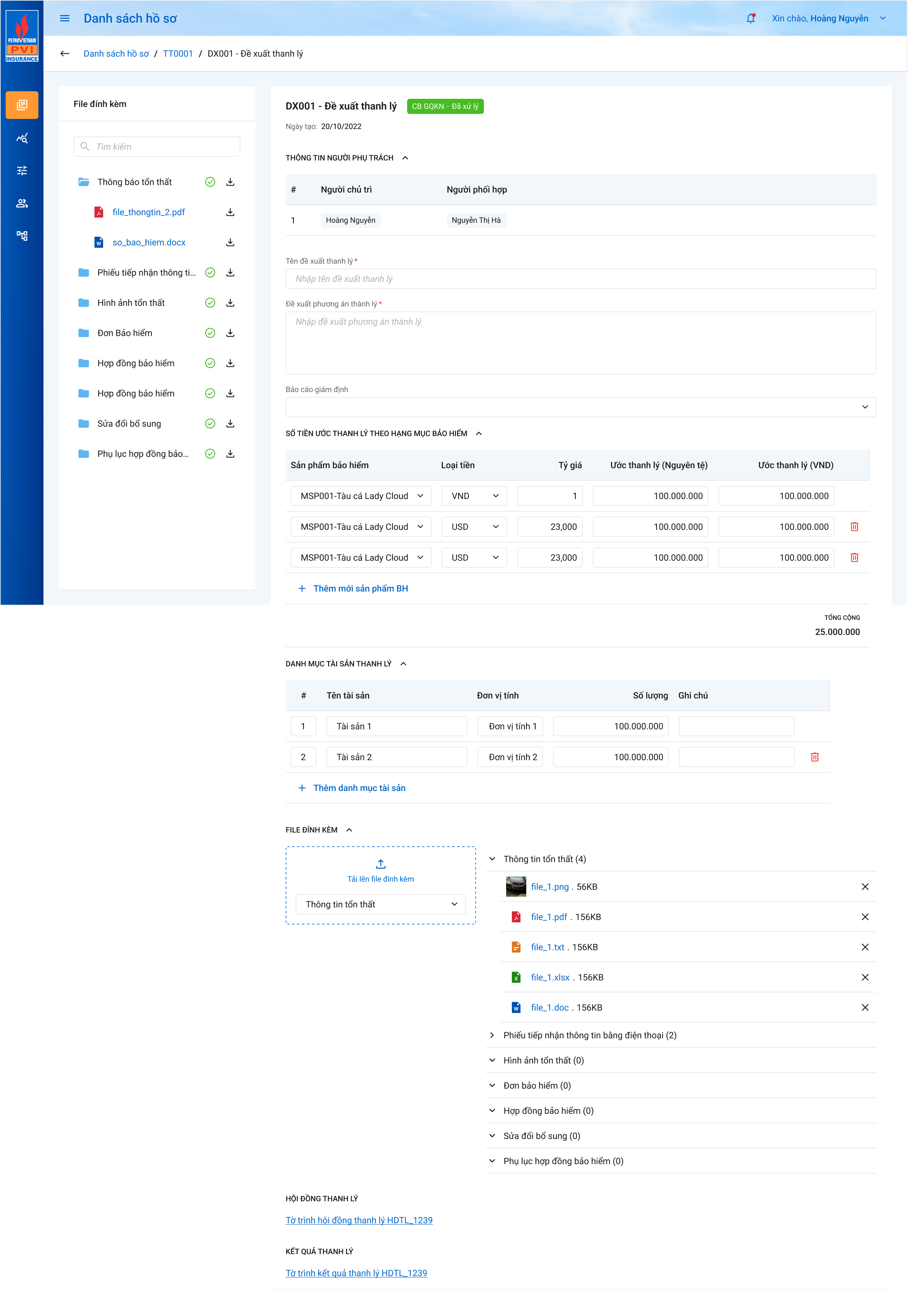

Màn hình Chi tiết Đề xuất thanh lý

##### Mô tả giao diện

|  |  |  |  |  |
| --- | --- | --- | --- | --- |
| **STT** | **Trường**  **thông tin** | **Kiểu điều khiển** | **Kiểu dữ liệu** | **Mô tả** |
| 1. 1 | Mã đề xuất | Label | Output | * Hiển thị thông tin mã Đề xuất thanh lý * Dữ liệu lấy tại dexuat_thanhly.ma_dexuat |
|  | Trạng thái | Label | Output | * Hiển thị trạng thái hiện tại của Đề xuất thanh lý * Dữ liệu lấy tại dexuat_thanhly.trangthai_dexuat |
|  | Ngày tạo | Label | Output | * Hiển thị thông tin ngày tạo Đề xuất thanh lý * Định dạng DD/MM/YYYY * Dữ liệu lưu tại ... dexuat_thanhly.ngay_tao |
| 1. 2 | Tên đề xuất thanh lý | Textbox | Input | * Hiển thị thông tin tên đề xuất thanh lý * Trường thông tin bắt buộc * Dữ liệu lấy tại dexuat_thanhly.ten_dexuat * Cho phép chỉnh sửa |
| 1. 3 | Đề xuất phương án thanh lý | Textarea | Input | * Hiển thị thông tin Đề xuất phương án thanh lý * Trường thông tin bắt buộc * Dữ liệu lấy tại dexuat_thanhly.dexuat_thanhly |
|  | Báo cáo giám định | Combobox | Inoput | * Hiển thị danh sách Báo cáo giám định đã được phê duyệt của hồ sơ |
| * Thông tin Ước thanh lý: Hiển thị thông tin Ước thanh lý bao gồm: Tên Sản phẩm, Loại tiền, Tỷ giá, Ước thanh lý (nguyên tệ), Ước thanh lý (VNĐ) | | | | |
|  | Sản phẩm bảo hiểm | Combobox | I/O | * Hiển thị thông tin Sản phẩm bảo hiểm * Dữ liệu lấy tại: gqkn_ct.ma_sp với ma_loaibt = ‘TLTS’ |
| 1. m | Loại tiền | Combobox | I/O | * Hiển thị thông tin loại tiền tương ứng với Sản phẩm |
|  | Tỷ giá | Textbox | I/O | * Hiển thị thông tin Tỷ giá theo loại tiền |
|  | Ước thanh lý (nguyên tệ) | Textbox | I/O | * Hiển thị thông tin Ước thanh lý (Nguyên tệ) |
|  | Ước thanh lý (VNĐ) | Textbox | I/O | * Hiển thị thông tin Ước thanh lý (VNĐ) |
| * Danh mục Tài sản thanh lý: Hiển thị thông tin Danh mục tài sản thanh lý bao gồm: Tên tài sản, Đơn vị tính, Số lượng, Ghi chú | | | | |
|  | Tên tài sản | Textbox | input | * Hiển thị thông tin Tên tài sản |
|  | Đơn vị tính | Textbox | input | * Hiển thị thông tin Đơn vị tính |
|  | Số lượng | Textbox | input | * Hiển thị thông tin Số lượng |
|  | Ghi chú | Textbox | input | * Hiển thị thông tin Ghi chú |
| 1. 8 | File | Label Column | Output | * Hiển thị các file tải vào thư mục ứng với đề xuất thanh lý * Đối với các file dạng ảnh: PDF, PNG, JPG, JPEG thì có thể thêm trực tiếp trên hệ thống. Khi Click vào file 🡪 Hệ thống hiển thị Popup xem file * Đối với các file XLS, XLSX, DOC, DOCX, TEXT người dùng phải tải file về mới có thể đọc dữ liệu trong file |
|  |  | Button | Output | * Hiển thị khi chưa có Hội đồng thanh lý gán với Đề xuất thanh lý * Click button 🡪 hiển thị màn hình Tạo mới Hội đồng thanh lý. Mã đề xuất được gán tự động vào màn hình Tạo mới HĐTL và không được thay đổi mã đề xuất, chỉ được thêm Đề xuất đính kèm |
|  |  | Button | Output | * Hiển thị khi chưa có Kết quả thanh lý gán với Đề xuất thanh lý * Click butotn 🡪 hiển thị màn hình Tạo mới Tờ trình kết quả thanh lý. Mã đề xuất được gán tự động vào màn hình tạo mới Tờ trình kết quả thanh lý và disable trường thông tin không cho phép chỉnh sửa |
|  |  | Button | Output | * Hiển thị khi có Hội đồng thanh lý được gán với Đề xuất thanh lý đang chọn * Click Button 🡪 Hệ thống hiển thị màn hình Chi tiết của Hội đồng thanh lý |
|  |  | Button | Output | * Hiển thị khi có Kết quả thanh lý được gán với Đề xuất thanh lý đang chọn * Click Button 🡪 Hệ thống hiển thị màn hình Chi tiết của Kết quả thanh lý thanh lý |
| 1. 13 |  | Icon | Output | * Icon quay lại. Click icon 🡪Hệ thống quay trở lại màn Danh sách Đề xuất thanh lý |

##### Luồng xử lý

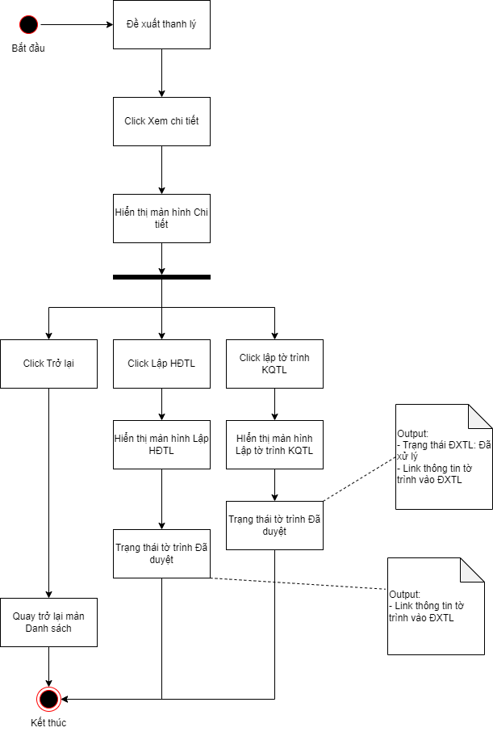

* + 1. *Cập nhật Đề xuất thanh lý*

##### Tác nhân và phân quyền

|  |  |  |  |
| --- | --- | --- | --- |
| **STT** | **Màn hình** | **Tác nhân (gán theo vai trò)** | **Hành động** |
| 1 | Cập nhật Đề xuất thanh lý | KH/MG | Cập nhật ĐXTL |
| CB PVI | Cập nhật ĐXTL |
| CT GĐ | Cập nhật ĐXTL |

##### Thông tin chung

|  |  |
| --- | --- |
| **Tên chức năng** | Cập nhật Đề xuất thanh lý |
| **Mô tả** | * + Chức năng cho phép người dùng chỉnh sửa thông tin Đề xuất thanh lý |
| **Tác nhân** | * + User có quyền Sửa Đề xuất thanh lý |
| **Điều kiện trước** | * + Đề xuất thanh lý chưa được gán với tờ trình nào hoặc gán với tờ trình (trạng thái Chờ duyệt)   + Người dùng đăng nhập hệ thống thành công và có phân quyền xem 🡪 Click vào tab Thanh lý tài sản 🡪 Người dùng chọn nút  để xem tổn thất 🡪 Truy cập tab 7. Thanh lý 🡪 Chọn button  tương ứng với đề xuất |
| **Điều kiện sau** | * + Hiển thị màn hình Cập nhật Đề xuất thanh lý |
| **Ngoại lệ** | * + N/A |
| **Các yêu cầu đặc biệt** | * + N/A |

##### Giao diện chức năng

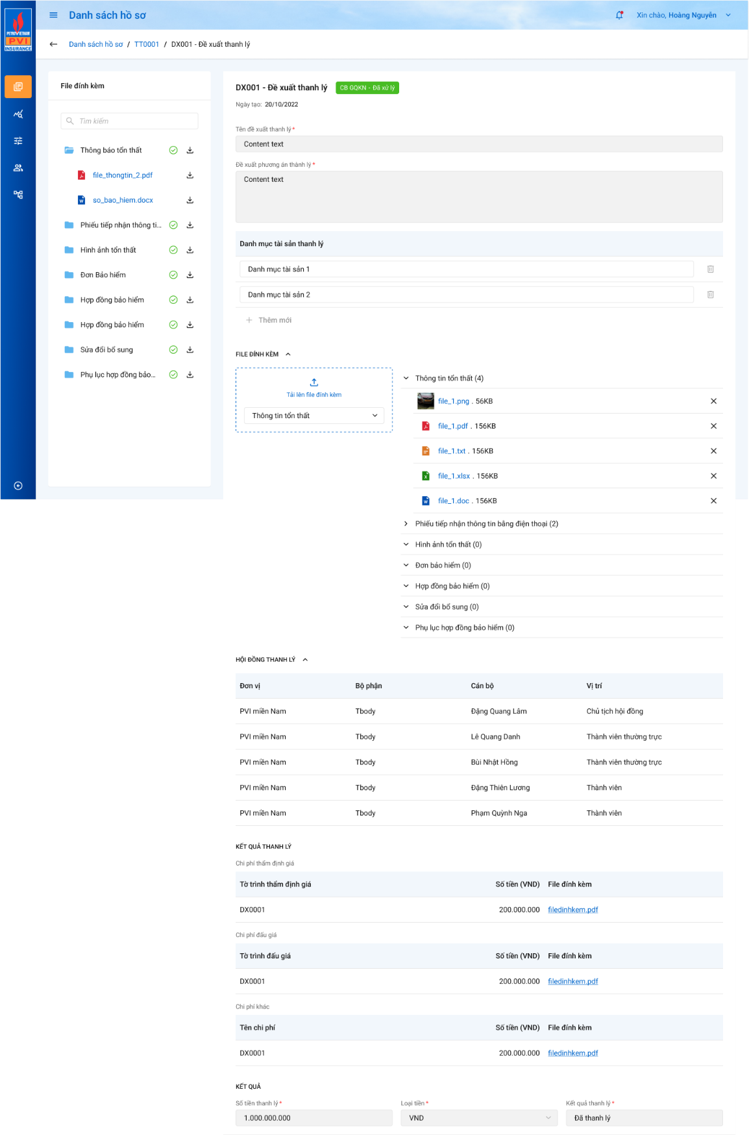

Màn hình Cập nhật Đề xuất thanh lý

##### Mô tả giao diện

|  |  |  |  |  |
| --- | --- | --- | --- | --- |
| **STT** | **Trường**  **thông tin** | **Kiểu điều khiển** | **Kiểu dữ liệu** | **Mô tả** |
| 1. 1 | Mã đề xuất | Label | Output | * Hiển thị thông tin mã Đề xuất thanh lý * Dữ liệu lấy tại dexuat_thanhly.ma_dexuat |
|  | Trạng thái | Label | Output | * Hiển thị trạng thái hiện tại của Đề xuất thanh lý * Dữ liệu lấy tại dexuat_thanhly.trangthai_dexuat |
|  | Ngày tạo | Label | Output | * Hiển thị thông tin ngày tạo Đề xuất thanh lý * Định dạng DD/MM/YYYY * Dữ liệu lưu tại ... dexuat_thanhly.ngay_tao |
| 1. 2 | Tên đề xuất thanh lý | Textbox | Input | * Hiển thị thông tin tên đề xuất thanh lý * Trường thông tin bắt buộc * Dữ liệu lấy tại dexuat_thanhly.ten_dexuat * Cho phép chỉnh sửa * Cho phép nhập dạng chữ (a-z) và (A-Z) và số (0-9) và ký tự gạch ngang “-”, dấu gạch “/”, gạch dưới “_”, dấu và “&”, dấu chấm “.”, dấu ngoặc “()”, dấu nháy đơn ‘. * Giới hạn 250 ký tự, hệ thống chặn từ ký tự 251 * Dữ liệu lưu tại ... dexuat_thanhly.ten_dexuat |
| 1. 3 | Đề xuất phương án thanh lý | Textarea | Input | * Hiển thị thông tin Đề xuất phương án thanh lý * Trường thông tin bắt buộc * Dữ liệu lấy tại dexuat_thanhly.dexuat_thanhly * Cho phép chỉnh sửa * Cho phép nhập dạng chữ (a-z) và (A-Z) và số (0-9) và ký tự gạch ngang “-”, dấu gạch “/”, gạch dưới “_”, dấu và “&”, dấu chấm “.”, dấu ngoặc “()”, dấu nháy đơn ‘. * Giới hạn 500 ký tự, hệ thống chặn từ ký tự 501 * Dữ liệu lưu tại ... dexuat_thanhly.dexuat_thanhly |
|  | Báo cáo giám định | Combobox | Input | * Hiển thị thông tin Báo cáo giám định gán kèm * Cho phép chỉnh sửa * Hiển thị danh sách Báo cáo giám định đã được phê duyệt của hồ sơ * Cho phép chọn 1 Báo cáo giám định |
| * Số tiền ước thanh lý theo hạng mục bảo hiểm: * TH1: nếu chọn báo cáo giám định: Các trường thông tin được đồng bộ theo báo cáo giám định đã chọn. Dữ liệu đồng bộ tại tab “Ước thanh lý còn lại” của Báo cáo giám định và KHÔNG cho sửa (Disable) * TH2: Nếu không chọn báo cáo giám định, hệ thống cho phép nhập các thông tin tương ứng cho Ước thanh lý | | | | |
| 1. 4 | Danh mục tài sản thanh lý | Textbox | input | * Hiển thị danh sách Danh mục tài sản thanh lý * Trường thông tin bắt buộc * Dữ liệu lấy tại dexuat_thanhly.danhmuc_taisan * Cho phép chỉnh sửa * Cho phép nhập dạng chữ (a-z) và (A-Z) và số (0-9) và ký tự gạch ngang “-”, dấu gạch “/”, gạch dưới “_”, dấu và “&”, dấu chấm “.”, dấu ngoặc “()”, dấu nháy đơn ‘. * Giới hạn 250 ký tự, hệ thống chặn từ ký tự 251 * Dữ liệu lưu tại ... dexuat_thanhly.danhmuc_taisan. Hệ thống lưu thông tin Danh mục tài sản dưới dạng 1 chuỗi json |
|  | Sản phẩm bảo hiểm | Combobox | I/O | * TH1: Nếu chọn Báo cáo giám định, Dữ liệu được đồng bộ và KHÔNG cho phép chỉnh sửa (Disable) * TH2: Nếu không chọn Báo cáo giám định: * Mặc định trống * Thông tin droplist: Hiển thị danh sách các Sản phẩm bảo hiểm * Dữ liệu lấy tại gqkn_ct.ma_sp * Cho phép chọn 1 sản phẩm * Có thể chọn nhiều sản phầm trùng nhau tuy nhiên Loại tiền đi kèm với Sản phẩm không được phép trùng |
|  | Loại tiền | Combobox | I/O | * TH1: Nếu chọn Báo cáo giám định, Dữ liệu được đồng bộ và KHÔNG cho phép chỉnh sửa * TH2: Nếu không chọn Báo cáo giám định: * Mặc định trống * Hiển thị danh sách loại tiền * Dữ liệu lấy tại dm_tte.ma_tte * Chỉ cho phép chọn 1 loại tiền * Dữ liệu lưu tại ... |
|  | Tỷ giá | Textbox | I/O | * TH1: Nếu chọn Báo cáo giám định, Dữ liệu được đồng bộ và KHÔNG cho phép chỉnh sửa * TH2: Nếu không chọn Báo cáo giám định: * Mặc định hiển thị tỷ giá tại thời điểm hiện tại * Dữ liệu lấy tại dm_tygia * Cho phép chỉnh sửa * Dữ liệu lưu tại ... |
|  | Ước thanh lý (nguyên tệ) | Textbox | I/O | * TH1: Nếu chọn Báo cáo giám định, Dữ liệu được đồng bộ và KHÔNG cho phép chỉnh sửa * TH2: Nếu không chọn Báo cáo giám định: * Mặc định trống * Cho phép nhập ký tự dạng số (0-9). Hệ thống chặn những ký tự còn lại * Giới hạn chính xác 18 ký tự với 2 ký tự sau số thập phân * Dữ liệu lưu tại ... |
|  | Ước thanh lý (VNĐ) | Textbox | I/O | * TH1: Nếu chọn Báo cáo giám định, Dữ liệu được đồng bộ và KHÔNG cho phép chỉnh sửa * TH2: Nếu không chọn Báo cáo giám định: * Mặc định hiển thị giá trị = (Số tiền thanh lý Nguyên tệ) * ( Tỷ giá) * Cho phép chỉnh sửa * Cho phép nhập ký tự dạng số (0-9). Hệ thống chặn những ký tự còn lại * Giới hạn chính xác 18 ký tự với 2 ký tự sau số thập phân * Hệ thống tự phân cách hàng nghìn bằng dấu “.” Và dấu thập phân là “,” * Dữ liệu lưu tại ... |
|  |  | Icon | Output | * TH1: Chọn Báo cáo giám định 🡪 Icon ẩn * TH2: Không chọn Báo cáo giám định: Click Icon 🡪 Xóa dòng dữ liệu tương ứng bao gồm: Tên Sản phầm, Loại tiền, Tỷ giá, Ước thanh lý (Nguyên tệ), Ước thanh lý (VNĐ) |
|  |  | Button | Output | * TH1: Chọn Báo cáo giám định 🡪 button ẩn * TH2: Không chọn Báo cáo giám định: Click button 🡪 Hiển thị thêm dòng dữ liệu bao gồm: Tên Sản phầm, Loại tiền, Tỷ giá, Ước thanh lý (Nguyên tệ), Ước thanh lý (VNĐ) |
| * Danh mục tài sản thanh lý: Mặc định hiển thị 1 dòng dữ liệu bao gồm: STT, Tên tài sản, Đơn vị tính, Số lượng, Ghi chú | | | | |
|  | # | Label | Output | * Số thứ tự, tự tăng |
|  | Tên tài sản | Textbox | input | * Trường thông tin bắt buộc * Cho phép nhập dạng chữ (a-z) và (A-Z) và số (0-9) và ký tự gạch ngang “-”, dấu gạch “/”, gạch dưới “_”, dấu và “&”, dấu chấm “.”, dấu ngoặc “()”, dấu nháy đơn ‘. * Giới hạn 250 ký tự, hệ thống chặn từ ký tự 251 * Dữ liệu lưu tại ... |
|  | Đơn vị tính | Textbox | input | * Trường thông tin bắt buộc * Cho phép nhập dạng chữ (a-z) và (A-Z) và số (0-9) và ký tự gạch ngang “-”, dấu gạch “/”, gạch dưới “_”, dấu và “&”, dấu chấm “.”, dấu ngoặc “()”, dấu nháy đơn ‘. * Giới hạn 250 ký tự, hệ thống chặn từ ký tự 251 * Dữ liệu lưu tại ... |
|  | Số lượng | Textbox | input | * Trường thông tin bắt buộc * Cho phép nhập dạng chữ số (0-9) * Giới hạn 50 ký tự, hệ thống chặn từ ký tự 51 * Dữ liệu lưu tại ... |
|  | Ghi chú | Textbox | input | * Trường thông tin bắt buộc * Cho phép nhập dạng chữ (a-z) và (A-Z) và số (0-9) và ký tự gạch ngang “-”, dấu gạch “/”, gạch dưới “_”, dấu và “&”, dấu chấm “.”, dấu ngoặc “()”, dấu nháy đơn ‘. * Giới hạn 250 ký tự, hệ thống chặn từ ký tự 251 * Dữ liệu lưu tại ... |
|  |  | Icon | Output | * Cho phép người dùng Xóa thông tin của Danh mục tài sản thanh lý tương ứng |
|  |  | Button | Output | * Click button 🡪 Thêm mới 1 dữ liệu bao gồm: STT, Tên tài sản, Đơn vị tính, Số lượng, Ghi chú |
|  |  | Droplist | Input | * Hiển thị Danh sách Thư mục khai báo thuộc tiến trình Thanh lý tài sản * Dữ liệu lấy tại dm_master.ten với điều kiện dm_master.loai_dm = “dm_thumuc” và dm_master.ma_tientrinh = tlts |
|  |  |  | Output | * Cho phép người dùng tải lên file đính kèm * Cho phép tải lên các file: PDF, PNG, JPG, JPEG, XLS, XLSX, DOC, DOCX, TEXT * Cho phép chọn multi file tải lên, không giới hạn số file * Giới hạn tổng dung lượng của 1 lần tải lên không quá 20MB * Khi tải quá 20MB, hệ thống thông báo “Tổng dung lượng 1 lần tải không quá 20MB” * Hệ thống tiến hành lọc file trong máy của người dùng đảm bảo người dùng tải lên các file hợp lệ * Dữ liệu các file lưu tại dm_tailieu với từng ID thư mục tương ứng |
|  | File | Label Column | Output | * Hiển thị các file tải vào thư mục, cho phép xóa file * Đối với các file dạng ảnh: PDF, PNG, JPG, JPEG thì có thể thêm trực tiếp trên hệ thống. Khi Click vào file 🡪 Hệ thống hiển thị Popup xem file * Đối với các file XLS, XLSX, DOC, DOCX, TEXT người dùng phải tải file về mới có thể đọc dữ liệu trong file |
|  |  | Button | Output | * Click button 🡪 Dữ liệu nhập sẽ được lưu vào bảng dexuat_thanhly và quay trở lại màn hình Danh sách Đề xuất thanh lý |
| 1. 13 |  | Icon | Output | * Icon quay lại. Click icon 🡪Hệ thống quay trở lại màn Danh sách Đề xuất thanh lý |

##### Luồng xử lý

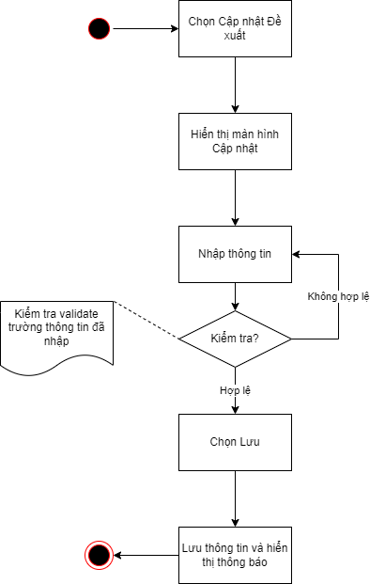

|  |  |  |
| --- | --- | --- |
| **Hoạt động** | **Mã BR** | **Mô tả** |
| 1 | **BR1** | **Quy tắc xử lý màn hình**   * Check dữ liệu khi thực hiện tab chuột ra ngoài tại trường dữ liệu nhập và đưa ra thông báo lỗi nhập sai định dạng dữ liệu hoặc không nhập dữ liệu đối với các trường bắt buộc nhập * Highlight viền màu đỏ khi các trường thông tin bắt buộc chưa được điền đầy đủ * Trường hợp không nhập đầy đủ thông tin, hệ thống thông báo “[Tên trường] + Không được để trống” ngay dưới trường thông tin trống * Trường hợp đầy đủ thông tin hợp lệ là Lưu thành công, hệ thống thông báo “Cập nhật Đề xuất thanh lý thành công” |
| 2 | **BR2** | **Quy tắc xử lý sự kiện**   * Click Lưu 🡪 Hệ thống kiểm tra các trường bắt buộc, định dạng và đưa ra cảnh báo như BR1 * Thông tin nhập hợp lệ, hệ thống lưu thông tin vào CSDL – update vào bảng dexuat_thanhly (Tham chiếu Xử lý dữ liệu)   **Luồng xử lý dữ liệu:**   * Update bảng dexuat_thanhly tại bản ghi tương ứng * Insert 1 record vào bảng kbtt_lsu_ttac với kbtt_lsu_ttac.fr_key = tthai_hso.pr_key lấy được ở trên và ten_su_kien = “Cập nhật đề xuất thanh lý” * Gửi thông báo cho người chủ trì và người phụ trách * Insert 1 bản ghi vào bảng dm_notify với ma_tthai_hso = tthai_hso.pr_key, template_id = @template trong hệ thống * Insert 1 bản ghi vào bản dm_email với ma_tthai_hso = tthai_hso.pr_key, template_id = @template trong hệ thống |

##### Xử lý dữ liệu

Update vào bảng dexuat_thanhly theo ID đề xuất

|  |  |  |
| --- | --- | --- |
| **STT** | **Tên trường** | **Mô tả** |
| 1 | pr_key | Khóa chính |
| 2 | fr_key | join bảng gqkn_ctu.pr_key |
| 3 | ma_dexuat | Mã đề xuất tự sinh |
| 4 | ten_dexuat | Tên đề xuất thanh lý |
| 5 | dexuat_phuongan | Đề xuất phương án thanh lý |
| 6 | danhmuc_taisan | Danh mục Tài sản |
| 7 | ngay_tao | Ngày tạo |
| 8 | ngay_cnhat | Ngày cập nhật |
| 9 | ma_user | user_infor.pr_key. người tạo/ cập nhật |
| 10 | nguoi_lap | user_infor.pr_key người tạo |
| 11 | is_delete | 0: chưa xóa, 1 : đã xóa |

Insert 1 bản ghi vào kbtt_lsu_ttac

|  |  |  |
| --- | --- | --- |
| **STT** | **Trường dữ liệu** | **Mô tả** |
| 1 | pr_key | ID Lịch sử thao tác (Tự tăng) |
| 2 | fr_key | Lưu thông tin ID join với bảng tthai_hso qua pr_key |
| 3 | tg_xay_ra | Lưu thông tin thời gian xảy ra |
| 4 | ten_su_kien | Cập nhật Đề xuất thanh lý |
| 5 | noi_dung | Nội dung |
| 6 | ma_user | Lưu thông tin user tác động |
| 7 | ma_type | Dexuat_thanhly.pr_key |
| 8 | type | 71 |

* + 1. *Xóa Đề xuất thanh lý*

##### Tác nhân và phân quyền

|  |  |  |  |
| --- | --- | --- | --- |
| **STT** | **Màn hình** | **Tác nhân (gán theo vai trò)** | **Hành động** |
| 1 | Cập nhật Đề xuất thanh lý | KH/MG | Xóa ĐXTL |
| CB PVI | Xóa ĐXTL |
| CT GĐ | Xóa ĐXTL |

##### Thông tin chung

|  |  |
| --- | --- |
| **Tên chức năng** | Xóa Đề xuất thanh lý |
| **Mô tả** | * + Chức năng cho phép người dùng Xóa Đề xuất thanh lý |
| **Tác nhân** | * + User có quyền Xóa Đề xuất thanh lý |
| **Điều kiện trước** | * + Đề xuất thanh lý chưa được gán với tờ trình Hội đồng thanh lý hoặc Kết quả thanh lý   + Người dùng đăng nhập hệ thống thành công và có phân quyền xem 🡪 Click vào tab Thanh lý tài sản 🡪 Người dùng chọn nút  để xem tổn thất 🡪 Truy cập tab 7. Thanh lý 🡪 Chọn button  tương ứng với đề xuất |
| **Điều kiện sau** | * + Xóa Đề xuất thanh lý thành công |
| **Ngoại lệ** | * + N/A |
| **Các yêu cầu đặc biệt** | * + N/A |

##### Giao diện chức năng

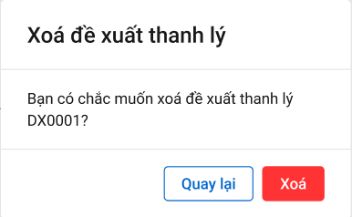

Màn hình Xóa Đề xuất thanh lý

##### Mô tả giao diện

|  |  |  |  |  |
| --- | --- | --- | --- | --- |
| **STT** | **Trường**  **thông tin** | **Kiểu điều khiển** | **Kiểu dữ liệu** | **Mô tả** |
|  |  | Button | Output | * Click button 🡪 Hệ thống hiển thị thông báo “Xóa đề xuất thanh lý thành công” * Hệ thống update trường is_delete = 1 tại bản ghi đề xuất tương ứng trong bảng dexuat_thanhly |
|  |  | Button | Output | * Click button 🡪 Hệ thống hủy thao tác và quay trở lại màn Danh sách |

##### Luồng xử lý

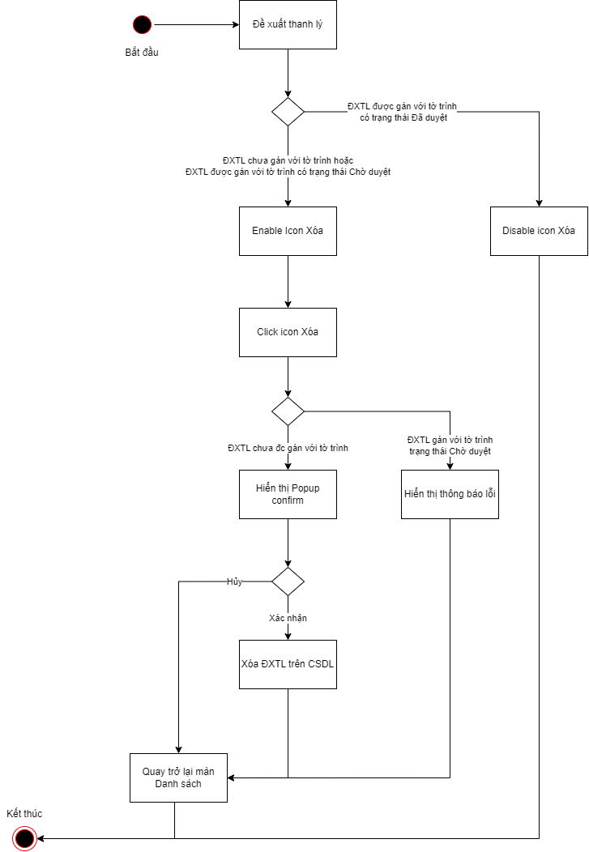

|  |  |  |
| --- | --- | --- |
| **Hoạt động** | **Mã BR** | **Mô tả** |
| 1 | **BR1** | **Quy tắc xử lý màn hình**   * Thông báo xóa đề xuất thanh lý thành công: Xóa đề xuất thanh lý thành công * Các thông báo hiển thị dưới dạng toast message ở bên trên góc phải màn hình. |
| 2 | **BR2** | **Quy tắc xử lý sự kiện**   * Click xóa 🡪 Hệ thống hiển thị popup confirm xóa thanh lý tài sản * Nếu ấn xóa, hệ thống xóa đề xuất thanh lý khỏi màn hình danh sách. * Nếu ấn Quay lại, hệ thống tắt popup và quay lại màn hinh danh sách.   **Luồng xử lý dữ liệu:**   * Update bảng dexuat_thanhly set is_delete = 1 * Insert 1 record vào bảng kbtt_lsu_ttac với kbtt_lsu_ttac.fr_key = tthai_hso.pr_key lấy được ở trên và ten_su_kien = “Xóa đề xuất thanh lý” * Gửi thông báo cho người chủ trì và người phụ trách * Insert 1 bản ghi vào bảng dm_notify với ma_tthai_hso = tthai_hso.pr_key, template_id = @template trong hệ thống * Insert 1 bản ghi vào bản dm_email với ma_tthai_hso = tthai_hso.pr_key, template_id = @template trong hệ thống |

##### Xử lý dữ liệu

Update dexuat_thanhly set is_delete = 1

|  |  |  |  |  |
| --- | --- | --- | --- | --- |
| **STT** | **Tên trường** | **Kiểu dữ liệu** | **Allow Nulls** | **Mô tả** |
| 1 | pr_key | int | x | Khóa chính |
| 2 | fr_key | int |  | join bảng gqkn_ctu.pr_key |
| 3 | ma_dexuat | nvarchar(36) |  | Mã đề xuất tự sinh |
| 4 | ten_dexuat | nvarchar(250) |  | Tên đề xuất thanh lý |
| 5 | dexuat_phuongan | nvarchar(1000) |  | Đề xuất phương án thanh lý |
| 6 | danhmuc_taisan | nvarchar(2500) |  | Danh sách tài sản, hiện thị kiểu chuỗi cách nhau bởi dấu phẩy |
| 7 | ngay_tao | datetime |  | Ngày tạo |
| 8 | ngay_cnhat | datetime |  | Ngày cập nhật |
| 9 | ma_user | nvarchar(36) |  | user_infor.pr_key. người tạo/ cập nhật |
| 10 | nguoi_lap | nvarchar(36) |  | user_infor.pr_key người tạo |
| 11 | is_delete | bit |  | 1 |

Insert 1 bản ghi vào kbtt_lsu_ttac

|  |  |  |
| --- | --- | --- |
| **STT** | **Trường dữ liệu** | **Mô tả** |
| 1 | pr_key | ID Lịch sử thao tác (Tự tăng) |
| 2 | fr_key | Lưu thông tin ID join với bảng tthai_hso qua pr_key |
| 3 | tg_xay_ra | Lưu thông tin thời gian xảy ra |
| 4 | ten_su_kien | Xóa Đề xuất thanh lý |
| 5 | noi_dung | Nội dung |
| 6 | ma_user | Lưu thông tin user tác động |
| 7 | ma_type | Dexuat_thanhly.pr_key |
| 8 | type | 71 |

* 1. ***Hội đồng thanh lý***
     1. *Danh sách Hội đồng thanh lý*

##### Tác nhân và phân quyền

|  |  |  |  |
| --- | --- | --- | --- |
| **STT** | **Màn hình** | **Tác nhân (gán theo vai trò)** | **Hành động** |
| 1 | Danh sách Hội đồng thanh lý | KH/MG | Không có quyền |
| CB PVI | Xem danh sách HĐTL |
| CT GĐ | Không có quyền |

##### Thông tin chung

|  |  |
| --- | --- |
| **Tên chức năng** | Xem danh sách Hội đồng thanh lý |
| **Mô tả** | * + Chức năng cho phép người dùng xem danh sách Hội đồng thanh lý đã được khai báo |
| **Tác nhân** | * + User có quyền Xem Hội đồng thanh lý |
| **Điều kiện trước** | * + Người dùng đăng nhập hệ thống thành công và có phân quyền xem 🡪 Click vào tab Thanh lý tài sản 🡪 Người dùng chọn nút  để xem tổn thất 🡪 Truy cập tab 7. Thanh lý 🡪 Truy cập tab Hội đồng |
| **Điều kiện sau** | * + Hiển thị màn hình Danh sách Hội đồng thanh lý đã khai báo |
| **Ngoại lệ** | * + N/A |
| **Các yêu cầu đặc biệt** | * + N/A |

##### Giao diện chức năng

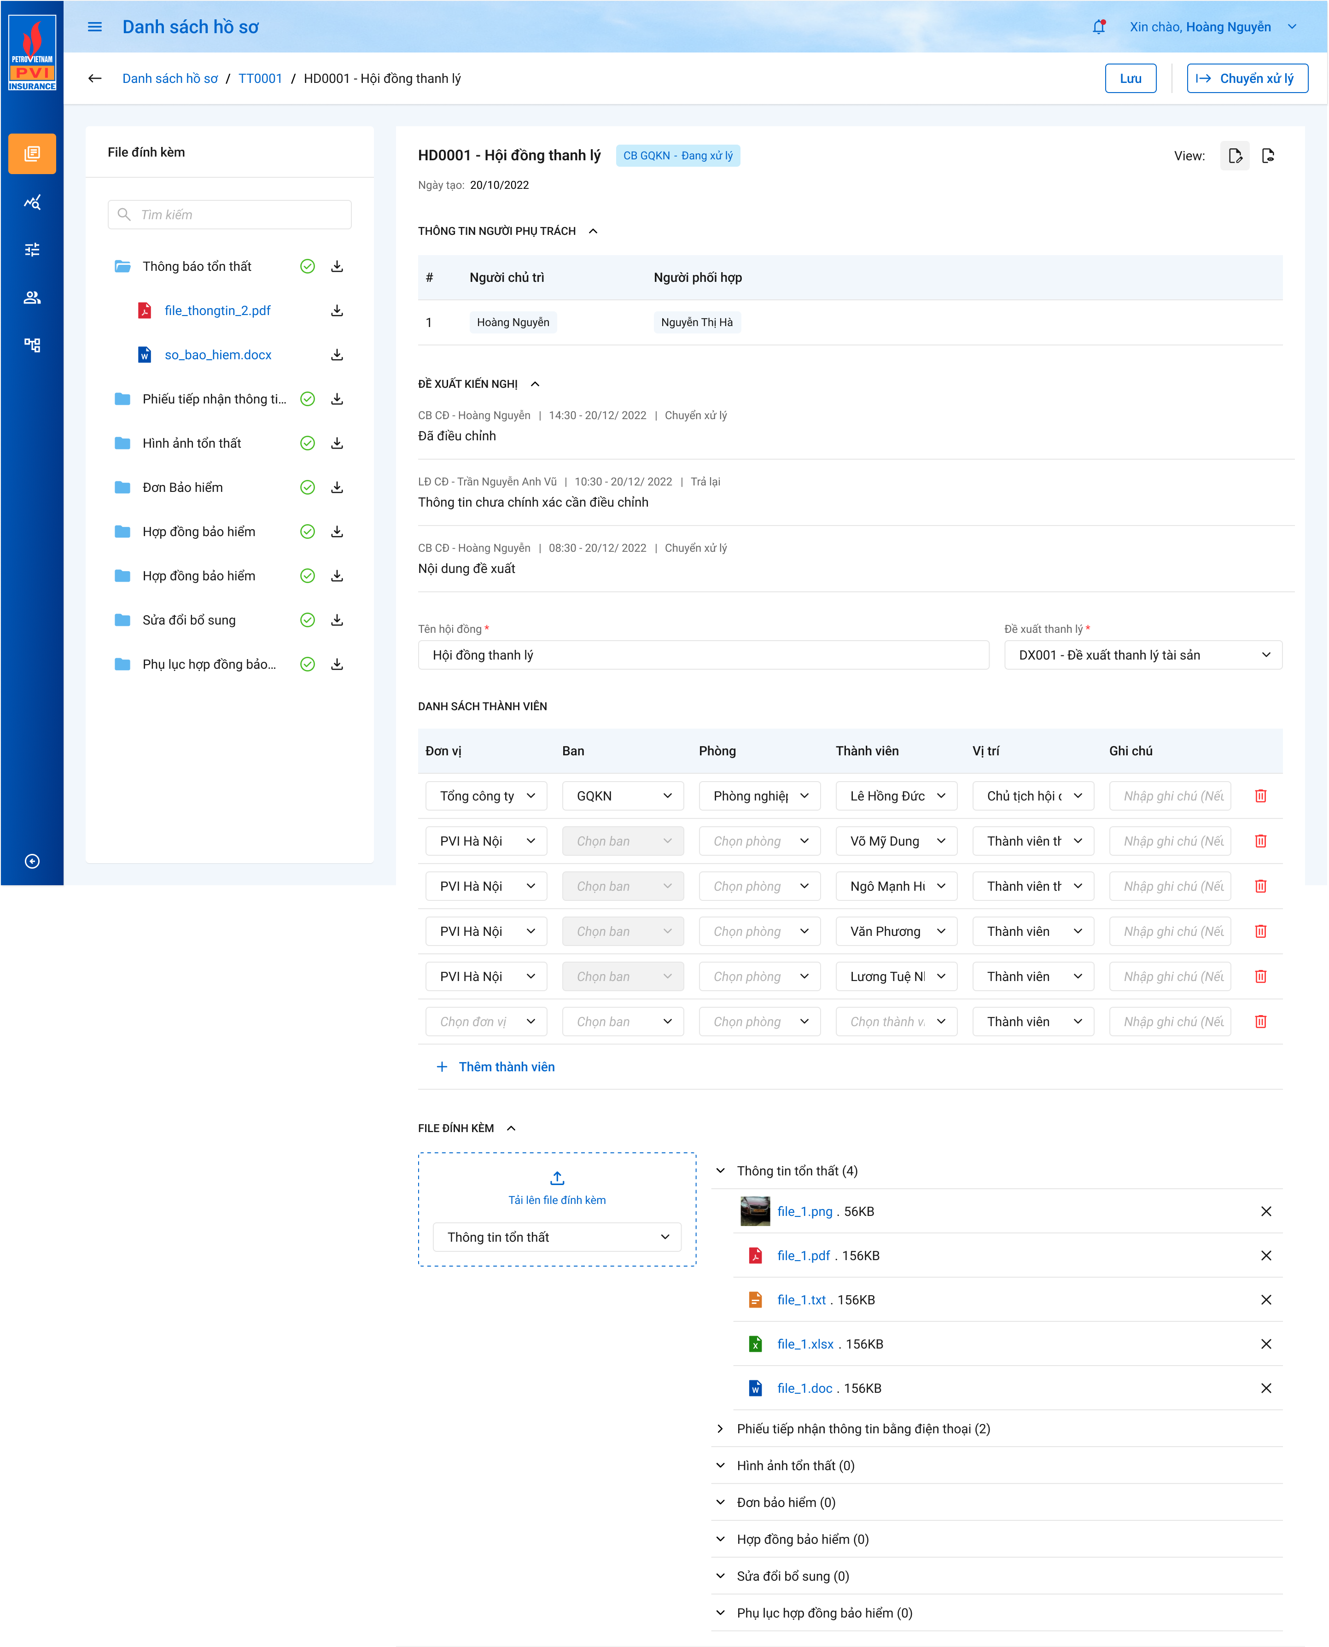

Màn hình Danh sách Hội đồng thanh lý

##### Mô tả giao diện

|  |  |  |  |  |
| --- | --- | --- | --- | --- |
| **STT** | **Trường**  **thông tin** | **Kiểu điều khiển** | **Kiểu dữ liệu** | **Mô tả** |
|  | # | Label column | Output | * Hiển thị Số thứ tự bản ghi * Số thứ tự tự động tăng dần theo số nguyên |
|  | Mã hội đồng | Label column | Output | * Hiển thị thông tin mã HĐTL, dữ liệu căn giữa * Dữ liệu lấy tại hoidong_thanhly.ma_hoidong |
|  | Textbox | Input | * Cho phép nhập từ khóa tìm kiếm gần đúng mã hội đồng tương ứng với hoidong_thanhly.ma_hoidong |
|  | Mã đề xuất | Label column | Output | * Hiển thị Mã Hội đồng thanh lý, dữ liệu căn giữa * Dữ liệu lấy tại: join bảng dexuat_thanhly với dexuat_thanhly.pr_key để lấy thông tin mã Đề xuất |
|  | Textbox | Input | * Cho phép nhập từ khóa tìm kiếm gần đúng mã đề xuất tương ứng với dexuat_thanhly.ma_dexuat |
|  | Tên đề xuất | Label column | Output | * Hiển thị tên đề xuất, dữ liệu căn trái * Hiển thị tối đa 100 ký tự, quá 100 ký tự hiển thị tooltip * Dữ liệu lấy tại : join bảng dexuat_thanhly với dexuat_thanhly.pr_key để lấy thông tin tên Đề xuất |
|  | Textbox | Input | * Cho phép nhập từ khóa tìm kiếm gần đúng tên đề xuất tương ứng với dexuat_thanhly.ten_dexuat |
|  | Chủ tịch hội đồng | Label Column | Output | * Hiển thị thông tin Chủ tịch hội đồng ứng với Hội đồng thanh lý * Dữ liệu lấy tại: * Join bảng thanhvien_hoidong với thanhvien_hoidong.fr_key với điều kiện thanhvien_hoidong.vitri = 1 lấy ra thông tin ma_user * Join bảng user_infor với ma_user tương ứng lấy thông tin Tên cán bộ |
|  | Textbox | Output | * Cho phép nhập từ khóa tìm kiếm gần đúng tên chủ tịch hội đồng thanhvien_hoidong.ma_user Join bảng user_infor với ma_user tương ứng lấy thông tin Tên cán bộ |
|  | Ngày tạo | Label column | Output | * Hiển thị ngày tạo Hội đồng thanh lý, dữ liệu căn giữa * Hiển thị theo format DD/MM/YYYY * Dữ liệu lấy tại hoidong_thanhly.ngay_tao |
|  | Textbox | Input | * Cho phép nhập từ khóa tìm kiếm gần đúng ngày tạo đề xuất tương ứng hoidong_thanhly.ngay_tao |
|  | Trạng thái | Label column | Output | * Hiển thị trạng thái của Hội đồng thanh lý. Trường thông tin ghép bao gồm: Phòng ban + Trạng thái * Phòng ban: * Hiển thị thông tin phòng ban của user * Trạng thái: Hiển thị trạng thái tương ứng của hồ sơ * Đang xử lý: Hiển thị khi user tạo Hội đồng thanh lý nhưng mới thực hiện action “Lưu” và chưa thực hiện “Chuyển xử lý” để chạy luồng duyệt được cấu hình trong Phân cấp duyệt * Chờ duyệt: Hiển thị khi user thực hiện Chuyển xử lý để thực hiện gửi duyệt * Đã duyệt: Hiển thị khi Lãnh đạo tổng công ty phê duyệt Hội đồng thanh lý trong bước cuối cùng của luồng phân cấp duyệt * Trả lại: Hiển thị khi user thực hiện action “Trả lại” * Dữ liệu lấy tại   + Lấy dm_khach.ten_kh (Join bảng tthai_hso với bảng user_tthai và join với bảng user_infor lấy ma_phong, join với bảng dm_khach lấy tên phòng ban có distinct) nếu chưa ai xử lý,  , nếu có người xử lý sẽ lây tthai_hso.ma_user(join với bảng user_infor để lấy full_name)  + (join bảng bctt_ctu và kbtt_ctu qua tthai_hso.fr_key để lấy hồ sơ)  + (Dựa vào tthai_hso.ma_type join vào bảng hoidong_thanhly lấy ra hội dồng) |
|  | Combobox | Input | * Cho phép người dùng nhập từ khóa tìm kiếm gần đúng thông tin tìm kiếm gần đúng theo trạng thái   tthai_hso.ma_trangthai  + (join bảng bctt_ctu và kbtt_ctu qua tthai_hso.fr_key để lấy hồ sơ)  + (Dựa vào tthai_hso.ma_type join vào bảng hoidong_thanhly lấy ra hội dồng) |
|  |  | Icon | Output | * Click button 🡪 hiển thị màn hình Chi tiết Hội đồng thanh lý * Hover icon 🡪 Hiển thị tooltip “Xem” |
|  |  | Icon | Output | * Hiển thị khi user có quyền Sửa Đề xuất * Click button 🡪 Hiển thị màn hình cập nhật Hội đồng thanh lý * Hover icon 🡪 Hiển thị tooltip “Sửa” * Chỉ cho phép sửa khi Hội đồng thanh lý đang ở trạng thái Đang xử lý * Trường hợp Hội đồng thanh lý có trạng thái khác Đang xử lý, hệ thống disable icon Sửa |
|  |  | Icon | Output | * Hiển thị khi user có quyền Xóa Đề xuất * Click icon 🡪 Hiển thị màn hình Popup Xóa Hội đồng thanh lý. Chi tiết mô tả tại Xóa Hội đồng thanh lý * Hover icon, hiển thị tooltip “Xóa” * Chỉ cho phép Xóa khi Hội đồng thanh lý khi trạng thái Đang xử lý * Trường hợp trạng thái của HĐTL khác Đang xử lý, hệ thống disable icon |

##### Luồng xử lý

Sơ đồ trạng thái Hội đồng thanh lý

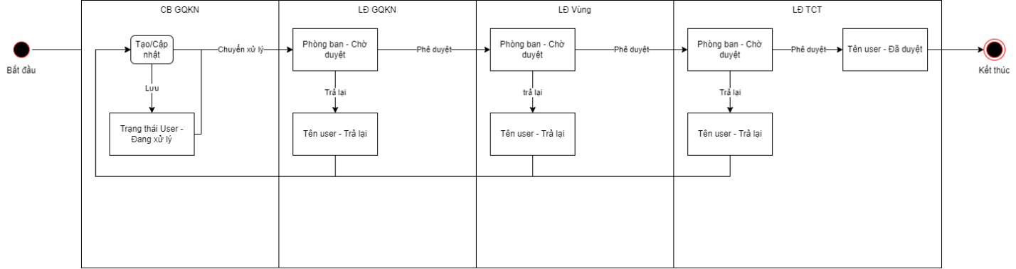

|  |  |  |
| --- | --- | --- |
| **Mã BR** | **Tên** | **Mô tả** |
| BR1 | Quy tắc xử lý màn hình | * Mặc định hiển thị toàn bộ dữ liệu Danh sách Hội đồng thanh lý theo hồ sơ với hoidong_thanhly.is_delete = 0 * Danh sách Hội đồng thanh lý được sắp xếp theo thứ tự thời gian tạo, dữ liệu tạo mới nhất ở trên. |
| **BR**2 | Quy tắc tìm kiếm tại Grid | * Nhập giá trị và enter hoặc nhấn chọn tại combobox để tìm kiếm: * Gần đúng với các trường là textbox. * Chính xác với các trường là combobox. |
| BR3 | Xem | * Người dùng click icon🡺 Mở Màn hình Chi tiết Hội đồng thanh lý |
| BR4 | Sửa | * Người dùng click icon🡺 Mở Màn hình Cập nhật Hội đồng thanh lý * **Điều kiện sửa:** * Chỉ sửa các Hội đồng thanh lý khi và chỉ khi Hội đồng thanh lý đang có trạng thái Đang xử lý |
| BR5 | Xóa | * Người dùng click icon🡺 Mở Popup xác nhận confirm xóa. * Đồng ý 🡪 Hệ thống xóa Hội đồng đã chọn trên danh sách, hiển thị thông báo xóa thành công góc phải trên màn hình. Hệ thống cập nhật thông tin trường hoidong_thanhly.is_delete = 1 (0: Chưa xóa, 1: Xóa) * Hủy 🡪 Hệ thống đóng Popup và quay trở lại màn Danh sách Hội đồng thanh lý * **Điều kiện xóa:** * Chỉ Hiển thị Button Xóa khi và chỉ khi Hội đồng Thanh lý có trạng thái Đang xử lý |

* + 1. *Thêm mới Hội đồng thanh lý*

##### Tác nhân và phân quyền

|  |  |  |  |
| --- | --- | --- | --- |
| **STT** | **Màn hình** | **Tác nhân (gán theo vai trò)** | **Hành động** |
| 1 | Thêm mới Hội đồng thanh lý | KH/MG | Không có quyền |
| CB PVI | Thêm mới HĐTL |
| CT GĐ | Không có quyền |

##### Thông tin chung

|  |  |
| --- | --- |
| **Tên chức năng** | Thêm mới Hội đồng thanh lý |
| **Mô tả** | * + Chức năng cho phép người dùng khai báo thông tin Hội đồng thanh lý |
| **Tác nhân** | * + User có quyền Thêm mới Hội đồng thanh lý |
| **Điều kiện trước** | * + Người dùng đăng nhập hệ thống thành công và có phân quyền xem 🡪 Click vào tab Thanh lý tài sản 🡪 Người dùng chọn nút  để xem tổn thất 🡪 Truy cập tab 7. Thanh lý 🡪 Chọn Tab Hội đồng 🡪 Chọn |
| **Điều kiện sau** | * + Hiển thị màn hình Thêm mới Hội đồng thanh lý |
| **Ngoại lệ** | * + N/A |
| **Các yêu cầu đặc biệt** | * + N/A |

##### Giao diện chức năng



Màn hình Thêm mới Hội đồng thanh lý

##### Mô tả giao diện

|  |  |  |  |  |
| --- | --- | --- | --- | --- |
| **STT** | **Trường**  **thông tin** | **Kiểu điều khiển** | **Kiểu dữ liệu** | **Mô tả** |
| 1. 1 | Ngày tạo | Label | Output | * Mặc định hiển thị ngày hiện tại * Định dạng DD/MM/YYYY * Dữ liệu lưu tại ... hoidong_thanhly.ngay_tao |
|  | Đề xuất – Kiến nghị | Label | Output | * Hiển thị thông tin Đề xuất – kiến nghị * Tại màn tạo mới, chỉ hiển thị tên mục |
| 1. 2 | Tên Hội đồng thanh lý | Textbox | Input | * Mặc định trống * Trường thông tin bắt buộc * Cho phép nhập dạng chữ (a-z) và (A-Z) và số (0-9) và ký tự gạch ngang “-”, dấu gạch “/”, gạch dưới “_”, dấu và “&”, dấu chấm “.”, dấu ngoặc “()”, dấu nháy đơn ‘. * Giới hạn 250 ký tự, hệ thống chặn từ ký tự 251 * Dữ liệu lưu tại ... hoidong_thanhly.ten_hoidong |
| 1. 3 | Đề xuất thanh lý | Droplist | Input | * Mặc định trống * Trường thông tin bắt buộc * Hiển thị danh sách Đề xuất thanh lý với điều kiện Đề xuất thanh lý chưa được gán với Hội đồng thanh lý và Kết quả thanh lý * Dữ liệu lấy tại: join bảng dexuat_thanhly với dexuat_thanhly.pr_key lấy dexuat_thanhly.ten_dexuat tương ứng * Cho phép chọn nhiều Đề xuất thanh lý * Hiển thị trên danh sách Đề xuất theo format: Tên Mã Đề xuất thanh lý – Tên Đề xuất thanh lý * Hiển thị trong ô droplist: Hiển thị Mã Đề xuất |
| 1. 4 | Danh sách thành viên Hội đồng: Hiển thị thông tin Danh sách thành viên Hội đồng được gán vào tờ trình. Mặc định hiển thị 1 dòng giá trị khi khởi tạo màn hình Thêm mới hội đồng | | | |
|  | Đơn vị | Droplist | Input | * Mặc định trống * Hiển thị danh sách Đơn vị trong PVI * Dữ liệu được lấy tại dm_donvi.ten_donvi dựa vào ma_user * Chỉ cho phép chọn 1 đơn vị |
|  | Ban | Droplist | Input | * Chỉ hiển thị cho nhập nếu Tên đơn vị chọn có mã = 00 (tổng công ty) * Hiển thị thông tin danh sách các ban trực thuộc tổng công ty. Dữ liệu lấy từ bảng dm_khach.ten_kh có phong_ban = 1 * Mặc định trống đối với đơn vị có mã =00 và disable nếu đơn vị có mã khác 00 * Chỉ cho phép nhập và chọn 1 Ban |
|  | Phòng | Droplist | Input | * Hiển thị thông tin danh sách Phòng thuộc đơn vị nếu trường đơn vị nhập mã đơn vị <> 00. Dữ liệu lấy tại dm_khach.ten_kh có phong_ban = 1 * Hiển thị danh sách phòng thuộc Ban nếu trường đơn vị nhập tên đơn vị có mã = 00 * Mặc định trống * Chỉ cho phép chọn 1 phòng |
|  | Thành viên | Droplist | Input | * Mặc định trồng * Hiển thị Danh sách user có user_infor.loai_tai_khoan = 4 và lọc theo điều kiện có ma_dvi/ma_ban/ma_phong đã chọn trong bảng user_infor tương ứng với đơn vị, ban, phòng đã chọn tại dòng số 6 – đơn vị, 7 – Ban , 8 – Phòng * Chỉ cho phép chọn 1 thành viên. Thành viên đã chọn lấy ra ma_user tương ứng * Trong 1 hội đồng không tồn tại 2 user có mã user giống nhau. Trường hợp tồn tại hệ thống thông báo lỗi: “User đã tồn tại trong Hội đồng” * Dữ liệu hiển thị dưới dạng tên user – email user tương ứng với thông tin full_name và email trong bảng user_infor * Dữ liệu lưu tại ... thanhvien_hoidong.ma_user |
|  | Vị trí | Droplist | Input | * Mặc định trống * Hiển thị danh sách vị trí trong hội đồng * Dữ liệu lấy tại: dm_master với dm_master.loai_dm = dm_vitri_tly (CTHD: Chủ tịch hội đồng, TVTT: Thành viên thường trực, TV: Thành viên) * Chỉ cho phép chọn 1 vị trí * Dữ liệu lưu tại ... bảng thanhvien_hoidong.vitri (CTHD, TVTT, TV) * Chủ tịch Hội đồng, Thành viên thường trực trong 1 HĐTL chỉ có 1 user được tiếp nhận * Trong trường hợp đã có vị trí Chủ tịch hội đồng hoặc thành viên thường trực tồn tại, hệ thống hiển thị thông báo: “Chỉ cho phép chọn 1 thành viên chủ tịch hội đồng/thành viên thường trực hội đồng” |
| 1. 5 |  | Icon | Output | * Cho phép người dùng Xóa thông tin của thành viên hội đồng tương ứng |
| 1. 6 |  | Button | Output | * Click button 🡪 Thêm mới 1 dòng nhập giá trị Thành viên hội đồng và trống |
| 1. 6 |  | Droplist | Input | * Hiển thị Danh sách Thư mục khai báo thuộc tiến trình Thanh lý tài sản * Dữ liệu lấy tại dm_master.ten với điều kiện dm_master.loai_dm = “dm_thumuc” và dm_master.ma_tientrinh = tlts |
| 1. 7 |  |  | Output | * Cho phép người dùng tải lên file đính kèm * Cho phép tải lên các file: Tham chiếu mô tả tại Common * Cho phép chọn multi file tải lên, không giới hạn số file * Giới hạn tổng dung lượng của 1 lần tải lên không quá 20MB * Khi tải quá 20MB, hệ thống thông báo “Tổng dung lượng 1 lần tải không quá 20MB” * Hệ thống tiến hành lọc file trong máy của người dùng đảm bảo người dùng tải lên các file hợp lệ * Dữ liệu các file lưu tại dm_tailieu với từng ID thư mục tương ứng |
| 1. 8 | File | Label Column | Output | * Hiển thị các file tải vào thư mục, cho phép xóa file * Đối với các file dạng ảnh: PDF, PNG, JPG, JPEG thì có thể thêm trực tiếp trên hệ thống. Khi Click vào file 🡪 Hệ thống hiển thị Popup xem file * Đối với các file XLS, XLSX, DOC, DOCX, TEXT người dùng phải tải file về mới có thể đọc dữ liệu trong file |
|  | View dự thảo | Icon | Output | * Tham chiếu tính năng View dự thảo D2 |
| 1. 12 |  | Button | Output | * Click button 🡪 Dữ liệu nhập sẽ được lưu vào bảng hoidong_thanhly, thanhvien_hoidong và quay trở lại màn hình Danh sách Hội đồng thanh lý |
| 1. 13 |  | Icon | Output | * Icon quay lại. Click icon 🡪 Dữ liệu đã nhập trong màn thêm mới Hội đồng thanh lý sẽ bị xóa và không được lưu vào cơ sở dữ liệu hệ thống. Hệ thống đóng màn hình Thêm mới và quay trở lại màn Danh sách Hội đồng thanh lý |

##### Luồng xử lý

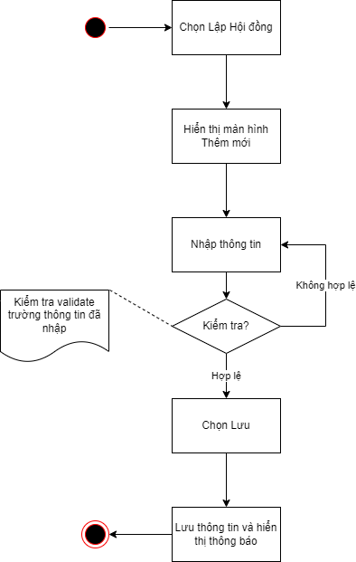

|  |  |  |
| --- | --- | --- |
| **Hoạt động** | **Mã BR** | **Mô tả** |
| 1 | **BR1** | **Quy tắc xử lý màn hình**   * Check dữ liệu khi thực hiện tab chuột ra ngoài tại trường dữ liệu nhập và đưa ra thông báo lỗi nhập sai định dạng dữ liệu hoặc không nhập dữ liệu đối với các trường bắt buộc nhập * Highlight viền màu đỏ khi các trường thông tin bắt buộc chưa được điền đầy đủ * Trường hợp không nhập đầy đủ thông tin, hệ thống thông báo “[Tên trường] + Không được để trống” ngay dưới trường thông tin trống * Trường hợp đầy đủ thông tin hợp lệ là Lưu thành công, hệ thống thông báo “Thêm mới Hội đồng thanh lý thành công” * Đối với thư mục bắt buộc mà người dùng không tải lên ít nhất 1 file khi Lưu/ Chuyển xử lý thì hiển thị thông báo dưới tên thư mục bắt buộc *“Vui lòng tải lên ít nhất 1 file*” * Kiểm tra đã có Phân cấp duyệt cấu hình cho Hội đồng thanh lý hay chưa. Trường hợp chưa tồn tại phân cấp duyệt, hệ thống hiển thị thông báo “Chưa tồn tại Phân cấp duyệt cho luồng Hội đồng thanh lý” |
| 2 | **BR2** | **Quy tắc xử lý sự kiện**   * Click Lưu 🡪 Hệ thống kiểm tra các trường bắt buộc, định dạng và đưa ra cảnh báo như BR1 * Insert 1 bản ghi vào bảng hoidong_thanhly * Insert n bản ghi vào bảng thanhvien_hoidong với thanhvien_hoidong.fr_key = hoidong_thanhly.pr_key vừa tạo * Insert 1 bản ghi vào bảng tthai_hso (type = 72 and ma_type = @ hoidong_thanhly.pr_key and fr_key = @kbtt_ctu.pr_key and ma_trangthai = DAXL) * Insert 1 bản ghi ứng với người chủ trì vào bảng user_tthai với phan_cong = 1 (chủ trì); ma_trangthai = DAXL, nhom_user = guid, fr_key = hso_tthai.pr_key (ở trên), user_cc = 1 (email to) * Insert n bản ghi ứng với n người phối hợp vào bảng user_tthai với phan_cong = 2 (phối hợp); ma_trangthai = DAXL, nhom_user = guid, fr_key = hso_tthai.pr_key (ở trên), user_cc = 0 (email cc) * Insert tailieu_hso (n record tương ứng n files ứng với id thư mục tương ứng) – Nếu thêm file Insert 1 record vào bảng buocduyet_hoso với buoc_pheduyet_hientai = 1 (CB GQKN), nhom_pheduyet = guid, luongphe_duyet_id = @phancap_duyet.pr_key, type = 72, ma_type = hoidong_thanhly.pr_key * Nếu có file đính kèm: Insert tailieu_hso (n record tương ứng n files) – Nếu thêm file (type = 72, ma_type = @hoidong_thanhly.pr_key, fr_key = @thumuc_hs.pr_key lấy ở trên ma_vitri = @mã vị trí từ giao diện) * Insert 1 bản ghi vào bảng kbtt_lsu_ttac where user = user thao tác và kbtt_lsu_ttac.fr_key = tthai_hso.pr_key lấy được ở trên và ten_sư_kien = “Thêm mới Hội đồng thanh lý”. * **Gọi Phân cấp duyệt:** * Khi lưu thành công 1 Hội đồng đầu tiên, bắt đầu gọi phân cấp duyệt. Kiểm tra trong bảng phancap_duyet có tồn tại bản ghi của Hội đồng thanh lý không: select 1 from phancap_duyet where ma_tientrinh = TLTS and luong_pcd = 11 and hoat_dong = 1 and is_delete = 0 * TH1: Nếu không có bản ghi tương ứng: show thông báo lỗi “Đơn vị này chưa có phân cấp duyệt” * TH2: Nếu có bản ghi tương ứng: Thực hiện select trong bảng phancap_duyet_ct và bảng phancap_duyet_donvi để lấy ra vai trò và đơn vị tương ứng được duyệt đồng thời ẩn/ hiện button tương ứng với người đang đăng nhập * Insert 1 record vào bảng buocduyet_hoso với buoc_pheduyet_hientai = 1 (CB GQKN), nhom_pheduyet = guid, luongphe_duyet_id = @phancap_duyet.pr_key, type = 72, ma_type = thanhvien_hoidong.pr_key * Gửi thông báo cho người chủ trì, người phụ trách và những user tìm được ở bước trên * Insert 1 bản ghi vào bảng dm_notify với ma_tthai_hso = tthai_hso.pr_key, template_id = @template trong hệ thống * Insert 1 bản ghi vào bản dm_email với ma_tthai_hso = tthai_hso.pr_key, template_id = @template trong hệ thống |

##### Xử lý dữ liệu

Insert 1 bản ghi vào bảng hoidong_thanhly

|  |  |  |
| --- | --- | --- |
| **STT** | **Tên trường** | **Mô tả** |
| 1 | pr_key | Khóa chính |
| 2 | fr_key | join bảng dexuat_thanhly.pr_key |
| 3 | ma_hoidong | Mã hội đồng tự sinh |
| 4 | ten_hoidong | Tên hội đồng |
| 5 | ngay_tao | Ngày tạo |
| 6 | ngay_cnhat | Ngày cập nhật |
| 7 | ma_user | user_info.pr_key (người tạo/ cập nhật) |
| 8 | nguoi_lap | user_info.pr_key (người tạo) |
| 9 | is_delete | 0: ko xóa. 1: xóa |

Insert n bản ghi vào bảng thanhvien_hoidong

|  |  |  |
| --- | --- | --- |
| **STT** | **Tên trường** | **Mô tả** |
| 1 | pr_key | Khóa chính |
| 2 | fr_key | join bảng hoidong_thanhly.pr_key |
| 3 | ma_thanhvien | cán bộ join với bảng user_infor (Thành viên) |
| 4 | vitri | join bảng dm_master với loai_dm = dm_vitri_tly Vị trí: CTHD: chủ tịch hội dồng, TVTT: Thành viên thường trực, TV: thành viên |
| 5 | ghi_chu | Ghi chú |

Insert 1 bản ghi vào tthai_hso

|  |  |  |
| --- | --- | --- |
| **STT** | **Trường dữ liệu** | **Mô tả** |
| 1 | pr_key | Id trạng thái hồ sơ (Tự tăng) |
| 2 | ma_trangthai | *dang_xu_ly* |
| 3 | ma_user | User tác động |
| 4 | fr_key | Lưu thông tin ID join với bảng kbtt_ctu qua fr_key |
| 5 | ma_type | Lưu thông tin ID join với bảng hoidong_thanhly qua fr_key |
| 6 | type | 72 |
| 7 | ma_tientrinh | TLTS |
| 8 | ma_tthaihso_cha |  |
| 9 | guid | Tự sinh |
| 10 | ngay_cnhat | Lưu ngày giờ hiện tại dd/mm/yyyy hh:mm:ss |
| 11 | ngay_tao | Lưu ngày giờ hiện tại dd/mm/yyyy hh:mm:ss |

Insert 1 bản ghi vào bảng user_tthai với user chủ trì và n bản ghi vào bảng user_tthai với n user được phân công

|  |  |  |  |  |
| --- | --- | --- | --- | --- |
| **STT** | **Trường dữ liệu** | **Kiểu dữ liệu** | **Bắt buộc** | **Mô tả** |
| 1 | pr_key | int | X | ID bảng |
| 2 | fr_key | int |  | tthai_hso.pr_key |
| 3 | ma_user | nvarchar(36) |  | user_infor.pr_key |
| 5 | phan_cong | int |  | null\1: chủ trì hoặc xử lý, 2 phối hợp, |
| 6 | ma_trangthai | nvarchar(10) |  | DAXL |
| 7 | emailcc | int |  | email to hoặc cc: 1 - to, 0 - cc |
| 8 | nhom_user | nvarchar(36) |  | Dùng cho phân công nhiều lần |
| 9 | da_doc_notify | bit |  | Đã đọc notify |
| 10 | ngay_cnhat | datetime |  | Ngày cập nhật |
| 11 | ngay_tao | datetime |  | Ngày tạo |
| 12 | uy_quyen | bit |  | 0 |
| 13 | ma_user_cha | nvarchar(36) |  | Null |
| 14 | hoidong_id | int |  | null |

Insert 1 bản ghi vào kbtt_lsu_ttac

|  |  |  |
| --- | --- | --- |
| **STT** | **Trường dữ liệu** | **Mô tả** |
| 1 | pr_key | ID Lịch sử thao tác (Tự tăng) |
| 2 | fr_key | Lưu thông tin ID join với bảng tthai_hso qua pr_key |
| 3 | tg_xay_ra | Lưu thông tin thời gian xảy ra |
| 4 | ten_su_kien | Thêm mới Hội đồng thanh lý |
| 5 | noi_dung | Lưu thông tin Nội dung |
| 6 | ma_user | Lưu thông tin user tác động |
| 7 | ma_type | Lưu thông tin hoidong_thanhly.pr_key |
| 8 | type | 72 |

* + 1. *Nhân bản Hội đồng thanh lý*

##### Tác nhân và phân quyền

|  |  |  |  |
| --- | --- | --- | --- |
| **STT** | **Màn hình** | **Tác nhân (gán theo vai trò)** | **Hành động** |
| 1 | Nhân bản Hội đồng thanh lý | KH/MG | Không có quyền |
| CB PVI | Nhân bản HĐTL |
| CT GĐ | Không có quyền |

##### Thông tin chung

|  |  |
| --- | --- |
| **Tên chức năng** | Nhân bản Hội đồng thanh lý |
| **Mô tả** | * + Chức năng cho phép người dùng nhân bản thông tin của 1 Hội đồng thanh lý đã khai báo |
| **Tác nhân** | * + User có quyền Nhân bản Hội đồng thanh lý |
| **Điều kiện trước** | * + Người dùng đăng nhập hệ thống thành công và có phân quyền xem 🡪 Click vào tab Thanh lý tài sản 🡪 Người dùng chọn nút  để xem tổn thất 🡪 Truy cập tab 7. Thanh lý 🡪 Chọn Tab Hội đồng 🡪 Click button |
| **Điều kiện sau** | * + Nhân bản Hội đồng thanh lý thành công |
| **Ngoại lệ** | * + N/A |
| **Các yêu cầu đặc biệt** | * + N/A |

##### Giao diện chức năng

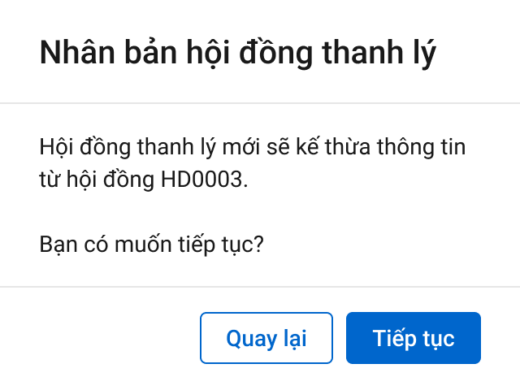

Popup Nhân bản Hội đồng thanh lý

##### Mô tả giao diện

|  |  |  |  |  |
| --- | --- | --- | --- | --- |
| **STT** | **Trường**  **thông tin** | **Kiểu điều khiển** | **Kiểu dữ liệu** | **Mô tả** |
| 1. 1 |  | Button | Output | * Click button 🡪 Hệ thống tiến hành nhân bản thông tin theo id hội đồng đã chọn. * Hệ thống hiển thị ra màn hình Tạo mới với các trường thông tin Tên hội đồng, Thành viên Hội đồng đã fill dữ liệu của Hội đồng đã chọn |
|  |  | Button | Output | * Click button 🡪 Hệ thống hủy thao tác và quay trở lại màn Danh sách |

##### Luồng xử lý



|  |  |  |
| --- | --- | --- |
| **Hoạt động** | **Mã BR** | **Mô tả** |
| 1 | **BR1** | **Quy tắc xử lý màn hình**   * Tham chiếu quy tắc tại Tạo mới Hội đồng Thanh lý |
| 2 | **BR2** | **Quy tắc xử lý sự kiện**   * Tham chiếu quy tắc tại Tạo mới Hội đồng thanh lý |

##### Xử lý dữ liệu

Tham chiếu Tạo mới Hội đồng thanh lý

* + 1. *Chi tiết Hội đồng thanh lý*

##### Tác nhân và phân quyền

|  |  |  |  |
| --- | --- | --- | --- |
| **STT** | **Màn hình** | **Tác nhân (gán theo vai trò)** | **Hành động** |
| 1 | Xem chi tiết Hội đồng thanh lý | KH/MG | Không có quyền |
| CB PVI | Xem HĐTL |
| CT GĐ | Không có quyền |

##### Thông tin chung

|  |  |
| --- | --- |
| **Tên chức năng** | Chi tiết Hội đồng thanh lý |
| **Mô tả** | * + Chức năng cho phép người dùng Xem chi tiết Hội đồng thanh lý |
| **Tác nhân** | * + User có quyền Xem chi tiết Hội đồng thanh lý |
| **Điều kiện trước** | * + Người dùng đăng nhập hệ thống thành công và có phân quyền xem 🡪 Click vào tab Thanh lý tài sản 🡪 Người dùng chọn nút  để xem tổn thất 🡪 Truy cập tab 7. Thanh lý 🡪 Truy cập tab Hội đồng 🡪 Chọn button  tương ứng với Hội đồng |
| **Điều kiện sau** | * + Hiển thị màn hình Chi tiết Hội đồng thanh lý |
| **Ngoại lệ** | * + N/A |
| **Các yêu cầu đặc biệt** | * + N/A |

##### Giao diện chức năng

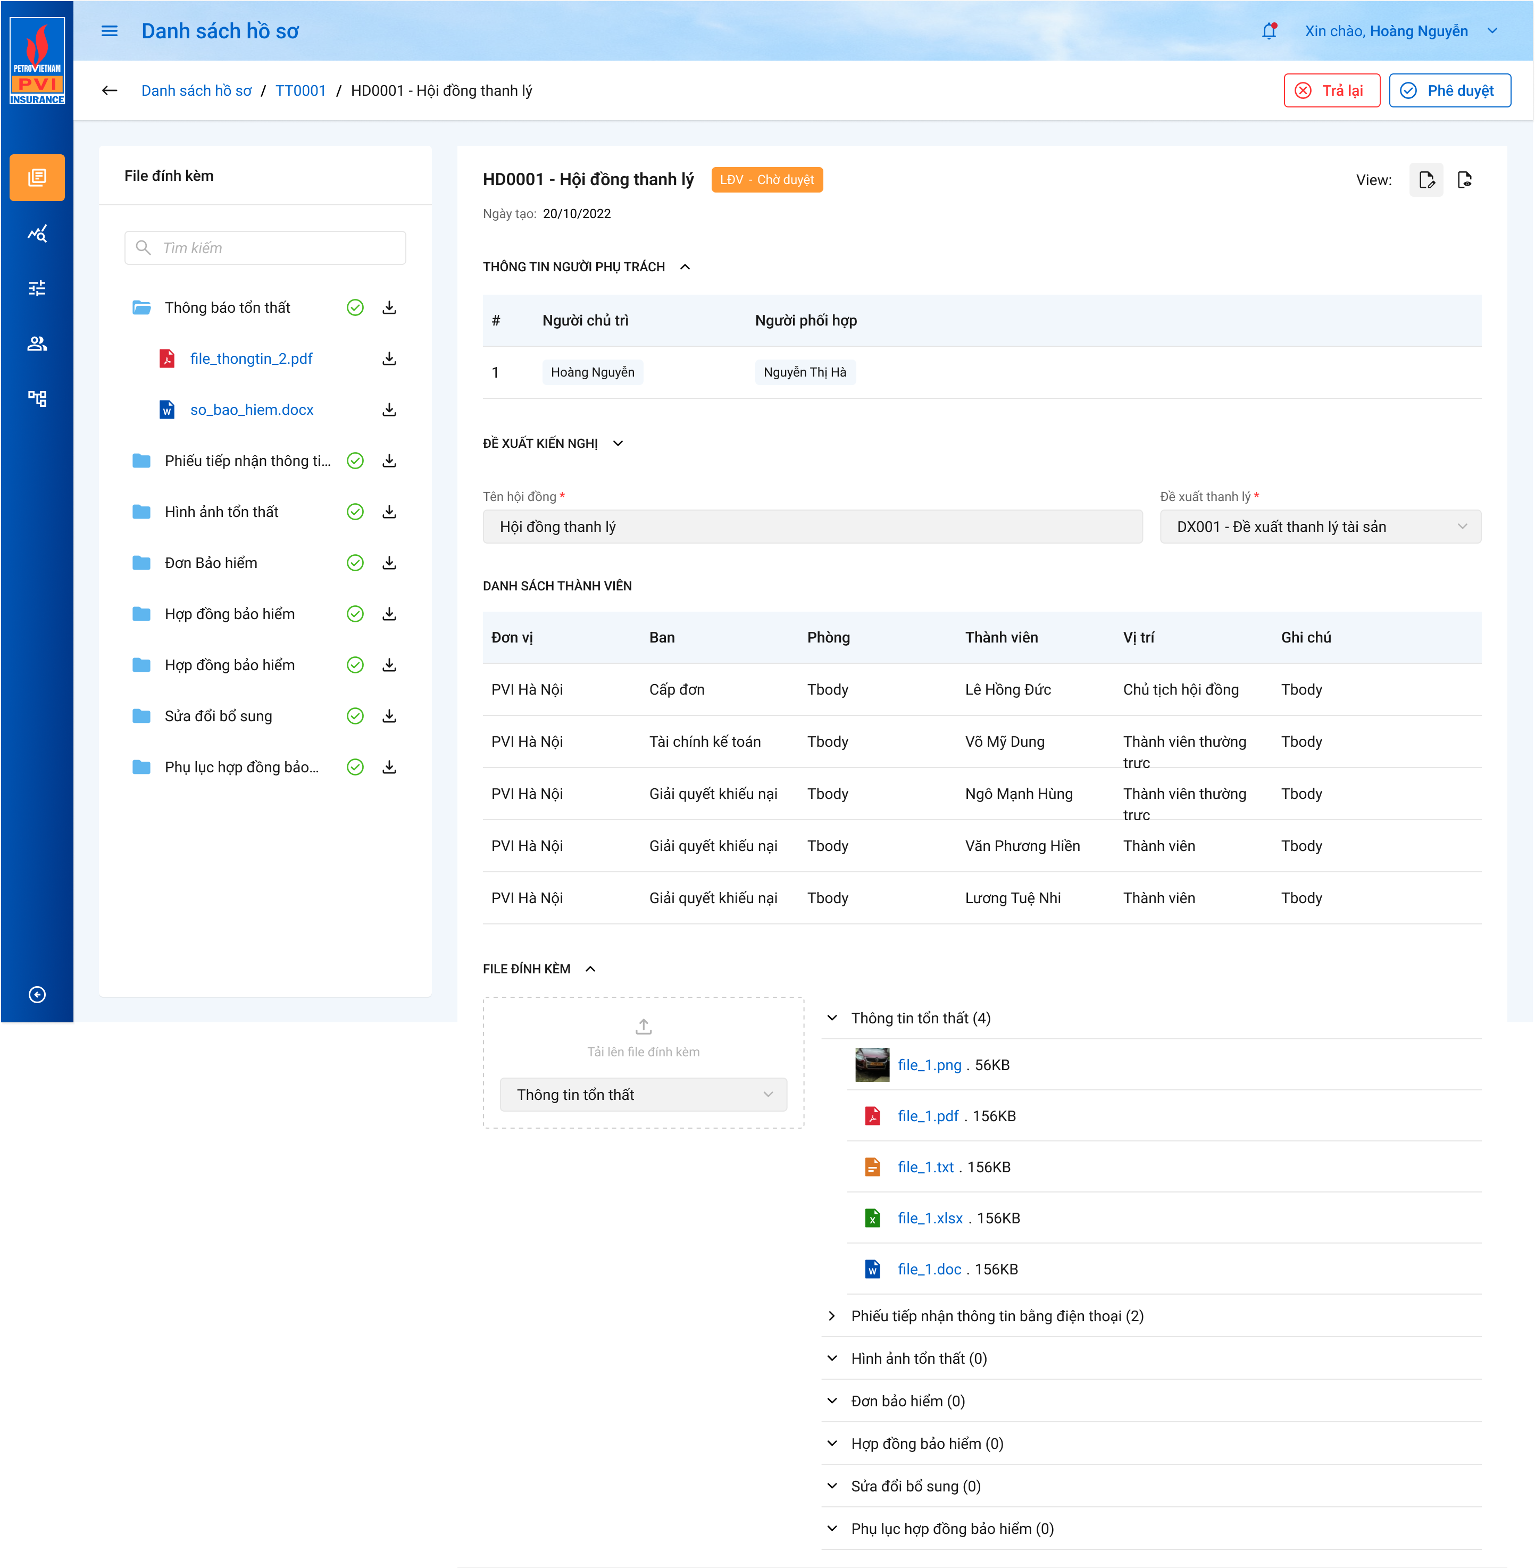

Màn hình Chi tiết Hội đồng thanh lý

##### Mô tả giao diện

|  |  |  |  |  |
| --- | --- | --- | --- | --- |
| **STT** | **Trường**  **thông tin** | **Kiểu điều khiển** | **Kiểu dữ liệu** | **Mô tả** |
| 1. 1 | Mã hội đồng | Label | Output | * Mặc định mã hội đồng thanh lý tự sinh * Dữ liệu lấy tại hoidong_thanhly.ma_hoidong |
|  | Ngày tạo | Label | Output | * Hiển thị thông tin ngày tạo hội đồng thanh lý * Định dạng DD/MM/YYYY * Dữ liệu lưu tại ... hoidong_thanhly.ngay_tao |
|  | Đề xuất – Kiến nghị | Label | Output | * Hiển thị thông tin Đề xuất – kiến nghị khi Hội đồng thanh lý được Phê duyệt/Trả lại/Chuyển xử lý: Hiển thị các dữ liệu sau: Chức danh + Phòng ban + tên user xử lý + giờ xử lý + ngày xử lý + nội dung. Chi tiết tham chiếu mô tả Đề nghị - Đề xuất tại D2 * Chỉ hiển thị khi trường dexuat_kiennghi.noi_dung <> null |
| 1. 2 | Tên Hội đồng thanh lý | Textbox | Input | * Hiển thị thông tin tên Hội đồng thanh lý * Trường thông tin bắt buộc * Dữ liệu lấy tại hoidong_thanhly.ten_hoidong |
| 1. 3 | Đề xuất thanh lý | Droplist | Input | * Hiển thị thông tin các Đề xuất thanh lý gán kèm với Hội đồng thanh lý * Trường thông tin bắt buộc * Dữ liệu lấy tại: join bảng dexuat_thanhly với dexuat_thanhly.fr_key lấy ra thông tin dexuat_thanhly.ma_dexuat |
| 1. 4 | Danh sách thành viên Hội đồng: Hiển thị thông tin Danh sách thành viên Hội đồng được gán vào tờ trình | | | |
|  | Đơn vị | Droplist | Input | * Hiển thị thông tin Đơn vị của thành viên tương ứng * Dữ liệu được lấy tại: user_infor.ma_donvi join vào bảng dm_donvi lấy tên đơn vị |
|  | Ban | Droplist | Input | * Hiển thị thông tin mã Ban của thành viên tương ứng * Dữ liệu lấy tại user_infor.ma_ban join bảng dm_khach lấy ten_kh |
|  | Phòng | Droplist | Input | * Hiển thị thông tin Tên phòng của thành viên tương ứng * Dữ liệu lấy tại user_infor.ma_phong join bảng dm_khach lấy ten_kh |
|  | Thành viên | Droplist | Input | * Hiển thị thông tin tên user trong hội đồng * Dữ liệu lấy tại thanhvien_hoidong.ten_thanhvien |
|  | Vị trí | Droplist | Input | * Hiển thị thông tin vị trí của user trong hội đồng * Dữ liệu lấy tại thanhvien_hoidong.vitri |
| 1. 6 |  | Droplist | Input | * Hiển thị Danh sách Thư mục khai báo thuộc tiến trình Thanh lý tài sản * Dữ liệu lấy tại dm_master.ten với điều kiện dm_master.loai_dm = “dm_thumuc” và dm_master.ma_tientrinh = tlts |
|  | View dự thảo | Icon | Output | * Tham chiếu tính năng View dự thảo D2 |
| 1. 13 |  | Icon | Output | * Icon quay lại. Click icon 🡪 Dữ liệu đã nhập trong màn thêm mới Hội đồng thanh lý sẽ bị xóa và không được lưu vào cơ sở dữ liệu hệ thống. Hệ thống đóng màn hình Thêm mới và quay trở lại màn Danh sách Hội đồng thanh lý |

* + 1. *Cập nhật Hội đồng thanh lý*

##### Tác nhân và phân quyền

|  |  |  |  |
| --- | --- | --- | --- |
| **STT** | **Màn hình** | **Tác nhân (gán theo vai trò)** | **Hành động** |
| 1 | Cập nhật Hội đồng thanh lý | KH/MG | Không có quyền |
| CB PVI | Cập nhật HĐTL |
| CT GĐ | Không có quyền |

##### Thông tin chung

|  |  |
| --- | --- |
| **Tên chức năng** | Cập nhật Hội đồng thanh lý |
| **Mô tả** | * + Chức năng cho phép người dùng Cập nhật Hội đồng thanh lý |
| **Tác nhân** | * + User có quyền Sửa Hội đồng thanh lý |
| **Điều kiện trước** | * + Hội đồng thanh lý chưa được gán với tờ trình nào hoặc gán với tờ trình (trạng thái Chờ duyệt)   + Người dùng đăng nhập hệ thống thành công và có phân quyền xem 🡪 Click vào tab Thanh lý tài sản 🡪 Người dùng chọn nút  để xem tổn thất 🡪 Truy cập tab 7. Thanh lý 🡪 Truy cập tab Hội đồng 🡪 Chọn button  tương ứng với Hội đồng thanh lý |
| **Điều kiện sau** | * + Hiển thị màn hình Cập nhật Hội đồng thanh lý |
| **Ngoại lệ** | * + N/A |
| **Các yêu cầu đặc biệt** | * + Chỉ cho phép Cập nhật Hội đồng thanh lý khi trạng thái Hội đồng thanh lý là Đang xử lý |

##### Giao diện chức năng

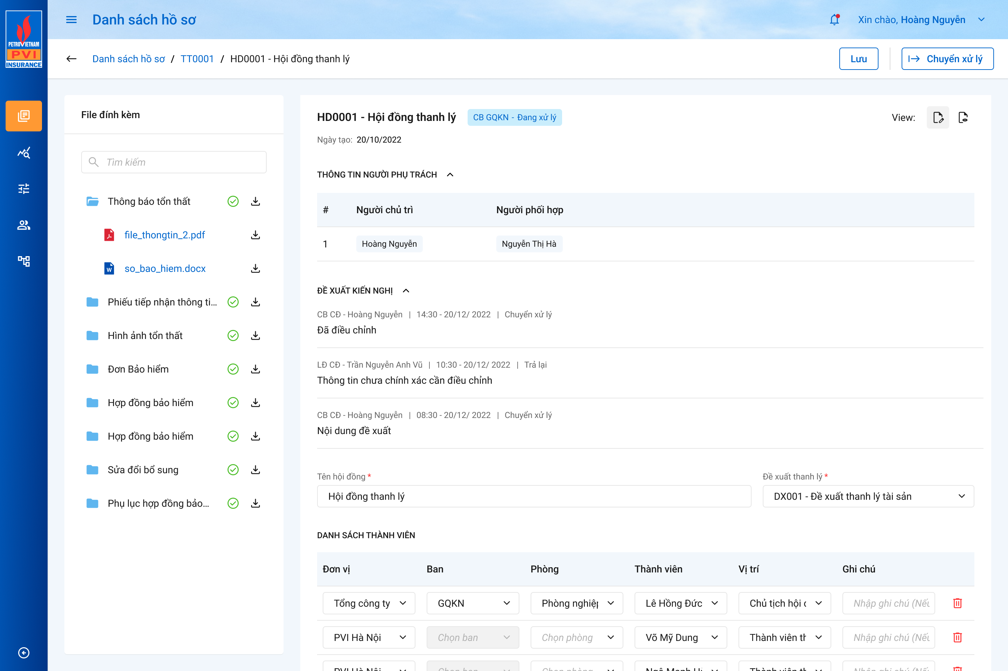

Màn hình Cập nhật Hội đồng thanh lý

##### Mô tả giao diện

|  |  |  |  |  |
| --- | --- | --- | --- | --- |
| **STT** | **Trường**  **thông tin** | **Kiểu điều khiển** | **Kiểu dữ liệu** | **Mô tả** |
| 1. 1 | Ngày tạo | Label | Output | * Mặc định hiển thị ngày hiện tại * Định dạng DD/MM/YYYY * Dữ liệu lưu tại ... hoidong_thanhly.ngay_tao |
|  | Đề xuất – Kiến nghị | Label | Output | * Hiển thị thông tin Đề xuất – kiến nghị khi Hội đồng thanh lý được Phê duyệt/Trả lại/Chuyển xử lý: Hiển thị các dữ liệu sau: Chức danh + Phòng ban + tên user xử lý + giờ xử lý + ngày xử lý + nội dung. Chi tiết tham chiếu mô tả Đề nghị - Đề xuất tại D2 * Chỉ hiển thị khi trường dexuat_kiennghi.noi_dung <> null |
| 1. 2 | Tên Hội đồng thanh lý | Textbox | Input | * Hiển thị thông tin Tên hội đồng thanh lý * Dữ liệu lấy tại hoidong_thanhly.ten_hoidong * Cho phép chỉnh sửa * Trường thông tin bắt buộc * Cho phép nhập dạng chữ (a-z) và (A-Z) và số (0-9) và ký tự gạch ngang “-”, dấu gạch “/”, gạch dưới “_”, dấu và “&”, dấu chấm “.”, dấu ngoặc “()”, dấu nháy đơn ‘. * Giới hạn 250 ký tự, hệ thống chặn từ ký tự 251 * Dữ liệu lưu tại ... hoidong_thanhly.ten_hoidong |
| 1. 3 | Đề xuất thanh lý | Droplist | Input | * Hiển thị thông tin mã Đề xuất thanh lý * Dữ liệu lấy tại: join bảng dexuat_thanhly với dexuat_thanhly.fr_key để lấy dexuat_thanhly.ma_dexuat và dexuat_thanhly.ten_dexuat * Trường thông tin bắt buộc * Cho phép chỉnh sửa * Hiển thị danh sách Đề xuất thanh lý với điều kiện Đề xuất thanh lý có dexuat_thanhly.trangthai_dinhkem = 1 * Dữ liệu lấy tại: join bảng dexuat_thanhly với dexuat_thanhly.pr_key lấy dexuat_thanhly.ten_dexuat tương ứng * Cho phép chọn nhiều Đề xuất thanh lý * Hiển thị trên danh sách Đề xuất theo format: Tên Mã Đề xuất thanh lý – Tên Đề xuất thanh lý * Hiển thị trong ô droplist: Hiển thị Mã Đề xuất * Dữ liệu lưu tại ... hoidong_thanhly.fr_key |
| 1. 4 | Danh sách thành viên Hội đồng: Hiển thị thông tin Danh sách thành viên Hội đồng được gán vào tờ trình. Cho phép chỉnh sửa | | | |
|  | Đơn vị | Droplist | Input | * Hiển thị thông tin Tên đơn vị của user thành viên * Cho phép chỉnh sửa * Hiển thị danh sách Đơn vị trong PVI * Dữ liệu được lấy tại dm_donvi.ten_donvi * Chỉ cho phép chọn 1 đơn vị * Trường hợp cập nhật đơn vị sang 1 đơn vị khác so với ban đầu, những thông tin Ban, Phòng, Thành viên, Vị trí ứng với đơn vị cũ sẽ clear |
|  | Ban | Droplist | Input | * Hiển thị thông tin Ban của user thành viên * Cho phép chỉnh sửa * Chỉ hiển thị cho nhập nếu Tên đơn vị chọn có mã = 00 (tổng công ty) * Hiển thị thông tin danh sách các ban trực thuộc tổng công ty. Dữ liệu lấy từ bảng dm_khach.ten_kh có phong_ban = 1 và vừa vào Đơn vị đã chọn * Mặc định trống đối với đơn vị có mã =00 và disable nếu đơn vị có mã khác 00 * Chỉ cho phép nhập và chọn 1 Ban * Trường hợp cập nhật Ban sang 1 Ban (trong cùng đơn vị) khác so với ban đầu, những thông tin Phòng, Thành viên, Vị trí ứng với đơn vị cũ sẽ clear |
|  | Phòng | Droplist | Input | * Hiển thị thông tin Phòng của user thành viên * Cho phép chỉnh sửa * Hiển thị thông tin danh sách Phòng thuộc đơn vị nếu trường đơn vị nhập mã đơn vị <> 00. Dữ liệu lấy tại dm_khach.ten_kh có phong_ban = 1 và dựa vào Đơn vị * Hiển thị danh sách phòng thuộc Ban nếu trường đơn vị nhập tên đơn vị có mã = 00 * Mặc định trống * Chỉ cho phép chọn 1 phòng * Trường hợp cập nhật Phòng sang 1 Phòng khác so với ban đầu(Trong cùng 1 đơn vị nếu Phòng trực thuộc đơn vị, Trong cùng 1 Ban nếu Phòng trực thuộc Ban), những thông tin Thành viên, Vị trí ứng với đơn vị cũ sẽ clear |
|  | Thành viên | Droplist | Input | * Hiển thị thông tin tên user thành viên * Dữ liệu lấy tại thanhvien_hoidong.ma_thanhvien join bảng user_infor lấy thông tin user_infor.fullname * Cho phép chỉnh sửa * Hiển thị Danh sách user có user_infor.loai_tai_khoan = 4 và theo điều kiện có ma_dvi/ma_ban/ma_phong đã chọn trong bảng user_infor * Chỉ cho phép chọn 1 thành viên. Thành viên đã chọn lấy ra ma_user tương ứng * Dữ liệu hiển thị dưới dạng tên user – email user tương ứng với thông tin full_name và email trong bảng user_infor * Dữ liệu lưu tại ... thanhvien_hoidong.ma_user |
|  | Vị trí | Droplist | Input | * Hiển thị thông tin Vị trí user trong Hội đồng * Dữ liệu lấy tại thanhvien_hoidong.vitri * Cho phép chỉnh sửa * Hiển thị danh sách vị trí trong hội đồng * Dữ liệu lấy tại dm_master với loai_dm = dm_vitri_tly (1: Chủ tịch hội đồng, 2: thành viên thường trực, 3: Thành viên) * Chỉ cho phép chọn 1 vị trí * Dữ liệu lưu tại ... bảng thanhvien_hoidong.vitri (1: Chủ tịch hội đồng, 2: thành viên thường trực, 3: Thành viên) * Chủ tịch Hội đồng, Thành viên thường trực trong 1 HĐTL chỉ có 1 user được tiếp nhận * Trong trường hợp đã có vị trí Chủ tịch hội đồng hoặc thành viên thường trực tồn tại, hệ thống hỗ trợ chuyển vị trí những user chọn trước sang vị trí Thành viên nếu người dùng tiếp tục chọn vị trí Chủ tịch hội đồng hoặc Thành viên thường trực cho user thành viên |
| 1. 5 |  | Icon | Output | * Cho phép người dùng Xóa thông tin của thành viên hội đồng tương ứng |
| 1. 6 |  | Button | Output | * Click button 🡪 Thêm mới 1 dòng nhập giá trị Thành viên hội đồng và trống |
| 1. 6 |  | Droplist | Input | * Hiển thị Danh sách Thư mục khai báo thuộc tiến trình Thanh lý tài sản * Dữ liệu lấy tại dm_master.ten với điều kiện dm_master.loai_dm = “dm_thumuc” và dm_master.ma_tientrinh = tlts |
| 1. 7 |  |  | Output | * Cho phép người dùng tải lên file đính kèm * Cho phép tải lên các file: PDF, PNG, JPG, JPEG, XLS, XLSX, DOC, DOCX, TEXT * Cho phép chọn multi file tải lên, không giới hạn số file * Giới hạn tổng dung lượng của 1 lần tải lên không quá 20MB * Khi tải quá 20MB, hệ thống thông báo “Tổng dung lượng 1 lần tải không quá 20MB” * Hệ thống tiến hành lọc file trong máy của người dùng đảm bảo người dùng tải lên các file hợp lệ * Dữ liệu các file lưu tại tailieu_hs với từng ID thư mục tương ứng |
| 1. 8 | File | Label Column | Output | * Hiển thị các file tải vào thư mục, cho phép xóa file * Đối với các file dạng ảnh: PDF, PNG, JPG, JPEG thì có thể thêm trực tiếp trên hệ thống. Khi Click vào file 🡪 Hệ thống hiển thị Popup xem file * Đối với các file XLS, XLSX, DOC, DOCX, TEXT người dùng phải tải file về mới có thể đọc dữ liệu trong file |
|  | View dự thảo | Icon | Output | * Tham chiếu tính năng View dự thảo D2 |
| 1. 12 |  | Button | Output | * Enable khi có sự thay đổi thông tin trên màn hình so với dữ liệu đã lưu trong DB * Click button 🡪 Dữ liệu nhập sẽ được lưu vào bảng hoidong_thanhly, thanhvien_hoidong và quay trở lại màn hình Danh sách Hội đồng thanh lý |
| 1. 13 |  | Icon | Output | * Icon quay lại. Click icon 🡪 Dữ liệu đã nhập trong màn thêm mới Hội đồng thanh lý sẽ bị xóa và không được lưu vào cơ sở dữ liệu hệ thống. Hệ thống đóng màn hình Thêm mới và quay trở lại màn Danh sách Hội đồng thanh lý |

##### Luồng xử lý

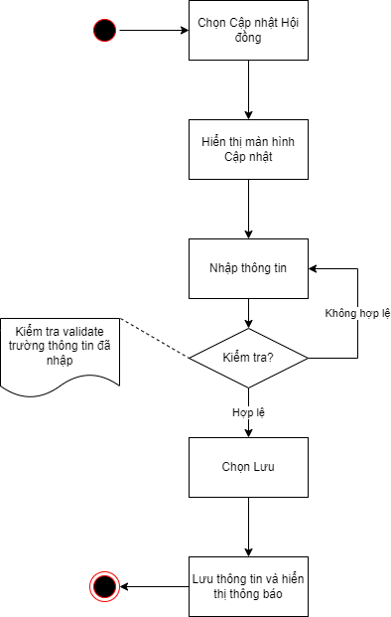

|  |  |  |
| --- | --- | --- |
| **Hoạt động** | **Mã BR** | **Mô tả** |
| 1 | **BR1** | **Quy tắc xử lý màn hình**   * Check dữ liệu khi thực hiện tab chuột ra ngoài tại trường dữ liệu nhập và đưa ra thông báo lỗi nhập sai định dạng dữ liệu hoặc không nhập dữ liệu đối với các trường bắt buộc nhập * Highlight viền màu đỏ khi các trường thông tin bắt buộc chưa được điền đầy đủ * Trường hợp không nhập đầy đủ thông tin, hệ thống thông báo “[Tên trường] + Không được để trống” ngay dưới trường thông tin trống * Trường hợp đầy đủ thông tin hợp lệ là Lưu thành công, hệ thống thông báo “Cập nhật Hội đồng thanh lý thành công” |
| 2 | **BR2** | **Quy tắc xử lý sự kiện**   * Click Lưu 🡪 Hệ thống * Kiểm tra thông tin các trường bắt buộc nhập nhưng người dùng không nhập và đưa ra cảnh bảo với format: “Tên trường + không được để trống” ngay dưới trường thông tin thiếu * Thông tin nhập hợp lệ, hệ thống lưu thông tin vào CSDL – update vào bảng dexuat_thanhly (Tham chiếu Xử lý dữ liệu)   **Luồng xử lý dữ liệu:**   * Update 1 bản ghi vào bảng hoidong_thanhly, các trường trong bảng mô tả [ở đây](https://docs.google.com/spreadsheets/d/1Q1uq9ss016J01hs0VTADyY-8H_eCyqI2/edit#gid=2083734095) * Update n bản ghi hoặc thêm mới n bản ghi vào bảng thanhvien_hoidong, các trường trong bảng mô tả [ở đây](https://docs.google.com/spreadsheets/d/1Q1uq9ss016J01hs0VTADyY-8H_eCyqI2/edit#gid=1202962420) * Bảng lichsu_thaotac 1 record với user đang thao tác với ten_sukien = Cập nhật Hội đồng thanh lý thành công, các thông tin trường của bảng kbtt_lsu_ttac [ở đây](https://docs.google.com/spreadsheets/d/1Q1uq9ss016J01hs0VTADyY-8H_eCyqI2/edit#gid=1242670074) * Gửi thông báo cho người chủ trì và người phụ trách * Insert 1 bản ghi vào bảng dm_notify với ma_tthai_hso = tthai_hso.pr_key, template_id = @template trong hệ thống * Insert 1 bản ghi vào bản dm_email với ma_tthai_hso = tthai_hso.pr_key, template_id = @template trong hệ thống |
|  |  |  |

##### Xử lý dữ liệu

Update bản ghi vào bảng hoidong_thanhly với id hội đồng tương ứng

|  |  |  |
| --- | --- | --- |
| **STT** | **Tên trường** | **Mô tả** |
| 1 | pr_key | Khóa chính |
| 2 | fr_key | join bảng dexuat_thanhly.pr_key |
| 3 | ma_hoidong | Mã hội đồng tự sinh |
| 4 | ten_hoidong | Tên hội đồng |
| 5 | ngay_tao | Ngày tạo |
| 6 | ngay_cnhat | Ngày cập nhật |
| 7 | ma_user | user_info.pr_key (người tạo/ cập nhật) |
| 8 | nguoi_lap | user_info.pr_key (người tạo) |
| 9 | is_delete | 0: ko xóa. 1: xóa |

Insert n bản ghi (nếu thêm mới) hoặc update n bản ghi (chỉnh sửa) vào bảng thanhvien_hoidong với id hội đồng tương ứng

|  |  |  |
| --- | --- | --- |
| **STT** | **Tên trường** | **Mô tả** |
| 1 | pr_key | Khóa chính |
| 2 | fr_key | join bảng hoidong_thanhly.pr_key |
| 3 | ma_thanhvien | cán bộ join với bảng user_infor (Thành viên) |
| 4 | vitri | join bảng dm_master với loai_dm = dm_vitri_tly Vị trí: CTHD: chủ tịch hội dồng, TVTT: Thành viên thường trực, TV: thành viên |
| 5 | ghi_chu | Ghi chú |

Insert 1 bản ghi vào kbtt_lsu_ttac

|  |  |  |
| --- | --- | --- |
| **STT** | **Trường dữ liệu** | **Mô tả** |
| 1 | pr_key | ID Lịch sử thao tác (Tự tăng) |
| 2 | fr_key | Lưu thông tin ID join với bảng tthai_hso qua pr_key |
| 3 | tg_xay_ra | Lưu thông tin thời gian xảy ra |
| 4 | ten_su_kien | Cập nhật Hội đồng thanh lý |
| 5 | noi_dung | Nội dung |
| 6 | ma_user | Lưu thông tin user tác động |
| 7 | ma_type | Hoidong_thanhly.pr_key |
| 8 | type | 72 |

* + 1. *Xóa Hội đồng thanh lý*

##### Tác nhân và phân quyền

|  |  |  |  |
| --- | --- | --- | --- |
| **STT** | **Màn hình** | **Tác nhân (gán theo vai trò)** | **Hành động** |
| 1 | Cập nhật Hội đồng thanh lý | KH/MG | Xóa ĐXTL |
| CB PVI | Xóa ĐXTL |
| CT GĐ | Xóa ĐXTL |

##### Thông tin chung

|  |  |
| --- | --- |
| **Tên chức năng** | Xóa Hội đồng thanh lý |
| **Mô tả** | * + Chức năng cho phép người dùng Xóa Hội đồng thanh lý |
| **Tác nhân** | * + User có quyền Xóa Hội đồng thanh lý |
| **Điều kiện trước** | * + Hội đồng thanh lý chưa được gán với tờ trình nào   + Người dùng đăng nhập hệ thống thành công và có phân quyền xem 🡪 Click vào tab Thanh lý tài sản 🡪 Người dùng chọn nút  để xem tổn thất 🡪 Truy cập tab 7. Thanh lý 🡪 Chọn tab Hội đồng 🡪Chọn button  tương ứng với đề xuất |
| **Điều kiện sau** | * + Xóa Hội đồng thanh lý thành công |
| **Ngoại lệ** | * + N/A |
| **Các yêu cầu đặc biệt** | * + N/A |

##### Giao diện chức năng

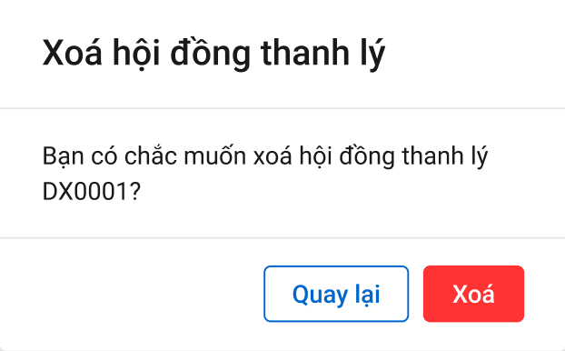

Màn hình Xóa Hội đồng thanh lý

##### Mô tả giao diện

|  |  |  |  |  |
| --- | --- | --- | --- | --- |
| **STT** | **Trường**  **thông tin** | **Kiểu điều khiển** | **Kiểu dữ liệu** | **Mô tả** |
|  |  | Button | Output | * Click button 🡪 Hệ thống hiển thị thông báo “Xóa Hội đồng thanh lý thành công” * Hệ thống update thông tin tại hoidong_thanhly.is_delete = 1 (0: Chưa xóa, 1: Xóa) |
|  |  | Button | Output | * Click button 🡪 Hệ thống hủy thao tác và quay trở lại màn Danh sách |

##### Luồng xử lý

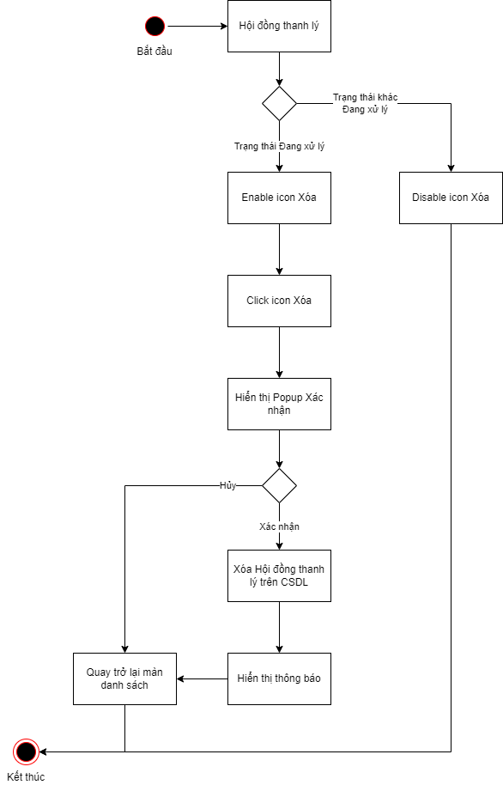

##### Xử lý dữ liệu

Update bản ghi vào bảng hoidong_thanhly với id hội đồng tương ứng

|  |  |  |
| --- | --- | --- |
| **STT** | **Tên trường** | **Mô tả** |
| 1 | pr_key | Giữ nguyên |
| 2 | fr_key | Giữ nguyên |
| 3 | ma_hoidong | Giữ nguyên |
| 4 | ten_hoidong | Giữ nguyên |
| 5 | ngay_tao | Giữ nguyên |
| 6 | ngay_cnhat | Giữ nguyên |
| 7 | ma_user | Lưu thông tin mã user thao tác |
| 8 | nguoi_lap | Giữ nguyên |
| 9 | is_delete | 0: ko xóa. 1: xóa |

Insert 1 bản ghi vào kbtt_lsu_ttac

|  |  |  |
| --- | --- | --- |
| **STT** | **Trường dữ liệu** | **Mô tả** |
| 1 | pr_key | ID Lịch sử thao tác (Tự tăng) |
| 2 | fr_key | Lưu thông tin ID join với bảng tthai_hso qua pr_key |
| 3 | tg_xay_ra | Lưu thông tin thời gian xảy ra |
| 4 | ten_su_kien | Xóa Hội đồng thanh lý |
| 5 | noi_dung | Nội dung |
| 6 | ma_user | Lưu thông tin user tác động |
| 7 | ma_type | Hoidong_thanhly.pr_key |
| 8 | type | 72 |

* + 1. *Chuyển xử lý Hội đồng thanh lý*

##### Tác nhân và phân quyền

|  |  |  |  |
| --- | --- | --- | --- |
| **STT** | **Màn hình** | **Tác nhân (gán theo vai trò)** | **Hành động** |
| 1 | Chuyển xử lý Hội đồng thanh lý | KH/MG | Không có quyền |
| CB PVI | Chuyển xử lý HĐTL |
| CT GĐ | Không có quyền |
| CB PVI | Trả lại HĐTL |
| CT GĐ | Không có quyền |

##### Thông tin chung

|  |  |
| --- | --- |
| **Tên chức năng** | Chuyển xử lý Hội đồng thanh lý |
| **Mô tả** | * + Chức năng cho phép người dùng Chuyển xử lý Hội đồng thanh lý |
| **Tác nhân** | * + User có quyền Chuyển xử lý Hội đồng thanh lý |
| **Điều kiện trước** | * + Hội đồng thanh lý chưa được gán với tờ trình nào hoặc gán với tờ trình (trạng thái Chờ duyệt)   + Người dùng đăng nhập hệ thống thành công và có phân quyền xem 🡪 Click vào tab Thanh lý tài sản 🡪 Người dùng chọn nút  để xem tổn thất 🡪 Truy cập tab 7. Thanh lý 🡪 Truy cập tab Hội đồng 🡪 Chọn button  tương ứng với Hội đồng thanh lý 🡪 Click button Chuyển xử lý tương ứng với quyền |
| **Điều kiện sau** | * + Người dùng Chuyển xử lý thanh lý thành công |
| **Ngoại lệ** | * + N/A |
| **Các yêu cầu đặc biệt** | * + Khi chuyển xử lý thành công, thông tin Hội đồng thanh lý sẽ không được chỉnh sửa. Chỉ các phòng ban ở phân cấp duyệt tiếp theo (LĐ GQKN, LĐ Vùng, LĐ TCT) trả lại Hội đồng thì mới được chỉnh sửa lại |

##### Giao diện chức năng

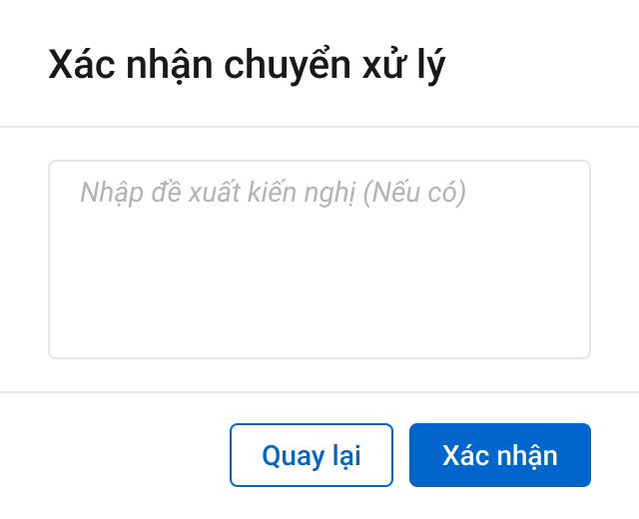

Popup Chuyển xử lý Hội đồng thanh lý

##### Mô tả giao diện

|  |  |  |  |  |
| --- | --- | --- | --- | --- |
| **STT** | **Trường**  **thông tin** | **Kiểu điều khiển** | **Kiểu dữ liệu** | **Mô tả** |
| 1. 1 | * Các trường thông tin tham chiếu mô tả tại | | | |
|  |  | Button | Output | * Click button 🡪 Hệ thống tiến hành kiểm tra thông tin trong màn hình Cập nhật Hội đồng thanh lý. Trường hợp thông tin đầy đủ hợp lệ 🡪 Hệ thống mở popup Chuyển xử lý * Trường hợp trường thông tin chưa được cập nhật đầy đủ 🡪 Hệ thống thông báo lỗi (Tham chiếu Cập nhật Hội đồng thanh lý) |
|  | * Popup Chuyển xử lý | | | |
|  | Mô tả | Textbox | Input | * Cho phép nhập dạng chữ (a-z) và (A-Z) và số (0-9) và ký tự gạch ngang “-”, dấu gạch “/”, gạch dưới “_”, dấu và “&”, dấu chấm “.”, dấu ngoặc “()”, dấu nháy đơn ‘. * Giới hạn 250 ký tự, hệ thống chặn từ ký tự 251 * Trường thông tin không bắt buộc |
|  |  | Button | Output | * Click button 🡪 hệ thống tiến hành kiểm tra luồng phân cấp duyệt để gửi thông báo + email đến user tiếp theo trong luồng phê duyệt * Hệ thống chuyển trạng thái sang “Phòng ban – Chờ duyệt”. Hover vào phòng ban hiển thị tooltip User theo Vai trò được cấu hình trong luồng phê duyệt (Tham chiếu Sơ đồ trạng thái theo luồng duyệt của Hội đồng thanh lý) |
|  |  | Button | Output | * Click button 🡪 Hệ thống đóng popup, quay trở lại màn hình Chi tiết Hội đồng thanh lý |

##### Luồng xử lý

|  |  |  |
| --- | --- | --- |
| **Mã BR** | **Tên** | **Mô tả** |
| BR1 | Quy tắc xử lý màn hình | * Thông báo thành công, hiển thị toast message “*Chuyển xử lý Hội đồng thanh lý thành công*” bên trên góc phải màn hình |
| BR2 | Click **“Xác nhận:** | * Show popup nhập đề xuất kiến nghị. * Click xác nhận. Luồng xử lý database như sau: * Thực hiện lấy vai trò trong bảng phancap_duyet_ct với buoc_pheduyet = 2 và đơn vị trong bảng phancap_duyet_donvi với ma_phancap = @pr_key phân cấp duyệt and nhom_pheduyet = @Nhóm phê duyệt tương ứng * Lấy đơn vị/phòng/ban GQKN ở bảng kbtt_ctu với @pr_key tương ứng: *Select ma_ban_gqkn, ma_donvi_gqkn, ma_phong_gqkn from kbtt_ctu where pr_key = @pr_key hiện tại* * Select từ bảng user_info những user có vai trò tương ứng và donvi/phòng/ban = donvi/phong/ban (lấy ở câu query trên) and giật cấp   **TH1: Không tìm được những user nào trong câu query trên**:   * show popup với thông cảnh báo “Không tìm thấy đơn vị duyệt. Vui lòng liên hệ với Admin hệ thống!” * Nhấn “Đóng”: Đóng popup và không thực hiện update gì vào database   **TH2: Tìm được ít nhất 1 user thỏa mãn**   * Insert n record tương ứng với n user thỏa mãn vào bảng user_tthai với fr_key = tthai_hso.pr_key, ma_user = @user_info.pr_key, phan_cong = null, ma_trangthai = CD, email_cc = 1, nhom_user = guid, ngay_cnhat = @ngayhientai * Update bảng buocduyet_hso buoc_pheduyet_hientai = 1 với điều kiện luongphe_duyet_id = @pr_key phân cấp duyệt, type = 72, ma_type = hoidong_thanhly.pr_key and nhom_pheduyet = @Nhóm phê duyệt tương ứng * Insert 1 bản ghi vào bảng *dexuat_kiennghi* nếu có * Insert 1 bản ghi bảng *kbtt_lsu_ttac* where user = user thao tác và kbtt_lsu_ttac.fr_key = tthai_hso.pr_key lấy được ở trên và ten_sư_kien = “Chuyển xử lý hội đồng thanh lý”. * Gửi thông báo LĐ GQKN: * Insert 1 record vào bảng dm_notify và dm_email với ma_tthai_hso = tthai_hso.pr_key (hồ sơ hiện tại), noi_dung = @noidung * Bấm nút “Quay lại”: hệ thống tắt popup và không lưu thông tin vào CSDL |
| BR4 | Rule ẩn/hiện các button | * Disable tất cả các button trong Chi tiết Hội đồng thanh lý |
| BR5 | Click **“Quay lại”** | * Hệ thống đóng Popup và quay trở lại màn Danh sách Hội đồng |

##### Xử lý dữ liệu

Thêm bản ghi vào bảng *dexuat_kiennghi*

|  |  |  |
| --- | --- | --- |
| **STT** | **Trường dữ liệu** | **Mô tả** |
| 1 | pr_key | ID Đề xuất kiến nghị (Tự tăng) |
| 2 | fr_key | Lưu thông tin ID join với bảng kbtt_ctu qua fr_key |
| 3 | ma_tientrinh | TLTS |
| 4 | noi_dung | Lưu thông tin Nội dung |
| 5 | ten_vaitro |  |
| 6 | trang_thai_dexuat | 3 |
| 8 | nhom_action |  |
| 9 | guid | Tự sinh |
| 10 | ngay_cnhat | Lưu ngày giờ hiện tại dd/mm/yyyy hh:mm:ss |
| 11 | ma_user | User tác động |
| 12 | ma_type | Hoidong_thanhly.pr_key |
| 13 | type | 72 |

Update trạng thái bản ghi vào bảng tthai_hso với type = 72

|  |  |  |
| --- | --- | --- |
| **STT** | **Trường dữ liệu** | **Mô tả** |
| 1 | pr_key | ID bảng trạng thái (Tự tăng) |
| 2 | ma_trangthai | DAXL |
| 3 | ma_user | Lưu thông tin User tác động |
| 4 | fr_key | join bang kbtt_ctu.pr_key |
| 5 | ma_type | Lưu thông tin hoidong_thanhly.pr_key |
| 6 | type | 72 |
| 7 | ma_tientrinh | TLTS |
| 8 | ma_tthaihso_cha |  |
| 9 | guid | mã tự sinh |
| 10 | ngay_cnhat | Lưu thông tin Ngày hiện tại |
| 11 | ngay_tao | Lưu thông tin Ngày hiện tại |

Insert 1 bản ghi vào bảng kbtt_lsu_ttac

|  |  |  |
| --- | --- | --- |
| **STT** | **Trường dữ liệu** | **Mô tả** |
| 1 | pr_key | ID Lịch sử thao tác |
| 2 | fr_key | Lưu thông tin ID join với bảng tthai_hso qua fr_key |
| 3 | tg_xay_ra | Lưu ngày giờ hiện tại dd/mm/yyyy hh:mm:ss |
| 4 | ten_su_kien | *Chuyển xử lý Hội đồng thanh lý* |
| 5 | noi_dung | Nội dung |
| 6 | ma_user | User tác động |

* + 1. *Phê duyệt Hội đồng thanh lý*

##### Tác nhân và phân quyền

|  |  |  |  |
| --- | --- | --- | --- |
| **STT** | **Màn hình** | **Tác nhân (gán theo vai trò)** | **Hành động** |
| 1 | Phê duyệt Hội đồng thanh lý | KH/MG | Không có quyền |
| CB PVI | Phê duyệt HĐTL |
| CT GĐ | Không có quyền |
| CB PVI | Trả lại HĐTL |
| CT GĐ | Không có quyền |

##### Thông tin chung

|  |  |
| --- | --- |
| **Tên chức năng** | Phê duyệt Hội đồng thanh lý |
| **Mô tả** | * + Chức năng cho phép người dùng Phê duyệt Hội đồng thanh lý |
| **Tác nhân** | * + User có quyền Phê duyệt Hội đồng thanh lý |
| **Điều kiện trước** | * + Hội đồng thanh lý đã được chuyển xử lý   + Người dùng đăng nhập hệ thống thành công và có phân quyền xem 🡪 Click vào tab Thanh lý tài sản 🡪 Người dùng chọn nút  để xem tổn thất 🡪 Truy cập tab 7. Thanh lý 🡪 Truy cập tab Hội đồng 🡪 Chọn button  tương ứng với Hội đồng thanh lý 🡪 Click button Phê duyệt tương ứng với quyền |
| **Điều kiện sau** | * + Người dùng Phê duyệt hội đồng thanh lý thành công |
| **Ngoại lệ** | * + N/A |
| **Các yêu cầu đặc biệt** | * + N/A |

##### Giao diện chức năng

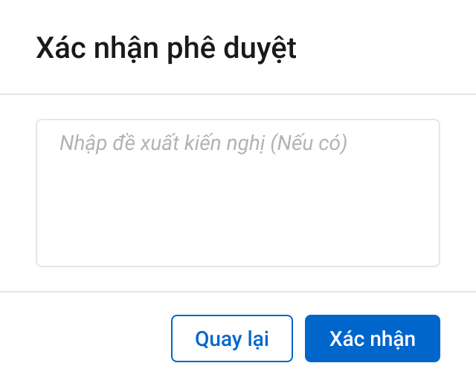

Màn hình Phê duyệt Hội đồng thanh lý

##### Mô tả giao diện

|  |  |  |  |  |
| --- | --- | --- | --- | --- |
| **STT** | **Trường**  **thông tin** | **Kiểu điều khiển** | **Kiểu dữ liệu** | **Mô tả** |
| 1. 1 | * Các trường thông tin tham chiếu mô tả tại | | | |
|  |  | Button | Output | * Click button 🡪 Hệ thống mở Popup Xác nhận phê duyệt |
|  | * Popup Phê duyệt | | | |
|  | Mô tả | Textbox | Input | * Cho phép nhập dạng chữ (a-z) và (A-Z) và số (0-9) và ký tự gạch ngang “-”, dấu gạch “/”, gạch dưới “_”, dấu và “&”, dấu chấm “.”, dấu ngoặc “()”, dấu nháy đơn ‘. * Giới hạn 250 ký tự, hệ thống chặn từ ký tự 251 * Trường thông tin không bắt buộc |
|  |  | Button | Output | * Click button 🡪 hệ thống tiến hành kiểm tra luồng phân cấp duyệt để gửi thông báo + email đến user tiếp theo trong luồng phê duyệt * Hệ thống chuyển trạng thái sang “Phòng ban – Chờ duyệt”. Hover vào phòng ban hiển thị tooltip User theo Vai trò được cấu hình trong luồng phê duyệt (Tham chiếu Sơ đồ trạng thái theo luồng duyệt của Hội đồng thanh lý) |
|  |  | Button | Output | * Click button 🡪 Hệ thống đóng popup, quay trở lại màn hình Chi tiết Hội đồng thanh lý |

##### Luồng xử lý

|  |  |  |
| --- | --- | --- |
| **Mã BR** | **Tên** | **Mô tả** |
| BR1 | Quy tắc xử lý màn hình | * Khi phê duyệt thành công, hệ thống hiển thị toast message “*Phê duyệt Hội đồng thanh lý thành công*” bên trên góc phải màn hình |
| BR3 | Click **“Xác nhận:** | **Khi click Xác nhận Phê duyệt:**  **Show popup nhập đề xuất kiến nghị. Nhấn xác nhận luồng xử lý database như sau**   * **Thực hiện gọi hàm common check công thức phê duyệt:** * Lấy list vai trò của user đang thao tác + có donvi/phong/ban của user = donvi/phong/ban gqkn ở kbtt_ctu (nếu phòng/ ban của user = null thì bỏ qua điều kiện phòng/ ban tương ứng) * for từng vai trò: lấy top 1 công thức có ngày hiệu lực gần nhất ở bảng phân cấp có loại cthuc = PCPD thỏa mãn điều kiện vai trò = vai trò + đơn vị/ phòng/ ban của cthuc = đơn vị/ phòng/ ban gqkn của user thao tác. * TH1: KHÔNG tìm thấy cthuc, xử lý for bình thường * TH2: Tìm thấy cthuc: apply cthuc theo điều kiện       Select * from (kbtt_ctu/bctt_ctu/gqkn_ctu) and 1 = 1 and Cthuc and pr_key = Id hồ sơ đang thao tác   * TH2.1: KHÔNG trả về record nào: xử lý for bình thường * TH2.2: Trả về record: Kiểm tra vai trò và quyền duyệt của user   + Có quyền duyệt: phê duyệt thành công và kết thúc luồng   + KHÔNG có quyền duyệt: xử lý for bình thường * Kết thúc for + chưa phải bước duyệt cuối: rơi vào TH nào dưới đây cũng thông báo Không có quyền duyệt, yêu cầu chuyển xử lý cho cấp cao hơn.   + TH1: Không tìm thấy công thức nào thỏa mãn   + TH2: Có tìm thấy công thức nhưng KHÔNG có quyền duyệt ở tất cả * Kết thúc for + là bước duyệt cuối: Thông báo lỗi cấu hình. * TH1: Không tìm thấy công thức nào thỏa mãn * TH2: Có tìm thấy công thức nhưng KHÔNG có quyền duyệt ở tất cả * Thực hiện kiểm tra bước duyệt hiện tại có phải bước duyệt cuối cùng   Select buoc_pheduyet_hientai from buocduyet_hoso where luongphe_duyet_id = @pr_key phân cấp duyệt and type = 72 and ma_type = @pr_key hội đồng thanh lý.  **TH1: là bước duyệt cuối cùng (buoc_pheduyet_hientai = @bước duyệt lớn nhất)**   * + Cập nhật trạng thái của người phê duyệt:   Update 1 record tương ứng với user duyệt vào bảng user_tthai ma_trangthai = DD với điều kiện fr_key = tthai_hso.pr_key, ma_user = @user_info.pr_key (người duyệt), phan_cong = null, email_cc = 1, nhom_user = guid, ngay_cnhat = @ngayhientai   * + Cập nhật trạng thái của những người không duyệt:   Update n record tương ứng với n user có quyền nhưng không duyệt vào bảng user_tthai ma_trangthai = null, với điều kiện fr_key = tthai_hso.pr_key, ma_user = @user_info.pr_key, phan_cong = null, email_cc = 0, nhom_user = guid, ngay_cnhat = @ngayhientai   * Insert kiến nghị/đề xuất nếu có vào bảng dexuat_kiennghi với noidung = @noidung and type = 72 and ma_type = @hoidong_thanhly.pr_key and trang_thai_dexuat = @trang_thai_dexuat   + Gửi thông báo tới những ông giật cấp   Insert 1 bản ghi vào bảng dm_email, dm_notify với ma_tthai_hso = tthai_hso.pr_key (hồ sơ hiện tại)   * + Chuyển trạng thái hồ sơ thành đã xử lý   Update bảng tthai_hso set ma_trang_thai = DXL (Đã xử lý) where type = 72 and ma_type = @pr_key hoidong_thanhly   * Insert 1 bản ghi vào bảng kbtt_lsu_ttac where user = user thao tác và kbtt_lsu_ttac.fr_key = tthai_hso.pr_key lấy được ở trên và ten_sư_kien = “Phê duyệt Hội đồng thanh lý”.   **TH2: Không phải bước duyệt cuối cùng**   * Lấy ra danh sách user cho bước duyệt tiếp theo * Thực hiện lấy vai trò và đơn vị của bước duyệt kế tiếp:   *select ma_vaitro from phancap_duyet_ct where buoc_pheduyet = buoc_pheduyet_hientai + 1 and ma_phancap = @pr_key phân cấp duyệt*  *Select ma_donvi from phancap_duyet_donvi where ma_phancap = @pr_key phân cấp duyệt*   * Lấy đơn vị/phòng/ban GQKN ở bảng kbtt_ctu với @pr_key tương ứng   *Select ma_ban_gqkn, ma_donvi_gqkn, ma_phong_gqkn from kbtt_ctu where pr_key = @pr_key hiện tại*   * Tìm ra những user thỏa mãn cho bước duyệt kế tiếp để insert vào bảng user_tthai * Select từ bảng user_info những user có vai trò tương ứng ở trên và donvi/phòng/ban = donvi/phong/ban (lấy ở câu query trên) *or ma_donvi = kbtt_ctu.donvi_gqkn* * Nếu không tìm thấy user nào thỏa mãn từ câu query trên thực hiện show thông báo lỗi “Không tìm thấy đơn vị duyệt tương ứng” * Nếu có ít nhất một user thỏa mãn * Cập nhật trạng thái của người phê duyệt hiện tại: Update 1 record tương ứng với user duyệt vào bảng user_tthai ma_trangthai = DD với điều kiện fr_key = tthai_hso.pr_key, ma_user = @user_info.pr_key (người duyệt), phan_cong = null, email_cc = 1, nhom_user = guid, ngay_cnhat = @ngayhientai * Cập nhật trạng thái của những người không duyệt: Update n record tương ứng với n user có quyền nhưng không duyệt vào bảng user_tthai ma_trangthai = null, với điều kiện fr_key = tthai_hso.pr_key, ma_user = @user_info.pr_key, phan_cong = null, email_cc = 0, nhom_user = guid, ngay_cnhat = @ngayhientai * Insert kiến nghị/đề xuất nếu có vào bảng dexuat_kiennghi với noidung = @noidung and type = 72 and ma_type = @hoidong_thanhly.pr_key and trang_thai_dexuat = @trang_thai_dexuat   + Update bước duyệt hồ sơ trường bước duyệt hiện tại:   Update buocduyet_hoso set buoc_pheduyet_hientai = buoc_pheduyet_hientai + 1 where type = 72 and ma_type = @hoidong_thanhly.pr_key   * + Gửi thông báo tới những ông giật cấp   Insert 1 bản ghi vào bảng dm_email, dm_notify với ma_tthai_hso = tthai_hso.pr_key (hồ sơ hiện tại)   * Insert 1 bản ghi vào bảng kbtt_lsu_ttac where user = user thao tác và kbtt_lsu_ttac.fr_key = tthai_hso.pr_key lấy được ở trên và ten_sư_kien = “Phê duyệt Hội đồng thanh lý”. * Bấm nút “Quay lại”: Hệ thống tắt popup và không lưu thông tin nhập vào CSDL. |
| BR4 | Click **“Quay lại”** | * Hệ thống đóng popup và quay trở lại màn Danh sách Hội đồng thanh lý |

##### Xử lý dữ liệu

Thêm bản ghi vào bảng *dexuat_kiennghi*

|  |  |  |
| --- | --- | --- |
| **STT** | **Trường dữ liệu** | **Mô tả** |
| 1 | pr_key | ID Đề xuất kiến nghị (Tự tăng) |
| 2 | fr_key | Lưu thông tin ID join với bảng kbtt_ctu qua fr_key |
| 3 | ma_tientrinh | TLTS |
| 4 | noi_dung | Lưu thông tin Nội dung |
| 5 | ten_vaitro |  |
| 6 | trang_thai_dexuat | 2 |
| 8 | nhom_action |  |
| 9 | guid | Tự sinh |
| 10 | ngay_cnhat | Lưu ngày giờ hiện tại dd/mm/yyyy hh:mm:ss |
| 11 | ma_user | User tác động |
| 12 | ma_type | Hoidong_thanhly.pr_key |
| 13 | type | 72 |

Update bản ghi bảng tthai_hso đối với type = 17 (Nếu không phải cấp duyệt cuối)

|  |  |  |
| --- | --- | --- |
| **STT** | **Trường dữ liệu** | **Mô tả** |
| 1 | pr_key | Giữ nguyên |
| 2 | ma_trangthai | Cho_duyet |
| 3 | ma_user | Lưu thông tin User tác động |
| 4 | fr_key | Giữ nguyên |
| 5 | ma_type | Giữ nguyên |
| 6 | type | Giữ nguyên |
| 7 | ma_tientrinh | Giữ nguyên |
| 8 | ma_tthaihso_cha | Giữ nguyên |
| 9 | guid | Giữ nguyên |
| 10 | ngay_cnhat | Lưu thông tin Ngày hiện tại |
| 11 | ngay_tao | Giữ nguyên |

Update trạng thái của phương án trong bảng tthai_hso với type = 3 (Nếu là bước duyệt cuối cùng)

|  |  |  |
| --- | --- | --- |
| **STT** | **Trường dữ liệu** | **Mô tả** |
| 1 | pr_key | Giữ nguyên |
| 2 | ma_trangthai | Da_duyet |
| 3 | ma_user | Lưu thông tin User tác động |
| 4 | fr_key | Giữ nguyên |
| 5 | ma_type | Giữ nguyên |
| 6 | type | Giữ nguyên |
| 7 | ma_tientrinh | Giữ nguyên |
| 8 | ma_tthaihso_cha | Giữ nguyên |
| 9 | guid | Giữ nguyên |
| 10 | ngay_cnhat | Lưu thông tin Ngày hiện tại |
| 11 | ngay_tao | Giữ nguyên |

* *Tạo mới 1 bản ghi vào bảng kbtt_lsu_ttac*

|  |  |  |
| --- | --- | --- |
| **STT** | **Trường dữ liệu** | **Mô tả** |
| 1 | pr_key | ID Lịch sử thao tác |
| 2 | fr_key | Lưu thông tin ID join với bảng tthai_hso qua fr_key |
| 3 | tg_xay_ra | Lưu ngày giờ hiện tại dd/mm/yyyy hh:mm:ss |
| 4 | ten_su_kien | *Phê duyệt Hội đồng thanh lý* |
| 5 | noi_dung |  |
| 6 | ma_user | User tác động |

* + 1. *Trả lại Hội đồng thanh lý*

##### Tác nhân và phân quyền

|  |  |  |  |
| --- | --- | --- | --- |
| **STT** | **Màn hình** | **Tác nhân (gán theo vai trò)** | **Hành động** |
| 1 | Trả lại Hội đồng thanh lý | KH/MG | Không có quyền |
| CB PVI | Trả lại HĐTL |
| CT GĐ | Không có quyền |

##### Thông tin chung

|  |  |
| --- | --- |
| **Tên chức năng** | Trả lại Hội đồng thanh lý |
| **Mô tả** | * + Chức năng cho phép người dùng Trả lại Hội đồng thanh lý |
| **Tác nhân** | * + User có quyền Trả lại Hội đồng thanh lý |
| **Điều kiện trước** | * + Hội đồng thanh lý chưa được gán với tờ trình nào hoặc gán với tờ trình (trạng thái Chờ duyệt)   + Người dùng đăng nhập hệ thống thành công và có phân quyền xem 🡪 Click vào tab Thanh lý tài sản 🡪 Người dùng chọn nút  để xem tổn thất 🡪 Truy cập tab 7. Thanh lý 🡪 Truy cập tab Hội đồng 🡪 Chọn button  tương ứng với Hội đồng thanh lý 🡪 Click button Trả lại tương ứng với quyền |
| **Điều kiện sau** | * + Người dùng Trả lại hội đồng thanh lý thành công |
| **Ngoại lệ** | * + N/A |
| **Các yêu cầu đặc biệt** | * + N/A |

##### Giao diện chức năng

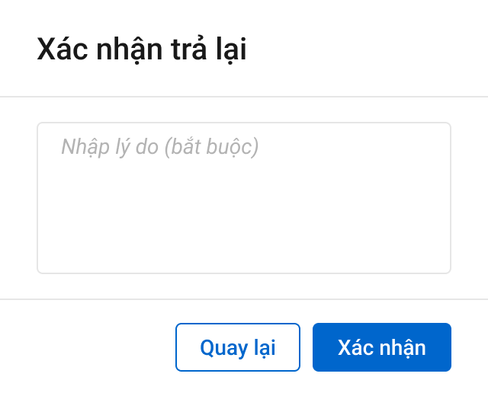

Màn hình Trả lại Hội đồng thanh lý

##### Mô tả giao diện

|  |  |  |  |  |
| --- | --- | --- | --- | --- |
| **STT** | **Trường**  **thông tin** | **Kiểu điều khiển** | **Kiểu dữ liệu** | **Mô tả** |
| 1. 1 | * Các trường thông tin tham chiếu mô tả tại | | | |
|  |  | Button | Output | * Click button 🡪 Hệ thống tiến hành kiểm tra thông tin trong màn hình Cập nhật Hội đồng thanh lý. Trường hợp thông tin đầy đủ hợp lệ 🡪 Hệ thống mở popup Trả lại * Trường hợp trường thông tin chưa được cập nhật đầy đủ 🡪 Hệ thống thông báo lỗi (Tham chiếu Cập nhật Hội đồng thanh lý) |
|  | * Popup Trả lại | | | |
|  | Mô tả | Textbox | Input | * Cho phép nhập dạng chữ (a-z) và (A-Z) và số (0-9) và ký tự gạch ngang “-”, dấu gạch “/”, gạch dưới “_”, dấu và “&”, dấu chấm “.”, dấu ngoặc “()”, dấu nháy đơn ‘. * Giới hạn 250 ký tự, hệ thống chặn từ ký tự 251 * Trường thông tin bắt buộc |
|  |  | Button | Output | * Click button 🡪 hệ thống tiến hành chuyển lại thông tin Hồ sơ cho User lập Hội đồng thanh lý và đồng thời gửi thông báo + email đến user đó * Hệ thống chuyển trạng thái sang “Phòng ban – Trả lại” (Tham chiếu Sơ đồ trạng thái theo luồng duyệt của Hội đồng thanh lý) |
|  |  | Button | Output | * Click button 🡪 Hệ thống đóng popup, quay trở lại màn hình Chi tiết Hội đồng thanh lý |

##### Luồng xử lý

|  |  |  |
| --- | --- | --- |
| **Mã BR** | **Tên** | **Mô tả** |
| BR1 | Quy tắc xử lý màn hình | * Khi trả lại thành công, hệ thống hiển thị toast message “*Trả lại Hội đồng thanh lý thành công*” bên trên góc phải màn hình |
| BR3 | Click **“Xác nhận:** | * Show popup nhập lý do trả lại. * Click xác nhận luồng xử lý database như sau: * Thực hiện xóa record đang lưu bước duyệt hiện tại trong bước duyệt hồ sơ: delete buocduyet_hoso where type = 72 and ma_type = @pr_key hoidong_thanhly * Update bảng tthai_hso với ma_trangthai = “TL” where type = 72 and ma_type = @pr_key hoidong_thanhly * Thực hiện gửi thông báo đến user chủ trì và user phối hợp:   B1: Lấy 1 record mới nhất từ bảng user_tthai với fr_key = tthai_hso.pr_key và phan_cong = 1 (user chủ trì)  B3: Insert 1 record vào bảng user_tthai với ma_trangthai = CD, ma_user = @user chủ trì ở trên, nhom_user = guid, fr_key = tthai_hso.pr_key   * Thực hiện insert 1 record vào bảng buocduyet_hoso với buoc_pheduyet_hientai = 1 and nhom_pheduyet = @nhóm phê duyệt hiện tại and phancap_duyet_id = @phân cấp duyệt, and type = 17 and ma_type = @hoidong_thanhly.pr_key * Insert 1 bản ghi vào bảng dm_email, dm_notify với ma_tthai_hso = tthai_hso.pr_key (hồ sơ hiện tại) * Insert 1 bản ghi vào kiennghi_dexuat * Insert 1 bản ghi vàoBảng lichsu_thaotac 1 record với user đang thao tác và ten_su_kien = “Trả lại Hội đồng thanh lý * Trả lại Hội đồng thanh lý:Hệ thống trả lại hồ sơ cho người chủ trì và người phối hợp hiện tại của Hồ sơ tại tiến trình Thanh lý tài sản |
| BR4 | Click **“Quay lại”** | * Hệ thống đóng popup và quay trở lại màn Danh sách hội đồng thanh lý |

##### Xử lý dữ liệu

Thêm bản ghi vào bảng *dexuat_kiennghi*

|  |  |  |
| --- | --- | --- |
| **STT** | **Trường dữ liệu** | **Mô tả** |
| 1 | pr_key | ID Đề xuất kiến nghị (Tự tăng) |
| 2 | fr_key | Lưu thông tin ID join với bảng kbtt_ctu qua fr_key |
| 3 | ma_tientrinh | *TLTS* |
| 4 | noi_dung | Lưu thông tin Nội dung |
| 5 | ten_vaitro |  |
| 6 | trang_thai_dexuat | 1 |
| 8 | nhom_action |  |
| 9 | guid | Tự sinh |
| 10 | ngay_cnhat | Lưu ngày giờ hiện tại dd/mm/yyyy hh:mm:ss |
| 11 | ma_user | User tác động |
| 12 | ma_type | Hoidong_thanhly.pr_key |
| 13 | type | 72 |

Update trạng thái của phương án trong bảng tthai_hso

|  |  |  |
| --- | --- | --- |
| **STT** | **Trường dữ liệu** | **Mô tả** |
| 1 | pr_key | Giữ nguyên |
| 2 | ma_trangthai | TL |
| 3 | ma_user | Lưu thông tin User tác động |
| 4 | fr_key | Giữ nguyên |
| 5 | ma_type | Giữ nguyên |
| 6 | type | Giữ nguyên |
| 7 | ma_tientrinh | Giữ nguyên |
| 8 | ma_tthaihso_cha | Giữ nguyên |
| 9 | guid | Giữ nguyên |
| 10 | ngay_cnhat | Lưu thông tin Ngày hiện tại |
| 11 | ngay_tao | Giữ nguyên |

Tạo mới 1 bản ghi vào bảng kbtt_lsu_ttac

|  |  |  |
| --- | --- | --- |
| **STT** | **Trường dữ liệu** | **Mô tả** |
| 1 | pr_key | ID Lịch sử thao tác |
| 2 | fr_key | Lưu thông tin ID join với bảng tthai_hso qua fr_key |
| 3 | tg_xay_ra | Lưu ngày giờ hiện tại dd/mm/yyyy hh:mm:ss |
| 4 | ten_su_kien | *Trả lại Hội đồng thanh lý* |
| 5 | noi_dung |  |
| 6 | ma_user | User tác động |

Update bảng buocduyet_hoso set buoc_pheduyet_hientai = 1

|  |  |  |  |  |
| --- | --- | --- | --- | --- |
| **STT** | **Tên trường** | **Kiểu dữ liệu** | **Allow Nulls** | **Mô tả** |
| 1 | pr_key | int |  | Khóa chính |
| 2 | luongphe_duyet_Id | int |  | join bảng phancap_duyet |
| 3 | kbtt_ctu_id | int |  | Join bảng hồ sơ tổ thất |
| 4 | ma_type | int |  | Hoidong_thanhly.pr_key |
| 5 | type | int |  | 72 |
| 6 | ma_tientrinh | nvarchar(36) |  | TLTS |
| 7 | buoc_pheduyet_hientai | int |  | 1 |
| 8 | nhom_pheduyet | nvarchar(36) |  | Nhóm phê duyệt |

* 1. ***Phương án thanh lý***
     1. *Danh sách Phương án thanh lý*

##### Tác nhân và phân quyền

|  |  |  |  |
| --- | --- | --- | --- |
| **STT** | **Màn hình** | **Tác nhân (gán theo vai trò)** | **Hành động** |
| 1 | Danh sách Phương án thanh lý | KH/MG | Không có quyền |
| CB PVI | Xem danh sách PATL |
| CT GĐ | Không có quyền |

##### Thông tin chung

|  |  |
| --- | --- |
| **Tên chức năng** | Xem danh sách Phương án thanh lý |
| **Mô tả** | * + Chức năng cho phép người dùng xem danh sách Phương án thanh lý đã được khai báo |
| **Tác nhân** | * + User có quyền Xem Phương án thanh lý |
| **Điều kiện trước** | * + Người dùng đăng nhập hệ thống thành công và có phân quyền xem 🡪 Click vào tab Thanh lý tài sản 🡪 Người dùng chọn nút  để xem tổn thất 🡪 Truy cập tab 7. Thanh lý 🡪 Truy cập tab Phương án thanh lý |
| **Điều kiện sau** | * + Hiển thị màn hình Danh sách Phương án thanh lý đã khai báo |
| **Ngoại lệ** | * + N/A |
| **Các yêu cầu đặc biệt** | * + N/A |

##### Giao diện chức năng

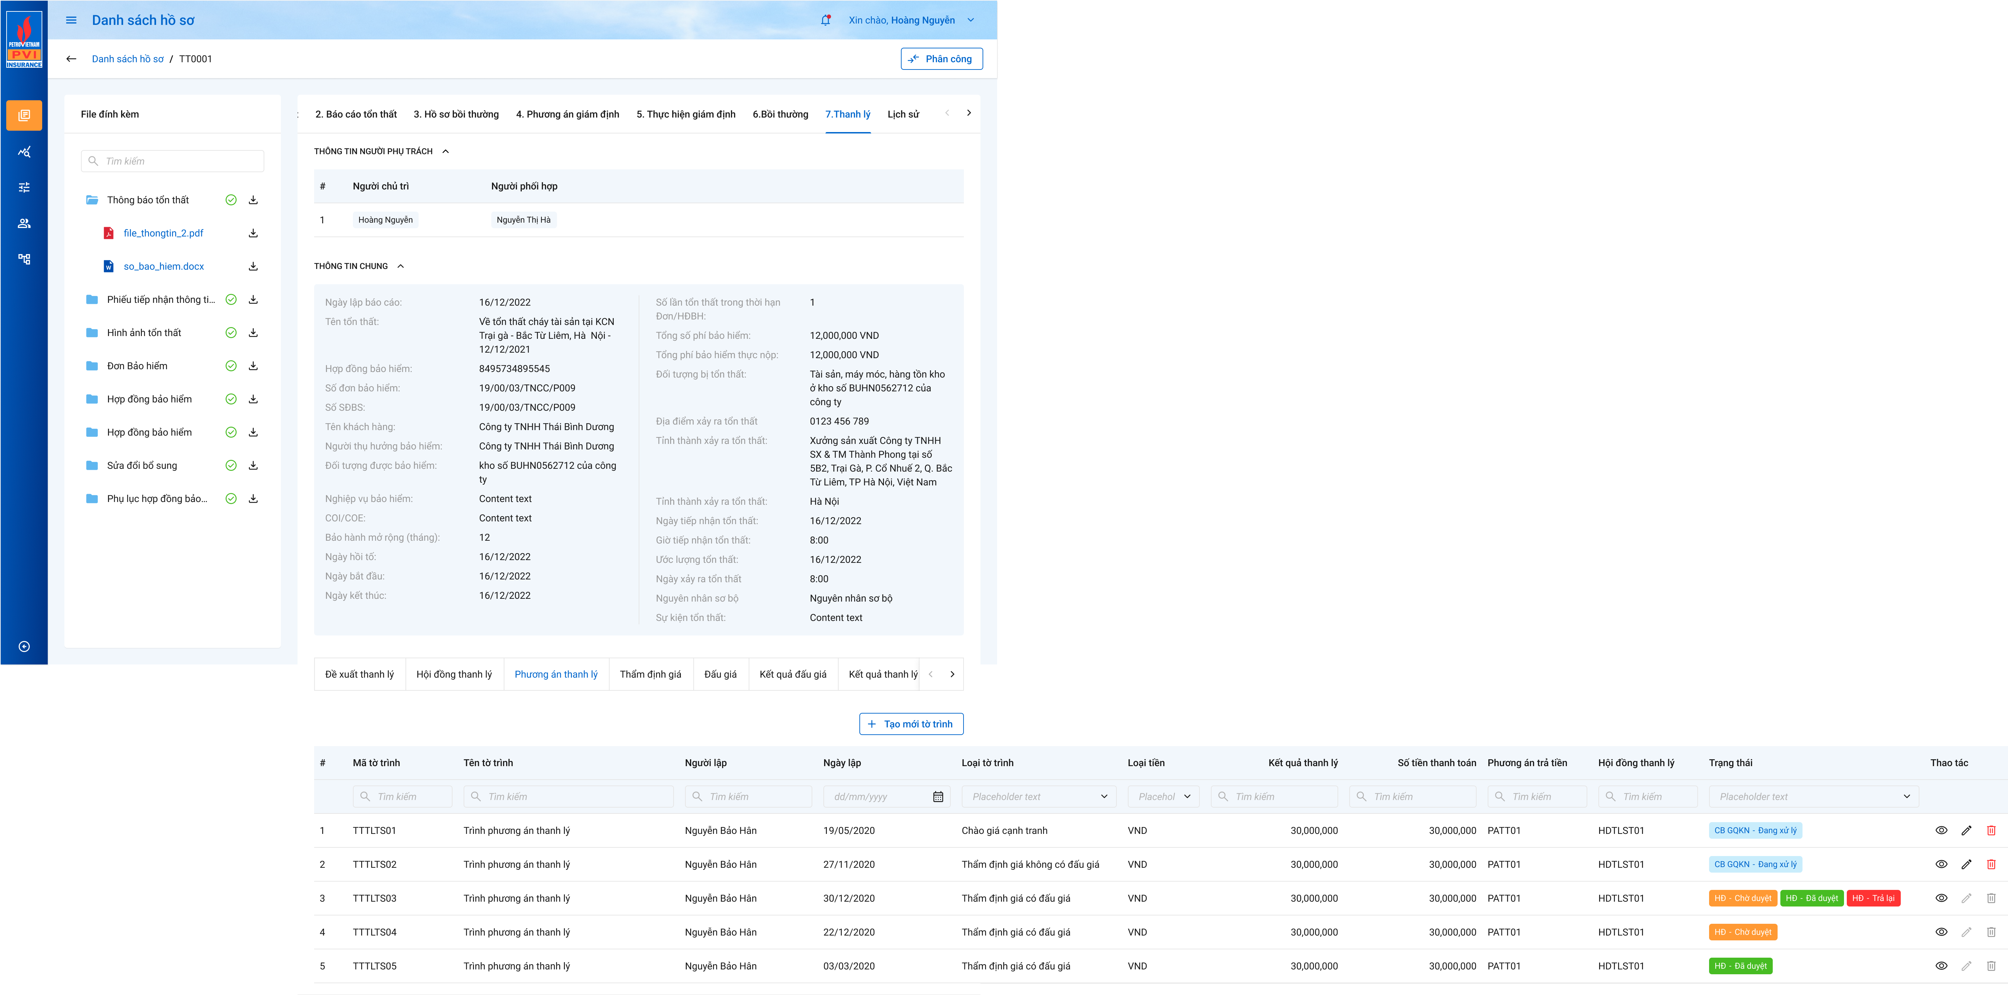

Màn hình Danh sách Phương án thanh lý

##### Mô tả giao diện

|  |  |  |  |  |
| --- | --- | --- | --- | --- |
| **STT** | **Trường**  **thông tin** | **Kiểu điều khiển** | **Kiểu dữ liệu** | **Mô tả** |
|  | # | Label column | Output | * Hiển thị Số thứ tự bản ghi * Số thứ tự tự động tăng dần theo số nguyên |
|  | Mã tờ trình | Label column | Output | * Hiển thị thông tin mã PATL, dữ liệu căn giữa * Dữ liệu lấy tại totrinh_thanhly.ma_totrinh |
|  | Textbox | Input | * Cho phép nhập từ khóa tìm kiếm gần đúng mã PATL tương ứng với totrinh_thanhly.ma_totrinh |
|  | Tên tờ trình | Label column | Output | * Hiển thị tên tờ trình, dữ liệu căn trái * Hiển thị tối đa 100 ký tự, quá 100 ký tự hiển thị tooltip * Dữ liệu lấy tại totrinh_thanhly.ten_totrinh |
|  | Textbox | Input | * Cho phép nhập từ khóa tìm kiếm gần đúng tên đề xuất tương ứng với totrinh_thanhly.ten_totrinh |
|  | Người lập | Label Column | Output | * Hiển thị thông tin người lập Tờ trình PATL * Dữ liệu lấy tại: * Join bảng user_infor với totrinh_thanhly.ma_user lấy ra tên user |
|  | Textbox | Output | * Cho phép nhập từ khóa tìm kiếm gần đúng tên người lập tương ứng với totrinh_thanhly.ma_user |
|  | Loại tờ trình | Label Column | Output | * Hiển thị thông tin loại hình thức thanh lý của tờ trình * Dữ liệu lấy tại totrinh_thanhly.hinhthuc_thanhly |
|  | Textbox | Input | * Cho phép tìm kiếm gần đúng thông tin loại tờ trình tương ứng với totrinh_thanhly.hinhthuc_thanhly |
|  | Kết quả thanh lý | Label Column | Output | * Hiển thị thông tin Kết quả thanh lý ứng với tờ trình PA * Dữ liệu lấy tại: totrinh_ketqua_thanhly.sotien_thanhly |
|  | Textbox | Input | * Cho phép tìm kiếm gần đúng thông tin kết quả thanh lý tương ứng với totrinh_ketqua_thanhly.sotien_thanhly |
|  | Số tiền thanh toán | Label Column | Output | * Hiển thị thông tin số tiền Đã thanh toán cho Đồng/Tái tương ứng với tờ trình PATL * Dữ liệu bằng tổng số tiền đề xuất thanh toán của các tờ trình trả đồng tái đã phê duyệt và được gán với tờ trình Phương án thanh lý tương ứng * Dữ liệu lấy tại: join bảng phuongan_tratien với phuongan_tratien.fr_key = totrinh_thanhly.pr_key để lấy ra danh sách các mã tờ trình trả đồng tái và tính hàm Sum của sotien_dexuat_thanhtoan với điều kiện trạng thái của tờ trình trả Đồng Tái = Đã duyệt |
|  | Textbox | Input | * Cho phép tìm kiếm gần đúng thông tin Số tiền kết quả |
|  | Phương án trả tiền | Label Column | Output | * Hiển thị thông tin Phương án trả tiền Đồng/Tái ứng với tờ trình PA * Dữ liệu lấy tại phuongan_tratien.ma_totrinh |
|  | Textbox | Input | * Cho phép tìm kiếm gần đúng thông tin mã Phương án trả tiền tại phuongan_tratien.ma_totrinh |
|  | Ngày tạo | Label column | Output | * Hiển thị ngày tạo Phương án thanh lý, dữ liệu căn giữa * Hiển thị theo format DD/MM/YYYY * Dữ liệu lấy tại totrinh_thanhly.ngay_tao |
|  | Textbox | Input | * Cho phép nhập từ khóa tìm kiếm gần đúng ngày tạo đề xuất tương ứng totrinh_thanhly.ngay_tao |
|  | Trạng thái | Label column | Output | * Hiển thị trạng thái của Phương án thanh lý. Trường thông tin ghép bao gồm: Vị trí + Trạng thái * Phòng ban: * Hiển thị thông tin chung bao gồm HĐ và Chủ tịch HĐ. * Trạng thái: Hiển thị trạng thái tương ứng của hồ sơ * Đang xử lý: Hiển thị khi user tạo Phương án thanh lý nhưng mới thực hiện action “Lưu” và chưa thực hiện “Chuyển xử lý” để gửi đến các thành viên hội đồng phê duyệt * Chờ duyệt: Hiển thị khi user chưa thực hiện thao tác Phê duyệt/Trả lại * Đã duyệt: Hiển thị khi user thực hiện thao tác Phê duyệt * Trả lại: Hiển thị khi user thực hiện thao tác “Trả lại” * Dữ liệu lấy tại user_tthai.ma_tthai   - Select toàn bộ mã user có mã trạng thái = trả lại và hiển thị group trạng thái là HĐ – Trả lại  - Select toàn bộ mã user có mã trạng thái = chờ duyệt và hiển thị group trạng thái là HĐ – Chờ duyệt  - Select toàn bộ mã user có mã trạng thái = đã duyệt và hiển thị group trạng thái là HĐ – Đã duyệt  - Trường hợp không select ra user nào thì ẩn group trạng thái  - Select all Phương án thanh lý có id = ma_type trong bảng tthai_hso với type = 3 có ma_tthai = dang_xu_ly   * Hover vào group hiển thị danh sách user đã select |
|  | Combobox | Input | * Cho phép người dùng nhập từ khóa tìm kiếm gần đúng thông tin trạng thái tương ứng với |
|  |  | Icon | Output | * Click button 🡪 hiển thị màn hình Chi tiết Phương án thanh lý * Hover icon 🡪 Hiển thị tooltip “Xem” |
|  |  | Icon | Output | * Hiển thị khi user có quyền Sửa Đề xuất * Click button 🡪 Hiển thị màn hình cập nhật Phương án thanh lý * Hover icon 🡪 Hiển thị tooltip “Sửa” * Chỉ cho phép sửa khi Phương án thanh lý đang ở trạng thái Đang xử lý * Trường hợp Phương án thanh lý có trạng thái khác Đang xử lý, hệ thống disable icon Sửa |
|  |  | Icon | Output | * Hiển thị khi user có quyền Xóa Đề xuất * Click icon 🡪 Hiển thị màn hình Popup Xóa Phương án thanh lý. Chi tiết mô tả tại Xóa Phương án thanh lý * Hover icon, hiển thị tooltip “Xóa” * Chỉ cho phép Xóa khi Phương án thanh lý khi trạng thái Đang xử lý * Trường hợp trạng thái của PATL khác Đang xử lý, hệ thống disable icon |

##### Luồng xử lý

Sơ đồ trạng thái tờ trình:

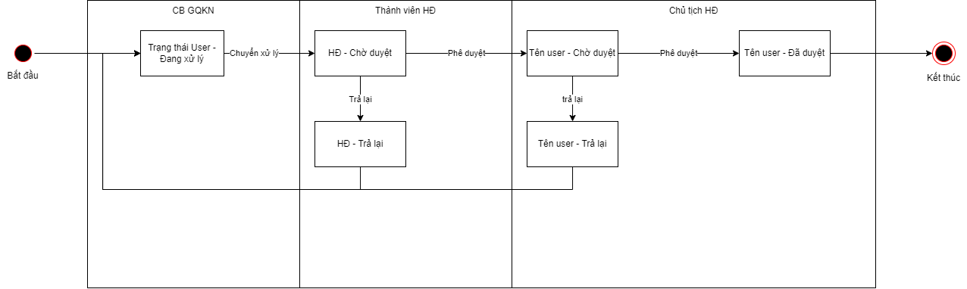

|  |  |  |
| --- | --- | --- |
| **Mã BR** | **Tên** | **Mô tả** |
| BR1 | Quy tắc xử lý màn hình | * Mặc định hiển thị toàn bộ dữ liệu Danh sách Phương án thanh lý theo hồ sơ với phuongan_thanhly.is_delete = 0 * Danh sách Phương án thanh lý được sắp xếp theo thứ tự thời gian tạo, dữ liệu tạo mới nhất ở trên. |
| **BR**2 | Quy tắc tìm kiếm tại Grid | * Nhập giá trị và enter hoặc nhấn chọn tại combobox để tìm kiếm: * Gần đúng với các trường là textbox. * Chính xác với các trường là combobox. |
| BR3 | Xem | * Người dùng click icon🡺 Mở Màn hình Chi tiết Phương án thanh lý |
| BR4 | Sửa | * Người dùng click icon🡺 Mở Màn hình Cập nhật Phương án thanh lý * **Điều kiện sửa:** * Chỉ sửa các Phương án thanh lý khi và chỉ khi Phương án thanh lý đang có trạng thái Đang xử lý |
| BR5 | Xóa | * Người dùng click icon🡺 Mở Popup xác nhận confirm xóa. * Đồng ý 🡪 Hệ thống xóa Phương án thanh lý đã chọn trên danh sách, hiển thị thông báo xóa thành công góc phải trên màn hình. Hệ thống cập nhật thông tin trường phuongan_thanhly.is_delete = 1 (0: Chưa xóa, 1: Xóa) * Hủy 🡪 Hệ thống đóng Popup và quay trở lại màn Danh sách Phương án thanh lý * **Điều kiện xóa:** * Chỉ Hiển thị Button Xóa khi và chỉ khi Phương án Thanh lý có trạng thái Đang xử lý |

* + 1. *Thêm mới Phương án thanh lý*

##### Tác nhân và phân quyền

|  |  |  |  |
| --- | --- | --- | --- |
| **STT** | **Màn hình** | **Tác nhân (gán theo vai trò)** | **Hành động** |
| 1 | Thêm mới Phương án thanh lý | KH/MG | Không có quyền |
| CB PVI | Thêm mới PATL |
| CT GĐ | Không có quyền |

##### Thông tin chung

|  |  |
| --- | --- |
| **Tên chức năng** | Thêm mới Phương án thanh lý |
| **Mô tả** | * + Chức năng cho phép người dùng khai báo thông tin Phương án thanh lý |
| **Tác nhân** | * + User có quyền Thêm mới Phương án thanh lý |
| **Điều kiện trước** | * + Người dùng đăng nhập hệ thống thành công và có phân quyền xem 🡪 Click vào tab Thanh lý tài sản 🡪 Người dùng chọn nút  để xem tổn thất 🡪 Truy cập tab 7. Thanh lý 🡪 Chọn Tab PATL 🡪 Chọn |
| **Điều kiện sau** | * + Hiển thị màn hình Thêm mới Phương án thanh lý |
| **Ngoại lệ** | * + N/A |
| **Các yêu cầu đặc biệt** | * + N/A |

##### Giao diện chức năng

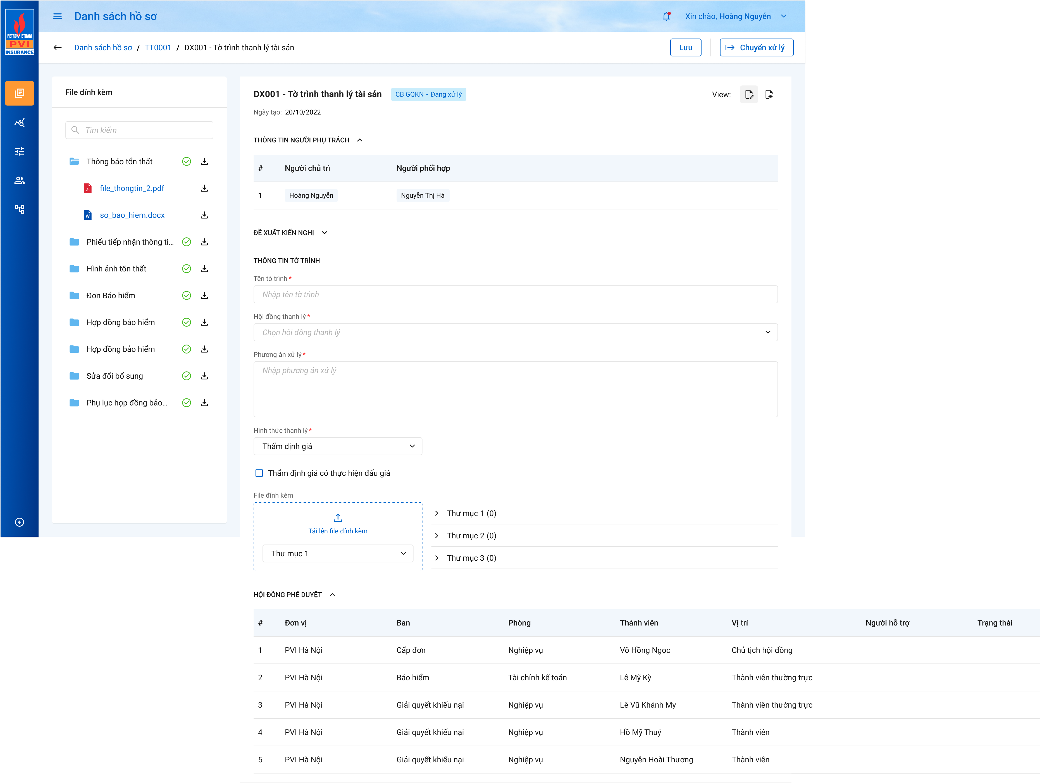

Màn hình Thêm mới Phương án thanh lý với hình thức Thẩm định giá

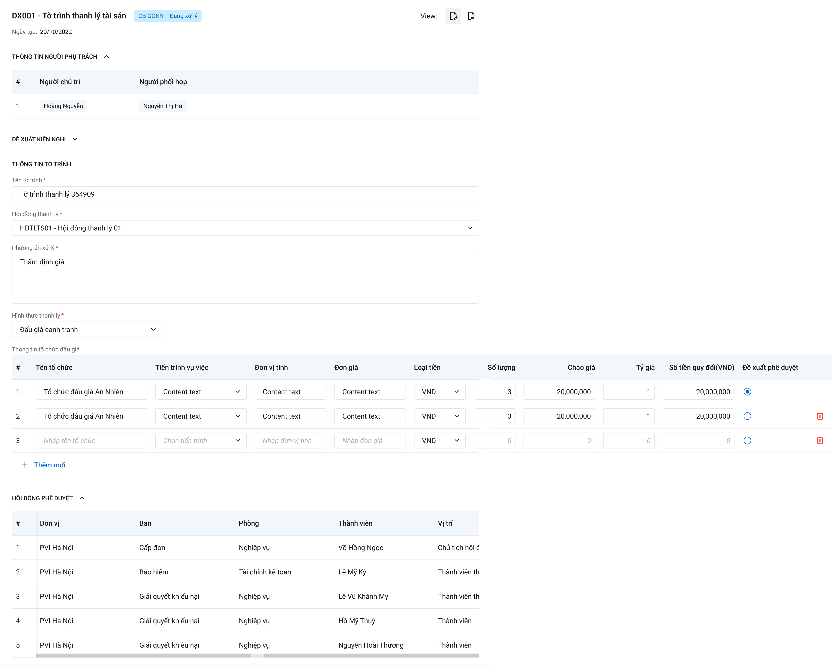

Màn hình thêm mới phương án thanh lý với hình thức Chào giá cạnh tranh

##### Mô tả giao diện

|  |  |  |  |  |
| --- | --- | --- | --- | --- |
| **STT** | **Trường**  **thông tin** | **Kiểu điều khiển** | **Kiểu dữ liệu** | **Mô tả** |
| 1. 1 | Ngày tạo | Label | Output | * Mặc định hiển thị ngày hiện tại * Định dạng DD/MM/YYYY * Dữ liệu lưu tại ... totrinh_thanhly.ngaytao |
|  | Đề xuất – Kiến nghị | Label | Output | * Hiển thị thông tin Đề xuất – kiến nghị * Tại màn tạo mới, chỉ hiển thị tên mục |
|  | Tên tờ trình | Textbox | Input | * Mặc định trống * Trường thông tin bắt buộc * Cho phép nhập dạng chữ (a-z) và (A-Z) và số (0-9) và ký tự gạch ngang “-”, dấu gạch “/”, gạch dưới “_”, dấu và “&”, dấu chấm “.”, dấu ngoặc “()”, dấu nháy đơn ‘. * Giới hạn 250 ký tự, hệ thống chặn từ ký tự 251 * Dữ liệu lưu tại ... totrinh_thanhly.ten_totrinh |
| 1. 3 | Hội đồng thanh lý | Droplist | Input | * Mặc định trống * Trường thông tin bắt buộc * Hiển thị danh sách Hội đồng thanh lý với điều kiện Hội đồng thanh lý có trạng thái Đã duyệt * Dữ liệu lấy tại: join bảng hoidong_thanhly với hoidong_thanhly.pr_key với điều kiện trạng thái Hội đồng = Đã duyệt để lấy ra danh sách Tên Hội đồng * Cho phép chọn 1 Hội đồng thanh lý * Hiển thị trên danh sách Đề xuất theo format: Mã Hội đồng thanh lý – Tên Hội đồng thanh lý * Dữ liệu lưu tại ... totrinh_thanhly.ma_hoidong |
|  | Phương án xử lý | Textarea | Input | * Mặc định trống * Trường thông tin bắt buộc * Cho phép nhập dạng chữ (a-z) và (A-Z) và số (0-9) và ký tự gạch ngang “-”, dấu gạch “/”, gạch dưới “_”, dấu và “&”, dấu chấm “.”, dấu ngoặc “()”, dấu nháy đơn ‘. * Giới hạn 250 ký tự, hệ thống chặn từ ký tự 251 * Dữ liệu lưu tại ... totrinh_thanhly.pa_xly |
|  | Hình thức thanh lý | Droplist | Input | * Mặc định trống * Hiển thị danh sách hình thức thanh lý * Dữ liệu lấy tại dm_master với loai_dm = dm_hthuc_tly * Chỉ cho phép chọn 1 hình thức thanh lý * Dữ liệu lưu tại ... totrinh_thanhly.hinhthuc_thanhly |
| * Hình thức Chào giá cạnh tranh: Giao diện hiển thị khi chọn hình thức Chào giá cạnh tranh. Dữ liệu lưu tại ... tochuc_thanhly type = 2, ma_type = phuongan_thanhly.pr_key | | | | |
|  | Tên tổ chức | Textbox | Input | * Mặc định trống * Cho phép nhập dạng chữ (a-z) và (A-Z) và số (0-9) và ký tự gạch ngang “-”, dấu gạch “/”, gạch dưới “_”, dấu và “&”, dấu chấm “.”, dấu ngoặc “()”, dấu nháy đơn ‘. * Giới hạn 250 ký tự, hệ thống chặn từ ký tự 251 * Dữ liệu lưu tại ... tochuc_thanhly.ten_tochuc |
|  | Tiến trình vụ việc | Droplist | Input | * Mặc định hiển thị tiến trình hiện tại: Thanh lý tài sản * Cho phép chỉnh sửa * Hệ thống hiển thị danh sách tiến trình hồ sơ * Dữ liệu lấy tại dm_master với loai_dm = dm_tientrinh |
|  | Đơn vị tính | Textbox | Input | * Mặc định trống * Cho phép nhập dạng chữ (a-z) và (A-Z) và số (0-9) và ký tự gạch ngang “-”, dấu gạch “/”, gạch dưới “_”, dấu và “&”, dấu chấm “.”, dấu ngoặc “()”, dấu nháy đơn ‘. * Giới hạn 20 ký tự, hệ thống chặn từ ký tự 21 * Dữ liệu lưu tại ... tochuc_thanhly.donvi_tinh |
|  | Đơn giá | Textbox | Input | * Mặc định trống * Cho phép nhập ký tự dạng số (0-9). Hệ thống chặn những ký tự còn lại * Giới hạn chính xác 18 ký tự với 2 ký tự sau số thập phân * Dữ liệu lưu tại ... tochuc_thanhly.don_gia |
|  | Loại tiền | Droplist | Input | * Mặc định trống * Hiển thị danh sách Loại tiền * Dữ liệu lấy từ dm_tte.ma_tte * Dữ liệu lưu tại ... tochuc_thanhly.ma_tte |
|  | Số lượng | Textbox | Input | * Mặc định trống * Cho phép nhập ký tự dạng số (0-9). Hệ thống chặn những ký tự còn lại * Giới hạn chính xác 18 ký tự với 2 ký tự sau số thập phân * Dữ liệu lưu tại ... tochuc_thanhly.so_luong |
|  | Tỷ giá | Textbox | Input | * Mặc định hiển thị tỷ giá tại thời điểm hiện tại * Dữ liệu lấy tại dm_tygia * Cho phép chỉnh sửa * Dữ liệu lưu tại ... tochuc_thanhly.ty_gia |
|  | Chào giá | Textbox | Input | * Mặc định hiển thị kết quả số tiền bằng (Đơn giá) * (Số lượng) * Cho phép chỉnh sửa * Cho phép nhập ký tự dạng số (0-9). Hệ thống chặn những ký tự còn lại * Giới hạn chính xác 18 ký tự với 2 ký tự sau số thập phân * Nếu loại tiền là VND, hệ thống tự phân cách hàng nghìn bằng dấu “.” Và dấu thập phân là “,” * Nếu loại tiền khác VND, hệ thống tự phân cách hàng nghìn bằng dấu “,” và dấu thập phân là “.” * Dữ liệu lưu tại ... tochuc_thanhly.chao_gia |
|  | Số tiền quy đổi | Textbox | Input | * Mặc định hiển thị giá trị = (Chào giá) * ( Tỷ giá) * Cho phép chỉnh sửa * Cho phép nhập ký tự dạng số (0-9). Hệ thống chặn những ký tự còn lại * Giới hạn chính xác 18 ký tự với 2 ký tự sau số thập phân * Hệ thống tự phân cách hàng nghìn bằng dấu “.” Và dấu thập phân là “,” * Dữ liệu lưu tại ... tochuc_thanhly.sotien_quydoi |
|  | Đề xuất phê duyệt | Radio Button | Input | * Hiển thị thông tin Đề xuất đơn vị Chào giá được chọn * Dữ liệu lưu tại ... tochuc_thanhly.dexuat_duyet |
|  |  | Icon | Output | * Click button 🡪 Cho phép xóa thông tin của Đơn vị chào giá tương ứng |
|  |  | Button | Output | * Click button 🡪 Thêm 1 dòng dữ liệu thông tin của đơn vị chào giá bao gồm: Tên tổ chức, Đơn vị tính, Số lượng, Đơn giá, Loại tiền, Chào giá |
| 1. 4 | Danh sách thành viên HĐTL: Hiển thị thông tin Danh sách thành viên HĐTL được gán vào tờ trình. Dữ liệu lấy tại: join bảng thanhvien_hoidong với mã hội đồng đã chọn để lấy ra danh sách user trong Hội đồng | | | |
| 1. 6 |  | Droplist | Input | * Hiển thị Danh sách Thư mục khai báo thuộc tiến trình Thanh lý tài sản * Dữ liệu lấy tại dm_master.ten với điều kiện dm_master.loai_dm = “dm_thumuc” và dm_master.ma_tientrinh = tlts |
| 1. 7 |  |  | Output | * Cho phép người dùng tải lên file đính kèm * Cho phép tải lên các file: Tham chiếu mô tả tại Common * Cho phép chọn multi file tải lên, không giới hạn số file * Giới hạn tổng dung lượng của 1 lần tải lên không quá 20MB * Khi tải quá 20MB, hệ thống thông báo “Tổng dung lượng 1 lần tải không quá 20MB” * Hệ thống tiến hành lọc file trong máy của người dùng đảm bảo người dùng tải lên các file hợp lệ * Dữ liệu các file lưu tại dm_tailieu với từng ID thư mục tương ứng |
| 1. 8 | File | Label Column | Output | * Hiển thị các file tải vào thư mục, cho phép xóa file * Đối với các file dạng ảnh: PDF, PNG, JPG, JPEG thì có thể thêm trực tiếp trên hệ thống. Khi Click vào file 🡪 Hệ thống hiển thị Popup xem file * Đối với các file XLS, XLSX, DOC, DOCX, TEXT người dùng phải tải file về mới có thể đọc dữ liệu trong file |
|  | View dự thảo | Icon | Output | * Tham chiếu tính năng View dự thảo D2 |
| 1. 12 |  | Button | Output | * Click button 🡪 Dữ liệu nhập sẽ được lưu vào bảng totrinh_thanhly và quay trở lại màn hình Danh sách Phương án thanh lý |
| 1. 13 |  | Icon | Output | * Icon quay lại. Click icon 🡪 Dữ liệu đã nhập trong màn thêm mới Phương án thanh lý sẽ bị xóa và không được lưu vào cơ sở dữ liệu hệ thống. Hệ thống đóng màn hình Thêm mới và quay trở lại màn Danh sách Phương án thanh lý |

##### Luồng xử lý

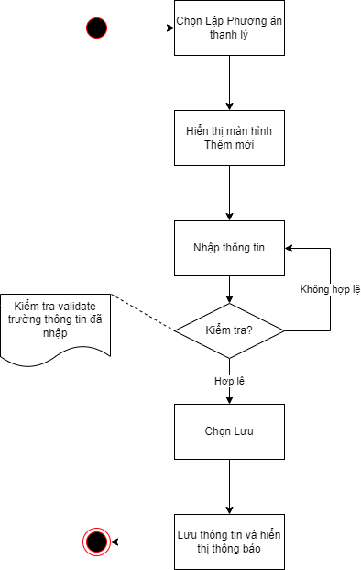

|  |  |  |
| --- | --- | --- |
| **Hoạt động** | **Mã BR** | **Mô tả** |
| 1 | **BR1** | **Quy tắc xử lý màn hình**   * Check dữ liệu khi thực hiện tab chuột ra ngoài tại trường dữ liệu nhập và đưa ra thông báo lỗi nhập sai định dạng dữ liệu hoặc không nhập dữ liệu đối với các trường bắt buộc nhập * Highlight viền màu đỏ khi các trường thông tin bắt buộc chưa được điền đầy đủ * Trường hợp không nhập đầy đủ thông tin, hệ thống thông báo “[Tên trường] + Không được để trống” ngay dưới trường thông tin trống * Đối với thư mục bắt buộc mà người dùng không tải lên ít nhất 1 file khi Lưu/ Chuyển xử lý thì hiển thị thông báo dưới tên thư mục bắt buộc *“Vui lòng tải lên ít nhất 1 file*” * Trường hợp đầy đủ thông tin hợp lệ là Lưu thành công, hệ thống thông báo “Thêm mới Phương án thanh lý thành công” |
| 2 | **BR2** | **Quy tắc xử lý sự kiện**   * Click Lưu 🡪 Hệ thống * Kiểm tra thông tin các trường bắt buộc nhập nhưng người dùng không nhập và đưa ra cảnh bảo với format: “Tên trường + không được để trống” ngay dưới trường thông tin thiếu * Thông tin nhập hợp lệ, hệ thống lưu thông tin vào CSDL theo cơ chế: * Insert 1 record vào bảng phuongan_thanhly * Insert 1 record trong bảng tthai_hso với ma_tientrinh = tlts có type = 73 (Phương án thanh lý) với ma_type = totrinh_thanhly.pr_key * Insert 1 bản ghi ứng với người chủ trì vào bảng user_tthai với phan_cong = 1 (chủ trì); ma_trangthai = dang_xu_ly, nhom_user = guid, fr_key = hso_tthai.pr_key (ở trên), user_cc = 1 (email to) * Insert n bản ghi ứng với n người phối hợp vào bảng user_tthai với phan_cong = 2 (phối hợp); ma_trangthai = dang_xu_ly, nhom_user = guid, fr_key = hso_tthai.pr_key (ở trên), user_cc = 0 (email cc) * Nếu chọn hình thức thanh lý là “Chào giá cạnh tranh”: Insert n record tương ứng với n Đơn vị chào giá vào bảng tochuc_thanhly với type = 2 và ma_type = phuongan_thanhly.pr_key vừa lấy được   + - Insert bảng lichsu_thaotac 1 record với user đang thao tác và ten_su_kien = “Lập Phương án thanh lý”     - Nếu tạo Dự thảo công văn: lưu vào tailieu_hso với: tailieu_hso.fr_key=thumuc_hs.pr_key and thumuc_hs.ma_thumuc= dm_template.ma_thumuc của hành động đang thao tác * Insert thumuc_hso (n record tương ứng với n thư mục có file) – Nếu thêm file vào thư mục * Insert tailieu_hso (n record tương ứng n files ứng với id thư mục tương ứng) – Nếu thêm file * Gửi thông báo cho người chủ trì và người phụ trách * Insert 1 bản ghi vào bảng dm_notify với ma_tthai_hso = tthai_hso.pr_key, template_id = @template trong hệ thống * Insert 1 bản ghi vào bản dm_email với ma_tthai_hso = tthai_hso.pr_key, template_id = @template trong hệ thống |

##### Xử lý dữ liệu

Insert 1 record trong bảng phuongan_thanhly

|  |  |  |  |  |
| --- | --- | --- | --- | --- |
| **STT** | **Tên trường** | **Kiểu dữ liệu** | **Allow Nulls** | **Mô tả** |
| 1 | pr_key | int | x | ID Phương án thanh lý, tự tăng |
| 2 | fr_key | int |  | Lưu thông tin ID hoidong_thanhly qua pr_key |
| 3 | ma_totrinh | nvarchar(36) |  | Lưu thông tin mã tờ tình: PATL + 2 số cuối năm + 4 số tự tăng |
| 4 | ten_totrinh | nvarchar(250) |  | Lưu thông tin tên tờ trình |
| 5 | pa_xuly | nvarchar(500) |  | Lưu thông tin Phương án xử lý |
| 6 | ttrinh_vviec | nvarchar(500) |  | Lưu thông tin tiến trình vụ việc |
| 7 | hinhthuc_thanhly | nvarchar(20) |  | Lưu thông tin hình thức thanh lý |
| 8 | ma_user | nvarchar(36) |  | Lưu thông tin người cập nhật. join user_infor qua pr_key |
| 9 | ngay_tao | datetime |  | Lưu thông tin ngày tạo |
| 10 | ngay_cnhat | datetime |  | Lưu thông tin ngày cập nhật |
| 11 | is_delete | bit |  | 0 |
| 12 | nguoi_lap | nvarchar(36) |  | Lưu thông tin người lập. join với user_infor qua pr_key |

Insert n record trong bảng tochuc_thanhly (nếu có)

|  |  |  |  |  |
| --- | --- | --- | --- | --- |
| **STT** | **Tên trường** | **Kiểu dữ liệu** | **Allow Nulls** | **Mô tả** |
| 1 | pr_key | int | x | ID tổ chức, tự tăng |
|  | type | int |  | 2 |
|  | ma_type | int |  | Lưu thông tin ID join phuongan_thanhly qua pr_key |
| 5 | ten_tochuc | nvarchar(250) |  | Lưu thông tin tên tổ chức |
| 6 | ma_tte | nvarchar(3) |  | Lưu thông tin loại tiền |
| 7 | ty_gia | decimal(18, 2) |  | Lưu thông tin Tỷ giá |
| 8 | dexuat_duyet | bit |  | 1: Duyệt, 0 Chưa duyệt |
| 9 | Chiphi_thamdinh | decimal(18, 2) |  | null |
| 10 | chiphi_daugia_thanhcong | decimal(18, 2) |  | null |
| 11 | tyle_chenhlech | decimal(18, 2) |  | null |
| 12 | chiphi_daugia_thatbai | decimal(18, 2) |  | null |
| 13 | Chiphi_khac | decimal(18, 2) |  | null |
| 14 | vat | decimal(18, 2) |  | null |
| 15 | donvi_tinh | nvarchar(20) |  | Lưu thông tin đơn vị tính |
| 16 | dongia | decimal(18, 2) |  | Lưu thông tin đơn giá |
| 17 | soluong | decimal(18, 2) |  | Lưu thông tin Số lượng |
| 18 | chaogia | decimal(18, 2) |  | Lưu thông tin Chào giá |
| 19 | sotien_quydoi | decimal(18, 2) |  | Số tiền quy đổi |
| 20 | ghi_chu | nvarchar(250) |  | Lưu thông tin ghi chú |
| 21 | bao_gia | decimal(18, 2) |  | Null |

Insert 1 record vào bảng tthai_hso

|  |  |  |  |  |
| --- | --- | --- | --- | --- |
| **STT** | **Trường dữ liệu** | **Kiểu dữ liệu** | **Bắt buộc** | **Mô tả** |
| 1 | pr_key | int | X | ID bảng trạng thái |
| 2 | ma_trangthai | nvarchar(10) |  | DAXL |
| 3 | ma_user | nvarchar(36) |  | user_infor.pr_key |
| 4 | fr_key | int |  | join bang kbtt_ctu.pr_key |
| 5 | ma_type | int |  | Lưu ID phuongan_thanhly qua fr_key |
| 6 | type | int |  | 73 |
| 7 | ma_tientrinh | nvarchar(10) |  | TLTS |
| 8 | ma_tthaihso_cha | int |  | Mã trạng thái hồ sơ cha |
| 9 | guid | nvarchar(36) |  | mã tự sinh |
| 10 | ngay_cnhat | datetime |  | Ngày cập nhật |
| 11 | ngay_tao | datetime |  | Ngày tạo |
| 12 | nhom_pheduyet | nvarchar(36) |  | Mã nhóm phê duyệt áp dụng theo từng Nhóm phê duyệt thuộc từng PCD (nếu có) - Định nghĩa const trong: PVI.GQKN.Domain.Const.NhomPheDuyet |

Insert 1 record tương ứng với người chủ trì, và n record tương ứng với người phối hợp vào bảng user_tthai

|  |  |  |  |  |
| --- | --- | --- | --- | --- |
| **STT** | **Trường dữ liệu** | **Kiểu dữ liệu** | **Bắt buộc** | **Mô tả** |
| 1 | pr_key | int | X | ID bảng |
| 2 | fr_key | int |  | tthai_hso.pr_key |
| 3 | ma_user | nvarchar(36) |  | user_infor.pr_key |
| 5 | phan_cong | int |  | null\1: chủ trì hoặc xử lý, 2 phối hợp, |
| 6 | ma_trangthai | nvarchar(10) |  | null\Đang\Đã\Từ chối\phê duyệt |
| 7 | emailcc | int |  | email to hoặc cc: 1 - to, 0 - cc |
| 8 | nhom_user | nvarchar(36) |  | Dùng cho phân công nhiều lần |
| 9 | da_doc_notify | bit |  | Đã đọc notify |
| 10 | ngay_cnhat | datetime |  | Ngày cập nhật |
| 11 | ngay_tao | datetime |  | Ngày tạo |
| 12 | uy_quyen | bit |  | Áp dụng cho luồng duyệt hội đồng D7. 0: Không ủy quyền phê duyệt cho người hỗ trợ. 1: Ủy quyền phê duyệt cho người hỗ trợ. Default: 0 |
| 13 | ma_user_cha | nvarchar(36) |  | Áp dụng cho luồng duyệt hội đồng D7. Lưu ma_user join user_infor qua pr_key |
| 14 | hoidong_id | int |  | Áp dụng cho luồng duyệt hội đồng D7. Join với bảng thanhvien_hoidong qua pr_key |

Insert 1 record vào bảng kbtt_lsu_ttac

|  |  |  |  |  |
| --- | --- | --- | --- | --- |
| **STT** | **Trường dữ liệu** | **Kiểu dữ liệu** | **Bắt buộc** | **Mô tả** |
| 1 | pr_key | int | X | ID Lịch sử thao tác |
| 2 | fr_key | int |  | join tthai_hso.pr_key |
| 3 | tg_xay_ra | datetime |  |  |
| 4 | ten_su_kien | nvarchar(256) |  | Thêm mới Phương án thanh lý |
| 5 | noi_dung | nvarchar(1000) |  | Thêm mới Phương án thanh lý |
| 6 | ma_user | nvarchar(36) |  | user_infor.pr_key |
| 7 | ma_type | int |  | Phuongan_thanhly.pr_key |
| 8 | type | int |  | 73 |

* + 1. *Chi tiết Phương án thanh lý*

##### Tác nhân và phân quyền

|  |  |  |  |
| --- | --- | --- | --- |
| **STT** | **Màn hình** | **Tác nhân (gán theo vai trò)** | **Hành động** |
| 1 | Xem chi tiết Phương án thanh lý | KH/MG | Không có quyền |
| CB PVI | Xem PATL |
| CT GĐ | Không có quyền |

##### Thông tin chung

|  |  |
| --- | --- |
| **Tên chức năng** | Chi tiết Phương án thanh lý |
| **Mô tả** | * + Chức năng cho phép người dùng Xem chi tiết Phương án thanh lý |
| **Tác nhân** | * + User có quyền Xem chi tiết Phương án thanh lý |
| **Điều kiện trước** | * + Người dùng đăng nhập hệ thống thành công và có phân quyền xem 🡪 Click vào tab Thanh lý tài sản 🡪 Người dùng chọn nút  để xem tổn thất 🡪 Truy cập tab 7. Thanh lý 🡪 Truy cập tab PATL 🡪 Chọn button  tương ứng với PATL |
| **Điều kiện sau** | * + Hiển thị màn hình Chi tiết Phương án thanh lý |
| **Ngoại lệ** | * + N/A |
| **Các yêu cầu đặc biệt** | * + N/A |

##### Giao diện chức năng

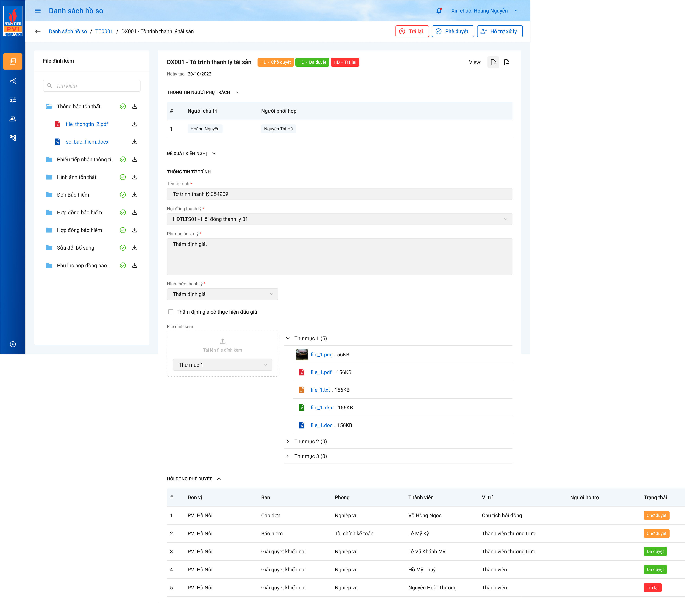

Màn hình Chi tiết Phương án thanh lý

##### Mô tả giao diện

|  |  |  |  |  |
| --- | --- | --- | --- | --- |
| **STT** | **Trường**  **thông tin** | **Kiểu điều khiển** | **Kiểu dữ liệu** | **Mô tả** |
| 1. 1 | Ngày tạo | Label | Output | * Hiển thị thông tin ngày tạo Hội đồng thanh lý * Định dạng DD/MM/YYYY * Dữ liệu lưu tại ... totrinh_thanhly.ngaytao |
|  | Đề xuất – Kiến nghị | Label | Output | * Hiển thị thông tin Đề xuất – kiến nghị khi Phương án thanh lý được Phê duyệt/Trả lại/Chuyển xử lý: Hiển thị các dữ liệu sau: Chức danh + Phòng ban + tên user xử lý + giờ xử lý + ngày xử lý + nội dung. Chi tiết tham chiếu mô tả Đề nghị - Đề xuất tại D2 * Chỉ hiển thị khi trường dexuat_kiennghi.noi_dung <> null |
|  | Tên tờ trình | Textbox | Input | * Hiển thị thông tin tên tờ trình * Dữ liệu lấy tại totrinh_thanhly.ten_totrinh |
| 1. 3 | Hội đồng thanh lý | Droplist | Input | * Hiển thị thông tin Hội đồng thanh lý * Dữ liệu lấy tại totrinh_thanhly.ma_hoidong |
|  | Phương án xử lý | Textarea | Input | * Hiển thị thông tin Phương án xử lý * Dữ liệu lấy tại: totrinh_thanhly.pa_xly |
| * Hình thức Thẩm định giá | | | | |
|  | Hình thức thanh lý | Droplist | Input | * Hiển thị thông tin hình thức thanh lý * Dữ liệu lưu tại ... totrinh_thanhly.hinhthuc_thanhly * Nếu chọn hình thức Chào giá cạnh tranh, Dữ liệu lưu tại ... totrinh_thanhly.hinhthuc_thanhly giá trị = 3 |
|  | Thẩm định giá có thực hiện đấu giá | Checkbox | Input | * Hiển thị checkbox khi chọn hình thức thanh lý là Thẩm định giá * Dữ liệu lấy tại totrinh_thanhly.hinhthuc_thanhly * Nếu check, giá trị = 2 (Thẩm định giá có thực hiện đấu giá) * Nếu uncheck,giá trị = 1 (Thẩm định giá không thực hiện đấu giá) |
| * Hình thức Chào giá cạnh tranh: Giao diện hiển thị khi chọn hình thức Chào giá cạnh tranh * Dữ liệu lấy tại tại tochuc_thanhly với tochuc_thanhly.loai_tochuc = 3 ( 1: Đơn vị thẩm định giá, 2: Đơn vị Đấu giá, 3: Đơn vị chào giá) | | | | |
|  | Tên tổ chức | Textbox | Input | * Hiển thị thông tin Tên tổ chức Chào giá * Dữ liệu lấy tại: join bảng tochuc_thanhly với tochuc_thanhly.fr_key với tochuc_thanhly.fr_key = totrinh_thanhly.pr_key để lấy ra tên tổ chức với loai_tochuc = 3 |
|  | Tiến trình vụ việc | Droplist | Input | * Hiển thị thông tin tiến trình vụ việc hiện tại * Dữ liệu lấy tại tochuc_thanhly.ma_tientrinh |
|  | Đơn vị tính | Textbox | Input | * Hiển thị thông tin đơn vị tính của đơn vị chào giá * Dữ liệu lấy tại tochuc_thanhly.donvi_tinh |
|  | Loại tiền | Droplist | Input | * Hiển thị thông tin loại tiền tương ứng với đơn vị chào giá * Dữ liệu lấy tại tochuc_thanhly.ma_tte |
|  | Chào giá | Textbox | Input | * Hiển thị thông tin Số tiền Chào giá của đơn vị chào giá * Dữ liệu lấy tại tochuc_thanhly.chaogia |
|  | Đề xuất phê duyệt | Radio Button | Input | * Hiển thị thông tin Đề xuất đơn vị Chào giá được chọn * Dữ liệu lấy tại tochuc_thanhly.dexuat_duyet (1: Duyệt, 2: Chưa duyệt) |
| 1. 4 | * Danh sách thành viên HĐTL: Hiển thị thông tin Danh sách thành viên HĐTL được gán vào tờ trình. Dữ liệu lấy tại: join bảng thanhvien_hoidong với mã hội đồng đã chọn để lấy ra danh sách user trong Hội đồng * Trạng thái của thành viên: Join bảng user_tthai lấy trạng thái tương ứng với mã user với điều kiện cùng id PATL đang chọn | | | |
| 1. 8 | File | Label Column | Output | * Hiển thị các file tải vào thư mục, cho phép xóa file * Đối với các file dạng ảnh: PDF, PNG, JPG, JPEG thì có thể thêm trực tiếp trên hệ thống. Khi Click vào file 🡪 Hệ thống hiển thị Popup xem file * Đối với các file XLS, XLSX, DOC, DOCX, TEXT người dùng phải tải file về mới có thể đọc dữ liệu trong file |
|  | View dự thảo | Icon | Output | * Tham chiếu tính năng View dự thảo D2 |
| 1. 12 |  | Button | Output | * Click button 🡪 Dữ liệu nhập sẽ được lưu vào bảng totrinh_thanhly và quay trở lại màn hình Danh sách Phương án thanh lý |
| 1. 13 |  | Icon | Output | * Icon quay lại. Click icon 🡪 Dữ liệu đã nhập trong màn thêm mới Phương án thanh lý sẽ bị xóa và không được lưu vào cơ sở dữ liệu hệ thống. Hệ thống đóng màn hình Thêm mới và quay trở lại màn Danh sách Phương án thanh lý |

* + 1. *Cập nhật Phương án thanh lý*

##### Tác nhân và phân quyền

|  |  |  |  |
| --- | --- | --- | --- |
| **STT** | **Màn hình** | **Tác nhân (gán theo vai trò)** | **Hành động** |
| 1 | Cập nhật Phương án thanh lý | KH/MG | Không có quyền |
| CB PVI | Cập nhật PATL |
| CT GĐ | Không có quyền |

##### Thông tin chung

|  |  |
| --- | --- |
| **Tên chức năng** | Cập nhật Phương án thanh lý |
| **Mô tả** | * + Chức năng cho phép người dùng Cập nhật Phương án thanh lý |
| **Tác nhân** | * + User có quyền Sửa Phương án thanh lý |
| **Điều kiện trước** | * + Phương án thanh lý chưa được gán với tờ trình nào hoặc gán với tờ trình (trạng thái Chờ duyệt)   + Người dùng đăng nhập hệ thống thành công và có phân quyền xem 🡪 Click vào tab Thanh lý tài sản 🡪 Người dùng chọn nút  để xem tổn thất 🡪 Truy cập tab 7. Thanh lý 🡪 Truy cập tab PATL 🡪 Chọn button  tương ứng với Phương án thanh lý |
| **Điều kiện sau** | * + Hiển thị màn hình Cập nhật Phương án thanh lý |
| **Ngoại lệ** | * + N/A |
| **Các yêu cầu đặc biệt** | * + Chỉ cho phép Cập nhật Phương án thanh lý khi trạng thái Phương án thanh lý là Đang xử lý |

##### Giao diện chức năng

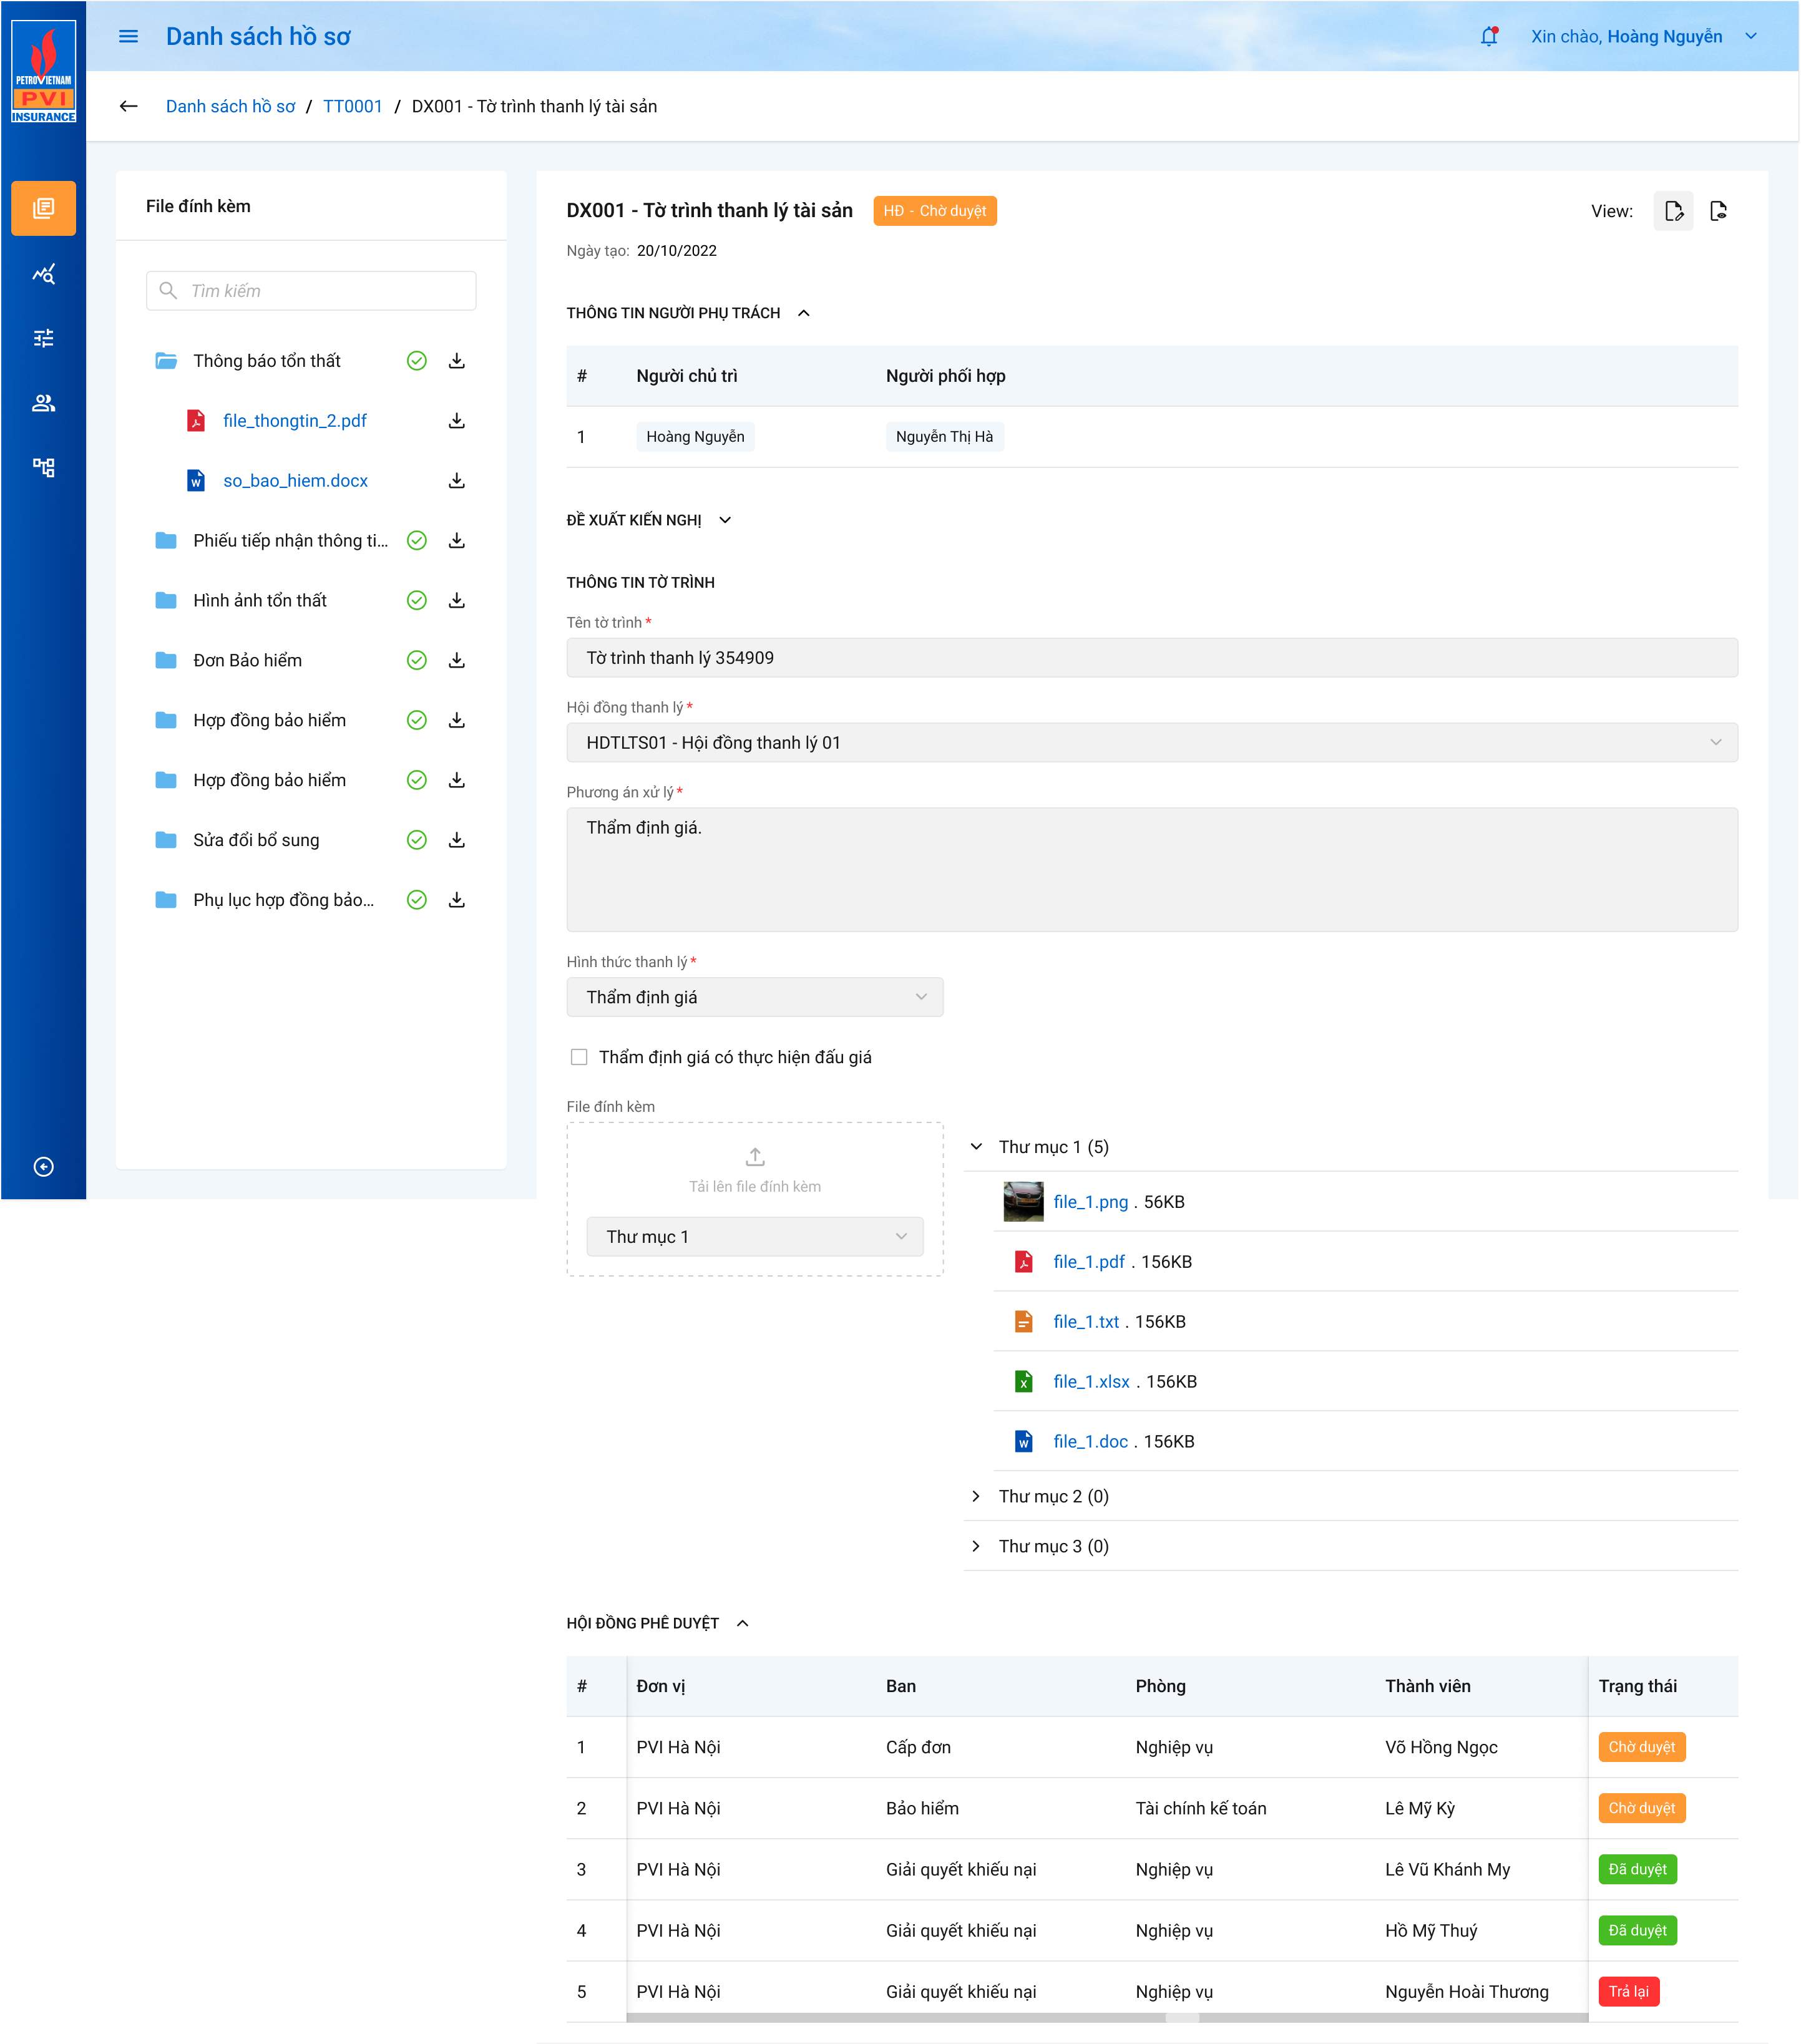

Màn hình Cập nhật Phương án thanh lý

##### Mô tả giao diện

|  |  |  |  |  |
| --- | --- | --- | --- | --- |
| **STT** | **Trường**  **thông tin** | **Kiểu điều khiển** | **Kiểu dữ liệu** | **Mô tả** |
| 1. 1 | Ngày tạo | Label | Output | * Hiển thị thông tin ngày tạo Hội đồng thanh lý * Định dạng DD/MM/YYYY * Dữ liệu lưu tại ... totrinh_thanhly.ngaytao |
|  | Đề xuất – Kiến nghị | Label | Output | * Hiển thị thông tin Đề xuất – kiến nghị khi Phương án thanh lý được Phê duyệt/Trả lại/Chuyển xử lý: Hiển thị các dữ liệu sau: Chức danh + Phòng ban + tên user xử lý + giờ xử lý + ngày xử lý + nội dung. Chi tiết tham chiếu mô tả Đề nghị - Đề xuất tại D2 * Chỉ hiển thị khi trường dexuat_kiennghi.noi_dung <> null |
|  | Tên tờ trình | Textbox | Input | * Hiển thị thông tin tên tờ trình * Dữ liệu lấy tại totrinh_thanhly.ten_totrinh * Cho phép chỉnh sửa * Trường thông tin bắt buộc * Cho phép nhập dạng chữ (a-z) và (A-Z) và số (0-9) và ký tự gạch ngang “-”, dấu gạch “/”, gạch dưới “_”, dấu và “&”, dấu chấm “.”, dấu ngoặc “()”, dấu nháy đơn ‘. * Giới hạn 250 ký tự, hệ thống chặn từ ký tự 251 * Dữ liệu lưu tại ... totrinh_thanhly.ten_totrinh |
| 1. 3 | Hội đồng thanh lý | Droplist | Input | * Hiển thị thông tin Hội đồng thanh lý * Dữ liệu lấy tại: join bảng thanhvien_hoidong với thanhvien_hoidong.fr_key để lấy ra danh sách thành viên hội đồng * Cho phép chỉnh sửa * Trường thông tin bắt buộc * Hiển thị danh sách Hội đồng thanh lý với điều kiện Hội đồng thanh lý có trạng thái Đã duyệt * Dữ liệu lấy tại: join bảng hoidong_thanhly với hoidong_thanhly.pr_key với điều kiện trạng thái Hội đồng = Đã duyệt để lấy ra danh sách Tên Hội đồng * Cho phép chọn 1 Hội đồng thanh lý * Hiển thị trên danh sách Đề xuất theo format: Mã Hội đồng thanh lý – Tên Hội đồng thanh lý * Dữ liệu lưu tại ... totrinh_thanhly.ma_hoidong |
|  | Phương án xử lý | Textarea | Input | * Hiển thị thông tin Phương án xử lý * Dữ liệu lấy tại: totrinh_thanhly.pa_xly * Cho phép chỉnh sửa * Trường thông tin bắt buộc * Cho phép nhập dạng chữ (a-z) và (A-Z) và số (0-9) và ký tự gạch ngang “-”, dấu gạch “/”, gạch dưới “_”, dấu và “&”, dấu chấm “.”, dấu ngoặc “()”, dấu nháy đơn ‘. * Giới hạn 250 ký tự, hệ thống chặn từ ký tự 251 * Dữ liệu lưu tại ... totrinh_thanhly.pa_xly |
| * Hình thức Thẩm định giá | | | | |
|  | Hình thức thanh lý | Droplist | Input | * Hiển thị thông tin hình thức thanh lý * Dữ liệu lấy tại totrinh_thanhly.hthuc_thanhly * Cho phép chỉnh sửa * Hiển thị danh sách hình thức thanh lý bao gồm Chào giá cạnh tranh và Thẩm định giá * Chỉ cho phép chọn 1 hình thức thanh lý * Dữ liệu lưu tại ... totrinh_thanhly.hthuc_thanhly (1: Thẩm định giá, 2: Chào giá cạnh tranh) |
|  | Thẩm định giá có thực hiện đấu giá | Checkbox | Input | * Hiển thị checkbox khi chọn hình thức thanh lý là Thẩm định giá * Dữ liệu lấy tại totrinh_thanhly.thuchien_daugia * Cho phép chỉnh sửa * Dữ liệu lưu tại ... totrinh_thanhly.thuchien_daugia (1: check, 0: uncheck) |
| * Hình thức Chào giá cạnh tranh: Giao diện hiển thị khi chọn hình thức Chào giá cạnh tranh | | | | |
|  | Tên tổ chức | Textbox | Input | * Hiển thị thông tin Tên tổ chức Chào giá * Dữ liệu lấy tại: join bảng tochuc_thanhly với tochuc_thanhly.fr_key với tochuc_thanhly.fr_key = totrinh_thanhly.pr_key để lấy ra tên tổ chức * Cho phép nhập dạng chữ (a-z) và (A-Z) và số (0-9) và ký tự gạch ngang “-”, dấu gạch “/”, gạch dưới “_”, dấu và “&”, dấu chấm “.”, dấu ngoặc “()”, dấu nháy đơn ‘. * Giới hạn 250 ký tự, hệ thống chặn từ ký tự 251 * Dữ liệu lưu vào bảng tochuc_thanhly.ten_tochuc với tờ trình Phương án tương ứng |
|  | Tiến trình vụ việc | Droplist | Input | * Hiển thị thông tin tiến trình vụ việc hiện tại * Cho phép chỉnh sửa * Hệ thống hiển thị danh sách tiến trình hồ sơ * Dữ liệu lấy tại dm_master với loai_dm = dm_tientrinh |
|  | Đơn vị tính | Textbox | Input | * Hiển thị thông tin đơn vị tính của đơn vị chào giá * Dữ liệu lấy tại tochuc_thanhly.donvi_tinh * Cho phép nhập dạng chữ (a-z) và (A-Z) và số (0-9) và ký tự gạch ngang “-”, dấu gạch “/”, gạch dưới “_”, dấu và “&”, dấu chấm “.”, dấu ngoặc “()”, dấu nháy đơn ‘. * Giới hạn 20 ký tự, hệ thống chặn từ ký tự 21 * Dữ liệu lưu tại ... tochuc_thanhly.donvi_tinh |
|  | Loại tiền | Droplist | Input | * Hiển thị thông tin loại tiền tương ứng với đơn vị chào giá * Dữ liệu lấy tại tochuc_thanhly.ma_tte * Cho phép chỉnh sửa * Hiển thị danh sách Loại tiền * Dữ liệu lấy từ dm_tte.ma_tte * Dữ liệu lưu tại ... tochuc_thanhly.ma_tte |
|  | Chào giá | Textbox | Input | * Hiển thị thông tin Số tiền Chào giá của đơn vị chào giá * Cho phép nhập ký tự dạng số (0-9). Hệ thống chặn những ký tự còn lại * Giới hạn chính xác 18 ký tự với 2 ký tự sau số thập phân * Nếu loại tiền là VND, hệ thống tự phân cách hàng nghìn bằng dấu “.” Và dấu thập phân là “,” * Nếu loại tiền khác VND, hệ thống tự phân cách hàng nghìn bằng dấu “,” và dấu thập phân là “.” * Dữ liệu lưu tại ... tochuc_thanhly.chao_gia |
|  | Đề xuất phê duyệt | Radio Button | Input | * Hiển thị thông tin Đề xuất đơn vị Chào giá được chọn * Dữ liệu lấy tại tochuc_thanhly.dexuat_duyet (1: Duyệt, 2: Chưa duyệt) |
|  |  | Icon | Output | * Click button 🡪 Cho phép xóa thông tin của Đơn vị chào giá tương ứng |
|  |  | Button | Output | * Click button 🡪 Thêm 1 dòng dữ liệu thông tin của đơn vị chào giá bao gồm: Tên tổ chức, Đơn vị tính, Số lượng, Đơn giá, Loại tiền, Chào giá |
| 1. 4 | Danh sách thành viên HĐTL: Hiển thị thông tin Danh sách thành viên HĐTL được gán vào tờ trình. Dữ liệu lấy tại: join bảng thanhvien_hoidong với mã hội đồng đã chọn để lấy ra danh sách user trong Hội đồng | | | |
| 1. 6 |  | Droplist | Input | * Hiển thị Danh sách Thư mục khai báo thuộc tiến trình Thanh lý tài sản * Dữ liệu lấy tại dm_master.ten với điều kiện dm_master.loai_dm = “dm_thumuc” và dm_master.ma_tientrinh = tlts |
| 1. 7 |  |  | Output | * Cho phép người dùng tải lên file đính kèm * Cho phép tải lên các file: PDF, PNG, JPG, JPEG, XLS, XLSX, DOC, DOCX, TEXT * Cho phép chọn multi file tải lên, không giới hạn số file * Giới hạn tổng dung lượng của 1 lần tải lên không quá 20MB * Khi tải quá 20MB, hệ thống thông báo “Tổng dung lượng 1 lần tải không quá 20MB” * Hệ thống tiến hành lọc file trong máy của người dùng đảm bảo người dùng tải lên các file hợp lệ * Dữ liệu các file lưu tại dm_tailieu với từng ID thư mục tương ứng |
| 1. 8 | File | Label Column | Output | * Hiển thị các file tải vào thư mục, cho phép xóa file * Đối với các file dạng ảnh: PDF, PNG, JPG, JPEG thì có thể thêm trực tiếp trên hệ thống. Khi Click vào file 🡪 Hệ thống hiển thị Popup xem file * Đối với các file XLS, XLSX, DOC, DOCX, TEXT người dùng phải tải file về mới có thể đọc dữ liệu trong file |
|  | View dự thảo | Icon | Output | * Tham chiếu tính năng View dự thảo D2 |
| 1. 12 |  | Button | Output | * Click button 🡪 Dữ liệu nhập sẽ được lưu vào bảng totrinh_thanhly và quay trở lại màn hình Danh sách Phương án thanh lý |
| 1. 13 |  | Icon | Output | * Icon quay lại. Click icon 🡪 Dữ liệu đã nhập trong màn thêm mới Phương án thanh lý sẽ bị xóa và không được lưu vào cơ sở dữ liệu hệ thống. Hệ thống đóng màn hình Thêm mới và quay trở lại màn Danh sách Phương án thanh lý |

##### Luồng xử lý

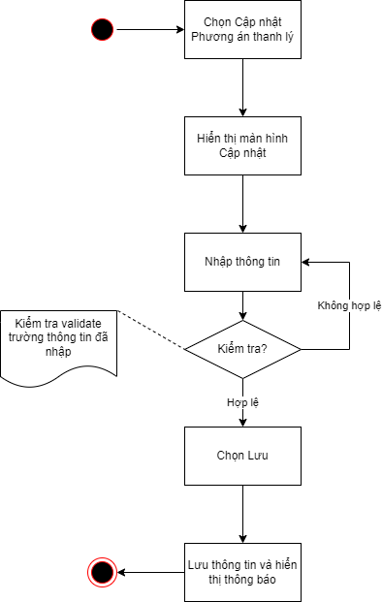

|  |  |  |
| --- | --- | --- |
| **Mã BR** | **Tên** | **Mô tả** |
| BR1 | Quy tắc xử lý màn hình | * Đưa ra thông báo lỗi và Highlight viễn màu đỏ với các trường bắt buộc mà người dùng không nhập hoặc nhập sai dữ liệu. * Không nhập trường bắt buộc, hệ thống hiển thị “Tên trường không được để trống” * Lưu thành công, hệ thống hiển thị “Cập nhật Phương án thanh lý thành công” |
| BR2 | Click Lưu | * Click Button **Lưu,** * Hệ thống kiểm tra và đưa ra cảnh báo như BR 1 * Cập nhật thông tin vào CSDL – update vào bảng phuongan_thanhly (Tham chiếu Xử lý dữ liệu) * Insert 1 record vào bảng kbtt_lsu_ttac với kbtt_lsu_ttac.fr_key = tthai_hso.pr_key và ten_su_kien = “Cập nhật Phương án thanh lý” * Gửi thông báo cho người chủ trì và người phụ trách * Insert 1 bản ghi vào bảng dm_notify với ma_tthai_hso = tthai_hso.pr_key, template_id = @template trong hệ thống * Insert 1 bản ghi vào bản dm_email với ma_tthai_hso = tthai_hso.pr_key, template_id = @template trong hệ thống |
| BR3 | Click Hủy | * Hủy thao sửa, không lưu vào CSDL |

##### Xử lý dữ liệu

Các trường update sẽ update vào các bảng như Chức năng Tạo mới

*Tạo mới 1 bản ghi vào bảng kbtt_lsu_ttac*

|  |  |  |
| --- | --- | --- |
| **STT** | **Trường dữ liệu** | **Mô tả** |
| 1 | pr_key | ID Lịch sử thao tác (Tự tăng) |
| 2 | fr_key |  |
| 3 | tg_xay_ra | Lưu thông tin thời gian xảy ra |
| 4 | ten_su_kien | Cập nhật Phương án thanh lý |
| 5 | noi_dung | Cập nhật Phương án thanh lý |
| 6 | ma_user | Lưu thông tin user tác động |
| 7 | ma_type | Phuongan_thanhly.pr_key |
| 8 | type | 73 |

* + 1. *Xóa Phương án thanh lý*

##### Tác nhân và phân quyền

|  |  |  |  |
| --- | --- | --- | --- |
| **STT** | **Màn hình** | **Tác nhân (gán theo vai trò)** | **Hành động** |
| 1 | Cập nhật Phương án thanh lý | KH/MG | Xóa ĐXTL |
| CB PVI | Xóa ĐXTL |
| CT GĐ | Xóa ĐXTL |

##### Thông tin chung

|  |  |
| --- | --- |
| **Tên chức năng** | Xóa Phương án thanh lý |
| **Mô tả** | * + Chức năng cho phép người dùng Xóa Phương án thanh lý |
| **Tác nhân** | * + User có quyền Xóa Phương án thanh lý |
| **Điều kiện trước** | * + Phương án thanh lý chưa được gán với tờ trình nào   + Người dùng đăng nhập hệ thống thành công và có phân quyền xem 🡪 Click vào tab Thanh lý tài sản 🡪 Người dùng chọn nút  để xem tổn thất 🡪 Truy cập tab 7. Thanh lý 🡪 Chọn tab PATL 🡪Chọn button  tương ứng với đề xuất |
| **Điều kiện sau** | * + Xóa Phương án thanh lý thành công |
| **Ngoại lệ** | * + N/A |
| **Các yêu cầu đặc biệt** | * + N/A |

##### Giao diện chức năng

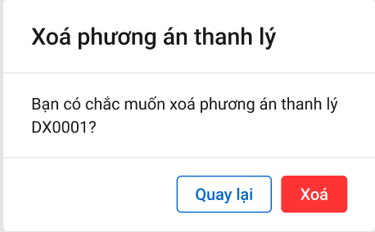

Màn hình Xóa Phương án thanh lý

##### Mô tả giao diện

|  |  |  |  |  |
| --- | --- | --- | --- | --- |
| **STT** | **Trường**  **thông tin** | **Kiểu điều khiển** | **Kiểu dữ liệu** | **Mô tả** |
|  |  | Button | Output | * Click button 🡪 Hệ thống xóa thông tin Phương án thanh lý trong bảng totrinh_thanhly và tochuc_thanhly (Nếu hình thức là Chào giá cạnh tranh) |
|  |  | Button | Output | * Click button 🡪 Hệ thống hủy thao tác và quay trở lại màn Danh sách |

##### Luồng xử lý

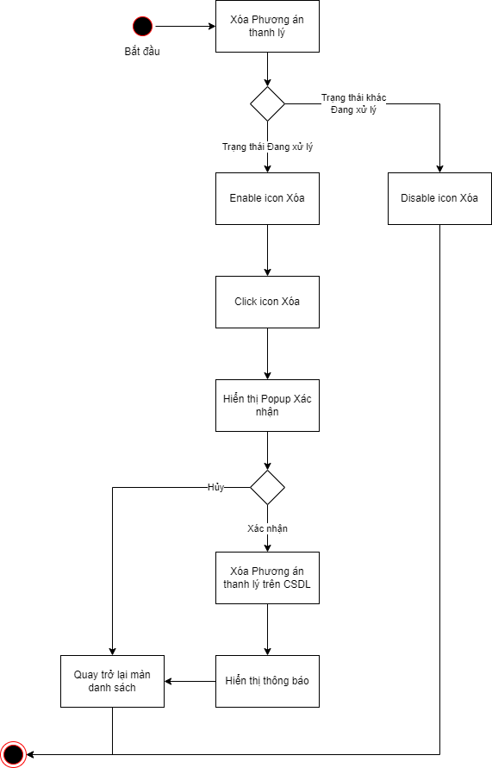

##### Xử lý dữ liệu

*Tạo mới 1 bản ghi vào bảng kbtt_lsu_ttac*

|  |  |  |
| --- | --- | --- |
| **STT** | **Trường dữ liệu** | **Mô tả** |
| 1 | pr_key | ID Lịch sử thao tác (Tự tăng) |
| 2 | fr_key |  |
| 3 | tg_xay_ra | Lưu thông tin thời gian xảy ra |
| 4 | ten_su_kien | Xóa Phương án thanh lý |
| 5 | noi_dung | Xóa Phương án thanh lý |
| 6 | ma_user | Lưu thông tin user tác động |
| 7 | ma_type | Phuongan_thanhly.pr_key |
| 8 | type | 73 |

* + 1. *Chuyển xử lý Phương án thanh lý*

##### Tác nhân và phân quyền

|  |  |  |  |
| --- | --- | --- | --- |
| **STT** | **Màn hình** | **Tác nhân (gán theo vai trò)** | **Hành động** |
| 1 | Chuyển xử lý Phương án thanh lý | KH/MG | Không có quyền |
| CB PVI | Chuyển xử lý PATL |
| CT GĐ | Không có quyền |
| CB PVI | Trả lại PATL |
| CT GĐ | Không có quyền |

##### Thông tin chung

|  |  |
| --- | --- |
| **Tên chức năng** | Chuyển xử lý Phương án thanh lý |
| **Mô tả** | * + Chức năng cho phép người dùng Chuyển xử lý Phương án thanh lý |
| **Tác nhân** | * + User có quyền Chuyển xử lý Phương án thanh lý |
| **Điều kiện trước** | * + Phương án thanh lý chưa được gán với tờ trình nào hoặc gán với tờ trình (trạng thái Chờ duyệt)   + Người dùng đăng nhập hệ thống thành công và có phân quyền xem 🡪 Click vào tab Thanh lý tài sản 🡪 Người dùng chọn nút  để xem tổn thất 🡪 Truy cập tab 7. Thanh lý 🡪 Truy cập tab PATL 🡪 Chọn button  tương ứng với Phương án thanh lý 🡪 Click button Chuyển xử lý tương ứng với quyền |
| **Điều kiện sau** | * + Người dùng Chuyển xử lý thanh lý thành công |
| **Ngoại lệ** | * + N/A |
| **Các yêu cầu đặc biệt** | * + N/A |

##### Giao diện chức năng



Popup Chuyển xử lý Phương án thanh lý

##### Mô tả giao diện

|  |  |  |  |  |
| --- | --- | --- | --- | --- |
| **STT** | **Trường**  **thông tin** | **Kiểu điều khiển** | **Kiểu dữ liệu** | **Mô tả** |
| 1. 1 | * Các trường thông tin tham chiếu mô tả tại | | | |
|  |  | Button | Output | * Click button 🡪 Hệ thống tiến hành kiểm tra thông tin trong màn hình Cập nhật Phương án thanh lý. Trường hợp thông tin đầy đủ hợp lệ 🡪 Hệ thống mở popup Chuyển xử lý * Trường hợp trường thông tin chưa được cập nhật đầy đủ 🡪 Hệ thống thông báo lỗi (Tham chiếu Cập nhật Phương án thanh lý) |
|  | * Popup Chuyển xử lý | | | |
|  | Mô tả | Textbox | Input | * Cho phép nhập dạng chữ (a-z) và (A-Z) và số (0-9) và ký tự gạch ngang “-”, dấu gạch “/”, gạch dưới “_”, dấu và “&”, dấu chấm “.”, dấu ngoặc “()”, dấu nháy đơn ‘. * Giới hạn 250 ký tự, hệ thống chặn từ ký tự 251 * Trường thông tin không bắt buộc |
|  |  | Button | Output | * Click button 🡪 hệ thống tiến hành kiểm tra luồng phân cấp duyệt để gửi thông báo + email đến user tiếp theo trong luồng phê duyệt * Hệ thống chuyển trạng thái sang “Phòng ban – Chờ duyệt”. Hover vào phòng ban hiển thị tooltip User theo Vai trò được cấu hình trong luồng phê duyệt (Tham chiếu Sơ đồ trạng thái theo luồng duyệt của Phương án thanh lý) |
|  |  | Button | Output | * Click button 🡪 Hệ thống đóng popup, quay trở lại màn hình Chi tiết Phương án thanh lý |

##### Luồng xử lý

|  |  |  |
| --- | --- | --- |
| **Hoạt động** | **Mã BR** | **Mô tả** |
| 1 | **BR1** | **Quy tắc xử lý màn hình**   * Check dữ liệu khi thực hiện tab chuột ra ngoài tại trường dữ liệu nhập và đưa ra thông báo lỗi nhập sai định dạng dữ liệu hoặc không nhập dữ liệu đối với các trường bắt buộc nhập * Highlight viền màu đỏ khi các trường thông tin bắt buộc chưa được điền đầy đủ * Trường hợp không nhập đầy đủ thông tin, hệ thống thông báo “[Tên trường] + Không được để trống” ngay dưới trường thông tin trống * Trường hợp đầy đủ thông tin hợp lệ là Lưu thành công, hệ thống thông báo “Chuyển xử lý Phương án thanh lý thành công” |
| 2 | **BR2** | **Quy tắc xử lý sự kiện**   * Click “Chuyển xử lý” 🡪 Hệ thống show popup nhập đề xuất kiến nghị: * Click “Xác nhận” luồng xử lý database như sau * Kiểm tra thông tin các trường bắt buộc nhập nhưng người dùng không nhập và đưa ra cảnh bảo với format: “Tên trường + không được để trống” ngay dưới trường thông tin thiếu * Thực hiện select danh sách các user có vị trí là “Thành viên thường trực” và “Thành viên” trong bảng thanhvien_hoidong với pr_key tương ứng: select ma_thanhvien from thanhvien_hoidong where vitri in (2,3) and pr_key = @pr_key thanhvien_hoidong tương ứng trong phuongan_thanhly * Insert n record ứng với n user lấy được trong câu query trên vào bảng user_tthai với ma_trangthai = CD (Chờ duyệt) and ma_user = @ma_user tương ứng, phan_cong = null, emailcc = 1 (gửi email thống báo), fr_key = @tthai_hso.pr_key (hồ sơ đang thao tác), hoidong_id = @pr_key của hoidong_thanhly tương ứng, nhom_user = @guid * Gửi email, thông báo tới các user tương ứng * Insert 1 bản ghi vào bảng dm_notify với ma_tthai_hso = tthai_hso.pr_key, template_id = @template trong hệ thống * Insert 1 bản ghi vào bản dm_email với ma_tthai_hso = tthai_hso.pr_key, template_id = @template trong hệ thống * Gọi service gửi email, notify * Insert 1 record trong bảng dexuat_denghi với ma_tientrinh = tlts và action_id = action “Chuyển xử lý” với noi_dung = nội dung người dùng nhập (nếu có) , các thông tin trường của bảng dexuat_denghi [ở đây](https://docs.google.com/spreadsheets/d/1Q1uq9ss016J01hs0VTADyY-8H_eCyqI2/edit#gid=1892027980) * Bảng lichsu_thaotac 1 record với user đang thao tác với ten_sukien = Chuyển xử lý Phương án thanh lý |

##### Xử lý dữ liệu

Insert n record vào bảng user_tthai tương ứng với n thành viên phê duyệt lấy từ bảng thanhvien_hoidong với pr_key của thanhvien_hoidong thuộc phuongan_thanhly đang thao tác

|  |  |  |  |  |
| --- | --- | --- | --- | --- |
| **STT** | **Trường dữ liệu** | **Kiểu dữ liệu** | **Bắt buộc** | **Mô tả** |
| 1 | pr_key | int | X | ID bảng |
| 2 | fr_key | int |  | tthai_hso.pr_key |
| 3 | ma_user | nvarchar(36) |  | user_infor.pr_key |
| 5 | phan_cong | int |  | null |
| 6 | ma_trangthai | nvarchar(10) |  | CD |
| 7 | emailcc | int |  | 1 |
| 8 | nhom_user | nvarchar(36) |  | Dùng cho phân công nhiều lần |
| 9 | da_doc_notify | bit |  | Đã đọc notify |
| 10 | ngay_cnhat | datetime |  | Ngày cập nhật |
| 11 | ngay_tao | datetime |  | Ngày tạo |
| 12 | uy_quyen | bit |  | null |
| 13 | ma_user_cha | nvarchar(36) |  | null |
| 14 | hoidong_id | int |  | Thanhvien_hoidong.pr_key |

Insert 1 record vào bảng kbtt_lsu_ttac

|  |  |  |  |  |
| --- | --- | --- | --- | --- |
| **STT** | **Trường dữ liệu** | **Kiểu dữ liệu** | **Bắt buộc** | **Mô tả** |
| 1 | pr_key | int | X | ID Lịch sử thao tác |
| 2 | fr_key | int |  | join tthai_hso.pr_key |
| 3 | tg_xay_ra | datetime |  |  |
| 4 | ten_su_kien | nvarchar(256) |  |  |
| 5 | noi_dung | nvarchar(1000) |  | Nội dung |
| 6 | ma_user | nvarchar(36) |  | user_infor.pr_key |
| 7 | ma_type | int |  | Phuongan_thanhly.pr_key |
| 8 | type | int |  | 73 |

Insert 1 record vào bảng dexuat_kiennghi (nếu có)

|  |  |  |  |  |
| --- | --- | --- | --- | --- |
| **STT** | **Trường dữ liệu** | **Kiểu dữ liệu** | **Bắt buộc** | **Mô tả** |
| 1 | pr_key | int | X | ID Đề xuất kiến nghị |
| 2 | fr_key | int |  | kbtt_ctu.pr_key (Để biết kiến nghị đang ở hồ sơ nào) |
| 3 | ma_tientrinh | nvarchar(10) |  | join với bảng dm_master.ma_master (Để biết đang ở tiến trình nào) |
| 4 | noi_dung | nvarchar(2500) |  | Nội dung |
| 5 | ten_vaitro | nvarchar(50) |  | LĐ GQKN,...... lưu tên vai trò của user thuộc bảng dm_vaitro.ten_vaitro |
| 6 | trang_thai_dexuat | int |  | @trạng thái đề xuất |
| 8 | nhom_action | nvarchar(36) |  | Dùng để nhóm các Đề xuất của action. (Dùng cho phương án, vì 1 hồ sơ nhiều phương án) |
| 9 | guid | nvarchar(36) |  |  |
| 10 | ngay_cnhat | datetime |  |  |
| 11 | ma_user | nvarchar(36) |  |  |
| 12 | ma_type | int |  | Phuongan_thanhly.pr_key |
| 13 | type | int |  | 73 |
| 14 | ma_kbtt_lsu_ttac | int |  |  |

* + 1. *Phê duyệt Phương án thanh lý*

##### Tác nhân và phân quyền

|  |  |  |  |
| --- | --- | --- | --- |
| **STT** | **Màn hình** | **Tác nhân (gán theo vai trò)** | **Hành động** |
| 1 | Phê duyệt Phương án thanh lý | KH/MG | Không có quyền |
| CB PVI | Phê duyệt PATL |
| CT GĐ | Không có quyền |

##### Thông tin chung

|  |  |
| --- | --- |
| **Tên chức năng** | Phê duyệt Phương án thanh lý |
| **Mô tả** | * + Chức năng cho phép người dùng Phê duyệt Phương án thanh lý |
| **Tác nhân** | * + User có quyền Phê duyệt Phương án thanh lý |
| **Điều kiện trước** | * + Phương án thanh lý chưa được gán với tờ trình nào hoặc gán với tờ trình (trạng thái Chờ duyệt)   + Người dùng đăng nhập hệ thống thành công và có phân quyền xem 🡪 Click vào tab Thanh lý tài sản 🡪 Người dùng chọn nút  để xem tổn thất 🡪 Truy cập tab 7. Thanh lý 🡪 Truy cập tab PATL 🡪 Chọn button  tương ứng với Phương án thanh lý 🡪 Click button Phê duyệt tương ứng với quyền |
| **Điều kiện sau** | * + Người dùng Phê duyệt Phương án thanh lý thành công |
| **Ngoại lệ** | * + N/A |
| **Các yêu cầu đặc biệt** | * + N/A |

##### Giao diện chức năng



Màn hình Phê duyệt Phương án thanh lý

##### Mô tả giao diện

|  |  |  |  |  |
| --- | --- | --- | --- | --- |
| **STT** | **Trường**  **thông tin** | **Kiểu điều khiển** | **Kiểu dữ liệu** | **Mô tả** |
| 1. 1 | * Các trường thông tin tham chiếu mô tả tại | | | |
|  |  | Button | Output | * Click button 🡪 Hệ thống mở Popup Xác nhận phê duyệt |
|  | * Popup Phê duyệt | | | |
|  | Mô tả | Textbox | Input | * Cho phép nhập dạng chữ (a-z) và (A-Z) và số (0-9) và ký tự gạch ngang “-”, dấu gạch “/”, gạch dưới “_”, dấu và “&”, dấu chấm “.”, dấu ngoặc “()”, dấu nháy đơn ‘. * Giới hạn 250 ký tự, hệ thống chặn từ ký tự 251 * Trường thông tin không bắt buộc |
|  |  | Button | Output | * Click button 🡪 hệ thống tiến hành kiểm tra luồng phân cấp duyệt để gửi thông báo + email đến user tiếp theo trong luồng phê duyệt * Hệ thống chuyển trạng thái sang “Phòng ban – Chờ duyệt”. Hover vào phòng ban hiển thị tooltip User theo Vai trò được cấu hình trong luồng phê duyệt (Tham chiếu Sơ đồ trạng thái theo luồng duyệt của Phương án thanh lý) |
|  |  | Button | Output | * Click button 🡪 Hệ thống đóng popup, quay trở lại màn hình Chi tiết Phương án thanh lý |

##### Luồng xử lý

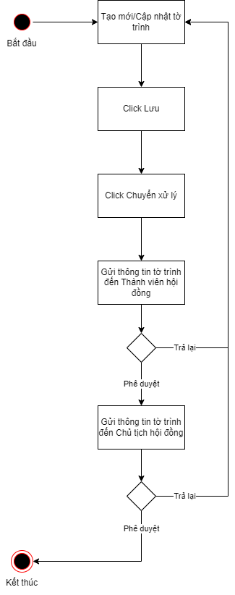

|  |  |  |
| --- | --- | --- |
| **Hoạt động** | **Mã BR** | **Mô tả** |
| 1 | **BR1** | **Quy tắc xử lý màn hình**   * Phê duyệt thành công, hệ thống thông báo “Phê duyệt Phương án thanh lý thành công” |
| 2 | **BR2** | **Quy tắc xử lý sự kiện**   * Click “Phê duyệt” 🡪 Hệ thống show popup nhập đề xuất kiến nghị. * Click “Xác nhận”: Luồng xử lý database như sau * Thực hiện kiểm tra những user là thành viên, thành viên thường trực đã duyệt hết chưa bằng cách kiểm tra trạng thái của các user thành viên trong bảng user_tthai xem đã chuyển thành DXL (đã xử lý) hết chưa * Select ma_trangthai from user_tthai where fr_key = @tthai_hso.fr_key (hồ sơ đang thao tác) and hoidong_id in (@danh sách hoidong_id của user thành viên tham gia phê duyệt)   **TH1: các thành viên chưa phê duyệt hết (có ít nhất 1 ma_trangthai = CD (Chờ duyệt))**   * Thực hiện kiểm tra xem có user ủy quyền phê duyệt hay không: select ma_user_cha, uy_quyen from user_tthai where hoidong_id = @hoidong_id tương ứng với user đang đăng nhập and ma_user = @ma_user đang đăng nhập and fr_key = @tthai_hso.fr_key (hồ sơ đang thao tác)   **TH1.1: Có user ủy quyền được ủy quyền phê duyệt (ma_user_cha != null, uy_quyen = 1)**   * Thực hiện update trạng thái user đang thao tác thành đã xử lý: update 1 record trong bảng user_tthai set ma_trangthai = DD (Đã duyệt) với ma_user = @ma_user đang đăng nhập and fr_key = @tthai_hso.fr_key (hồ sơ đang thao tác) * Thực hiện update trạng thái user cha (user ủy quyền) thành đã duyệt: update 1 record trong bảng user_tthai set ma_trangthai = DD (Đã xử lý) với ma_user = @ma_user_cha and fr_key = @tthai_hso.fr_key (hồ sơ đang thao tác) and hoidong_id = @hoidong_id tương ứng với user đăng nhập   **TH1.2: Có user ủy quyền nhưng không được ủy quyền phê duyệt (ma_user_cha != null, uy_quyen = 0)**   * Thực hiện update trạng thái user đang thao tác thành đã xử lý: update 1 record trong bảng user_tthai set ma_trangthai = DXL (Đã xử lý) với ma_user = @ma_user đang đăng nhập and fr_key = @tthai_hso.fr_key (hồ sơ đang thao tác) * Thực hiện update trạng thái user cha (user ủy quyền) thành đang xử lý: update 1 record trong bảng user_tthai set ma_trangthai = DAXL (Đang xử lý) với ma_user = @ma_user_cha and fr_key = @tthai_hso.fr_key (hồ sơ đang thao tác) and hoidong_id = @hoidong_id tương ứng với user đăng nhập   **TH1.3: không có user được ủy quền (ma_user_cha = null, uy_quyen = null)**   * Thực hiện update trạng thái user đang thao tác thành đã xử lý: update 1 record trong bảng user_tthai set ma_trangthai = DXL (Đã xử lý) với ma_user = @ma_user_cha and fr_key = @tthai_hso.fr_key (hồ sơ đang thao tác) and hoidong_id = @hoidong_id tương ứng với user đăng nhập   **TH2: các thành viên hội đồng đã phê duyệt hết (tất cả ma_trangthai = DD (đã duyệt))**   * Thực hiện select user có vị trí là “Chủ tịch hội đồng” trong bảng thanhvien_hoidong với pr_key tương ứng: select ma_thanhvien from thanhvien_hoidong where vitri = 1 (Chủ tịch hội đồng) and pr_key = @pr_key thanhvien_hoidong tương ứng trong phuongan_thanhly * Insert 1 record ứng với 1 user lấy được trong câu query trên vào bảng user_tthai với ma_trangthai = DAXL (đang xử lý) and ma_user = @ma_user tương ứng, phan_cong = null, emailcc = 1 (gửi email thống báo), fr_key = @tthai_hso.pr_key (hồ sơ đang thao tác), hoidong_id = @pr_key của hoidong_thanhly tương ứng, nhom_user = @guid * Gửi email, thông báo tới user tương ứng * Insert 1 bản ghi vào bảng dm_notify với ma_tthai_hso = tthai_hso.pr_key, template_id = @template trong hệ thống * Insert 1 bản ghi vào bản dm_email với ma_tthai_hso = tthai_hso.pr_key, template_id = @template trong hệ thống * Gọi service gửi email, notify * Insert 1 record trong bảng dexuat_denghi với ma_tientrinh = tlts và action_id = action “Phê duyệt” với noi_dung = nội dung người dùng nhập (nếu có) * Bảng lichsu_thaotac 1 record với user đang thao tác với ten_sukien = Phê duyệt Phương án thanh lý |

##### Xử lý dữ liệu

Update trạng thái đã duyệt trong bảng user_tthai đối với user đang thao tác

|  |  |  |  |  |
| --- | --- | --- | --- | --- |
| **STT** | **Trường dữ liệu** | **Kiểu dữ liệu** | **Bắt buộc** | **Mô tả** |
| 1 | pr_key | int | X | ID bảng |
| 2 | fr_key | int |  | tthai_hso.pr_key |
| 3 | ma_user | nvarchar(36) |  | user_infor.pr_key |
| 5 | phan_cong | int |  | null |
| 6 | ma_trangthai | nvarchar(10) |  | DD |
| 7 | emailcc | int |  | 1 |
| 8 | nhom_user | nvarchar(36) |  | Dùng cho phân công nhiều lần |
| 9 | da_doc_notify | bit |  | Đã đọc notify |
| 10 | ngay_cnhat | datetime |  | Ngày cập nhật |
| 11 | ngay_tao | datetime |  | Ngày tạo |
| 12 | uy_quyen | bit |  | null |
| 13 | ma_user_cha | nvarchar(36) |  | null |
| 14 | hoidong_id | int |  | Thanhvien_hoidong.pr_key |

Insert 1 record vào bảng user_tthai tương ứng với chủ tịch hội đồng phê duyệt lấy từ bảng thanhvien_hoidong với pr_key của thanhvien_hoidong thuộc phuongan_thanhly đang thao tác

|  |  |  |  |  |
| --- | --- | --- | --- | --- |
| **STT** | **Trường dữ liệu** | **Kiểu dữ liệu** | **Bắt buộc** | **Mô tả** |
| 1 | pr_key | int | X | ID bảng |
| 2 | fr_key | int |  | tthai_hso.pr_key |
| 3 | ma_user | nvarchar(36) |  | user_infor.pr_key |
| 5 | phan_cong | int |  | null |
| 6 | ma_trangthai | nvarchar(10) |  | DAXL |
| 7 | emailcc | int |  | 1 |
| 8 | nhom_user | nvarchar(36) |  | Dùng cho phân công nhiều lần |
| 9 | da_doc_notify | bit |  | Đã đọc notify |
| 10 | ngay_cnhat | datetime |  | Ngày cập nhật |
| 11 | ngay_tao | datetime |  | Ngày tạo |
| 12 | uy_quyen | bit |  | null |
| 13 | ma_user_cha | nvarchar(36) |  | null |
| 14 | hoidong_id | int |  | Thanhvien_hoidong.pr_key |

Insert 1 record vào bảng kbtt_lsu_ttac

|  |  |  |  |  |
| --- | --- | --- | --- | --- |
| **STT** | **Trường dữ liệu** | **Kiểu dữ liệu** | **Bắt buộc** | **Mô tả** |
| 1 | pr_key | int | X | ID Lịch sử thao tác |
| 2 | fr_key | int |  | join tthai_hso.pr_key |
| 3 | tg_xay_ra | datetime |  |  |
| 4 | ten_su_kien | nvarchar(256) |  |  |
| 5 | noi_dung | nvarchar(1000) |  | Nội dung |
| 6 | ma_user | nvarchar(36) |  | user_infor.pr_key |
| 7 | ma_type | int |  | Phuongan_thanhly.pr_key |
| 8 | type | int |  | 73 |

Insert 1 record vào bảng dexuat_kiennghi (nếu có)

|  |  |  |  |  |
| --- | --- | --- | --- | --- |
| **STT** | **Trường dữ liệu** | **Kiểu dữ liệu** | **Bắt buộc** | **Mô tả** |
| 1 | pr_key | int | X | ID Đề xuất kiến nghị |
| 2 | fr_key | int |  | kbtt_ctu.pr_key (Để biết kiến nghị đang ở hồ sơ nào) |
| 3 | ma_tientrinh | nvarchar(10) |  | join với bảng dm_master.ma_master (Để biết đang ở tiến trình nào) |
| 4 | noi_dung | nvarchar(2500) |  | Nội dung |
| 5 | ten_vaitro | nvarchar(50) |  | LĐ GQKN,...... lưu tên vai trò của user thuộc bảng dm_vaitro.ten_vaitro |
| 6 | trang_thai_dexuat | int |  | @trạng thái đề xuất |
| 8 | nhom_action | nvarchar(36) |  | Dùng để nhóm các Đề xuất của action. (Dùng cho phương án, vì 1 hồ sơ nhiều phương án) |
| 9 | guid | nvarchar(36) |  |  |
| 10 | ngay_cnhat | datetime |  |  |
| 11 | ma_user | nvarchar(36) |  |  |
| 12 | ma_type | int |  | Phuongan_thanhly.pr_key |
| 13 | type | int |  | 73 |
| 14 | ma_kbtt_lsu_ttac | int |  | Join với kbtt_lsu_ttac.pr_key (phục vụ việc xem lịch sử phê duyệt ở D5) |

* + 1. *Trả lại Phương án thanh lý*

##### Tác nhân và phân quyền

|  |  |  |  |
| --- | --- | --- | --- |
| **STT** | **Màn hình** | **Tác nhân (gán theo vai trò)** | **Hành động** |
| 1 | Trả lại Phương án thanh lý | KH/MG | Không có quyền |
| CB PVI | Trả lại PATL |
| CT GĐ | Không có quyền |

##### Thông tin chung

|  |  |
| --- | --- |
| **Tên chức năng** | Trả lại Phương án thanh lý |
| **Mô tả** | * + Chức năng cho phép người dùng Trả lại Phương án thanh lý |
| **Tác nhân** | * + User có quyền Trả lại Phương án thanh lý |
| **Điều kiện trước** | * + Phương án thanh lý chưa được gán với tờ trình nào hoặc gán với tờ trình (trạng thái Chờ duyệt)   + Người dùng đăng nhập hệ thống thành công và có phân quyền xem 🡪 Click vào tab Thanh lý tài sản 🡪 Người dùng chọn nút  để xem tổn thất 🡪 Truy cập tab 7. Thanh lý 🡪 Truy cập tab PATL 🡪 Chọn button  tương ứng với Phương án thanh lý 🡪 Click button Trả lại tương ứng với quyền |
| **Điều kiện sau** | * + Người dùng Trả lại Phương án thanh lý thành công |
| **Ngoại lệ** | * + N/A |
| **Các yêu cầu đặc biệt** | * + N/A |

##### Giao diện chức năng



Màn hình Trả lại Phương án thanh lý

##### Mô tả giao diện

|  |  |  |  |  |
| --- | --- | --- | --- | --- |
| **STT** | **Trường**  **thông tin** | **Kiểu điều khiển** | **Kiểu dữ liệu** | **Mô tả** |
| 1. 1 | * Các trường thông tin tham chiếu mô tả tại | | | |
|  |  | Button | Output | * Click button 🡪 Hệ thống tiến hành kiểm tra thông tin trong màn hình Cập nhật Phương án thanh lý. Trường hợp thông tin đầy đủ hợp lệ 🡪 Hệ thống mở popup Trả lại * Trường hợp trường thông tin chưa được cập nhật đầy đủ 🡪 Hệ thống thông báo lỗi (Tham chiếu Cập nhật Phương án thanh lý) |
|  | * Popup Trả lại | | | |
|  | Mô tả | Textbox | Input | * Cho phép nhập dạng chữ (a-z) và (A-Z) và số (0-9) và ký tự gạch ngang “-”, dấu gạch “/”, gạch dưới “_”, dấu và “&”, dấu chấm “.”, dấu ngoặc “()”, dấu nháy đơn ‘. * Giới hạn 250 ký tự, hệ thống chặn từ ký tự 251 * Trường thông tin bắt buộc |
|  |  | Button | Output | * Click button 🡪 hệ thống tiến hành chuyển lại thông tin Hồ sơ cho User lập Phương án thanh lý và đồng thời gửi thông báo + email đến user đó * Hệ thống chuyển trạng thái sang “Phòng ban – Trả lại” (Tham chiếu Sơ đồ trạng thái theo luồng duyệt của Phương án thanh lý) |
|  |  | Button | Output | * Click button 🡪 Hệ thống đóng popup, quay trở lại màn hình Chi tiết Phương án thanh lý |

##### Luồng xử lý

|  |  |  |
| --- | --- | --- |
| **Hoạt động** | **Mã BR** | **Mô tả** |
| 1 | **BR1** | **Quy tắc xử lý màn hình**   * Trường hợp đầy đủ thông tin hợp lệ là Lưu thành công, hệ thống thông báo “Trả lại Phương án thanh lý thành công” |
| 2 | **BR2** | **Quy tắc xử lý sự kiện**   * Click “Trả lại” 🡪 Hệ thống show popup nhập đề xuất kiến nghị * Click “Xác nhận”: Luồng xử lý database như sau: * Update bảng user_tthai set trạng thái của user đang thao tác thành “trả lại”. Update user_tthai set ma_trangthai = TL (Trả lại) where ma_user = ma_user đang đăng nhập and fr_key = @tthai_hso.fr_key (hồ sơ đang thao tác) and hoidong_id = @hoidong_id tương ứng * Update bảng user_tthai set trạng thái của user chủ trì thành “đang xử lý”. Update user_tthai set ma_trangthai = DAXL (Đang xử lý) where phan_cong = 1 and fr_key = @tthai_hso.fr_key (hồ sơ đang thao tác) * Gửi email, thông báo tới user tương ứng * Insert 1 bản ghi vào bảng dm_notify với ma_tthai_hso = tthai_hso.pr_key, template_id = @template trong hệ thống * Insert 1 bản ghi vào bản dm_email với ma_tthai_hso = tthai_hso.pr_key, template_id = @template trong hệ thống * Gọi service gửi email, notify * Insert 1 record trong bảng dexuat_denghi với ma_tientrinh = tlts và action_id = action “Trả lại” với noi_dung = nội dung người dùng nhập * Bảng lichsu_thaotac 1 record với user đang thao tác với ten_sukien = Trả lại Phương án thanh lý |

##### Xử lý dữ liệu

Update trạng thái “Trả lại” trong bảng user_tthai đối với user đang thao tác

|  |  |  |  |  |
| --- | --- | --- | --- | --- |
| **STT** | **Trường dữ liệu** | **Kiểu dữ liệu** | **Bắt buộc** | **Mô tả** |
| 1 | pr_key | int | X | ID bảng |
| 2 | fr_key | int |  | tthai_hso.pr_key |
| 3 | ma_user | nvarchar(36) |  | user_infor.pr_key |
| 5 | phan_cong | int |  | null |
| 6 | ma_trangthai | nvarchar(10) |  | TL |
| 7 | emailcc | int |  | 1 |
| 8 | nhom_user | nvarchar(36) |  | Dùng cho phân công nhiều lần |
| 9 | da_doc_notify | bit |  | Đã đọc notify |
| 10 | ngay_cnhat | datetime |  | Ngày cập nhật |
| 11 | ngay_tao | datetime |  | Ngày tạo |
| 12 | uy_quyen | bit |  | null |
| 13 | ma_user_cha | nvarchar(36) |  | null |
| 14 | hoidong_id | int |  | Thanhvien_hoidong.pr_key |

Update trạng thái “Đang xử lý” trong bảng user_tthai đối với user chủ trì

|  |  |  |  |  |
| --- | --- | --- | --- | --- |
| **STT** | **Trường dữ liệu** | **Kiểu dữ liệu** | **Bắt buộc** | **Mô tả** |
| 1 | pr_key | int | X | ID bảng |
| 2 | fr_key | int |  | tthai_hso.pr_key |
| 3 | ma_user | nvarchar(36) |  | user_infor.pr_key |
| 5 | phan_cong | int |  | 1 |
| 6 | ma_trangthai | nvarchar(10) |  | DAXL |
| 7 | emailcc | int |  | 1 |
| 8 | nhom_user | nvarchar(36) |  | Dùng cho phân công nhiều lần |
| 9 | da_doc_notify | bit |  | Đã đọc notify |
| 10 | ngay_cnhat | datetime |  | Ngày cập nhật |
| 11 | ngay_tao | datetime |  | Ngày tạo |
| 12 | uy_quyen | bit |  | null |
| 13 | ma_user_cha | nvarchar(36) |  | null |
| 14 | hoidong_id | int |  | Thanhvien_hoidong.pr_key |

Insert 1 record vào bảng kbtt_lsu_ttac

|  |  |  |  |  |
| --- | --- | --- | --- | --- |
| **STT** | **Trường dữ liệu** | **Kiểu dữ liệu** | **Bắt buộc** | **Mô tả** |
| 1 | pr_key | int | X | ID Lịch sử thao tác |
| 2 | fr_key | int |  | join tthai_hso.pr_key |
| 3 | tg_xay_ra | datetime |  |  |
| 4 | ten_su_kien | nvarchar(256) |  |  |
| 5 | noi_dung | nvarchar(1000) |  | Nội dung |
| 6 | ma_user | nvarchar(36) |  | user_infor.pr_key |
| 7 | ma_type | int |  | Phuongan_thanhly.pr_key |
| 8 | type | int |  | 73 |

Insert 1 record vào bảng dexuat_kiennghi (nếu có)

|  |  |  |  |  |
| --- | --- | --- | --- | --- |
| **STT** | **Trường dữ liệu** | **Kiểu dữ liệu** | **Bắt buộc** | **Mô tả** |
| 1 | pr_key | int | X | ID Đề xuất kiến nghị |
| 2 | fr_key | int |  | kbtt_ctu.pr_key (Để biết kiến nghị đang ở hồ sơ nào) |
| 3 | ma_tientrinh | nvarchar(10) |  | join với bảng dm_master.ma_master (Để biết đang ở tiến trình nào) |
| 4 | noi_dung | nvarchar(2500) |  | Nội dung |
| 5 | ten_vaitro | nvarchar(50) |  | LĐ GQKN,...... lưu tên vai trò của user thuộc bảng dm_vaitro.ten_vaitro |
| 6 | trang_thai_dexuat | int |  | @trạng thái đề xuất |
| 8 | nhom_action | nvarchar(36) |  | Dùng để nhóm các Đề xuất của action. (Dùng cho phương án, vì 1 hồ sơ nhiều phương án) |
| 9 | guid | nvarchar(36) |  |  |
| 10 | ngay_cnhat | datetime |  |  |
| 11 | ma_user | nvarchar(36) |  |  |
| 12 | ma_type | int |  | Phuongan_thanhly.pr_key |
| 13 | type | int |  | 73 |
| 14 | ma_kbtt_lsu_ttac | int |  | Join với kbtt_lsu_ttac.pr_key (phục vụ việc xem lịch sử phê duyệt ở D5) |

* 1. ***Thẩm định giá***
     1. *Danh sách Thẩm định giá*

##### Tác nhân và phân quyền

|  |  |  |  |
| --- | --- | --- | --- |
| **STT** | **Màn hình** | **Tác nhân (gán theo vai trò)** | **Hành động** |
| 1 | Danh sách Thẩm định giá | KH/MG | Không có quyền |
| CB PVI | Xem danh sách TĐG |
| CT GĐ | Không có quyền |

##### Thông tin chung

|  |  |
| --- | --- |
| **Tên chức năng** | Xem danh sách Thẩm định giá |
| **Mô tả** | * + Chức năng cho phép người dùng xem danh sách Thẩm định giá đã được khai báo |
| **Tác nhân** | * + User có quyền Xem Thẩm định giá |
| **Điều kiện trước** | * + Người dùng đăng nhập hệ thống thành công và có phân quyền xem 🡪 Click vào tab Thanh lý tài sản 🡪 Người dùng chọn nút  để xem tổn thất 🡪 Truy cập tab 7. Thanh lý 🡪 Truy cập tab Thẩm định giá |
| **Điều kiện sau** | * + Hiển thị màn hình Danh sách Thẩm định giá đã khai báo |
| **Ngoại lệ** | * + N/A |
| **Các yêu cầu đặc biệt** | * + N/A |

##### Giao diện chức năng

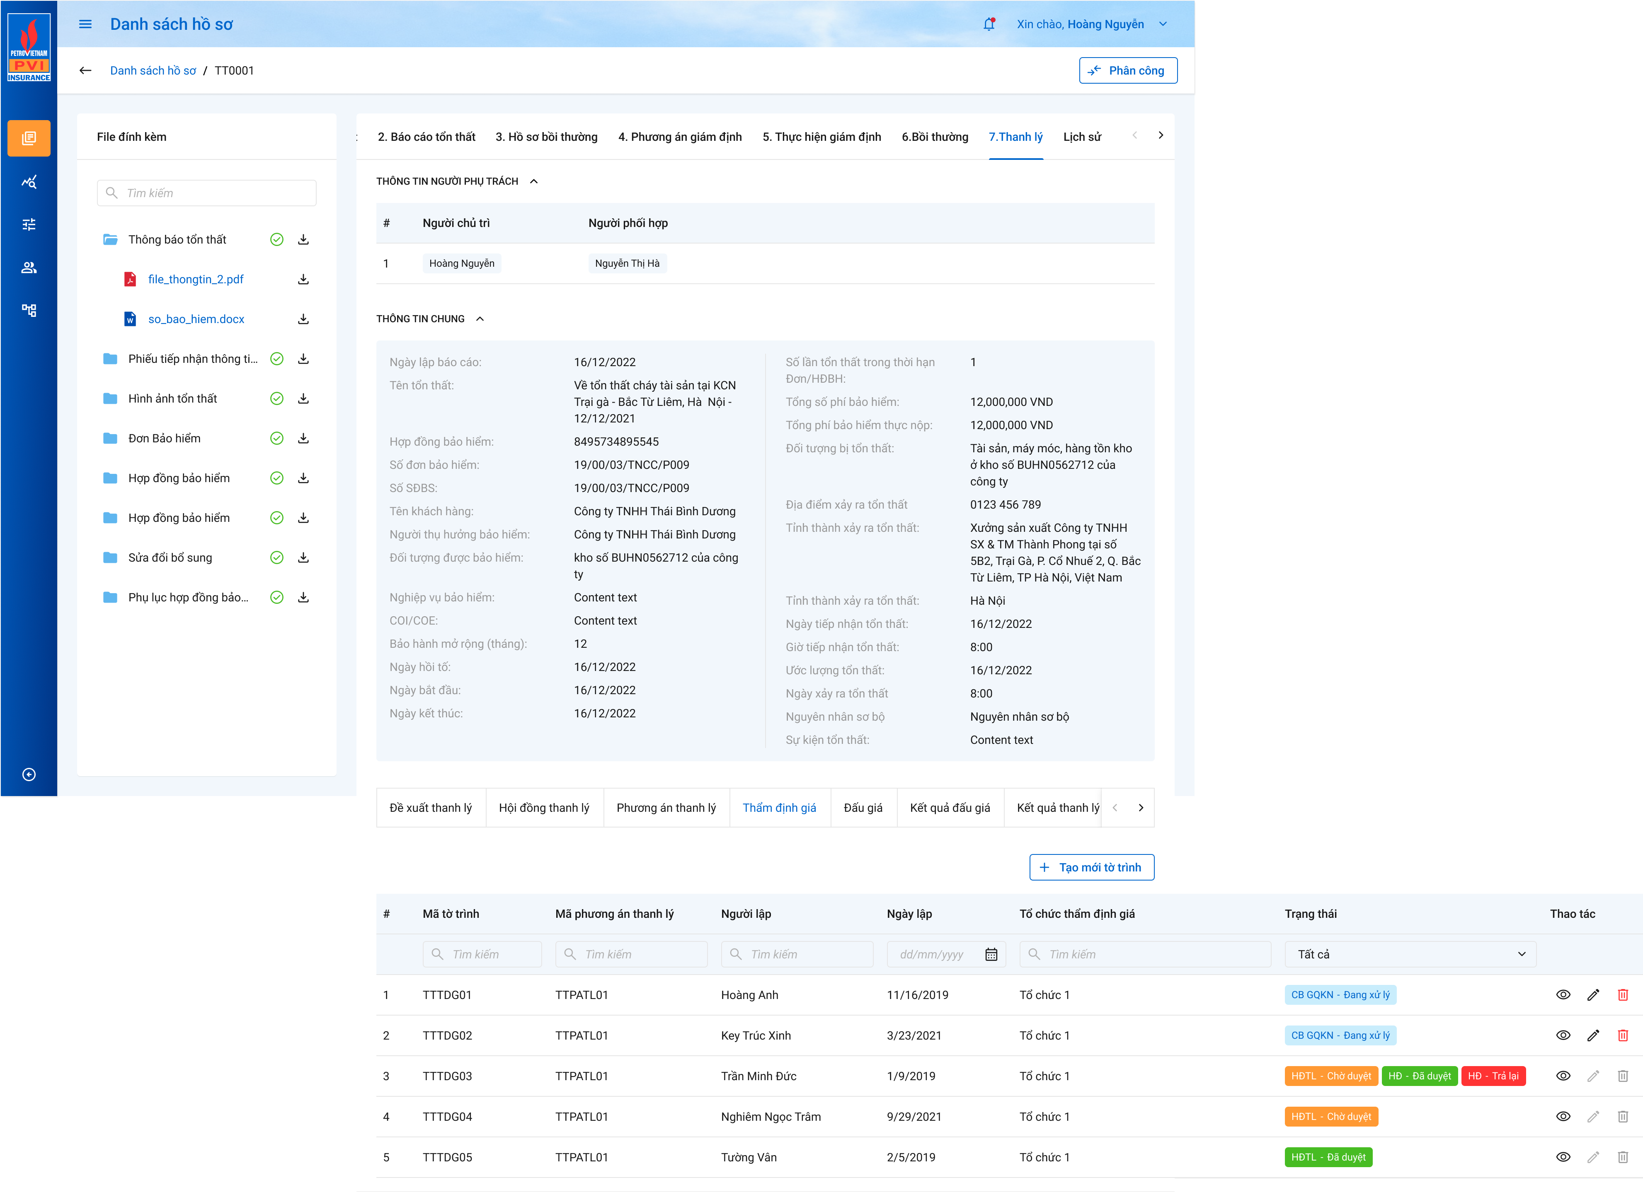

Màn hình Danh sách Thẩm định giá

##### Mô tả giao diện

|  |  |  |  |  |
| --- | --- | --- | --- | --- |
| **STT** | **Trường**  **thông tin** | **Kiểu điều khiển** | **Kiểu dữ liệu** | **Mô tả** |
|  | # | Label column | Output | * Hiển thị Số thứ tự bản ghi * Số thứ tự tự động tăng dần theo số nguyên |
|  | Mã tờ trình | Label column | Output | * Hiển thị thông tin mã TĐG, dữ liệu căn giữa * Hệ thống tự sinh mã theo formar: TDG + 2 số cuối năm + 4 số thứ tự tăng dần * Dữ liệu lấy tại totrinh_thamdinh.ma_totrinh_thamdinh |
|  | Textbox | Input | * Cho phép nhập từ khóa tìm kiếm gần đúng mã TĐG tương ứng với totrinh_thamdinh.ma_totrinh |
|  | Mã Phương án thanh lý | Label column | Output | * Hiển thị thông tin mã Phương án thanh lý đính kèm với tờ trình * Dữ liệu lấy tại totrinh_thamdinh.ma_totrinh_thanhly |
|  | Textbox | Input | * Cho phép nhập từ khóa tìm kiếm gần đúng tên đề xuất tương ứng với totrinh_thamdinh.ma_totrinh_thamdinh |
|  | Người lập | Label Column | Output | * Hiển thị thông tin người lập Tờ trình TĐG * Dữ liệu lấy tại: * Join bảng user_infor với totrinh_thamdinh.ma_user lấy ra tên user |
|  | Textbox | Output | * Cho phép nhập từ khóa tìm kiếm gần đúng tên người lập tương ứng với totrinh_thamdinh.ma_user |
|  | Ngày lập | Label column | Output | * Hiển thị ngày tạo Thẩm định giá, dữ liệu căn giữa * Hiển thị theo format DD/MM/YYYY * Dữ liệu lấy tại totrinh_thamdinh.ngay_tao |
|  | Textbox | Input | * Cho phép nhập từ khóa tìm kiếm gần đúng ngày tạo đề xuất tương ứng totrinh_thamdinh.ngay_tao |
|  | Tổ chức thẩm định | Label column | Output | * Hiển thị thông tin Tổ chức thẩm định được duyệt ( có tochuc_thanhly.dexuat_duyet = 1 với pr_key là Phương án Thẩm định tương ứng) |
|  | Trạng thái | Label column | Output | * Hiển thị trạng thái của Thẩm định giá. Trường thông tin ghép bao gồm: Vị trí + Trạng thái * Phòng ban: * Hiển thị thông tin chung bao gồm HĐ và Chủ tịch HĐ. * Trạng thái: Hiển thị trạng thái tương ứng của hồ sơ * Đang xử lý: Hiển thị khi user tạo Thẩm định giá nhưng mới thực hiện action “Lưu” và chưa thực hiện “Chuyển xử lý” để gửi đến các thành viên hội đồng phê duyệt * Chờ duyệt: Hiển thị khi user thực hiện Chuyển xử lý để thực hiện gửi duyệt * Đã duyệt: Hiển thị khi Chủ tịch hội đồng phê duyệt Thẩm định giá trong bước cuối cùng * Trả lại: Hiển thị khi user thực hiện action “Trả lại” * Dữ liệu lấy tại user_tthai.ma_tthai   - Select toàn bộ mã user có mã trạng thái = trả lại và hiển thị group trạng thái là HĐ – Trả lại  - Select toàn bộ mã user có mã trạng thái = chờ duyệt và hiển thị group trạng thái là HĐ – Chờ duyệt  - Select toàn bộ mã user có mã trạng thái = đã duyệt và hiển thị group trạng thái là HĐ – Đã duyệt  - Trường hợp không select ra user nào thì ẩn group trạng thái  - Select all Tờ trình Thẩm định giá có id = ma_type trong bảng tthai_hso với type = 4 có ma_tthai = dang_xu_ly   * Hover vào group hiển thị danh sách user đã select |
|  | Combobox | Input | * Cho phép người dùng nhập từ khóa tìm kiếm gần đúng thông tin trạng thái tương ứng với |
|  |  | Icon | Output | * Click button 🡪 hiển thị màn hình Chi tiết Thẩm định giá * Hover icon 🡪 Hiển thị tooltip “Xem” |
|  |  | Icon | Output | * Hiển thị khi user có quyền Sửa Đề xuất * Click button 🡪 Hiển thị màn hình cập nhật Thẩm định giá * Hover icon 🡪 Hiển thị tooltip “Sửa” * Chỉ cho phép sửa khi Thẩm định giá đang ở trạng thái Đang xử lý * Trường hợp Thẩm định giá có trạng thái khác Đang xử lý, hệ thống disable icon Sửa |
|  |  | Icon | Output | * Hiển thị khi user có quyền Xóa Đề xuất * Click icon 🡪 Hiển thị màn hình Popup Xóa Thẩm định giá. Chi tiết mô tả tại Chức năng Xóa Thẩm định giá * Hover icon, hiển thị tooltip “Xóa” * Chỉ cho phép Xóa khi Thẩm định giá khi trạng thái Đang xử lý * Trường hợp trạng thái của TĐG khác Đang xử lý, hệ thống disable icon |

##### Luồng xử lý

Sơ đồ trạng thái tờ trình:



|  |  |  |
| --- | --- | --- |
| **Mã BR** | **Tên** | **Mô tả** |
| BR1 | Quy tắc xử lý màn hình | * Mặc định hiển thị toàn bộ dữ liệu Danh sách Thẩm định giá theo hồ sơ với totrinh_thamdinh.is_delete = 0 * Danh sách Thẩm định giá được sắp xếp theo thứ tự thời gian tạo, dữ liệu tạo mới nhất ở trên. |
| **BR**2 | Quy tắc tìm kiếm tại Grid | * Nhập giá trị và enter hoặc nhấn chọn tại combobox để tìm kiếm: * Gần đúng với các trường là textbox. * Chính xác với các trường là combobox. |
| BR3 | Xem | * Người dùng click icon🡺 Mở Màn hình Chi tiết Thẩm định giá |
| BR4 | Sửa | * Người dùng click icon🡺 Mở Màn hình Cập nhật Thẩm định giá * **Điều kiện sửa:** * Chỉ sửa các Thẩm định giá khi và chỉ khi Thẩm định giá đang có trạng thái Đang xử lý |
| BR5 | Xóa | * Người dùng click icon🡺 Mở Popup xác nhận confirm xóa. * Đồng ý 🡪 Hệ thống xóa Thẩm định giá đã chọn trên danh sách, hiển thị thông báo xóa thành công góc phải trên màn hình. Hệ thống cập nhật thông tin trường totrinh_thamdinh.is_delete = 1 (0: Chưa xóa, 1: Xóa) * Hủy 🡪 Hệ thống đóng Popup và quay trở lại màn Danh sách Thẩm định giá * **Điều kiện xóa:** * Chỉ Hiển thị Button Xóa khi và chỉ khi Thẩm định giá có trạng thái Đang xử lý |

* + 1. *Thêm mới Thẩm định giá*

##### Tác nhân và phân quyền

|  |  |  |  |
| --- | --- | --- | --- |
| **STT** | **Màn hình** | **Tác nhân (gán theo vai trò)** | **Hành động** |
| 1 | Thêm mới Thẩm định giá | KH/MG | Không có quyền |
| CB PVI | Thêm mới TĐG |
| CT GĐ | Không có quyền |

##### Thông tin chung

|  |  |
| --- | --- |
| **Tên chức năng** | Thêm mới Thẩm định giá |
| **Mô tả** | * + Chức năng cho phép người dùng khai báo thông tin Thẩm định giá |
| **Tác nhân** | * + User có quyền Thêm mới Thẩm định giá |
| **Điều kiện trước** | * + Người dùng đăng nhập hệ thống thành công và có phân quyền xem 🡪 Click vào tab Thanh lý tài sản 🡪 Người dùng chọn nút  để xem tổn thất 🡪 Truy cập tab 7. Thanh lý 🡪 Chọn Tab TĐG 🡪 Chọn |
| **Điều kiện sau** | * + Hiển thị màn hình Thêm mới Thẩm định giá |
| **Ngoại lệ** | * + N/A |
| **Các yêu cầu đặc biệt** | * + N/A |

##### Giao diện chức năng

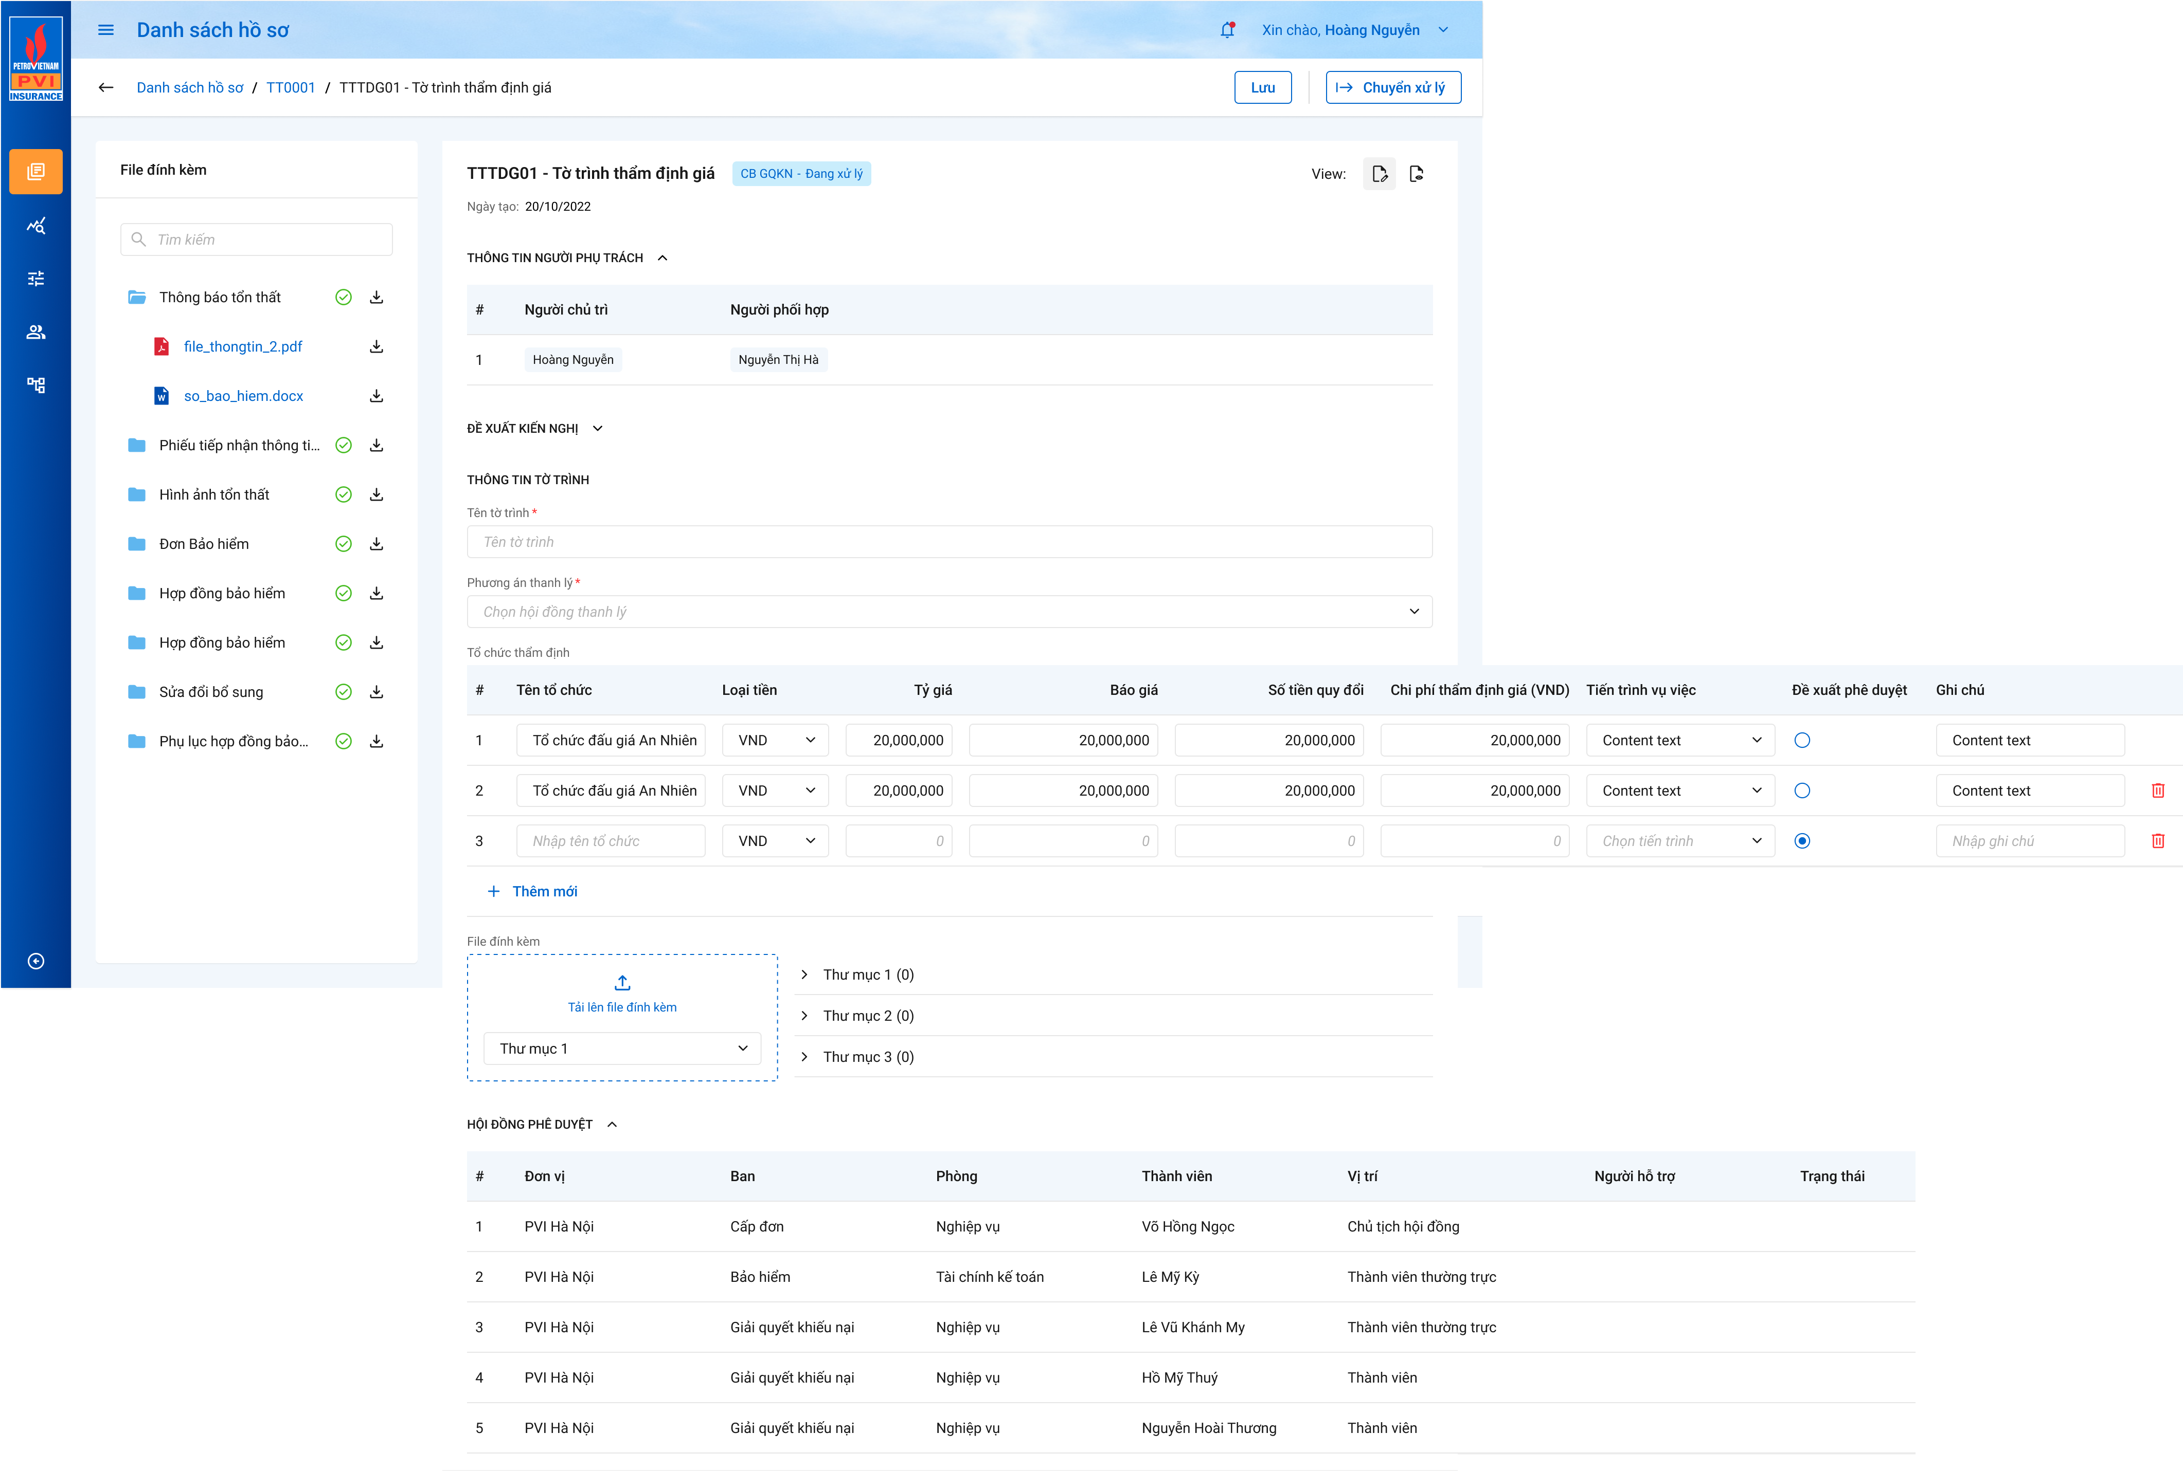

Màn hình Thêm mới Thẩm định giá

##### Mô tả giao diện

|  |  |  |  |  |
| --- | --- | --- | --- | --- |
| **STT** | **Trường**  **thông tin** | **Kiểu điều khiển** | **Kiểu dữ liệu** | **Mô tả** |
| 1. 1 | Ngày tạo | Label | Output | * Mặc định hiển thị ngày hiện tại * Định dạng DD/MM/YYYY * Dữ liệu lưu tại ... totrinh_thamdinh.ngaytao |
|  | Đề xuất – Kiến nghị | Label | Output | * Hiển thị thông tin Đề xuất – kiến nghị * Tại màn tạo mới, chỉ hiển thị tên mục |
|  | Tên tờ trình | Textbox | Input | * Mặc định trống * Trường thông tin bắt buộc * Cho phép nhập dạng chữ (a-z) và (A-Z) và số (0-9) và ký tự gạch ngang “-”, dấu gạch “/”, gạch dưới “_”, dấu và “&”, dấu chấm “.”, dấu ngoặc “()”, dấu nháy đơn ‘. * Giới hạn 250 ký tự, hệ thống chặn từ ký tự 251 * Dữ liệu lưu tại ... totrinh_thamdinh.ten_totrinh |
|  | Phương án thanh lý | Droplist | Input | * Mặc định trống * Trường thông tin bắt buộc * Hiển thị danh sách Phương án thanh lý với điều kiện PATL có trạng thái Đã duyệt và hình thức thanh lý là thẩm định giá * Dữ liệu lấy tại: totrinh_thanhly với totrinh_thanhly.hinhthuc_thanhly = 1 và 2 với điều kiện trạng thái PATL = đã duyệt * Cho phép chọn 1 Phương án thanh lý * Hiển thị trên danh sách Đề xuất theo format: Mã PATL – Tên PATL * Dữ liệu lưu tại ... totrinh_thamdinh.fr_key |
| * Tổ chức thẩm định: Mặc định hiển thị 1 dòng input dữ liệu bao gồm tên tổ chức, Loại tiền, tỷ giá, Báo giá, Số tiền quy đổi, Chi phí Thẩm định giá, Tiến trình vụ việc, Đề xuất phê duyệt, Ghi chú * Dữ liệu lưu tại ... tochuc_thanhly với tochuc_thanhly.loai_tochuc = 1 | | | | |
|  | Tên tổ chức | Textbox | Input | * Mặc định trống * Trường thông tin bắt buộc * Cho phép nhập dạng chữ (a-z) và (A-Z) và số (0-9) và ký tự gạch ngang “-”, dấu gạch “/”, gạch dưới “_”, dấu và “&”, dấu chấm “.”, dấu ngoặc “()”, dấu nháy đơn ‘. * Giới hạn 250 ký tự, hệ thống chặn từ ký tự 251 * Dữ liệu lưu tại ... tochuc_thanhly.ten_tochuc |
|  | Loại tiền | Droplist | Input | * Mặc định trống * Hiển thị danh sách Loại tiền * Dữ liệu lấy từ dm_tte.ma_tte |
|  | Tỷ giá | Textbox | Input | * Mặc định hiển thị tỷ giá tại thời điểm hiện tại * Dữ liệu lấy tại dm_tygia * Cho phép chỉnh sửa |
|  | Báo giá | Textbox | Input | * Mặc định trống * Cho phép nhập ký tự dạng số (0-9). Hệ thống chặn những ký tự còn lại * Giới hạn chính xác 18 ký tự với 2 ký tự sau số thập phân * Dữ liệu lưu tại ... tochuc_thanhly.bao_gia |
|  | Số tiền quy đổi | Textbox | Input | * Mặc định hiển thị giá trị = (Báo giá) * ( Tỷ giá) * Cho phép chỉnh sửa * Cho phép nhập ký tự dạng số (0-9). Hệ thống chặn những ký tự còn lại * Giới hạn chính xác 18 ký tự với 2 ký tự sau số thập phân * Hệ thống tự phân cách hàng nghìn bằng dấu “.” Và dấu thập phân là “,” * Dữ liệu lưu tại ... tochuc_thanhly.sotien_quydoi |
|  | Chi phí | Textbox | Input | * Mặc định trống * Cho phép nhập ký tự dạng số (0-9). Hệ thống chặn những ký tự còn lại * Giới hạn chính xác 18 ký tự với 2 ký tự sau số thập phân * Dữ liệu lưu tại ... tochuc_thanhly.chi_phi |
|  | Tiến trình vụ việc | Droplist | Input | * Mặc định hiển thị tiến trình hiện tại: Thanh lý tài sản * Cho phép chỉnh sửa * Hệ thống hiển thị danh sách tiến trình hồ sơ * Dữ liệu lấy tại dm_master với loai_dm = dm_tientrinh |
|  | Đề xuất phê duyệt | Radio Button | Input | * Hiển thị thông tin Đề xuất đơn vị Chào giá được chọn * Dữ liệu lưu tại ... tochuc_thanhly.ma_tientrinh |
|  | Ghi chú | Textbox | Input | * Mặc định trống * Cho phép nhập dạng chữ (a-z) và (A-Z) và số (0-9) và ký tự gạch ngang “-”, dấu gạch “/”, gạch dưới “_”, dấu và “&”, dấu chấm “.”, dấu ngoặc “()”, dấu nháy đơn ‘. * Giới hạn 250 ký tự, hệ thống chặn từ ký tự 251 * Dữ liệu lưu tại ... tochuc_thanhly.ghi_chu |
|  |  | Icon | Output | * Click icon 🡪 Hệ thống xóa 1 bản ghi của tổ chức thẩm định tương ứng |
|  |  | Butotn | Output | * Click button 🡪 Hệ thống thêm 1 bản ghi tổ chức thẩm định |
| 1. 4 | Danh sách thành viên HĐTL: Hiển thị thông tin Danh sách thành viên HĐTL được gán vào tờ trình. Dữ liệu lấy tại: join bảng thanhvien_hoidong với mã hội đồng đã chọn để lấy ra danh sách user trong Hội đồng | | | |
| 1. 6 |  | Droplist | Input | * Hiển thị Danh sách Thư mục khai báo thuộc tiến trình Thanh lý tài sản * Dữ liệu lấy tại dm_master.ten với điều kiện dm_master.loai_dm = “dm_thumuc” và dm_master.ma_tientrinh = tlts |
| 1. 7 |  |  | Output | * Cho phép người dùng tải lên file đính kèm * Cho phép tải lên các file: PDF, PNG, JPG, JPEG, XLS, XLSX, DOC, DOCX, TEXT * Cho phép chọn multi file tải lên, không giới hạn số file * Giới hạn tổng dung lượng của 1 lần tải lên không quá 20MB * Khi tải quá 20MB, hệ thống thông báo “Tổng dung lượng 1 lần tải không quá 20MB” * Hệ thống tiến hành lọc file trong máy của người dùng đảm bảo người dùng tải lên các file hợp lệ * Dữ liệu các file lưu tại dm_tailieu với từng ID thư mục tương ứng |
| 1. 8 | File | Label Column | Output | * Hiển thị các file tải vào thư mục, cho phép xóa file * Đối với các file dạng ảnh: PDF, PNG, JPG, JPEG thì có thể thêm trực tiếp trên hệ thống. Khi Click vào file 🡪 Hệ thống hiển thị Popup xem file * Đối với các file XLS, XLSX, DOC, DOCX, TEXT người dùng phải tải file về mới có thể đọc dữ liệu trong file |
|  | View dự thảo | Icon | Output | * Tham chiếu tính năng View dự thảo D2 |
| 1. 12 |  | Button | Output | * Click button 🡪 Dữ liệu nhập sẽ được lưu vào bảng totrinh_thamdinh và quay trở lại màn hình Danh sách Thẩm định giá |
| 1. 13 |  | Icon | Output | * Icon quay lại. Click icon 🡪 Dữ liệu đã nhập trong màn thêm mới Thẩm định giá sẽ bị xóa và không được lưu vào cơ sở dữ liệu hệ thống. Hệ thống đóng màn hình Thêm mới và quay trở lại màn Danh sách Thẩm định giá |

##### Luồng xử lý

|  |  |  |
| --- | --- | --- |
| **Hoạt động** | **Mã BR** | **Mô tả** |
| 1 | **BR1** | **Quy tắc xử lý màn hình**   * Check dữ liệu khi thực hiện tab chuột ra ngoài tại trường dữ liệu nhập và đưa ra thông báo lỗi nhập sai định dạng dữ liệu hoặc không nhập dữ liệu đối với các trường bắt buộc nhập * Highlight viền màu đỏ khi các trường thông tin bắt buộc chưa được điền đầy đủ * Trường hợp không nhập đầy đủ thông tin, hệ thống thông báo “[Tên trường] + Không được để trống” ngay dưới trường thông tin trống * Đối với thư mục bắt buộc mà người dùng không tải lên ít nhất 1 file khi Lưu/ Chuyển xử lý thì hiển thị thông báo dưới tên thư mục bắt buộc *“Vui lòng tải lên ít nhất 1 file*” * Trường hợp đầy đủ thông tin hợp lệ là Lưu thành công, hệ thống thông báo “Thêm mới Thẩm định giá thành công” |
| 2 | **BR2** | **Quy tắc xử lý sự kiện**   * Click Lưu 🡪 Hệ thống kiểm tra và đưa ra cảnh báo như BR1 * Xử lý dữ liệu database: * Insert 1 record vào bảng phuongan_thanhly * Insert 1 record trong bảng tthai_hso với ma_tientrinh = tlts có type = 71 (Thẩm định giá) với ma_type = totrinh_thamdinh.pr_key * Insert 1 bản ghi ứng với người chủ trì vào bảng user_tthai với phan_cong = 1 (chủ trì); ma_trangthai = dang_xu_ly, nhom_user = guid, fr_key = hso_tthai.pr_key (ở trên), user_cc = 1 (email to) * Insert n bản ghi ứng với n người phối hợp vào bảng user_tthai với phan_cong = 2 (phối hợp); ma_trangthai = dang_xu_ly, nhom_user = guid, fr_key = hso_tthai.pr_key (ở trên), user_cc = 0 (email cc) * Insert n record tương ứng với n Đơn vị Thẩm định vào bảng tochuc_thanhly với type = 3 và ma_type = totrinh_thamdinh.pr_key vừa lấy được * Insert bảng lichsu_thaotac 1 record với user đang thao tác và ten_su_kien = “Lập Thẩm định giá” * Nếu tạo Dự thảo công văn: lưu vào tailieu_hso với:   tailieu_hso.fr_key=thumuc_hs.pr_key and thumuc_hs.ma_thumuc= dm_template.ma_thumuc của hành động đang thao tác   * Insert thumuc_hso (n record tương ứng với n thư mục có file) – Nếu thêm file vào thư mục * Insert tailieu_hso (n record tương ứng n files ứng với id thư mục tương ứng) – Nếu thêm file * Gửi thông báo cho người chủ trì và người phụ trách * Insert 1 bản ghi vào bảng dm_notify với ma_tthai_hso = tthai_hso.pr_key, template_id = @template trong hệ thống * Insert 1 bản ghi vào bản dm_email với ma_tthai_hso = tthai_hso.pr_key, template_id = @template trong hệ thống |

##### Xử lý dữ liệu

Insert 1 record vào bảng totrinh_thamdinh

|  |  |  |
| --- | --- | --- |
| **STT** | **Tên trường** | **Mô tả** |
| 1 | pr_key | ID Thẩm định giá, tự tăng |
| 2 | fr_key | Lưu thông tin ID join với bảng phuongan_thanhly qua pr_key |
| 3 | ten_totrinh | Lưu thông tin tên tờ trình |
| 4 | ma_totrinh_thamdinh | TDG + 2 số cuối năm + 4 số tự tăng |
| 5 | tientrinh_vuviec | Lưu thông tin tiến trình vụ việc |
| 6 | ma_user | Lưu thông tin ID người cập nhật join với bảng user_infor qua pr_key |
| 7 | ngay_tao | Lưu thông tin ngày tạo |
| 8 | ngay_cnhat | Lưu thông tin người cập nhật |
| 9 | is_delete | 0 |
| 10 | nguoi_lap | Lưu thông tin ID người lập join với bảng user_infor qua pr_key |

Insert n record trong bảng tochuc_thanhly tương ứng với n tổ chức thẩm định

|  |  |  |  |  |
| --- | --- | --- | --- | --- |
| **STT** | **Tên trường** | **Kiểu dữ liệu** | **Allow Nulls** | **Mô tả** |
| 1 | pr_key | int | x | Pr_key |
|  | type | int |  | 3 |
|  | ma_type | int |  | Lưu thông tin ID join với bảng totrinh_thamdinh qua pr_key |
| 5 | ten_tochuc | nvarchar(250) |  | Lưu thông tin tên tổ chức |
| 6 | ma_tte | nvarchar(3) |  | Lưu thông tin Loại tiền |
| 7 | ty_gia | decimal(18, 2) |  | Lưu thông tin tỷ giá |
| 8 | dexuat_duyet | bit |  | 1: Duyệt, 0 Chưa duyệt |
| 9 | Chiphi_thamdinh | decimal(18, 2) |  | Lưu thông tin chi phí Thẩm định |
| 10 | chiphi_daugia_thanhcong | decimal(18, 2) |  | null |
| 11 | tyle_chenhlech | decimal(18, 2) |  | null |
| 12 | chiphi_daugia_thatbai | decimal(18, 2) |  | null |
| 13 | Chiphi_khac | decimal(18, 2) |  | null |
| 14 | vat | decimal(18, 2) |  | null |
| 15 | donvi_tinh | nvarchar(20) |  | null |
| 16 | dongia | decimal(18, 2) |  | Null |
| 17 | soluong | decimal(18, 2) |  | Null |
| 18 | chaogia | decimal(18, 2) |  | Null |
| 19 | sotien_quydoi | decimal(18, 2) |  | Lưu thông tin số tiền quy đổi |
| 20 | ghi_chu | nvarchar(250) |  | Lưu thông tin ghi chú |
| 21 | bao_gia | decimal(18, 2) |  | null |

Insert 1 record vào bảng tthai_hso

|  |  |  |  |  |
| --- | --- | --- | --- | --- |
| **STT** | **Trường dữ liệu** | **Kiểu dữ liệu** | **Bắt buộc** | **Mô tả** |
| 1 | pr_key | int | X | ID bảng trạng thái |
| 2 | ma_trangthai | nvarchar(10) |  | mã trạng thái |
| 3 | ma_user | nvarchar(36) |  | user_infor.pr_key |
| 4 | fr_key | int |  | join bang kbtt_ctu.pr_key |
| 5 | ma_type | int |  | Totrinh_thamdinh.pr_key |
| 6 | type | int |  | 74 |
| 7 | ma_tientrinh | nvarchar(10) |  | TLTS |
| 8 | ma_tthaihso_cha | int |  | Mã trạng thái hồ sơ cha |
| 9 | guid | nvarchar(36) |  | mã tự sinh |
| 10 | ngay_cnhat | datetime |  | Ngày cập nhật |
| 11 | ngay_tao | datetime |  | Ngày tạo |
| 12 | nhom_pheduyet | nvarchar(36) |  | Mã nhóm phê duyệt áp dụng theo từng Nhóm phê duyệt thuộc từng PCD (nếu có) - Định nghĩa const trong: PVI.GQKN.Domain.Const.NhomPheDuyet |

Insert 1 record tương ứng với người chủ trì, và n record tương ứng với người phối hợp vào bảng user_tthai

|  |  |  |  |  |
| --- | --- | --- | --- | --- |
| **STT** | **Trường dữ liệu** | **Kiểu dữ liệu** | **Bắt buộc** | **Mô tả** |
| 1 | pr_key | int | X | ID bảng |
| 2 | fr_key | int |  | tthai_hso.pr_key |
| 3 | ma_user | nvarchar(36) |  | user_infor.pr_key |
| 5 | phan_cong | int |  | null\1: chủ trì hoặc xử lý, 2 phối hợp, |
| 6 | ma_trangthai | nvarchar(10) |  | null\Đang\Đã\Từ chối\phê duyệt |
| 7 | emailcc | int |  | email to hoặc cc: 1 - to, 0 - cc |
| 8 | nhom_user | nvarchar(36) |  | Dùng cho phân công nhiều lần |
| 9 | da_doc_notify | bit |  | Đã đọc notify |
| 10 | ngay_cnhat | datetime |  | Ngày cập nhật |
| 11 | ngay_tao | datetime |  | Ngày tạo |
| 12 | uy_quyen | bit |  | Áp dụng cho luồng duyệt hội đồng D7. 0: Không ủy quyền phê duyệt cho người hỗ trợ. 1: Ủy quyền phê duyệt cho người hỗ trợ. Default: 0 |
| 13 | ma_user_cha | nvarchar(36) |  | Áp dụng cho luồng duyệt hội đồng D7. Lưu user của người ủy quyền |
| 14 | hoidong_id | int |  | Áp dụng cho luồng duyệt hội đồng D7. Join với bảng thanhvien_hoidong qua pr_key |

Insert 1 record vào bảng kbtt_lsu_ttac

|  |  |  |  |  |
| --- | --- | --- | --- | --- |
| **STT** | **Trường dữ liệu** | **Kiểu dữ liệu** | **Bắt buộc** | **Mô tả** |
| 1 | pr_key | int | X | ID Lịch sử thao tác |
| 2 | fr_key | int |  | join tthai_hso.pr_key |
| 3 | tg_xay_ra | datetime |  |  |
| 4 | ten_su_kien | nvarchar(256) |  |  |
| 5 | noi_dung | nvarchar(1000) |  | Nội dung |
| 6 | ma_user | nvarchar(36) |  | user_infor.pr_key |
| 7 | ma_type | int |  | Phuongan_thanhly |
| 8 | type | int |  | 73 |

* + 1. *Chi tiết Thẩm định giá*

##### Tác nhân và phân quyền

|  |  |  |  |
| --- | --- | --- | --- |
| **STT** | **Màn hình** | **Tác nhân (gán theo vai trò)** | **Hành động** |
| 1 | Xem chi tiết Thẩm định giá | KH/MG | Không có quyền |
| CB PVI | Xem TĐG |
| CT GĐ | Không có quyền |

##### Thông tin chung

|  |  |
| --- | --- |
| **Tên chức năng** | Chi tiết Thẩm định giá |
| **Mô tả** | * + Chức năng cho phép người dùng Xem chi tiết Thẩm định giá |
| **Tác nhân** | * + User có quyền Xem chi tiết Thẩm định giá |
| **Điều kiện trước** | * + Người dùng đăng nhập hệ thống thành công và có phân quyền xem 🡪 Click vào tab Thanh lý tài sản 🡪 Người dùng chọn nút  để xem tổn thất 🡪 Truy cập tab 7. Thanh lý 🡪 Truy cập tab TĐG 🡪 Chọn button  tương ứng với TĐG |
| **Điều kiện sau** | * + Hiển thị màn hình Chi tiết Thẩm định giá |
| **Ngoại lệ** | * + N/A |
| **Các yêu cầu đặc biệt** | * + N/A |

##### Giao diện chức năng

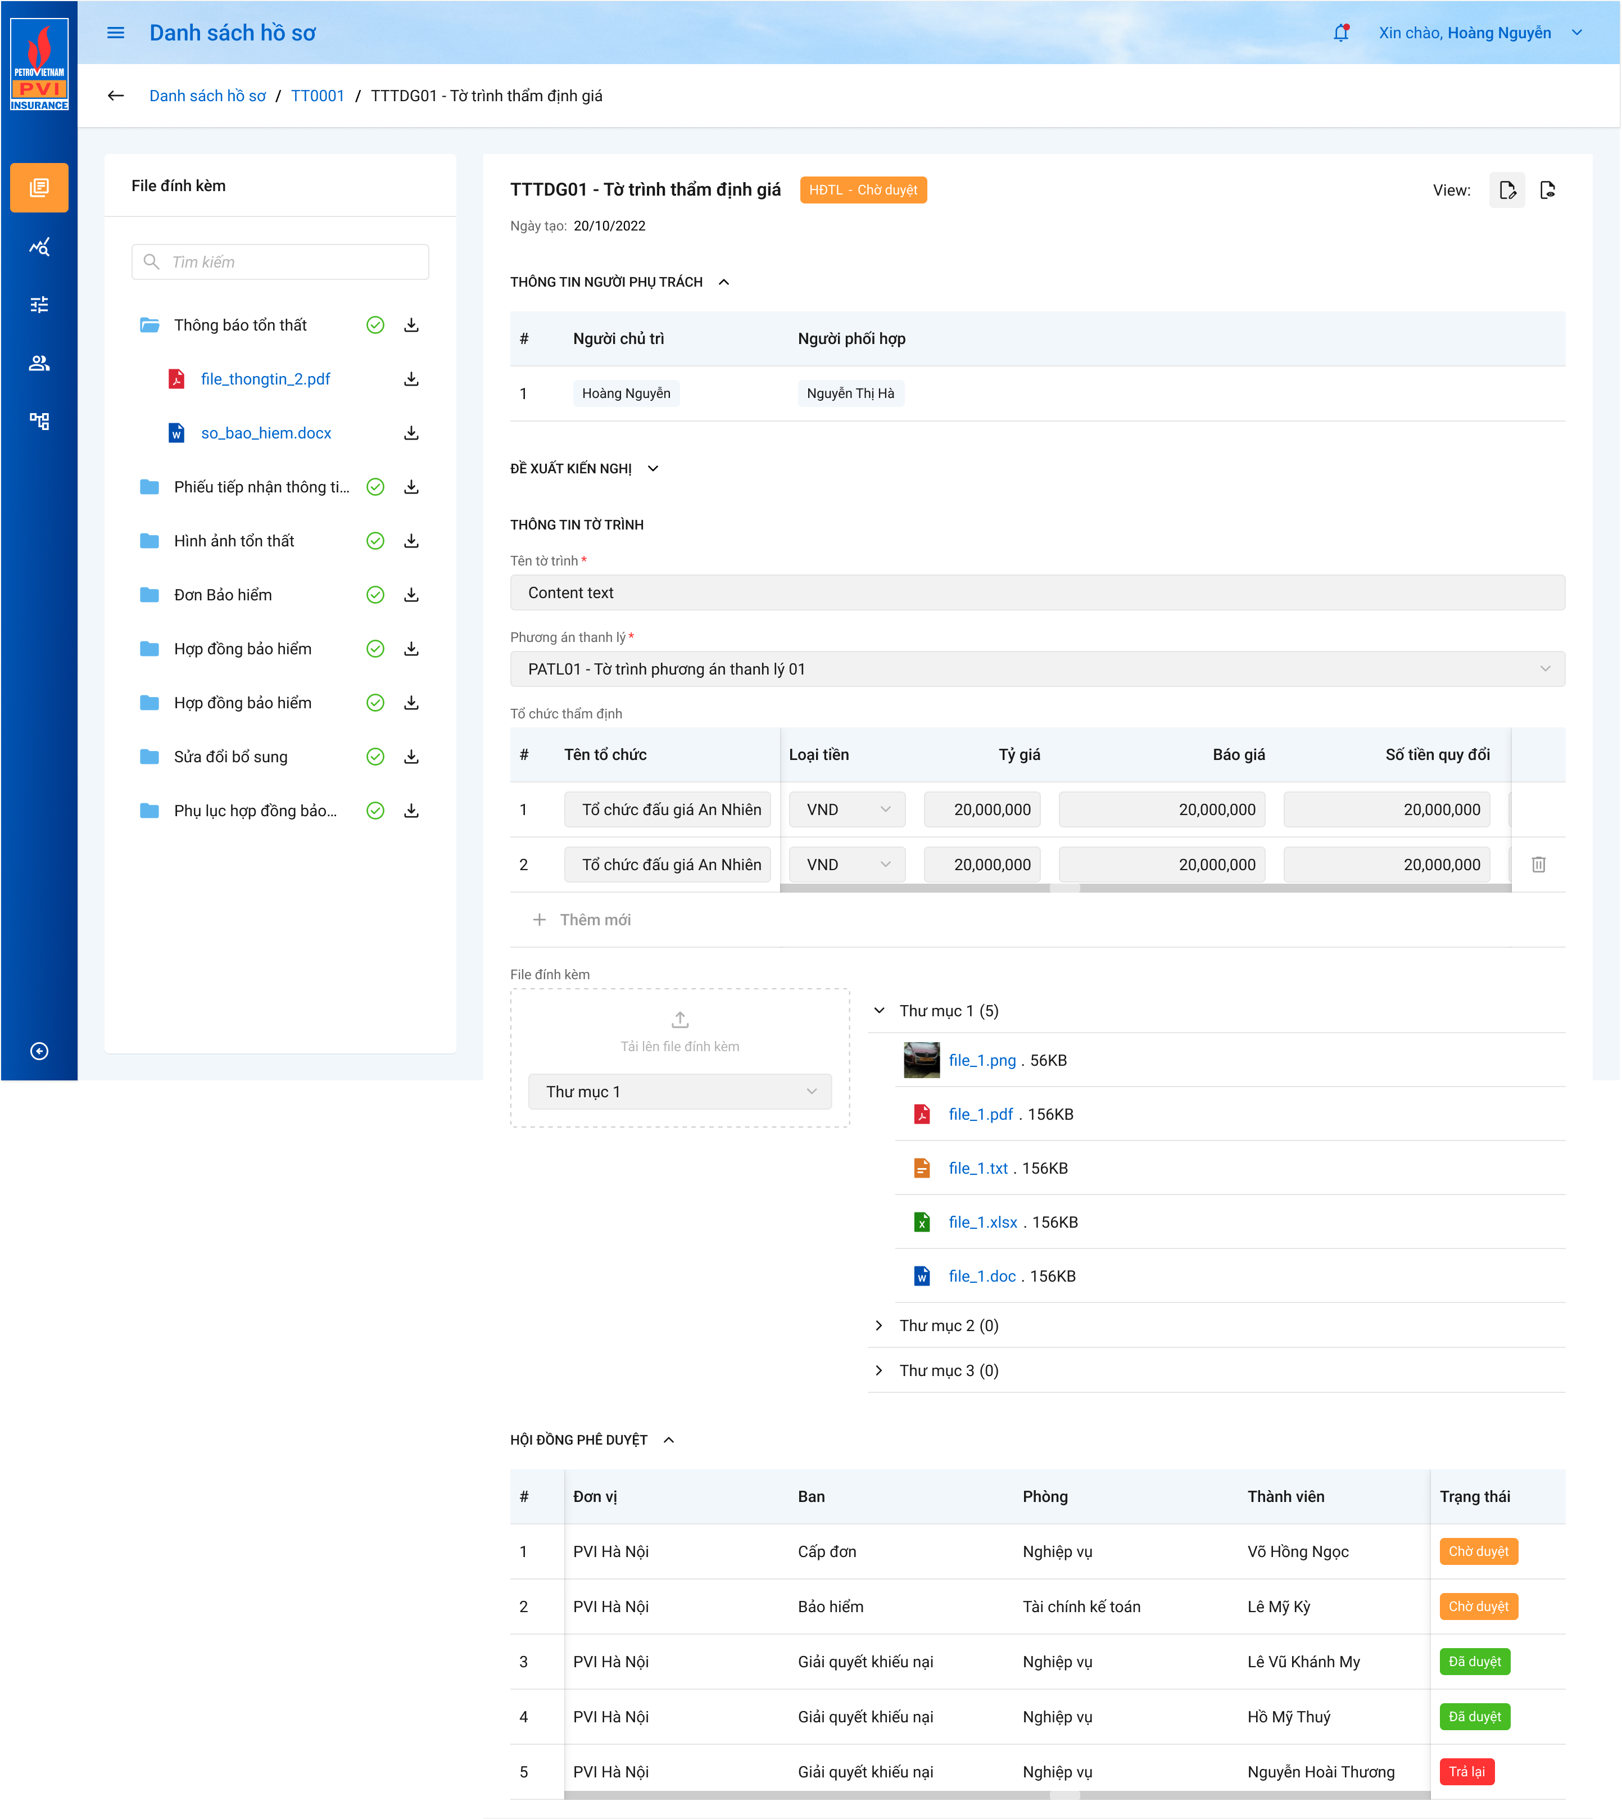

Màn hình Chi tiết Thẩm định giá

##### Mô tả giao diện

|  |  |  |  |  |
| --- | --- | --- | --- | --- |
| **STT** | **Trường**  **thông tin** | **Kiểu điều khiển** | **Kiểu dữ liệu** | **Mô tả** |
| 1. 1 | Ngày tạo | Label | Output | * Hiển thị thông tin ngày tạo tờ trình * Định dạng DD/MM/YYYY * Dữ liệu lấy tại totrinh_thamdinh.ngaytao |
|  | Đề xuất – Kiến nghị | Label | Output | * Hiển thị thông tin Đề xuất – kiến nghị khi Phương án thanh lý được Phê duyệt/Trả lại/Chuyển xử lý: Hiển thị các dữ liệu sau: Chức danh + Phòng ban + tên user xử lý + giờ xử lý + ngày xử lý + nội dung. Chi tiết tham chiếu mô tả Đề nghị - Đề xuất tại D2 * Chỉ hiển thị khi trường dexuat_kiennghi.noi_dung <> nulltạo mới, chỉ hiển thị tên mục |
|  | Tên tờ trình | Textbox | Input | * Hiển thị thông tin tên tờ trình thẩm định * Dữ liệu lấy tại: totrinh_thamdih.ten_totrinh |
|  | Phương án thanh lý | Droplist | Input | * Hiển thị thông tin tờ trình PATL đi kèm với tờ trình * Dữ liệu lấy tại: totrinh_thamdinh.ma_totrinh_thanhly |
| * Tổ chức thẩm định: Hiển thị thông tin Các tổ chức thẩm định bao gồm tên tổ chức, Loại tiền, tỷ giá, Báo giá, Số tiền quy đổi, Chi phí Thẩm định giá, Tiến trình vụ việc, Đề xuất phê duyệt, Ghi chú * Dữ liệu lấy tại tochuc_thanhly với tochuc_thanhly.loai_tochuc = 1 và theo từng fr_key ứng với mã tờ trình Thẩm định tương ứng | | | | |
|  | Tên tổ chức | Textbox | Input | * Hiển thị thông tin tên tổ chức thẩm định giá * Dữ liệu lấy tại: tochuc_thanhly.ten_tochuc |
|  | Loại tiền | Droplist | Input | * Hiển thị thông tin Loại tiền * Dữ liệu lấy tại: tochuc_thanhly.ma_tte |
|  | Tỷ giá | Textbox | Input | * HIển thị thông tin tỷ giá của loại tiền * Dữ liệu lấy tại tochuc_thanhly.ty_gia |
|  | Báo giá | Textbox | Input | * Hiển thị thông tin báo giá * Dữ liệu lấy tại tochuc_thanhly.bao_gia |
|  | Số tiền quy đổi | Textbox | Input | * Hiển thị thông tin số tiền quy đổi * Dữ liệu lấy tại: tochuc_thanhly.sotien_quydoi |
|  | Chi phí thẩm định giá | Textbox | Input | * Hiển thị thông tin chi phí Thẩm định giá * Dữ liệu lấy tại tochuc_thanhly.chiphi_thamdinh |
|  | Tiến trình vụ việc | Droplist | Input | * Hiển thị thông tin Tiến trình vụ việc * Dữ liệu lấy tại: tochuc_thanhly.ma_tientrinh |
|  | Đề xuất phê duyệt | Radio Button | Input | * Hiển thị thông tin Đề xuất đơn vị Chào giá được chọn * Dữ liệu lấy tại: tochuc_thanhly.dexuat_pheduyet (1: Duyệt, 0: Chưa duyệt) |
|  | Ghi chú | Textbox | Input | * Hiển thị thông tin ghi chú * Dữ liệu lấy tại: tochuc_thanhly.ghi_ch |
| 1. 4 | Danh sách thành viên HĐTL: Hiển thị thông tin Danh sách thành viên HĐTL được gán vào tờ trình. Dữ liệu lấy tại: join bảng thanhvien_hoidong với mã hội đồng đã chọn để lấy ra danh sách user trong Hội đồng | | | |
| 1. 6 |  | Droplist | Input | * Hiển thị Danh sách Thư mục khai báo thuộc tiến trình Thanh lý tài sản * Dữ liệu lấy tại dm_master.ten với điều kiện dm_master.loai_dm = “dm_thumuc” và dm_master.ma_tientrinh = tlts |
| 1. 8 | File | Label Column | Output | * Hiển thị các file tải vào thư mục, cho phép xóa file * Đối với các file dạng ảnh: PDF, PNG, JPG, JPEG thì có thể thêm trực tiếp trên hệ thống. Khi Click vào file 🡪 Hệ thống hiển thị Popup xem file * Đối với các file XLS, XLSX, DOC, DOCX, TEXT người dùng phải tải file về mới có thể đọc dữ liệu trong file |
|  | View dự thảo | Icon | Output | * Tham chiếu tính năng View dự thảo D2 |
| 1. 13 |  | Icon | Output | * Icon quay lại. Click icon 🡪 Dữ liệu đã nhập trong màn thêm mới Thẩm định giá sẽ bị xóa và không được lưu vào cơ sở dữ liệu hệ thống. Hệ thống đóng màn hình Thêm mới và quay trở lại màn Danh sách Thẩm định giá |

* + 1. *Cập nhật Thẩm định giá*

##### Tác nhân và phân quyền

|  |  |  |  |
| --- | --- | --- | --- |
| **STT** | **Màn hình** | **Tác nhân (gán theo vai trò)** | **Hành động** |
| 1 | Cập nhật Thẩm định giá | KH/MG | Không có quyền |
| CB PVI | Cập nhật TĐG |
| CT GĐ | Không có quyền |

##### Thông tin chung

|  |  |
| --- | --- |
| **Tên chức năng** | Cập nhật Thẩm định giá |
| **Mô tả** | * + Chức năng cho phép người dùng Cập nhật Thẩm định giá |
| **Tác nhân** | * + User có quyền Sửa Thẩm định giá |
| **Điều kiện trước** | * + Thẩm định giá chưa được gán với tờ trình nào hoặc gán với tờ trình (trạng thái Chờ duyệt)   + Người dùng đăng nhập hệ thống thành công và có phân quyền xem 🡪 Click vào tab Thanh lý tài sản 🡪 Người dùng chọn nút  để xem tổn thất 🡪 Truy cập tab 7. Thanh lý 🡪 Truy cập tab TĐG 🡪 Chọn button  tương ứng với Thẩm định giá |
| **Điều kiện sau** | * + Hiển thị màn hình Cập nhật Thẩm định giá |
| **Ngoại lệ** | * + N/A |
| **Các yêu cầu đặc biệt** | * + Chỉ cho phép Cập nhật Thẩm định giá khi trạng thái Thẩm định giá là Đang xử lý |

##### Giao diện chức năng



Màn hình Cập nhật Thẩm định giá

##### Mô tả giao diện

|  |  |  |  |  |
| --- | --- | --- | --- | --- |
| **STT** | **Trường**  **thông tin** | **Kiểu điều khiển** | **Kiểu dữ liệu** | **Mô tả** |
| 1. 1 | Ngày tạo | Label | Output | * Hiển thị thông tin ngày tạo tờ trình * Định dạng DD/MM/YYYY * Dữ liệu lưu tại ... totrinh_thamdinh.ngaytao |
|  | Đề xuất – Kiến nghị | Label | Output | * Hiển thị thông tin Đề xuất – kiến nghị khi Phương án thanh lý được Phê duyệt/Trả lại/Chuyển xử lý: Hiển thị các dữ liệu sau: Chức danh + Phòng ban + tên user xử lý + giờ xử lý + ngày xử lý + nội dung. Chi tiết tham chiếu mô tả Đề nghị - Đề xuất tại D2 * Chỉ hiển thị khi trường dexuat_kiennghi.noi_dung <> nulltạo mới, chỉ hiển thị tên mục |
|  | Tên tờ trình | Textbox | Input | * Hiển thị thông tin tên tờ trình thẩm định * Dữ liệu lấy tại: totrinh_thamdih.ten_totrinh * Cho phép chỉnh sửa * Trường thông tin bắt buộc * Cho phép nhập dạng chữ (a-z) và (A-Z) và số (0-9) và ký tự gạch ngang “-”, dấu gạch “/”, gạch dưới “_”, dấu và “&”, dấu chấm “.”, dấu ngoặc “()”, dấu nháy đơn ‘. * Giới hạn 250 ký tự, hệ thống chặn từ ký tự 251 * Dữ liệu lưu tại ... totrinh_thamdinh.ten_totrinh |
|  | Phương án thanh lý | Droplist | Input | * Hiển thị thông tin tờ trình PATL đi kèm với tờ trình * Dữ liệu lấy tại: totrinh_thamdinh.ma_totrinh_thanhly * Cho phép chỉnh sửa * Trường thông tin bắt buộc * Hiển thị danh sách Phương án thanh lý với điều kiện PATL có trạng thái Đã duyệt và hình thức thanh lý là thẩm định giá. Join * Dữ liệu lấy tại: totrinh_thanhly với totrinh_thanhly.hinhthuc_thanhly = 1 và 2 với điều kiện trạng thái PATL = đã duyệt * Cho phép chọn 1 Phương án thanh lý * Hiển thị trên danh sách Đề xuất theo format: Mã PATL – Tên PATL * Dữ liệu lưu tại ... totrinh_thamdinh.ma_phuongan_thanhly |
| * Tổ chức thẩm định: Hiển thị thông tin Các tổ chức thẩm định bao gồm tên tổ chức, Loại tiền, tỷ giá, Báo giá, Số tiền quy đổi, Chi phí Thẩm định giá, Tiến trình vụ việc, Đề xuất phê duyệt, Ghi chú * Dữ liệu lấy tại tochuc_thanhly với tochuc_thanhly.loai_tochuc = 1 và theo từng fr_key ứng với mã tờ trình Thẩm định tương ứng | | | | |
|  | Tên tổ chức | Textbox | Input | * Hiển thị thông tin tên tổ chức thẩm định giá * Dữ liệu lấy tại: tochuc_thanhly.ten_tochuc * Cho phép chỉnh sửa * Trường thông tin bắt buộc * Cho phép nhập dạng chữ (a-z) và (A-Z) và số (0-9) và ký tự gạch ngang “-”, dấu gạch “/”, gạch dưới “_”, dấu và “&”, dấu chấm “.”, dấu ngoặc “()”, dấu nháy đơn ‘. * Giới hạn 250 ký tự, hệ thống chặn từ ký tự 251 * Dữ liệu lưu tại ... tochuc_thanhly.ten_tochuc |
|  | Loại tiền | Droplist | Input | * Hiển thị thông tin Loại tiền * Dữ liệu lấy tại: tochuc_thanhly.ma_tte * Cho phép chỉnh sửa * Hiển thị danh sách Loại tiền * Dữ liệu lấy từ dm_tte.ma_tte * Dữ liệu lưu tại ... tochuc_thanhly.ma_tte |
|  | Tỷ giá | Textbox | Input | * HIển thị thông tin tỷ giá của loại tiền * Dữ liệu lấy tại tochuc_thanhly.ty_gia * Cho phép chỉnh sửa * Dữ liệu lưu tại ... tochuc_thanhly.ty_gia |
|  | Báo giá | Textbox | Input | * Hiển thị thông tin báo giá * Dữ liệu lấy tại tochuc_thanhly.bao_gia * Cho phép chỉnh sửa * Cho phép nhập ký tự dạng số (0-9). Hệ thống chặn những ký tự còn lại * Giới hạn chính xác 18 ký tự với 2 ký tự sau số thập phân * Dữ liệu lưu tại ... tochuc_thanhly.bao_gia |
|  | Số tiền quy đổi | Textbox | Input | * Hiển thị thông tin số tiền quy đổi * Dữ liệu lấy tại: tochuc_thanhly.sotien_quydoi * Cho phép chỉnh sửa * Cho phép nhập ký tự dạng số (0-9). Hệ thống chặn những ký tự còn lại * Giới hạn chính xác 18 ký tự với 2 ký tự sau số thập phân * Hệ thống tự phân cách hàng nghìn bằng dấu “.” Và dấu thập phân là “,” * Dữ liệu lưu tại ... tochuc_thanhly.sotien_quydoi |
|  | Chi phí thẩm định giá | Textbox | Input | * Hiển thị thông tin chi phí Thẩm định giá * Dữ liệu lấy tại tochuc_thanhly.chiphi_thamdinh * Cho phép chỉnh sửa * Cho phép nhập ký tự dạng số (0-9). Hệ thống chặn những ký tự còn lại * Giới hạn chính xác 18 ký tự với 2 ký tự sau số thập phân * Dữ liệu lưu tại ... tochuc_thanhly.chiphi_thamdinh |
|  | Tiến trình vụ việc | Droplist | Input | * Hiển thị thông tin Tiến trình vụ việc * Dữ liệu lấy tại: tochuc_thanhly.ma_tientrinh * Cho phép chỉnh sửa * Hệ thống hiển thị danh sách tiến trình hồ sơ * Dữ liệu lấy tại dm_master với loai_dm = dm_tientrinh * Dữ liệu lưu tại ... tochuc_thanhly.ma_tientrinh |
|  | Đề xuất phê duyệt | Radio Button | Input | * Hiển thị thông tin Đề xuất đơn vị Chào giá được chọn * Dữ liệu lấy tại: tochuc_thanhly.dexuat_pheduyet (1: Duyệt, 0: Chưa duyệt) * Cho phép chỉnh sửa * Dữ liệu lưu tại ... tochuc_thanhly.dexuat_pheduyet |
|  | Ghi chú | Textbox | Input | * Hiển thị thông tin ghi chú * Dữ liệu lấy tại: tochuc_thanhly.ghi_chu * Cho phép chỉnh sửa * Trường thông tin bắt buộc * Cho phép nhập dạng chữ (a-z) và (A-Z) và số (0-9) và ký tự gạch ngang “-”, dấu gạch “/”, gạch dưới “_”, dấu và “&”, dấu chấm “.”, dấu ngoặc “()”, dấu nháy đơn ‘. * Giới hạn 250 ký tự, hệ thống chặn từ ký tự 251 * Dữ liệu lưu tại ... tochuc_thanhly.ghi_chu |
|  |  | Icon | Output | * Click icon 🡪 Hệ thống xóa 1 bản ghi của tổ chức thẩm định tương ứng |
|  |  | Butotn | Output | * Click button 🡪 Hệ thống thêm 1 bản ghi tổ chức thẩm định |
| 1. 4 | Danh sách thành viên HĐTL: Hiển thị thông tin Danh sách thành viên HĐTL được gán vào tờ trình. Dữ liệu lấy tại: join bảng thanhvien_hoidong với mã hội đồng đã chọn để lấy ra danh sách user trong Hội đồng | | | |
| 1. 6 |  | Droplist | Input | * Hiển thị Danh sách Thư mục khai báo thuộc tiến trình Thanh lý tài sản * Dữ liệu lấy tại dm_master.ten với điều kiện dm_master.loai_dm = “dm_thumuc” và dm_master.ma_tientrinh = tlts |
| 1. 7 |  |  | Output | * Cho phép người dùng tải lên file đính kèm * Cho phép tải lên các file: Tham chiếu tài liệu common * Cho phép chọn multi file tải lên, không giới hạn số file * Giới hạn tổng dung lượng của 1 lần tải lên không quá 20MB * Khi tải quá 20MB, hệ thống thông báo “Tổng dung lượng 1 lần tải không quá 20MB” * Hệ thống tiến hành lọc file trong máy của người dùng đảm bảo người dùng tải lên các file hợp lệ * Dữ liệu các file lưu tại dm_tailieu với từng ID thư mục tương ứng |
| 1. 8 | File | Label Column | Output | * Hiển thị các file tải vào thư mục, cho phép xóa file * Đối với các file dạng ảnh: PDF, PNG, JPG, JPEG thì có thể thêm trực tiếp trên hệ thống. Khi Click vào file 🡪 Hệ thống hiển thị Popup xem file * Đối với các file XLS, XLSX, DOC, DOCX, TEXT người dùng phải tải file về mới có thể đọc dữ liệu trong file |
|  | View dự thảo | Icon | Output | * Tham chiếu tính năng View dự thảo D2 |
| 1. 12 |  | Button | Output | * Click button 🡪 Dữ liệu nhập sẽ được lưu vào bảng totrinh_thamdinh và quay trở lại màn hình Danh sách Thẩm định giá |
| 1. 13 |  | Icon | Output | * Icon quay lại. Click icon 🡪 Dữ liệu đã nhập trong màn thêm mới Thẩm định giá sẽ bị xóa và không được lưu vào cơ sở dữ liệu hệ thống. Hệ thống đóng màn hình Thêm mới và quay trở lại màn Danh sách Thẩm định giá |

##### Luồng xử lý

|  |  |  |
| --- | --- | --- |
| **Hoạt động** | **Mã BR** | **Mô tả** |
| 1 | **BR1** | **Quy tắc xử lý màn hình**   * Check dữ liệu khi thực hiện tab chuột ra ngoài tại trường dữ liệu nhập và đưa ra thông báo lỗi nhập sai định dạng dữ liệu hoặc không nhập dữ liệu đối với các trường bắt buộc nhập * Highlight viền màu đỏ khi các trường thông tin bắt buộc chưa được điền đầy đủ * Trường hợp không nhập đầy đủ thông tin, hệ thống thông báo “[Tên trường] + Không được để trống” ngay dưới trường thông tin trống * Trường hợp đầy đủ thông tin hợp lệ là Lưu thành công, hệ thống thông báo “Cập nhật Thẩm định giá thành công” |
| 2 | **BR2** | **Quy tắc xử lý sự kiện**   * Click Lưu 🡪 Hệ thống * Kiểm tra thông tin các trường bắt buộc nhập nhưng người dùng không nhập và đưa ra cảnh bảo với format: “Tên trường + không được để trống” ngay dưới trường thông tin thiếu * Thông tin nhập hợp lệ, hệ thống lưu thông tin vào CSDL – update vào bảng dexuat_thanhly (Tham chiếu Xử lý dữ liệu)   **Luồng xử lý dữ liệu:**   * Update 1 bản ghi vào totrinh_thamdinh * Update n bản ghi hoặc thêm mới n bản ghi vào bảng tochuc_thanhly * Bảng lichsu_thaotac 1 record với user đang thao tác với ten_sukien = Cập nhật Thẩm định giá thành công * Gửi thông báo cho người chủ trì và người phụ trách * Insert 1 bản ghi vào bảng dm_notify với ma_tthai_hso = tthai_hso.pr_key, template_id = @template trong hệ thống * Insert 1 bản ghi vào bản dm_email với ma_tthai_hso = tthai_hso.pr_key, template_id = @template trong hệ thống |
|  |  |  |

##### Xử lý dữ liệu

Các trường update sẽ update vào các bảng như Chức năng Tạo mới

*Tạo mới 1 bản ghi vào bảng kbtt_lsu_ttac*

|  |  |  |
| --- | --- | --- |
| **STT** | **Trường dữ liệu** | **Mô tả** |
| 1 | pr_key | ID Lịch sử thao tác (Tự tăng) |
| 2 | fr_key |  |
| 3 | tg_xay_ra | Lưu thông tin thời gian xảy ra |
| 4 | ten_su_kien | Cập nhật Thẩm định giá |
| 5 | noi_dung | Cập nhật Thẩm định giá |
| 6 | ma_user | Lưu thông tin user tác động |
| 7 | ma_type | Phuongan_thanhly.pr_key |
| 8 | type | 74 |

* + 1. *Xóa Thẩm định giá*

##### Tác nhân và phân quyền

|  |  |  |  |
| --- | --- | --- | --- |
| **STT** | **Màn hình** | **Tác nhân (gán theo vai trò)** | **Hành động** |
| 1 | Cập nhật Thẩm định giá | KH/MG | Xóa ĐXTL |
| CB PVI | Xóa ĐXTL |
| CT GĐ | Xóa ĐXTL |

##### Thông tin chung

|  |  |
| --- | --- |
| **Tên chức năng** | Xóa Thẩm định giá |
| **Mô tả** | * + Chức năng cho phép người dùng Xóa Thẩm định giá |
| **Tác nhân** | * + User có quyền Xóa Thẩm định giá |
| **Điều kiện trước** | * + Thẩm định giá đang có trạng thái Đang xử lý   + Người dùng đăng nhập hệ thống thành công và có phân quyền xem 🡪 Click vào tab Thanh lý tài sản 🡪 Người dùng chọn nút  để xem tổn thất 🡪 Truy cập tab 7. Thanh lý 🡪 Chọn tab TĐG 🡪Chọn button  tương ứng với đề xuất |
| **Điều kiện sau** | * + Xóa Thẩm định giá thành công |
| **Ngoại lệ** | * + N/A |
| **Các yêu cầu đặc biệt** | * + N/A |

##### Giao diện chức năng

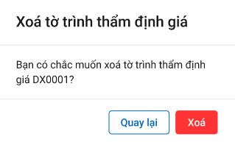

Màn hình Xóa Thẩm định giá

##### Mô tả giao diện

|  |  |  |  |  |
| --- | --- | --- | --- | --- |
| **STT** | **Trường**  **thông tin** | **Kiểu điều khiển** | **Kiểu dữ liệu** | **Mô tả** |
|  |  | Button | Output | * Click button 🡪 Hệ thống xóa thông tin Thẩm định giá trong bảng totrinh_thamdinh và tochuc_thanhly |
|  |  | Button | Output | * Click button 🡪 Hệ thống hủy thao tác và quay trở lại màn Danh sách |

##### Luồng xử lý

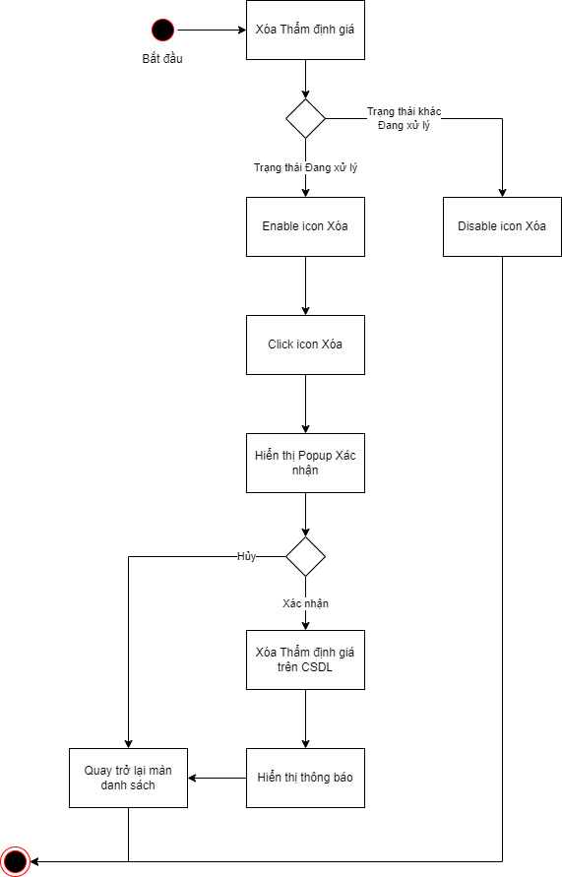

##### Xử lý dữ liệu

*Tạo mới 1 bản ghi vào bảng kbtt_lsu_ttac*

|  |  |  |
| --- | --- | --- |
| **STT** | **Trường dữ liệu** | **Mô tả** |
| 1 | pr_key | ID Lịch sử thao tác (Tự tăng) |
| 2 | fr_key |  |
| 3 | tg_xay_ra | Lưu thông tin thời gian xảy ra |
| 4 | ten_su_kien | Xóa Thẩm định giá |
| 5 | noi_dung | Xóa Thẩm định giá |
| 6 | ma_user | Lưu thông tin user tác động |
| 7 | ma_type | Totrinh_thamdinh.pr_key |
| 8 | type | 74 |

* + 1. *Chuyển xử lý Thẩm định giá*

##### Tác nhân và phân quyền

|  |  |  |  |
| --- | --- | --- | --- |
| **STT** | **Màn hình** | **Tác nhân (gán theo vai trò)** | **Hành động** |
| 1 | Chuyển xử lý Thẩm định giá | KH/MG | Không có quyền |
| CB PVI | Chuyển xử lý TĐG |
| CT GĐ | Không có quyền |
| CB PVI | Trả lại TĐG |
| CT GĐ | Không có quyền |

##### Thông tin chung

|  |  |
| --- | --- |
| **Tên chức năng** | Chuyển xử lý Thẩm định giá |
| **Mô tả** | * + Chức năng cho phép người dùng Chuyển xử lý Thẩm định giá |
| **Tác nhân** | * + User có quyền Chuyển xử lý Thẩm định giá |
| **Điều kiện trước** | * + Thẩm định giá chưa được gán với tờ trình nào hoặc gán với tờ trình (trạng thái Chờ duyệt)   + Người dùng đăng nhập hệ thống thành công và có phân quyền xem 🡪 Click vào tab Thanh lý tài sản 🡪 Người dùng chọn nút  để xem tổn thất 🡪 Truy cập tab 7. Thanh lý 🡪 Truy cập tab TĐG 🡪 Chọn button  tương ứng với Thẩm định giá 🡪 Click button Chuyển xử lý tương ứng với quyền |
| **Điều kiện sau** | * + Người dùng Chuyển xử lý thanh lý thành công |
| **Ngoại lệ** | * + N/A |
| **Các yêu cầu đặc biệt** | * + N/A |

##### Giao diện chức năng



Popup Chuyển xử lý Thẩm định giá

##### Mô tả giao diện

|  |  |  |  |  |
| --- | --- | --- | --- | --- |
| **STT** | **Trường**  **thông tin** | **Kiểu điều khiển** | **Kiểu dữ liệu** | **Mô tả** |
| 1. 1 | * Các trường thông tin tham chiếu mô tả tại | | | |
|  |  | Button | Output | * Click button 🡪 Hệ thống tiến hành kiểm tra thông tin trong màn hình Cập nhật Thẩm định giá. Trường hợp thông tin đầy đủ hợp lệ 🡪 Hệ thống mở popup Chuyển xử lý * Trường hợp trường thông tin chưa được cập nhật đầy đủ 🡪 Hệ thống thông báo lỗi (Tham chiếu Cập nhật Thẩm định giá) |
|  | * Popup Chuyển xử lý | | | |
|  | Mô tả | Textbox | Input | * Cho phép nhập dạng chữ (a-z) và (A-Z) và số (0-9) và ký tự gạch ngang “-”, dấu gạch “/”, gạch dưới “_”, dấu và “&”, dấu chấm “.”, dấu ngoặc “()”, dấu nháy đơn ‘. * Giới hạn 250 ký tự, hệ thống chặn từ ký tự 251 * Trường thông tin không bắt buộc |
|  |  | Button | Output | * Click button 🡪 hệ thống tiến hành kiểm tra luồng phân cấp duyệt để gửi thông báo + email đến user tiếp theo trong luồng phê duyệt * Hệ thống chuyển trạng thái sang “Phòng ban – Chờ duyệt”. Hover vào phòng ban hiển thị tooltip User theo Vai trò được cấu hình trong luồng phê duyệt (Tham chiếu Sơ đồ trạng thái theo luồng duyệt của Thẩm định giá) |
|  |  | Button | Output | * Click button 🡪 Hệ thống đóng popup, quay trở lại màn hình Chi tiết Thẩm định giá |

##### Luồng xử lý

|  |  |  |
| --- | --- | --- |
| **Hoạt động** | **Mã BR** | **Mô tả** |
| 1 | **BR1** | **Quy tắc xử lý màn hình**   * Check dữ liệu khi thực hiện tab chuột ra ngoài tại trường dữ liệu nhập và đưa ra thông báo lỗi nhập sai định dạng dữ liệu hoặc không nhập dữ liệu đối với các trường bắt buộc nhập * Highlight viền màu đỏ khi các trường thông tin bắt buộc chưa được điền đầy đủ * Trường hợp không nhập đầy đủ thông tin, hệ thống thông báo “[Tên trường] + Không được để trống” ngay dưới trường thông tin trống * Trường hợp đầy đủ thông tin hợp lệ là Lưu thành công, hệ thống thông báo “Chuyển xử lý Thẩm định giá thành công” |
| 2 | **BR2** | **Quy tắc xử lý sự kiện**   * Click “Chuyển xử lý” 🡪 Hệ thống show popup nhập đề xuất kiến nghị: * Click “xác nhận” luồng xử lý database như sau * Tham chiếu Chuyển xử lý Phương án thanh lý |

##### Xử lý dữ liệu

Insert n record vào bảng user_tthai tương ứng với n thành viên phê duyệt lấy từ bảng thanhvien_hoidong với pr_key của thanhvien_hoidong thuộc phuongan_thanhly đã chọn

|  |  |  |  |  |
| --- | --- | --- | --- | --- |
| **STT** | **Trường dữ liệu** | **Kiểu dữ liệu** | **Bắt buộc** | **Mô tả** |
| 1 | pr_key | int | X | ID bảng |
| 2 | fr_key | int |  | tthai_hso.pr_key |
| 3 | ma_user | nvarchar(36) |  | user_infor.pr_key |
| 5 | phan_cong | int |  | null |
| 6 | ma_trangthai | nvarchar(10) |  | CD |
| 7 | emailcc | int |  | 1 |
| 8 | nhom_user | nvarchar(36) |  | Dùng cho phân công nhiều lần |
| 9 | da_doc_notify | bit |  | Đã đọc notify |
| 10 | ngay_cnhat | datetime |  | Ngày cập nhật |
| 11 | ngay_tao | datetime |  | Ngày tạo |
| 12 | uy_quyen | bit |  | null |
| 13 | ma_user_cha | nvarchar(36) |  | null |
| 14 | hoidong_id | int |  | Thanhvien_hoidong.pr_key |

Insert 1 record vào bảng kbtt_lsu_ttac

|  |  |  |  |  |
| --- | --- | --- | --- | --- |
| **STT** | **Trường dữ liệu** | **Kiểu dữ liệu** | **Bắt buộc** | **Mô tả** |
| 1 | pr_key | int | X | ID Lịch sử thao tác |
| 2 | fr_key | int |  | join tthai_hso.pr_key |
| 3 | tg_xay_ra | datetime |  |  |
| 4 | ten_su_kien | nvarchar(256) |  | Chuyển xử lý Thẩm định giá |
| 5 | noi_dung | nvarchar(1000) |  | Chuyển xử lý Thẩm định giá |
| 6 | ma_user | nvarchar(36) |  | user_infor.pr_key |
| 7 | ma_type | int |  | Totrinh_thamdinh.pr_key |
| 8 | type | int |  | 74 |

Insert 1 record vào bảng dexuat_kiennghi (nếu có)

|  |  |  |  |  |
| --- | --- | --- | --- | --- |
| **STT** | **Trường dữ liệu** | **Kiểu dữ liệu** | **Bắt buộc** | **Mô tả** |
| 1 | pr_key | int | X | ID Đề xuất kiến nghị |
| 2 | fr_key | int |  | kbtt_ctu.pr_key (Để biết kiến nghị đang ở hồ sơ nào) |
| 3 | ma_tientrinh | nvarchar(10) |  | join với bảng dm_master.ma_master (Để biết đang ở tiến trình nào) |
| 4 | noi_dung | nvarchar(2500) |  | Nội dung |
| 5 | ten_vaitro | nvarchar(50) |  | LĐ GQKN,...... lưu tên vai trò của user thuộc bảng dm_vaitro.ten_vaitro |
| 6 | trang_thai_dexuat | int |  | @trạng thái đề xuất |
| 8 | nhom_action | nvarchar(36) |  | Dùng để nhóm các Đề xuất của action. (Dùng cho phương án, vì 1 hồ sơ nhiều phương án) |
| 9 | guid | nvarchar(36) |  |  |
| 10 | ngay_cnhat | datetime |  |  |
| 11 | ma_user | nvarchar(36) |  |  |
| 12 | ma_type | int |  | Totrinh_thamdinh.pr_key |
| 13 | type | int |  | 74 |
| 14 | ma_kbtt_lsu_ttac | int |  | Join với kbtt_lsu_ttac.pr_key (phục vụ việc xem lịch sử phê duyệt ở D5) |

* + 1. *Phê duyệt Thẩm định giá*

##### Tác nhân và phân quyền

|  |  |  |  |
| --- | --- | --- | --- |
| **STT** | **Màn hình** | **Tác nhân (gán theo vai trò)** | **Hành động** |
| 1 | Phê duyệt Thẩm định giá | KH/MG | Không có quyền |
| CB PVI | Phê duyệt TĐG |
| CT GĐ | Không có quyền |

##### Thông tin chung

|  |  |
| --- | --- |
| **Tên chức năng** | Phê duyệt Thẩm định giá |
| **Mô tả** | * + Chức năng cho phép người dùng Phê duyệt Thẩm định giá |
| **Tác nhân** | * + User có quyền Phê duyệt Thẩm định giá |
| **Điều kiện trước** | * + Thẩm định giá chưa được gán với tờ trình nào hoặc gán với tờ trình (trạng thái Chờ duyệt)   + Người dùng đăng nhập hệ thống thành công và có phân quyền xem 🡪 Click vào tab Thanh lý tài sản 🡪 Người dùng chọn nút  để xem tổn thất 🡪 Truy cập tab 7. Thanh lý 🡪 Truy cập tab TĐG 🡪 Chọn button  tương ứng với Thẩm định giá 🡪 Click button Phê duyệt tương ứng với quyền |
| **Điều kiện sau** | * + Người dùng Phê duyệt Thẩm định giá thành công |
| **Ngoại lệ** | * + N/A |
| **Các yêu cầu đặc biệt** | * + N/A |

##### Giao diện chức năng



Màn hình Phê duyệt Thẩm định giá

##### Mô tả giao diện

|  |  |  |  |  |
| --- | --- | --- | --- | --- |
| **STT** | **Trường**  **thông tin** | **Kiểu điều khiển** | **Kiểu dữ liệu** | **Mô tả** |
| 1. 1 | * Các trường thông tin tham chiếu mô tả tại | | | |
|  |  | Button | Output | * Click button 🡪 Hệ thống mở Popup Xác nhận phê duyệt |
|  | * Popup Phê duyệt | | | |
|  | Mô tả | Textbox | Input | * Cho phép nhập dạng chữ (a-z) và (A-Z) và số (0-9) và ký tự gạch ngang “-”, dấu gạch “/”, gạch dưới “_”, dấu và “&”, dấu chấm “.”, dấu ngoặc “()”, dấu nháy đơn ‘. * Giới hạn 250 ký tự, hệ thống chặn từ ký tự 251 * Trường thông tin không bắt buộc |
|  |  | Button | Output | * Click button 🡪 hệ thống tiến hành kiểm tra luồng phân cấp duyệt để gửi thông báo + email đến user tiếp theo trong luồng phê duyệt * Hệ thống chuyển trạng thái sang “Phòng ban – Chờ duyệt”. Hover vào phòng ban hiển thị tooltip User theo Vai trò được cấu hình trong luồng phê duyệt (Tham chiếu Sơ đồ trạng thái theo luồng duyệt của Thẩm định giá) |
|  |  | Button | Output | * Click button 🡪 Hệ thống đóng popup, quay trở lại màn hình Chi tiết Thẩm định giá |

##### Luồng xử lý



|  |  |  |
| --- | --- | --- |
| **Hoạt động** | **Mã BR** | **Mô tả** |
| 1 | **BR1** | **Quy tắc xử lý màn hình**   * Phê duyệt thành công, hệ thống thông báo “Phê duyệt Thẩm định giá thành công” |
| 2 | **BR2** | **Quy tắc xử lý sự kiện**   * Click “Phê duyệt” 🡪 Hệ thống show popup nhập đề xuất kiến nghị. * Click “Xác nhận”: Luồng xử lý database như sau * Tham chiếu Phê duyệt Phương án thanh lý |

##### Xử lý dữ liệu

Update trạng thái đã xử lý trong bảng user_tthai đối với user đang thao tác

|  |  |  |  |  |
| --- | --- | --- | --- | --- |
| **STT** | **Trường dữ liệu** | **Kiểu dữ liệu** | **Bắt buộc** | **Mô tả** |
| 1 | pr_key | int | X | ID bảng |
| 2 | fr_key | int |  | tthai_hso.pr_key |
| 3 | ma_user | nvarchar(36) |  | user_infor.pr_key |
| 5 | phan_cong | int |  | null |
| 6 | ma_trangthai | nvarchar(10) |  | DD |
| 7 | emailcc | int |  | 1 |
| 8 | nhom_user | nvarchar(36) |  | Dùng cho phân công nhiều lần |
| 9 | da_doc_notify | bit |  | Đã đọc notify |
| 10 | ngay_cnhat | datetime |  | Ngày cập nhật |
| 11 | ngay_tao | datetime |  | Ngày tạo |
| 12 | uy_quyen | bit |  | null |
| 13 | ma_user_cha | nvarchar(36) |  | null |
| 14 | hoidong_id | int |  | Thanhvien_hoidong.pr_key |

Insert 1 record vào bảng user_tthai tương ứng với chủ tịch hội đồng phê duyệt lấy từ bảng thanhvien_hoidong với pr_key của thanhvien_hoidong thuộc totrinh_thamdinh đang thao tác

|  |  |  |  |  |
| --- | --- | --- | --- | --- |
| **STT** | **Trường dữ liệu** | **Kiểu dữ liệu** | **Bắt buộc** | **Mô tả** |
| 1 | pr_key | int | X | ID bảng |
| 2 | fr_key | int |  | tthai_hso.pr_key |
| 3 | ma_user | nvarchar(36) |  | user_infor.pr_key |
| 5 | phan_cong | int |  | null |
| 6 | ma_trangthai | nvarchar(10) |  | DAXL |
| 7 | emailcc | int |  | 1 |
| 8 | nhom_user | nvarchar(36) |  | Dùng cho phân công nhiều lần |
| 9 | da_doc_notify | bit |  | Đã đọc notify |
| 10 | ngay_cnhat | datetime |  | Ngày cập nhật |
| 11 | ngay_tao | datetime |  | Ngày tạo |
| 12 | uy_quyen | bit |  | null |
| 13 | ma_user_cha | nvarchar(36) |  | null |
| 14 | hoidong_id | int |  | Thanhvien_hoidong.pr_key |

Insert 1 record vào bảng kbtt_lsu_ttac

|  |  |  |  |  |
| --- | --- | --- | --- | --- |
| **STT** | **Trường dữ liệu** | **Kiểu dữ liệu** | **Bắt buộc** | **Mô tả** |
| 1 | pr_key | int | X | ID Lịch sử thao tác |
| 2 | fr_key | int |  | join tthai_hso.pr_key |
| 3 | tg_xay_ra | datetime |  |  |
| 4 | ten_su_kien | nvarchar(256) |  | Phê duyệt Thẩm định giá |
| 5 | noi_dung | nvarchar(1000) |  | Phê duyệt Thẩm định giá |
| 6 | ma_user | nvarchar(36) |  | user_infor.pr_key |
| 7 | ma_type | int |  | Totrinh_thamdinh.pr_key |
| 8 | type | int |  | 74 |

Insert 1 record vào bảng dexuat_kiennghi (nếu có)

|  |  |  |  |  |
| --- | --- | --- | --- | --- |
| **STT** | **Trường dữ liệu** | **Kiểu dữ liệu** | **Bắt buộc** | **Mô tả** |
| 1 | pr_key | int | X | ID Đề xuất kiến nghị |
| 2 | fr_key | int |  | kbtt_ctu.pr_key (Để biết kiến nghị đang ở hồ sơ nào) |
| 3 | ma_tientrinh | nvarchar(10) |  | join với bảng dm_master.ma_master (Để biết đang ở tiến trình nào) |
| 4 | noi_dung | nvarchar(2500) |  | Nội dung |
| 5 | ten_vaitro | nvarchar(50) |  | LĐ GQKN,...... lưu tên vai trò của user thuộc bảng dm_vaitro.ten_vaitro |
| 6 | trang_thai_dexuat | int |  | @trạng thái đề xuất |
| 8 | nhom_action | nvarchar(36) |  | Dùng để nhóm các Đề xuất của action. (Dùng cho phương án, vì 1 hồ sơ nhiều phương án) |
| 9 | guid | nvarchar(36) |  |  |
| 10 | ngay_cnhat | datetime |  |  |
| 11 | ma_user | nvarchar(36) |  |  |
| 12 | ma_type | int |  | Totrinh_thamdinh.pr_key |
| 13 | type | int |  | 74 |
| 14 | ma_kbtt_lsu_ttac | int |  | Join với kbtt_lsu_ttac.pr_key (phục vụ việc xem lịch sử phê duyệt ở D5) |

* + 1. *Trả lại Thẩm định giá*

##### Tác nhân và phân quyền

|  |  |  |  |
| --- | --- | --- | --- |
| **STT** | **Màn hình** | **Tác nhân (gán theo vai trò)** | **Hành động** |
| 1 | Trả lại Thẩm định giá | KH/MG | Không có quyền |
| CB PVI | Trả lại TĐG |
| CT GĐ | Không có quyền |

##### Thông tin chung

|  |  |
| --- | --- |
| **Tên chức năng** | Trả lại Thẩm định giá |
| **Mô tả** | * + Chức năng cho phép người dùng Trả lại Thẩm định giá |
| **Tác nhân** | * + User có quyền Trả lại Thẩm định giá |
| **Điều kiện trước** | * + Thẩm định giá chưa được gán với tờ trình nào hoặc gán với tờ trình (trạng thái Chờ duyệt)   + Người dùng đăng nhập hệ thống thành công và có phân quyền xem 🡪 Click vào tab Thanh lý tài sản 🡪 Người dùng chọn nút  để xem tổn thất 🡪 Truy cập tab 7. Thanh lý 🡪 Truy cập tab TĐG 🡪 Chọn button  tương ứng với Thẩm định giá 🡪 Click button Trả lại tương ứng với quyền |
| **Điều kiện sau** | * + Người dùng Trả lại Thẩm định giá thành công |
| **Ngoại lệ** | * + N/A |
| **Các yêu cầu đặc biệt** | * + N/A |

##### Giao diện chức năng



Màn hình Trả lại Thẩm định giá

##### Mô tả giao diện

|  |  |  |  |  |
| --- | --- | --- | --- | --- |
| **STT** | **Trường**  **thông tin** | **Kiểu điều khiển** | **Kiểu dữ liệu** | **Mô tả** |
| 1. 1 | * Các trường thông tin tham chiếu mô tả tại | | | |
|  |  | Button | Output | * Click button 🡪 Hệ thống tiến hành kiểm tra thông tin trong màn hình Cập nhật Thẩm định giá. Trường hợp thông tin đầy đủ hợp lệ 🡪 Hệ thống mở popup Trả lại * Trường hợp trường thông tin chưa được cập nhật đầy đủ 🡪 Hệ thống thông báo lỗi (Tham chiếu Cập nhật Thẩm định giá) |
|  | * Popup Trả lại | | | |
|  | Mô tả | Textbox | Input | * Cho phép nhập dạng chữ (a-z) và (A-Z) và số (0-9) và ký tự gạch ngang “-”, dấu gạch “/”, gạch dưới “_”, dấu và “&”, dấu chấm “.”, dấu ngoặc “()”, dấu nháy đơn ‘. * Giới hạn 250 ký tự, hệ thống chặn từ ký tự 251 * Trường thông tin bắt buộc |
|  |  | Button | Output | * Click button 🡪 hệ thống tiến hành chuyển lại thông tin Hồ sơ cho User lập Thẩm định giá và đồng thời gửi thông báo + email đến user đó * Hệ thống chuyển trạng thái sang “Phòng ban – Trả lại” (Tham chiếu Sơ đồ trạng thái theo luồng duyệt của Thẩm định giá) |
|  |  | Button | Output | * Click button 🡪 Hệ thống đóng popup, quay trở lại màn hình Chi tiết Thẩm định giá |

##### Luồng xử lý

|  |  |  |
| --- | --- | --- |
| **Hoạt động** | **Mã BR** | **Mô tả** |
| 1 | **BR1** | **Quy tắc xử lý màn hình**   * Trường hợp đầy đủ thông tin hợp lệ là Lưu thành công, hệ thống thông báo “Trả lại Thẩm định giá thành công” |
| 2 | **BR2** | **Quy tắc xử lý sự kiện**   * Click “Trả lại” 🡪 Hệ thống show popup nhập đề xuất kiến nghị * Click “Xác nhận”: Luồng xử lý database như sau: * Tham chiếu Trả lại Phương án thanh lý |

##### Xử lý dữ liệu

Update trạng thái “từ chối” trong bảng user_tthai đối với user đang thao tác

|  |  |  |  |  |
| --- | --- | --- | --- | --- |
| **STT** | **Trường dữ liệu** | **Kiểu dữ liệu** | **Bắt buộc** | **Mô tả** |
| 1 | pr_key | int | X | ID bảng |
| 2 | fr_key | int |  | tthai_hso.pr_key |
| 3 | ma_user | nvarchar(36) |  | user_infor.pr_key |
| 5 | phan_cong | int |  | null |
| 6 | ma_trangthai | nvarchar(10) |  | TC |
| 7 | emailcc | int |  | 1 |
| 8 | nhom_user | nvarchar(36) |  | Dùng cho phân công nhiều lần |
| 9 | da_doc_notify | bit |  | Đã đọc notify |
| 10 | ngay_cnhat | datetime |  | Ngày cập nhật |
| 11 | ngay_tao | datetime |  | Ngày tạo |
| 12 | uy_quyen | bit |  | null |
| 13 | ma_user_cha | nvarchar(36) |  | null |
| 14 | hoidong_id | int |  | Thanhvien_hoidong.pr_key |

Update trạng thái “Đang xử lý” trong bảng user_tthai đối với user chủ trì

|  |  |  |  |  |
| --- | --- | --- | --- | --- |
| **STT** | **Trường dữ liệu** | **Kiểu dữ liệu** | **Bắt buộc** | **Mô tả** |
| 1 | pr_key | int | X | ID bảng |
| 2 | fr_key | int |  | tthai_hso.pr_key |
| 3 | ma_user | nvarchar(36) |  | user_infor.pr_key |
| 5 | phan_cong | int |  | 1 |
| 6 | ma_trangthai | nvarchar(10) |  | DAXL |
| 7 | emailcc | int |  | 1 |
| 8 | nhom_user | nvarchar(36) |  | Dùng cho phân công nhiều lần |
| 9 | da_doc_notify | bit |  | Đã đọc notify |
| 10 | ngay_cnhat | datetime |  | Ngày cập nhật |
| 11 | ngay_tao | datetime |  | Ngày tạo |
| 12 | uy_quyen | bit |  | null |
| 13 | ma_user_cha | nvarchar(36) |  | null |
| 14 | hoidong_id | int |  | Thanhvien_hoidong.pr_key |

Insert 1 record vào bảng kbtt_lsu_ttac

|  |  |  |  |  |
| --- | --- | --- | --- | --- |
| **STT** | **Trường dữ liệu** | **Kiểu dữ liệu** | **Bắt buộc** | **Mô tả** |
| 1 | pr_key | int | X | ID Lịch sử thao tác |
| 2 | fr_key | int |  | join tthai_hso.pr_key |
| 3 | tg_xay_ra | datetime |  |  |
| 4 | ten_su_kien | nvarchar(256) |  | Trả lại Thẩm định giá |
| 5 | noi_dung | nvarchar(1000) |  | Trả lại Thẩm định giá |
| 6 | ma_user | nvarchar(36) |  | user_infor.pr_key |
| 7 | ma_type | int |  | Totrinh_thamdinh.pr_key |
| 8 | type | int |  | 74 |

Insert 1 record vào bảng dexuat_kiennghi (nếu có)

|  |  |  |  |  |
| --- | --- | --- | --- | --- |
| **STT** | **Trường dữ liệu** | **Kiểu dữ liệu** | **Bắt buộc** | **Mô tả** |
| 1 | pr_key | int | X | ID Đề xuất kiến nghị |
| 2 | fr_key | int |  | kbtt_ctu.pr_key (Để biết kiến nghị đang ở hồ sơ nào) |
| 3 | ma_tientrinh | nvarchar(10) |  | join với bảng dm_master.ma_master (Để biết đang ở tiến trình nào) |
| 4 | noi_dung | nvarchar(2500) |  | Nội dung |
| 5 | ten_vaitro | nvarchar(50) |  | LĐ GQKN,...... lưu tên vai trò của user thuộc bảng dm_vaitro.ten_vaitro |
| 6 | trang_thai_dexuat | int |  | @trạng thái đề xuất |
| 8 | nhom_action | nvarchar(36) |  | Dùng để nhóm các Đề xuất của action. (Dùng cho phương án, vì 1 hồ sơ nhiều phương án) |
| 9 | guid | nvarchar(36) |  |  |
| 10 | ngay_cnhat | datetime |  |  |
| 11 | ma_user | nvarchar(36) |  |  |
| 12 | ma_type | int |  | Totrinh_thamdinh.pr_key |
| 13 | type | int |  | 74 |
| 14 | ma_kbtt_lsu_ttac | int |  | Join với kbtt_lsu_ttac.pr_key (phục vụ việc xem lịch sử phê duyệt ở D5) |

* 1. ***Đấu giá***
     1. *Danh sách Đấu giá*

##### Tác nhân và phân quyền

|  |  |  |  |
| --- | --- | --- | --- |
| **STT** | **Màn hình** | **Tác nhân (gán theo vai trò)** | **Hành động** |
| 1 | Danh sách Đấu giá | KH/MG | Không có quyền |
| CB PVI | Xem danh sách ĐG |
| CT GĐ | Không có quyền |

##### Thông tin chung

|  |  |
| --- | --- |
| **Tên chức năng** | Xem danh sách Đấu giá |
| **Mô tả** | * + Chức năng cho phép người dùng xem danh sách Đấu giá đã được khai báo |
| **Tác nhân** | * + User có quyền Xem Đấu giá |
| **Điều kiện trước** | * + Người dùng đăng nhập hệ thống thành công và có phân quyền xem 🡪 Click vào tab Thanh lý tài sản 🡪 Người dùng chọn nút  để xem tổn thất 🡪 Truy cập tab 7. Thanh lý 🡪 Truy cập tab Đấu giá |
| **Điều kiện sau** | * + Hiển thị màn hình Danh sách Đấu giá đã khai báo |
| **Ngoại lệ** | * + N/A |
| **Các yêu cầu đặc biệt** | * + N/A |

##### Giao diện chức năng

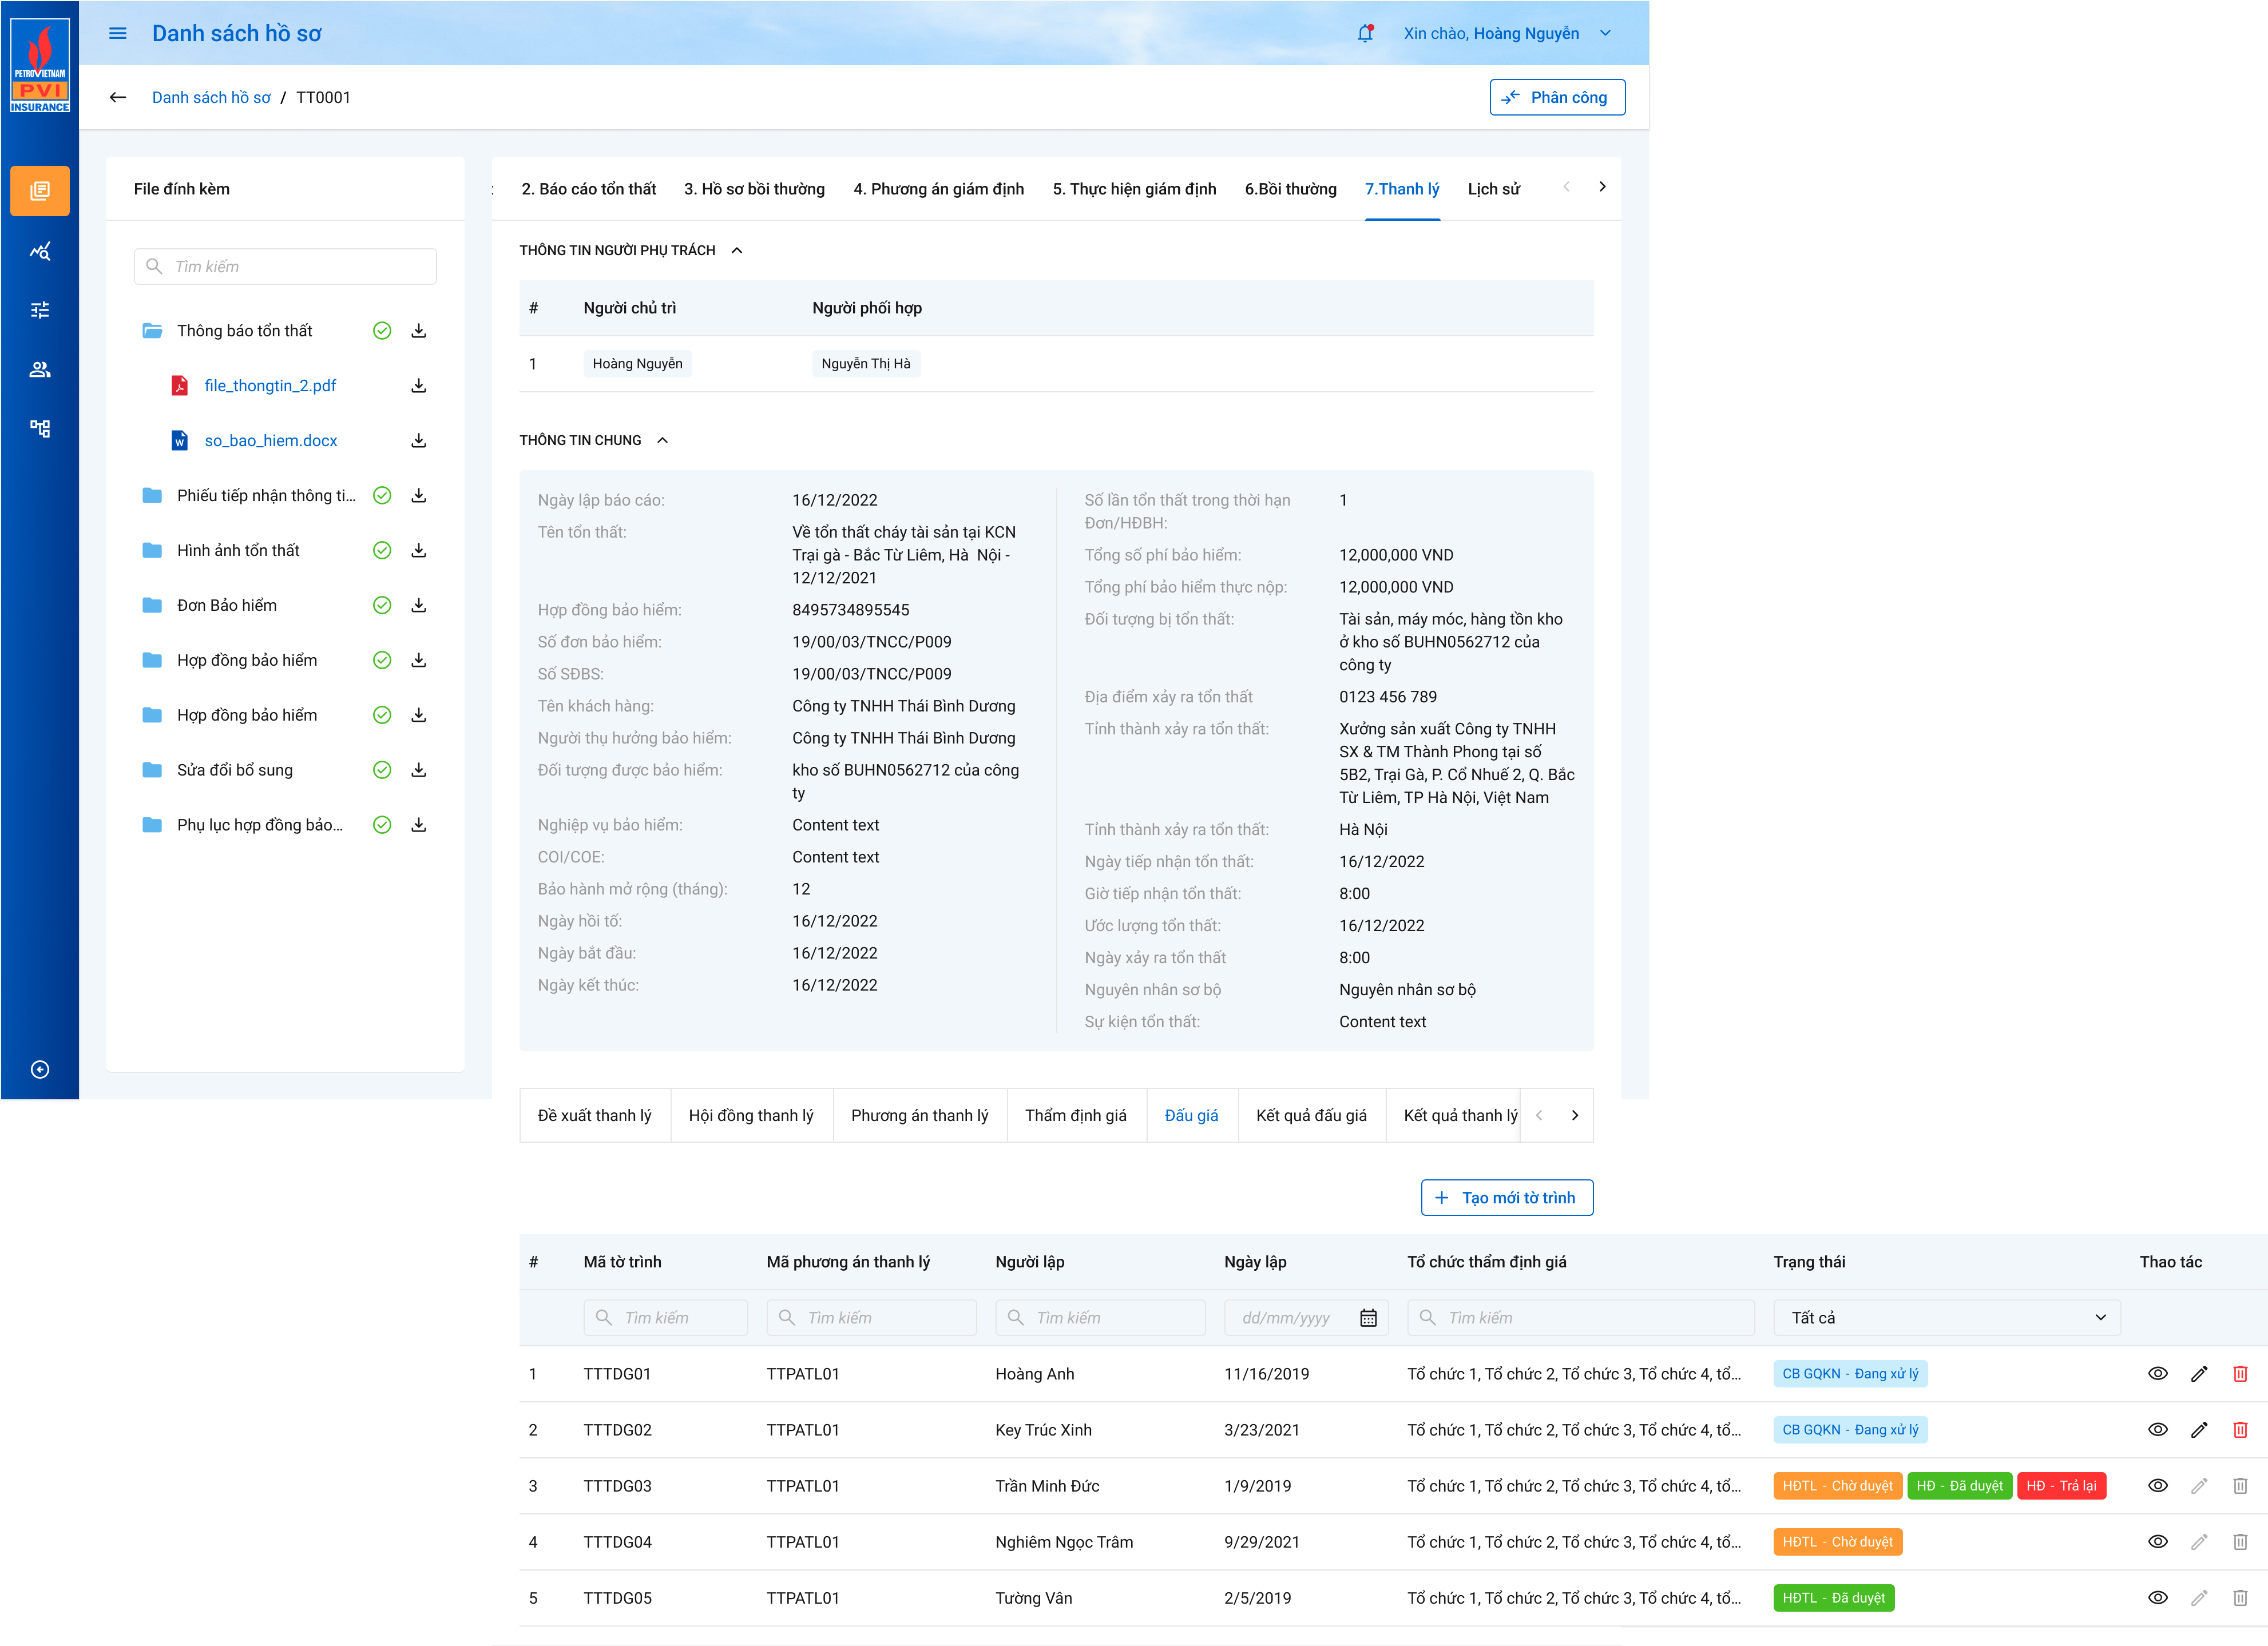

Màn hình Danh sách Đấu giá

##### Mô tả giao diện

|  |  |  |  |  |
| --- | --- | --- | --- | --- |
| **STT** | **Trường**  **thông tin** | **Kiểu điều khiển** | **Kiểu dữ liệu** | **Mô tả** |
|  | # | Label column | Output | * Hiển thị Số thứ tự bản ghi * Số thứ tự tự động tăng dần theo số nguyên |
|  | Mã tờ trình | Label column | Output | * Hiển thị thông tin mã ĐG, dữ liệu căn giữa * Hệ thống tự sinh mã theo formar: ĐG + 2 số cuối năm + 4 số thứ tự tăng dần * Dữ liệu lấy tại totrinh_daugia.ma_totrinh_daugia |
|  | Textbox | Input | * Cho phép nhập từ khóa tìm kiếm gần đúng mã ĐG tương ứng với totrinh_daugia.ma_totrinh |
|  | Mã Phương án thanh lý | Label column | Output | * Hiển thị thông tin mã Phương án thanh lý đính kèm với tờ trình * Dữ liệu lấy tại totrinh_daugia.ma_totrinh_thanhly |
|  | Textbox | Input | * Cho phép nhập từ khóa tìm kiếm gần đúng tên đề xuất tương ứng với totrinh_daugia.ma_totrinh_daugia |
|  | Người lập | Label Column | Output | * Hiển thị thông tin người lập Tờ trình ĐG * Dữ liệu lấy tại: * Join bảng user_infor với totrinh_daugia.ma_user lấy ra tên user |
|  | Textbox | Output | * Cho phép nhập từ khóa tìm kiếm gần đúng tên người lập tương ứng với totrinh_daugia.ma_user |
|  | Ngày lập | Label column | Output | * Hiển thị ngày tạo Đấu giá, dữ liệu căn giữa * Hiển thị theo format DD/MM/YYYY * Dữ liệu lấy tại totrinh_daugia.ngay_tao |
|  | Textbox | Input | * Cho phép nhập từ khóa tìm kiếm gần đúng ngày tạo đề xuất tương ứng totrinh_daugia.ngay_tao |
|  | Tổ chức đấu giá | Label column | Output | * Hiển thị thông tin Tổ chức đấu giá được duyệt ( có tochuc_thanhly.dexuat_duyet = 1 với pr_key là Phương án đấu giá tương ứng) |
|  | Trạng thái | Label column | Output | * Hiển thị trạng thái của Thẩm định giá. Trường thông tin ghép bao gồm: Vị trí + Trạng thái * Phòng ban: * Hiển thị thông tin chung bao gồm HĐ và Chủ tịch HĐ. * Trạng thái: Hiển thị trạng thái tương ứng của hồ sơ * Đang xử lý: Hiển thị khi user tạo Thẩm định giá nhưng mới thực hiện action “Lưu” và chưa thực hiện “Chuyển xử lý” để gửi đến các thành viên hội đồng phê duyệt * Chờ duyệt: Hiển thị khi user thực hiện Chuyển xử lý để thực hiện gửi duyệt * Đã duyệt: Hiển thị khi Chủ tịch hội đồng phê duyệt Thẩm định giá trong bước cuối cùng * Trả lại: Hiển thị khi user thực hiện action “Trả lại” * Dữ liệu lấy tại user_tthai.ma_tthai   - Select toàn bộ mã user có mã trạng thái = trả lại và hiển thị group trạng thái là HĐ – Trả lại  - Select toàn bộ mã user có mã trạng thái = chờ duyệt và hiển thị group trạng thái là HĐ – Chờ duyệt  - Select toàn bộ mã user có mã trạng thái = đã duyệt và hiển thị group trạng thái là HĐ – Đã duyệt  - Trường hợp không select ra user nào thì ẩn group trạng thái  - Select all Tờ trình Thẩm định giá có id = ma_type trong bảng tthai_hso với type = 5 có ma_tthai = dang_xu_ly   * Hover vào group hiển thị danh sách user đã select |
|  | Combobox | Input | * Cho phép người dùng nhập từ khóa tìm kiếm gần đúng thông tin trạng thái tương ứng với |
|  |  | Icon | Output | * Click button 🡪 hiển thị màn hình Chi tiết Đấu giá * Hover icon 🡪 Hiển thị tooltip “Xem” |
|  |  | Icon | Output | * Hiển thị khi user có quyền Sửa Đề xuất * Click button 🡪 Hiển thị màn hình cập nhật Đấu giá * Hover icon 🡪 Hiển thị tooltip “Sửa” * Chỉ cho phép sửa khi Đấu giá đang ở trạng thái Đang xử lý * Trường hợp Đấu giá có trạng thái khác Đang xử lý, hệ thống disable icon Sửa |
|  |  | Icon | Output | * Hiển thị khi user có quyền Xóa Đề xuất * Click icon 🡪 Hiển thị màn hình Popup Xóa Đấu giá. Chi tiết mô tả tại Xóa Đấu giá * Hover icon, hiển thị tooltip “Xóa” * Chỉ cho phép Xóa khi Đấu giá khi trạng thái Đang xử lý * Trường hợp trạng thái của ĐG khác Đang xử lý, hệ thống disable icon |

##### Luồng xử lý

Sơ đồ trạng thái tờ trình:



|  |  |  |
| --- | --- | --- |
| **Mã BR** | **Tên** | **Mô tả** |
| BR1 | Quy tắc xử lý màn hình | * Mặc định hiển thị toàn bộ dữ liệu Danh sách Đấu giá theo hồ sơ với totrinh_daugia.is_delete = 0 * Danh sách Đấu giá được sắp xếp theo thứ tự thời gian tạo, dữ liệu tạo mới nhất ở trên. |
| **BR**2 | Quy tắc tìm kiếm tại Grid | * Nhập giá trị và enter hoặc nhấn chọn tại combobox để tìm kiếm: * Gần đúng với các trường là textbox. * Chính xác với các trường là combobox. |
| BR3 | Xem | * Người dùng click icon🡺 Mở Màn hình Chi tiết Đấu giá |
| BR4 | Sửa | * Người dùng click icon🡺 Mở Màn hình Cập nhật Đấu giá * **Điều kiện sửa:** * Chỉ sửa các Đấu giá khi và chỉ khi Đấu giá đang có trạng thái Đang xử lý |
| BR5 | Xóa | * Người dùng click icon🡺 Mở Popup xác nhận confirm xóa. * Đồng ý 🡪 Hệ thống xóa Đấu giá đã chọn trên danh sách, hiển thị thông báo xóa thành công góc phải trên màn hình. Hệ thống cập nhật thông tin trường totrinh_daugia.is_delete = 1 (0: Chưa xóa, 1: Xóa) * Hủy 🡪 Hệ thống đóng Popup và quay trở lại màn Danh sách Đấu giá * **Điều kiện xóa:** * Chỉ Hiển thị Button Xóa khi và chỉ khi Đấu giá có trạng thái Đang xử lý |

* + 1. *Thêm mới Đấu giá*

##### Tác nhân và phân quyền

|  |  |  |  |
| --- | --- | --- | --- |
| **STT** | **Màn hình** | **Tác nhân (gán theo vai trò)** | **Hành động** |
| 1 | Thêm mới Đấu giá | KH/MG | Không có quyền |
| CB PVI | Thêm mới ĐG |
| CT GĐ | Không có quyền |

##### Thông tin chung

|  |  |
| --- | --- |
| **Tên chức năng** | Thêm mới Đấu giá |
| **Mô tả** | * + Chức năng cho phép người dùng khai báo thông tin Đấu giá |
| **Tác nhân** | * + User có quyền Thêm mới Đấu giá |
| **Điều kiện trước** | * + Người dùng đăng nhập hệ thống thành công và có phân quyền xem 🡪 Click vào tab Thanh lý tài sản 🡪 Người dùng chọn nút  để xem tổn thất 🡪 Truy cập tab 7. Thanh lý 🡪 Chọn Tab ĐG 🡪 Chọn |
| **Điều kiện sau** | * + Hiển thị màn hình Thêm mới Đấu giá |
| **Ngoại lệ** | * + N/A |
| **Các yêu cầu đặc biệt** | * + N/A |

##### Giao diện chức năng



Màn hình Thêm mới Đấu giá

##### Mô tả giao diện

|  |  |  |  |  |
| --- | --- | --- | --- | --- |
| **STT** | **Trường**  **thông tin** | **Kiểu điều khiển** | **Kiểu dữ liệu** | **Mô tả** |
| 1. 1 | Ngày tạo | Label | Output | * Mặc định hiển thị ngày hiện tại * Định dạng DD/MM/YYYY * Dữ liệu lưu tại ... totrinh_daugia.ngay_tao |
|  | Đề xuất – Kiến nghị | Label | Output | * Hiển thị thông tin Đề xuất – kiến nghị * Tại màn tạo mới, chỉ hiển thị tên mục |
|  | Tên tờ trình | Textbox | Input | * Mặc định trống * Trường thông tin bắt buộc * Cho phép nhập dạng chữ (a-z) và (A-Z) và số (0-9) và ký tự gạch ngang “-”, dấu gạch “/”, gạch dưới “_”, dấu và “&”, dấu chấm “.”, dấu ngoặc “()”, dấu nháy đơn ‘. * Giới hạn 250 ký tự, hệ thống chặn từ ký tự 251 * Dữ liệu lưu tại ... totrinh_daugia.ten_totrinh |
|  | Phương án thanh lý | Droplist | Input | * Mặc định trống * Trường thông tin bắt buộc * Hiển thị danh sách Phương án thanh lý với điều kiện PATL có trạng thái Đã duyệt và hình thức thanh lý là Thẩm định giá có thực hiện Đấu giá * Dữ liệu lấy tại: totrinh_thanhly với totrinh_thanhly.hinhthuc_thanhly = 2 (1: Thẩm định giá không thực hiện đấu giá, 2: Thẩm định giá có thực hiện đấu giá, 3: Chào giá cạnh tranh) với điều kiện trạng thái PATL = đã duyệt * Cho phép chọn 1 Phương án thanh lý * Hiển thị trên danh sách Đề xuất theo format: Mã PATL – Tên PATL * Dữ liệu lưu tại ... totrinh_daugia.fr_key |
| * Tổ chức Đấu giá: Mặc định hiển thị 1 dòng input dữ liệu bao gồm Tên tổ chức, Loại tiền, Tỷ giá, Đề xuất phê duyệt, Tiến trình vụ việc, Chi phí đấu giá thành công, Tỷ lệ chênh lệch, Chi phí đấu giá thất bại, Chi phí khác, VAT, Số tiền quy đổi * Dữ liệu lưu tại ... tochuc_thanhly với tochuc_thanhly.loai_tochuc = 2 (1: Đơn vị Thẩm định, 2: Đơn vị đấu giá, 3: Đơn vị chào giá) | | | | |
|  | Tên tổ chức | Textbox | Input | * Mặc định trống * Trường thông tin bắt buộc * Cho phép nhập dạng chữ (a-z) và (A-Z) và số (0-9) và ký tự gạch ngang “-”, dấu gạch “/”, gạch dưới “_”, dấu và “&”, dấu chấm “.”, dấu ngoặc “()”, dấu nháy đơn ‘. * Giới hạn 250 ký tự, hệ thống chặn từ ký tự 251 * Dữ liệu lưu tại ... tochuc_thanhly.ten_tochuc |
|  | Loại tiền | Droplist | Input | * Mặc định trống * Hiển thị danh sách Loại tiền * Dữ liệu lấy từ dm_tte.ma_tte |
|  | Tỷ giá | Textbox | Input | * Mặc định hiển thị tỷ giá tại thời điểm hiện tại * Dữ liệu lấy tại dm_tygia * Cho phép chỉnh sửa * Dữ liệu lưu tại ... tochuc_thanhly.tygia |
|  | Tiến trình vụ việc | Droplist | Input | * Mặc định hiển thị tiến trình hiện tại: Thanh lý tài sản * Cho phép chỉnh sửa * Hệ thống hiển thị danh sách tiến trình hồ sơ * Dữ liệu lấy tại dm_master với loai_dm = dm_tientrinh * Dữ liệu lưu tại ... tochuc_thanhly.ma_tientrinh |
|  | Đề xuất phê duyệt | Radio Button | Input | * Hiển thị thông tin Đề xuất đơn vị Chào giá được chọn * Dữ liệu lưu tại ... tochuc_thanhly.ma_tientrinh |
|  | Chi phí đấu giá thành công | Textbox | Input | * Mặc định trống * Cho phép nhập ký tự dạng số (0-9). Hệ thống chặn những ký tự còn lại * Giới hạn chính xác 18 ký tự với 2 ký tự sau số thập phân * Dữ liệu lưu tại ... tochuc_thanhly.chiphi_daugia_thanhcong |
|  | Tỉ lệ chệnh lệch | Textbox | Input | * Mặc định trống * Cho phép nhập ký tự dạng số (0-9). Hệ thống chặn những ký tự còn lại * Giới hạn chính xác 4 ký tự với 2 ký tự sau số thập phân * Dữ liệu lưu tại ... tochuc_thanhly.tyle_chenhlech |
|  | Chi phí đấu giá thất bại | Textbox | Input | * Mặc định trống * Cho phép nhập ký tự dạng số (0-9). Hệ thống chặn những ký tự còn lại * Giới hạn chính xác 18 ký tự với 2 ký tự sau số thập phân * Dữ liệu lưu tại ... tochuc_thanhly.chiphi_daugia_thatbai |
|  | Chi phí khác | Textbox | Input | * Mặc định trống * Cho phép nhập ký tự dạng số (0-9). Hệ thống chặn những ký tự còn lại * Giới hạn chính xác 18 ký tự với 2 ký tự sau số thập phân * Dữ liệu lưu tại ... tochuc_thanhly.chiphi_khac |
|  | VAT (%) | Textbox | Input | * Mặc định trống * Cho phép nhập ký tự dạng số (0-9). Hệ thống chặn những ký tự còn lại * Giới hạn chính xác 4 ký tự với 2 ký tự sau số thập phân * Dữ liệu lưu tại ... tochuc_thanhly.vat |
|  | Ghi chú | Textbox | Input | * Mặc định trống * Trường thông tin bắt buộc * Cho phép nhập dạng chữ (a-z) và (A-Z) và số (0-9) và ký tự gạch ngang “-”, dấu gạch “/”, gạch dưới “_”, dấu và “&”, dấu chấm “.”, dấu ngoặc “()”, dấu nháy đơn ‘. * Giới hạn 250 ký tự, hệ thống chặn từ ký tự 251 * Dữ liệu lưu tại ... tochuc_thanhly.ghi_chu |
|  |  | Icon | Output | * Click icon 🡪 Hệ thống xóa 1 bản ghi của tổ chức Đấu giá tương ứng |
|  |  | Butotn | Output | * Click button 🡪 Hệ thống thêm 1 bản ghi tổ chức Đấu giá |
| 1. 4 | Danh sách thành viên HĐTL: Hiển thị thông tin Danh sách thành viên HĐTL được gán vào tờ trình. Dữ liệu lấy tại: join bảng thanhvien_hoidong với mã hội đồng đã chọn để lấy ra danh sách user trong Hội đồng | | | |
| 1. 6 |  | Droplist | Input | * Hiển thị Danh sách Thư mục khai báo thuộc tiến trình Thanh lý tài sản * Dữ liệu lấy tại dm_master.ten với điều kiện dm_master.loai_dm = “dm_thumuc” và dm_master.ma_tientrinh = tlts |
| 1. 7 |  |  | Output | * Cho phép người dùng tải lên file đính kèm * Cho phép tải lên các file: PDF, PNG, JPG, JPEG, XLS, XLSX, DOC, DOCX, TEXT * Cho phép chọn multi file tải lên, không giới hạn số file * Giới hạn tổng dung lượng của 1 lần tải lên không quá 20MB * Khi tải quá 20MB, hệ thống thông báo “Tổng dung lượng 1 lần tải không quá 20MB” * Hệ thống tiến hành lọc file trong máy của người dùng đảm bảo người dùng tải lên các file hợp lệ * Dữ liệu các file lưu tại dm_tailieu với từng ID thư mục tương ứng |
| 1. 8 | File | Label Column | Output | * Hiển thị các file tải vào thư mục, cho phép xóa file * Đối với các file dạng ảnh: PDF, PNG, JPG, JPEG thì có thể thêm trực tiếp trên hệ thống. Khi Click vào file 🡪 Hệ thống hiển thị Popup xem file * Đối với các file XLS, XLSX, DOC, DOCX, TEXT người dùng phải tải file về mới có thể đọc dữ liệu trong file |
|  | View dự thảo | Icon | Output | * Tham chiếu tính năng View dự thảo D2 |
| 1. 12 |  | Button | Output | * Click button 🡪 Dữ liệu nhập sẽ được lưu vào bảng totrinh_daugia và quay trở lại màn hình Danh sách Đấu giá |
| 1. 13 |  | Icon | Output | * Icon quay lại. Click icon 🡪 Dữ liệu đã nhập trong màn thêm mới Đấu giá sẽ bị xóa và không được lưu vào cơ sở dữ liệu hệ thống. Hệ thống đóng màn hình Thêm mới và quay trở lại màn Danh sách Đấu giá |

##### Luồng xử lý



|  |  |  |
| --- | --- | --- |
| **Hoạt động** | **Mã BR** | **Mô tả** |
| 1 | **BR1** | **Quy tắc xử lý màn hình**   * Check dữ liệu khi thực hiện tab chuột ra ngoài tại trường dữ liệu nhập và đưa ra thông báo lỗi nhập sai định dạng dữ liệu hoặc không nhập dữ liệu đối với các trường bắt buộc nhập * Highlight viền màu đỏ khi các trường thông tin bắt buộc chưa được điền đầy đủ * Trường hợp không nhập đầy đủ thông tin, hệ thống thông báo “[Tên trường] + Không được để trống” ngay dưới trường thông tin trống * Đối với thư mục bắt buộc mà người dùng không tải lên ít nhất 1 file khi Lưu/ Chuyển xử lý thì hiển thị thông báo dưới tên thư mục bắt buộc *“Vui lòng tải lên ít nhất 1 file*” * Trường hợp đầy đủ thông tin hợp lệ là Lưu thành công, hệ thống thông báo “Thêm mới Đấu giá thành công” |
| 2 | **BR2** | **Quy tắc xử lý sự kiện**   * Click Lưu 🡪 Hệ thống * Kiểm tra thông tin các trường bắt buộc nhập nhưng người dùng không nhập và đưa ra cảnh bảo với format: “Tên trường + không được để trống” ngay dưới trường thông tin thiếu * Thông tin nhập hợp lệ, hệ thống lưu thông tin vào CSDL theo cơ chế: * Insert 1 record vào bảng totrinh_daugia * Insert 1 record trong bảng tthai_hso với ma_tientrinh = tlts có type = 3 (Đấu giá) với ma_type = totrinh_thanhly.pr_key * Insert 1 bản ghi ứng với người chủ trì vào bảng user_tthai với phan_cong = 1 (chủ trì); ma_trangthai = dang_xu_ly, nhom_user = guid, fr_key = hso_tthai.pr_key (ở trên), user_cc = 1 (email to) * Insert n bản ghi ứng với n người phối hợp vào bảng user_tthai với phan_cong = 2 (phối hợp); ma_trangthai = dang_xu_ly, nhom_user = guid, fr_key = hso_tthai.pr_key (ở trên), user_cc = 0 (email cc) * Nếu chọn hình thức thanh lý là “Chào giá cạnh tranh”: Insert n record tương ứng với n Đơn vị chào giá vào bảng tochuc_thanhly với loai_tochuc = 3 (Đơn vị chào giá) với tochuc_thanhly.fr_key = totrinh_thanhly.pr_key nếu tờ trình thanh lý chọn hinhthuc_thanhly = 3 (Chào giá cạnh tranh)   + - Insert bảng lichsu_thaotac 1 record với user đang thao tác và ten_su_kien = “Lập Đấu giá”     - Nếu tạo Dự thảo công văn: lưu vào tailieu_hso với:   tailieu_hso.fr_key=thumuc_hs.pr_key and thumuc_hs.ma_thumuc= dm_template.ma_thumuc của hành động đang thao tác   * Insert thumuc_hso (n record tương ứng với n thư mục có file) – Nếu thêm file vào thư mục * Insert tailieu_hso (n record tương ứng n files ứng với id thư mục tương ứng) – Nếu thêm file * Gửi thông báo cho người chủ trì và người phụ trách * Insert 1 bản ghi vào bảng dm_notify với ma_tthai_hso = tthai_hso.pr_key, template_id = @template trong hệ thống * Insert 1 bản ghi vào bản dm_email với ma_tthai_hso = tthai_hso.pr_key, template_id = @template trong hệ thống |

##### Xử lý dữ liệu

Insert 1 record trong bảng totrinh_daugia

|  |  |  |  |  |
| --- | --- | --- | --- | --- |
| **STT** | **Tên trường** | **Kiểu dữ liệu** | **Allow Nulls** | **Mô tả** |
| 1 | pr_key | int | x | ID Đấu giá, tự tăng |
| 2 | fr_key | int |  | Lưu ID phuongan_thanhly join qua fr_key |
| 3 | ma_totrinh | nvarchar(36) |  | DG + 2 số cuối năm + 4 số tự tăng |
| 4 | tieu_de | nvarchar(250) |  | Lưu thông tin Tiêu đề |
| 5 | gia_khoidiem | decimal(18,2) |  | Lưu Giá khởi điểm |
| 6 | ty_gia | numeric(18, 2) |  | Lưu tỷ giá |
| 7 | ma_tte | nvarchar(3) |  | Lưu Loại tiền |
| 8 | ma_tientrinh | nvarchar(Max) |  | Lưu tiến trình vụ việc |
| 9 | ngay_cnhat | datetime |  | Lưu ngày cập nhật |
| 10 | ma_user | nvarchar(36) |  | Lưu Người Tạo |
| 11 | is_delete | bit |  | 0 |

Insert n record trong bảng tochuc_thanhly (nếu có)

|  |  |  |  |  |
| --- | --- | --- | --- | --- |
| **STT** | **Tên trường** | **Kiểu dữ liệu** | **Allow Nulls** | **Mô tả** |
| 1 | pr_key | int | x | ID tổ chức, tự tăng |
|  | type | int |  | 1 |
|  | ma_type | int |  | jLưu ID totrinh_daugia với totrinh_daugia.pr_key |
| 5 | ten_tochuc | nvarchar(250) |  | Lưu Tên tổ chức |
| 6 | ma_tte | nvarchar(3) |  | Lưu Loại tiền |
| 7 | ty_gia | decimal(18, 2) |  | Lưu tỷ giá |
| 8 | dexuat_duyet | bit |  | 1: Duyệt, 0 Chưa duyệt |
| 9 | Chiphi_thamdinh | decimal(18, 2) |  | Null |
| 10 | chiphi_daugia_thanhcong | decimal(18, 2) |  | Lưu Chi phí đấu giá thành công |
| 11 | tyle_chenhlech | decimal(18, 2) |  | Lưu Tỷ lệ chênh lệch |
| 12 | chiphi_daugia_thatbai | decimal(18, 2) |  | Lưu Chi phí đấu giá thất bại |
| 13 | Chiphi_khac | decimal(18, 2) |  | Lưu Chi phí khác |
| 14 | vat | decimal(18, 2) |  | Lưu Vat |
| 15 | donvi_tinh | nvarchar(20) |  | Null |
| 16 | dongia | decimal(18, 2) |  | Null |
| 17 | soluong | decimal(18, 2) |  | Null |
| 18 | chaogia | decimal(18, 2) |  | Null |
| 19 | sotien_quydoi | decimal(18, 2) |  | Lưu Số tiền quy đổi |
| 20 | ghi_chu | nvarchar(250) |  | Null |
| 21 | bao_gia | decimal(18, 2) |  | Null |

Insert 1 record vào bảng tthai_hso

|  |  |  |
| --- | --- | --- |
| **STT** | **Trường dữ liệu** | **Mô tả** |
| 1 | pr_key | ID bảng trạng thái |
| 2 | ma_trangthai | DAXL |
| 3 | ma_user | user_infor.pr_key |
| 4 | fr_key | join bang kbtt_ctu.pr_key |
| 5 | ma_type | Totrinh_daugia.pr_key |
| 6 | type | 74 |
| 7 | ma_tientrinh | TLTS |
| 8 | ma_tthaihso_cha |  |
| 9 | guid | mã tự sinh |
| 10 | ngay_cnhat | Ngày cập nhật |
| 11 | ngay_tao | Ngày tạo |
| 12 | nhom_pheduyet |  |

Insert 1 record vào bảng kbtt_lsu_ttac

|  |  |  |
| --- | --- | --- |
| **STT** | **Trường dữ liệu** | **Mô tả** |
| 1 | pr_key | ID Lịch sử thao tác (Tự tăng) |
| 2 | fr_key | Lưu thông tin ID join với bảng tthai_hso qua pr_key |
| 3 | tg_xay_ra | Lưu thông tin thời gian xảy ra |
| 4 | ten_su_kien | Thêm mới Đấu giá |
| 5 | noi_dung | Thêm mới Đấu giá |
| 6 | ma_user | Lưu thông tin user tác động |
| 7 | ma_type | Lưu thông tin ID Đấu giá totrinh_daugia.pr_key |
| 8 | type | 74 |

* + 1. *Chi tiết Đấu giá*

##### Tác nhân và phân quyền

|  |  |  |  |
| --- | --- | --- | --- |
| **STT** | **Màn hình** | **Tác nhân (gán theo vai trò)** | **Hành động** |
| 1 | Xem chi tiết Đấu giá | KH/MG | Không có quyền |
| CB PVI | Xem ĐG |
| CT GĐ | Không có quyền |

##### Thông tin chung

|  |  |
| --- | --- |
| **Tên chức năng** | Chi tiết Đấu giá |
| **Mô tả** | * + Chức năng cho phép người dùng Xem chi tiết Đấu giá |
| **Tác nhân** | * + User có quyền Xem chi tiết Đấu giá |
| **Điều kiện trước** | * + Người dùng đăng nhập hệ thống thành công và có phân quyền xem 🡪 Click vào tab Thanh lý tài sản 🡪 Người dùng chọn nút  để xem tổn thất 🡪 Truy cập tab 7. Thanh lý 🡪 Truy cập tab ĐG 🡪 Chọn button  tương ứng với ĐG |
| **Điều kiện sau** | * + Hiển thị màn hình Chi tiết Đấu giá |
| **Ngoại lệ** | * + N/A |
| **Các yêu cầu đặc biệt** | * + N/A |

##### Giao diện chức năng



Màn hình Chi tiết Đấu giá

##### Mô tả giao diện

|  |  |  |  |  |
| --- | --- | --- | --- | --- |
| **STT** | **Trường**  **thông tin** | **Kiểu điều khiển** | **Kiểu dữ liệu** | **Mô tả** |
| 1. 1 | Ngày tạo | Label | Output | * Hiển thị thông tin ngày tạo phương án đấu giá * Định dạng DD/MM/YYYY * Dữ liệu lưu tại ... totrinh_daugia.ngay_tao |
|  | Đề xuất – Kiến nghị | Label | Output | * Hiển thị thông tin Đề xuất – kiến nghị * Tại màn tạo mới, chỉ hiển thị tên mục |
|  | Tên tờ trình | Textbox | Input | * Hiển thị thông tin tên tờ trình * Dữ liệu lấy tại totrinh_daugia.ten_totrinh |
|  | Phương án thanh lý | Droplist | Input | * Hiển thị thông tin Phương án thanh lý * Dữ liệu lấy tại totrinh_daugia.fr_key |
| * Tổ chức Đấu giá: Hiển thị thông tin tổ chức đấu giá bao gồm Tên tổ chức, Loại tiền, Tỷ giá, Đề xuất phê duyệt, Tiến trình vụ việc, Chi phí đấu giá thành công, Tỷ lệ chênh lệch, Chi phí đấu giá thất bại, Chi phí khác, VAT, Số tiền quy đổi * Dữ liệu lưu tại ... tochuc_thanhly với tochuc_thanhly.loai_tochuc = 2 (1: Đơn vị Thẩm định, 2: Đơn vị đấu giá, 3: Đơn vị chào giá) | | | | |
|  | Tên tổ chức | Textbox | Input | * Hiển thị thông tin Tên tổ chức đấu giá * Dữ liệu lấy tại tochuc_thanhly.ten_tochuc |
|  | Loại tiền | Droplist | Input | * Hiển thị thông tin Loại tiền * Dữ liệu lấy tại tochuc_thanhly.ma_tte |
|  | Tỷ giá | Textbox | Input | * Hiển thị thông tin tỷ giá * tochuc_thanhly.ty_gia |
|  | Tiến trình vụ việc | Droplist | Input | * Hiển thị thông tin tiến trình vụ việc hiện tại * Dữ liệu lấy tại tochuc_thanhly.ma_tientrinh |
|  | Đề xuất phê duyệt | Radio Button | Input | * Hiển thị thông tin Đề xuất đơn vị Đấu giá được chọn * Dữ liệu lấy tại tochuc_thanhly.dexuat_duyet |
|  | Chi phí đấu giá thành công | Textbox | Input | * Hiển thị thông tin Chi phí đấu giá thành công * Dữ liệu lấy tại tochuc_thanhly.chiphi_daugia_thanhcong |
|  | Tỉ lệ chệnh lệch | Textbox | Input | * Hiển thị thông tin tỷ lệ chênh lệch * Dữ liệu lấy tại tochuc_thanhly.tyle_chenhlech |
|  | Chi phí đấu giá thất bại | Textbox | Input | * Hiển thị thông tin Chi phí đấu giá thất bại * Dữ liệu lấy tại tochuc_thanhly.chiphi_daugia_thatbai |
|  | Chi phí khác | Textbox | Input | * Hiển thị thông tin Chi phí khác * Dữ liệu lưu tại ... tochuc_thanhly.chiphi_khác |
|  | VAT (%) | Textbox | Input | * Hiển thị thông tin VAT * Dữ liệu lấy tại tochuc_thanhly.vat |
|  | Ghi chú | Textbox | Input | * Hiển thị thông tin ghi chú * Dữ liệu lấy tại tochuc_thanhly.ghi_chu |
| 1. 4 | Danh sách thành viên HĐTL: Hiển thị thông tin Danh sách thành viên HĐTL được gán vào tờ trình. Dữ liệu lấy tại: join bảng thanhvien_hoidong với mã hội đồng đã chọn để lấy ra danh sách user trong Hội đồng | | | |
| 1. 6 |  | Droplist | Input | * Hiển thị Danh sách Thư mục khai báo thuộc tiến trình Thanh lý tài sản * Dữ liệu lấy tại dm_master.ten với điều kiện dm_master.loai_dm = “dm_thumuc” và dm_master.ma_tientrinh = tlts |
| 1. 8 | File | Label Column | Output | * Hiển thị các file tải vào thư mục, cho phép xóa file * Đối với các file dạng ảnh: PDF, PNG, JPG, JPEG thì có thể thêm trực tiếp trên hệ thống. Khi Click vào file 🡪 Hệ thống hiển thị Popup xem file * Đối với các file XLS, XLSX, DOC, DOCX, TEXT người dùng phải tải file về mới có thể đọc dữ liệu trong file |
|  | View dự thảo | Icon | Output | * Tham chiếu tính năng View dự thảo D2 |
| 1. 13 |  | Icon | Output | * Icon quay lại. Click icon 🡪 Dữ liệu đã nhập trong màn thêm mới Đấu giá sẽ bị xóa và không được lưu vào cơ sở dữ liệu hệ thống. Hệ thống đóng màn hình Thêm mới và quay trở lại màn Danh sách Đấu giá |

* + 1. *Cập nhật Đấu giá*

##### Tác nhân và phân quyền

|  |  |  |  |
| --- | --- | --- | --- |
| **STT** | **Màn hình** | **Tác nhân (gán theo vai trò)** | **Hành động** |
| 1 | Cập nhật Đấu giá | KH/MG | Không có quyền |
| CB PVI | Cập nhật ĐG |
| CT GĐ | Không có quyền |

##### Thông tin chung

|  |  |
| --- | --- |
| **Tên chức năng** | Cập nhật Đấu giá |
| **Mô tả** | * + Chức năng cho phép người dùng Cập nhật Đấu giá |
| **Tác nhân** | * + User có quyền Sửa Đấu giá |
| **Điều kiện trước** | * + Đấu giá chưa được gán với tờ trình nào hoặc gán với tờ trình (trạng thái Chờ duyệt)   + Người dùng đăng nhập hệ thống thành công và có phân quyền xem 🡪 Click vào tab Thanh lý tài sản 🡪 Người dùng chọn nút  để xem tổn thất 🡪 Truy cập tab 7. Thanh lý 🡪 Truy cập tab ĐG 🡪 Chọn button  tương ứng với Đấu giá |
| **Điều kiện sau** | * + Hiển thị màn hình Cập nhật Đấu giá |
| **Ngoại lệ** | * + N/A |
| **Các yêu cầu đặc biệt** | * + Chỉ cho phép Cập nhật Đấu giá khi trạng thái Đấu giá là Đang xử lý |

##### Giao diện chức năng



Màn hình Cập nhật Đấu giá

##### Mô tả giao diện

|  |  |  |  |  |
| --- | --- | --- | --- | --- |
| **STT** | **Trường**  **thông tin** | **Kiểu điều khiển** | **Kiểu dữ liệu** | **Mô tả** |
| 1. 1 | Ngày tạo | Label | Output | * Hiển thị thông tin ngày tạo phương án đấu giá * Định dạng DD/MM/YYYY * Dữ liệu lưu tại ... totrinh_daugia.ngay_tao |
|  | Đề xuất – Kiến nghị | Label | Output | * Hiển thị thông tin Đề xuất – kiến nghị * Tại màn tạo mới, chỉ hiển thị tên mục |
|  | Tên tờ trình | Textbox | Input | * Hiển thị thông tin tên tờ trình * Dữ liệu lấy tại totrinh_daugia.ten_totrinh * Cho phép chỉnh sửa * Trường thông tin bắt buộc * Cho phép nhập dạng chữ (a-z) và (A-Z) và số (0-9) và ký tự gạch ngang “-”, dấu gạch “/”, gạch dưới “_”, dấu và “&”, dấu chấm “.”, dấu ngoặc “()”, dấu nháy đơn ‘. * Giới hạn 250 ký tự, hệ thống chặn từ ký tự 251 * Dữ liệu lưu tại ... totrinh_daugia.ten_totrinh |
|  | Phương án thanh lý | Droplist | Input | * Hiển thị thông tin Phương án thanh lý * Dữ liệu lấy tại totrinh_daugia.fr_key * Cho phép chỉnh sửa * Trường thông tin bắt buộc * Hiển thị danh sách Phương án thanh lý với điều kiện PATL có trạng thái Đã duyệt và hình thức thanh lý là Thẩm định giá có thực hiện Đấu giá * Dữ liệu lấy tại: totrinh_thanhly với totrinh_thanhly.hinhthuc_thanhly = 2 (1: Thẩm định giá không thực hiện đấu giá, 2: Thẩm định giá có thực hiện đấu giá, 3: Chào giá cạnh tranh) với điều kiện trạng thái PATL = đã duyệt * Cho phép chọn 1 Phương án thanh lý * Hiển thị trên danh sách Đề xuất theo format: Mã PATL – Tên PATL * Dữ liệu lưu tại ... totrinh_daugia.fr_key |
| * Tổ chức Đấu giá: Hiển thị thông tin tổ chức đấu giá bao gồm Tên tổ chức, Loại tiền, Tỷ giá, Đề xuất phê duyệt, Tiến trình vụ việc, Chi phí đấu giá thành công, Tỷ lệ chênh lệch, Chi phí đấu giá thất bại, Chi phí khác, VAT, Số tiền quy đổi * Dữ liệu lưu tại ... tochuc_thanhly với tochuc_thanhly.loai_tochuc = 2 (1: Đơn vị Thẩm định, 2: Đơn vị đấu giá, 3: Đơn vị chào giá) | | | | |
|  | Tên tổ chức | Textbox | Input | * Hiển thị thông tin Tên tổ chức đấu giá * Dữ liệu lấy tại tochuc_thanhly.ten_tochuc * Cho phép chỉnh sửa * Trường thông tin bắt buộc * Cho phép nhập dạng chữ (a-z) và (A-Z) và số (0-9) và ký tự gạch ngang “-”, dấu gạch “/”, gạch dưới “_”, dấu và “&”, dấu chấm “.”, dấu ngoặc “()”, dấu nháy đơn ‘. * Giới hạn 250 ký tự, hệ thống chặn từ ký tự 251 * Dữ liệu lưu tại ... tochuc_thanhly.ten_tochuc |
|  | Loại tiền | Droplist | Input | * Hiển thị thông tin Loại tiền * Dữ liệu lấy tại tochuc_thanhly.ma_tte * Cho phép chỉnh sửa * Hiển thị danh sách Loại tiền * Dữ liệu danh sách loại tiền lấy từ dm_tte.ma_tte * Dữ liệu lưu tại ... tochuc_thanhly.ma_tte |
|  | Tỷ giá | Textbox | Input | * Hiển thị thông tin tỷ giá * tochuc_thanhly.ty_gia * Cho phép chỉnh sửa * Dữ liệu lưu tại ... tochuc_thanhly.tygia |
|  | Tiến trình vụ việc | Droplist | Input | * Hiển thị thông tin tiến trình vụ việc hiện tại * Dữ liệu lấy tại tochuc_thanhly.ma_tientrinh * Cho phép chỉnh sửa * Hệ thống hiển thị danh sách tiến trình hồ sơ * Dữ liệu danh sách tiến trình lấy tại dm_master với loai_dm = dm_tientrinh * Dữ liệu lưu tại ... tochuc_thanhly.ma_tientrinh |
|  | Đề xuất phê duyệt | Radio Button | Input | * Hiển thị thông tin Đề xuất đơn vị Đấu giá được chọn * Dữ liệu lấy tại tochuc_thanhly.dexuat_duyet * Cho phép chỉnh sửa * Dữ liệu lưu tại ... tochuc_thanhly.dexuat_duyet |
|  | Chi phí đấu giá thành công | Textbox | Input | * Hiển thị thông tin Chi phí đấu giá thành công * Dữ liệu lấy tại tochuc_thanhly.chiphi_daugia_thanhcong * Cho phép chỉnh sửa * Cho phép nhập ký tự dạng số (0-9). Hệ thống chặn những ký tự còn lại * Giới hạn chính xác 18 ký tự với 2 ký tự sau số thập phân * Dữ liệu lưu tại ... tochuc_thanhly.chiphi_daugia_thanhcong |
|  | Tỉ lệ chệnh lệch | Textbox | Input | * Hiển thị thông tin tỷ lệ chênh lệch * Dữ liệu lấy tại tochuc_thanhly.tyle_chenhlech * Cho phép chỉnh sửa * Cho phép nhập ký tự dạng số (0-9). Hệ thống chặn những ký tự còn lại * Giới hạn chính xác 4 ký tự với 2 ký tự sau số thập phân * Dữ liệu lưu tại ... tochuc_thanhly.tyle_chenhlech |
|  | Chi phí đấu giá thất bại | Textbox | Input | * Hiển thị thông tin Chi phí đấu giá thất bại * Dữ liệu lấy tại tochuc_thanhly.chiphi_daugia_thatbai * Cho phép chỉnh sửa * Cho phép nhập ký tự dạng số (0-9). Hệ thống chặn những ký tự còn lại * Giới hạn chính xác 18 ký tự với 2 ký tự sau số thập phân * Dữ liệu lưu tại ... tochuc_thanhly.chiphi_daugia_thatbai |
|  | Chi phí khác | Textbox | Input | * Hiển thị thông tin Chi phí khác * Dữ liệu lưu tại ... tochuc_thanhly.chiphi_khác * Cho phép chỉnh sửa * Cho phép nhập ký tự dạng số (0-9). Hệ thống chặn những ký tự còn lại * Giới hạn chính xác 18 ký tự với 2 ký tự sau số thập phân * Dữ liệu lưu tại ... tochuc_thanhly.chiphi_khac |
|  | VAT (%) | Textbox | Input | * Hiển thị thông tin VAT * Dữ liệu lấy tại tochuc_thanhly.vat * Cho phép chỉnh sửa * Cho phép nhập ký tự dạng số (0-9). Hệ thống chặn những ký tự còn lại * Giới hạn chính xác 4 ký tự với 2 ký tự sau số thập phân * Dữ liệu lưu tại ... tochuc_thanhly.vat |
|  | Ghi chú | Textbox | Input | * Hiển thị thông tin ghi chú * Dữ liệu lấy tại tochuc_thanhly.ghi_chu * Cho phép chỉnh sửa * Cho phép nhập dạng chữ (a-z) và (A-Z) và số (0-9) và ký tự gạch ngang “-”, dấu gạch “/”, gạch dưới “_”, dấu và “&”, dấu chấm “.”, dấu ngoặc “()”, dấu nháy đơn ‘. * Giới hạn 250 ký tự, hệ thống chặn từ ký tự 251 * Dữ liệu lưu tại ... tochuc_thanhly.ghi_chu |
|  |  | Icon | Output | * Click icon 🡪 Hệ thống xóa 1 bản ghi của tổ chức Đấu giá tương ứng |
|  |  | Butotn | Output | * Click button 🡪 Hệ thống thêm 1 bản ghi tổ chức Đấu giá |
| 1. 4 | Danh sách thành viên HĐTL: Hiển thị thông tin Danh sách thành viên HĐTL được gán vào tờ trình. Dữ liệu lấy tại: join bảng thanhvien_hoidong với mã hội đồng đã chọn để lấy ra danh sách user trong Hội đồng | | | |
| 1. 6 |  | Droplist | Input | * Hiển thị Danh sách Thư mục khai báo thuộc tiến trình Thanh lý tài sản * Dữ liệu lấy tại dm_master.ten với điều kiện dm_master.loai_dm = “dm_thumuc” và dm_master.ma_tientrinh = tlts |
| 1. 7 |  |  | Output | * Cho phép người dùng tải lên file đính kèm * Cho phép tải lên các file: PDF, PNG, JPG, JPEG, XLS, XLSX, DOC, DOCX, TEXT * Cho phép chọn multi file tải lên, không giới hạn số file * Giới hạn tổng dung lượng của 1 lần tải lên không quá 20MB * Khi tải quá 20MB, hệ thống thông báo “Tổng dung lượng 1 lần tải không quá 20MB” * Hệ thống tiến hành lọc file trong máy của người dùng đảm bảo người dùng tải lên các file hợp lệ * Dữ liệu các file lưu tại dm_tailieu với từng ID thư mục tương ứng |
| 1. 8 | File | Label Column | Output | * Hiển thị các file tải vào thư mục, cho phép xóa file * Đối với các file dạng ảnh: PDF, PNG, JPG, JPEG thì có thể thêm trực tiếp trên hệ thống. Khi Click vào file 🡪 Hệ thống hiển thị Popup xem file * Đối với các file XLS, XLSX, DOC, DOCX, TEXT người dùng phải tải file về mới có thể đọc dữ liệu trong file |
|  | View dự thảo | Icon | Output | * Tham chiếu tính năng View dự thảo D2 |
| 1. 12 |  | Button | Output | * Click button 🡪 Dữ liệu nhập sẽ được lưu vào bảng totrinh_daugia và quay trở lại màn hình Danh sách Đấu giá |
| 1. 13 |  | Icon | Output | * Icon quay lại. Click icon 🡪 Dữ liệu đã nhập trong màn thêm mới Đấu giá sẽ bị xóa và không được lưu vào cơ sở dữ liệu hệ thống. Hệ thống đóng màn hình Thêm mới và quay trở lại màn Danh sách Đấu giá |

##### Luồng xử lý



|  |  |  |
| --- | --- | --- |
| **Hoạt động** | **Mã BR** | **Mô tả** |
| 1 | **BR1** | **Quy tắc xử lý màn hình**   * Check dữ liệu khi thực hiện tab chuột ra ngoài tại trường dữ liệu nhập và đưa ra thông báo lỗi nhập sai định dạng dữ liệu hoặc không nhập dữ liệu đối với các trường bắt buộc nhập * Highlight viền màu đỏ khi các trường thông tin bắt buộc chưa được điền đầy đủ * Trường hợp không nhập đầy đủ thông tin, hệ thống thông báo “[Tên trường] + Không được để trống” ngay dưới trường thông tin trống * Trường hợp đầy đủ thông tin hợp lệ là Lưu thành công, hệ thống thông báo “Cập nhật Đấu giá thành công” |
| 2 | **BR2** | **Quy tắc xử lý sự kiện**   * Click Lưu 🡪 Hệ thống * Kiểm tra thông tin các trường bắt buộc nhập nhưng người dùng không nhập và đưa ra cảnh bảo với format: “Tên trường + không được để trống” ngay dưới trường thông tin thiếu * Thông tin nhập hợp lệ, hệ thống lưu thông tin vào CSDL – update vào bảng dexuat_thanhly (Tham chiếu Xử lý dữ liệu)   **Luồng xử lý dữ liệu:**   * Update 1 bản ghi vào bảng totrinh_thanhly, các trường trong bảng mô tả [ở đây](https://docs.google.com/spreadsheets/d/1Q1uq9ss016J01hs0VTADyY-8H_eCyqI2/edit#gid=2083734095) * Update n bản ghi hoặc thêm mới n bản ghi vào bảng tochuc_thanhly, các trường trong bảng mô tả [ở đây](https://docs.google.com/spreadsheets/d/1Q1uq9ss016J01hs0VTADyY-8H_eCyqI2/edit#gid=1202962420) * Bảng lichsu_thaotac 1 record với user đang thao tác với ten_sukien = Cập nhật Đấu giá thành công, các thông tin trường của bảng kbtt_lsu_ttac [ở đây](https://docs.google.com/spreadsheets/d/1Q1uq9ss016J01hs0VTADyY-8H_eCyqI2/edit#gid=1242670074) * Gửi thông báo cho người chủ trì và người phụ trách * Insert 1 bản ghi vào bảng dm_notify với ma_tthai_hso = tthai_hso.pr_key, template_id = @template trong hệ thống * Insert 1 bản ghi vào bản dm_email với ma_tthai_hso = tthai_hso.pr_key, template_id = @template trong hệ thống |
|  |  |  |

|  |  |  |
| --- | --- | --- |
| **Mã BR** | **Tên** | **Mô tả** |
| BR1 | Quy tắc xử lý màn hình | * Đưa ra thông báo lỗi và Highlight viễn màu đỏ với các trường bắt buộc mà người dùng không nhập hoặc nhập sai dữ liệu. * Không nhập trường bắt buộc, hệ thống hiển thị “Tên trường không được để trống” * Lưu thành công, hệ thống hiển thị “Cập nhật Đấu giá thành công” |
| BR2 | Click Lưu | * Click Button **Lưu,** * Hệ thống kiểm tra và đưa ra cảnh báo như BR 1 * Cập nhật thông tin vào CSDL – update vào bảng totrinh_daugia (Tham chiếu Xử lý dữ liệu) * Insert 1 record vào bảng kbtt_lsu_ttac với kbtt_lsu_ttac.fr_key = tthai_hso.pr_key và ten_su_kien = “Cập nhật Đấu giá” |
| BR3 | Click Hủy | * Hủy thao sửa, không lưu vào CSDL |

##### Xử lý dữ liệu

Các trường update sẽ update vào các bảng như Chức năng Tạo mới

*Tạo mới 1 bản ghi vào bảng kbtt_lsu_ttac*

|  |  |  |
| --- | --- | --- |
| **STT** | **Trường dữ liệu** | **Mô tả** |
| 1 | pr_key | ID Lịch sử thao tác (Tự tăng) |
| 2 | fr_key |  |
| 3 | tg_xay_ra | Lưu thông tin thời gian xảy ra |
| 4 | ten_su_kien | Cập nhật Đấu giá |
| 5 | noi_dung | Cập nhật Đấu giá |
| 6 | ma_user | Lưu thông tin user tác động |
| 7 | ma_type | Totrinh_daugia.pr_key |
| 8 | type | 74 |

* + 1. *Xóa Đấu giá*

##### Tác nhân và phân quyền

|  |  |  |  |
| --- | --- | --- | --- |
| **STT** | **Màn hình** | **Tác nhân (gán theo vai trò)** | **Hành động** |
| 1 | Cập nhật Đấu giá | KH/MG | Xóa ĐXTL |
| CB PVI | Xóa ĐXTL |
| CT GĐ | Xóa ĐXTL |

##### Thông tin chung

|  |  |
| --- | --- |
| **Tên chức năng** | Xóa Đấu giá |
| **Mô tả** | * + Chức năng cho phép người dùng Xóa Đấu giá |
| **Tác nhân** | * + User có quyền Xóa Đấu giá |
| **Điều kiện trước** | * + Đấu giá chưa được gán với tờ trình nào   + Người dùng đăng nhập hệ thống thành công và có phân quyền xem 🡪 Click vào tab Thanh lý tài sản 🡪 Người dùng chọn nút  để xem tổn thất 🡪 Truy cập tab 7. Thanh lý 🡪 Chọn tab ĐG 🡪Chọn button  tương ứng với đề xuất |
| **Điều kiện sau** | * + Xóa Đấu giá thành công |
| **Ngoại lệ** | * + N/A |
| **Các yêu cầu đặc biệt** | * + N/A |

##### Giao diện chức năng

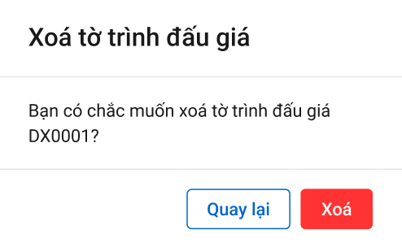

Màn hình Xóa Đấu giá

##### Mô tả giao diện

|  |  |  |  |  |
| --- | --- | --- | --- | --- |
| **STT** | **Trường**  **thông tin** | **Kiểu điều khiển** | **Kiểu dữ liệu** | **Mô tả** |
|  |  | Button | Output | * Click button 🡪 Hệ thống xóa thông tin Đấu giá trong bảng totrinh_daugia và tochuc_thanhly |
|  |  | Button | Output | * Click button 🡪 Hệ thống hủy thao tác và quay trở lại màn Danh sách |

##### Luồng xử lý



##### Xử lý dữ liệu

*Tạo mới 1 bản ghi vào bảng kbtt_lsu_ttac*

|  |  |  |
| --- | --- | --- |
| **STT** | **Trường dữ liệu** | **Mô tả** |
| 1 | pr_key | ID Lịch sử thao tác (Tự tăng) |
| 2 | fr_key |  |
| 3 | tg_xay_ra | Lưu thông tin thời gian xảy ra |
| 4 | ten_su_kien | Xóa Đấu giá |
| 5 | noi_dung | Xóa Đấu giá |
| 6 | ma_user | Lưu thông tin user tác động |
| 7 | ma_type | Totrinh_daugia.pr_key |
| 8 | type | 74 |

* + 1. *Chuyển xử lý Đấu giá*

##### Tác nhân và phân quyền

|  |  |  |  |
| --- | --- | --- | --- |
| **STT** | **Màn hình** | **Tác nhân (gán theo vai trò)** | **Hành động** |
| 1 | Chuyển xử lý Đấu giá | KH/MG | Không có quyền |
| CB PVI | Chuyển xử lý ĐG |
| CT GĐ | Không có quyền |

##### Thông tin chung

|  |  |
| --- | --- |
| **Tên chức năng** | Chuyển xử lý Đấu giá |
| **Mô tả** | * + Chức năng cho phép người dùng Chuyển xử lý Đấu giá |
| **Tác nhân** | * + User có quyền Chuyển xử lý Đấu giá |
| **Điều kiện trước** | * + Đấu giá chưa được gán với tờ trình nào hoặc gán với tờ trình (trạng thái Chờ duyệt)   + Người dùng đăng nhập hệ thống thành công và có phân quyền xem 🡪 Click vào tab Thanh lý tài sản 🡪 Người dùng chọn nút  để xem tổn thất 🡪 Truy cập tab 7. Thanh lý 🡪 Truy cập tab ĐG 🡪 Chọn button  tương ứng với Đấu giá 🡪 Click button Chuyển xử lý tương ứng với quyền |
| **Điều kiện sau** | * + Người dùng Chuyển xử lý thanh lý thành công |
| **Ngoại lệ** | * + N/A |
| **Các yêu cầu đặc biệt** | * + N/A |

##### Giao diện chức năng



Popup Chuyển xử lý Đấu giá

##### Mô tả giao diện

|  |  |  |  |  |
| --- | --- | --- | --- | --- |
| **STT** | **Trường**  **thông tin** | **Kiểu điều khiển** | **Kiểu dữ liệu** | **Mô tả** |
| 1. 1 | * Các trường thông tin tham chiếu mô tả tại | | | |
|  |  | Button | Output | * Click button 🡪 Hệ thống tiến hành kiểm tra thông tin trong màn hình Cập nhật Đấu giá. Trường hợp thông tin đầy đủ hợp lệ 🡪 Hệ thống mở popup Chuyển xử lý * Trường hợp trường thông tin chưa được cập nhật đầy đủ 🡪 Hệ thống thông báo lỗi (Tham chiếu Cập nhật Đấu giá) |
|  | * Popup Chuyển xử lý | | | |
|  | Mô tả | Textbox | Input | * Cho phép nhập dạng chữ (a-z) và (A-Z) và số (0-9) và ký tự gạch ngang “-”, dấu gạch “/”, gạch dưới “_”, dấu và “&”, dấu chấm “.”, dấu ngoặc “()”, dấu nháy đơn ‘. * Giới hạn 250 ký tự, hệ thống chặn từ ký tự 251 * Trường thông tin không bắt buộc |
|  |  | Button | Output | * Click button 🡪 hệ thống tiến hành kiểm tra luồng phân cấp duyệt để gửi thông báo + email đến user tiếp theo trong luồng phê duyệt * Hệ thống chuyển trạng thái sang “Phòng ban – Chờ duyệt”. Hover vào phòng ban hiển thị tooltip User theo Vai trò được cấu hình trong luồng phê duyệt (Tham chiếu Sơ đồ trạng thái theo luồng duyệt của Đấu giá) |
|  |  | Button | Output | * Click button 🡪 Hệ thống đóng popup, quay trở lại màn hình Chi tiết Đấu giá |

##### Luồng xử lý

|  |  |  |
| --- | --- | --- |
| **Hoạt động** | **Mã BR** | **Mô tả** |
| 1 | **BR1** | **Quy tắc xử lý màn hình**   * Check dữ liệu khi thực hiện tab chuột ra ngoài tại trường dữ liệu nhập và đưa ra thông báo lỗi nhập sai định dạng dữ liệu hoặc không nhập dữ liệu đối với các trường bắt buộc nhập * Highlight viền màu đỏ khi các trường thông tin bắt buộc chưa được điền đầy đủ * Trường hợp không nhập đầy đủ thông tin, hệ thống thông báo “[Tên trường] + Không được để trống” ngay dưới trường thông tin trống * Trường hợp đầy đủ thông tin hợp lệ là Lưu thành công, hệ thống thông báo “Chuyển xử lý Đấu giá thành công” |
| 2 | **BR2** | **Quy tắc xử lý sự kiện**   * Click “Chuyển xử lý” 🡪 Hệ thống show popup nhập đề xuất kiến nghị: * Click “xác nhận” luồng xử lý database như sau * Tham chiếu Chuyển xử lý Phương án thanh lý |

##### Xử lý dữ liệu

Insert n record vào bảng user_tthai tương ứng với n thành viên phê duyệt lấy từ bảng thanhvien_hoidong với pr_key của thanhvien_hoidong thuộc totrinh_daugia đang thao tác

|  |  |  |  |  |
| --- | --- | --- | --- | --- |
| **STT** | **Trường dữ liệu** | **Kiểu dữ liệu** | **Bắt buộc** | **Mô tả** |
| 1 | pr_key | int | X | ID bảng |
| 2 | fr_key | int |  | tthai_hso.pr_key |
| 3 | ma_user | nvarchar(36) |  | user_infor.pr_key |
| 5 | phan_cong | int |  | null |
| 6 | ma_trangthai | nvarchar(10) |  | DAXL |
| 7 | emailcc | int |  | 1 |
| 8 | nhom_user | nvarchar(36) |  | Dùng cho phân công nhiều lần |
| 9 | da_doc_notify | bit |  | Đã đọc notify |
| 10 | ngay_cnhat | datetime |  | Ngày cập nhật |
| 11 | ngay_tao | datetime |  | Ngày tạo |
| 12 | uy_quyen | bit |  | null |
| 13 | ma_user_cha | nvarchar(36) |  | null |
| 14 | hoidong_id | int |  | Thanhvien_hoidong.pr_key |

Insert 1 record vào bảng kbtt_lsu_ttac

|  |  |  |  |  |
| --- | --- | --- | --- | --- |
| **STT** | **Trường dữ liệu** | **Kiểu dữ liệu** | **Bắt buộc** | **Mô tả** |
| 1 | pr_key | int | X | ID Lịch sử thao tác |
| 2 | fr_key | int |  | join tthai_hso.pr_key |
| 3 | tg_xay_ra | datetime |  |  |
| 4 | ten_su_kien | nvarchar(256) |  |  |
| 5 | noi_dung | nvarchar(1000) |  | Nội dung |
| 6 | ma_user | nvarchar(36) |  | user_infor.pr_key |
| 7 | ma_type | int |  | Totrinh_daugia.pr_key |
| 8 | type | int |  | 73 |

Insert 1 record vào bảng dexuat_kiennghi (nếu có)

|  |  |  |  |  |
| --- | --- | --- | --- | --- |
| **STT** | **Trường dữ liệu** | **Kiểu dữ liệu** | **Bắt buộc** | **Mô tả** |
| 1 | pr_key | int | X | ID Đề xuất kiến nghị |
| 2 | fr_key | int |  | kbtt_ctu.pr_key (Để biết kiến nghị đang ở hồ sơ nào) |
| 3 | ma_tientrinh | nvarchar(10) |  | join với bảng dm_master.ma_master (Để biết đang ở tiến trình nào) |
| 4 | noi_dung | nvarchar(2500) |  | Nội dung |
| 5 | ten_vaitro | nvarchar(50) |  | LĐ GQKN,...... lưu tên vai trò của user thuộc bảng dm_vaitro.ten_vaitro |
| 6 | trang_thai_dexuat | int |  | @trạng thái đề xuất |
| 8 | nhom_action | nvarchar(36) |  | Dùng để nhóm các Đề xuất của action. (Dùng cho phương án, vì 1 hồ sơ nhiều phương án) |
| 9 | guid | nvarchar(36) |  |  |
| 10 | ngay_cnhat | datetime |  |  |
| 11 | ma_user | nvarchar(36) |  |  |
| 12 | ma_type | int |  | Totrinh_daugia.pr_key |
| 13 | type | int |  | 73 |
| 14 | ma_kbtt_lsu_ttac | int |  | Join với kbtt_lsu_ttac.pr_key (phục vụ việc xem lịch sử phê duyệt ở D5) |

* + 1. *Phê duyệt Đấu giá*

##### Tác nhân và phân quyền

|  |  |  |  |
| --- | --- | --- | --- |
| **STT** | **Màn hình** | **Tác nhân (gán theo vai trò)** | **Hành động** |
| 1 | Phê duyệt Đấu giá | KH/MG | Không có quyền |
| CB PVI | Phê duyệt ĐG |
| CT GĐ | Không có quyền |

##### Thông tin chung

|  |  |
| --- | --- |
| **Tên chức năng** | Phê duyệt Đấu giá |
| **Mô tả** | * + Chức năng cho phép người dùng Phê duyệt Đấu giá |
| **Tác nhân** | * + User có quyền Phê duyệt Đấu giá |
| **Điều kiện trước** | * + Đấu giá chưa được gán với tờ trình nào hoặc gán với tờ trình (trạng thái Chờ duyệt)   + Người dùng đăng nhập hệ thống thành công và có phân quyền xem 🡪 Click vào tab Thanh lý tài sản 🡪 Người dùng chọn nút  để xem tổn thất 🡪 Truy cập tab 7. Thanh lý 🡪 Truy cập tab ĐG 🡪 Chọn button  tương ứng với Đấu giá 🡪 Click button Phê duyệt tương ứng với quyền |
| **Điều kiện sau** | * + Người dùng Phê duyệt Đấu giá thành công |
| **Ngoại lệ** | * + N/A |
| **Các yêu cầu đặc biệt** | * + N/A |

##### Giao diện chức năng



Màn hình Phê duyệt Đấu giá

##### Mô tả giao diện

|  |  |  |  |  |
| --- | --- | --- | --- | --- |
| **STT** | **Trường**  **thông tin** | **Kiểu điều khiển** | **Kiểu dữ liệu** | **Mô tả** |
| 1. 1 | * Các trường thông tin tham chiếu mô tả tại | | | |
|  |  | Button | Output | * Click button 🡪 Hệ thống mở Popup Xác nhận phê duyệt |
|  | * Popup Phê duyệt | | | |
|  | Mô tả | Textbox | Input | * Cho phép nhập dạng chữ (a-z) và (A-Z) và số (0-9) và ký tự gạch ngang “-”, dấu gạch “/”, gạch dưới “_”, dấu và “&”, dấu chấm “.”, dấu ngoặc “()”, dấu nháy đơn ‘. * Giới hạn 250 ký tự, hệ thống chặn từ ký tự 251 * Trường thông tin không bắt buộc |
|  |  | Button | Output | * Click button 🡪 hệ thống tiến hành kiểm tra luồng phân cấp duyệt để gửi thông báo + email đến user tiếp theo trong luồng phê duyệt * Hệ thống chuyển trạng thái sang “Phòng ban – Chờ duyệt”. Hover vào phòng ban hiển thị tooltip User theo Vai trò được cấu hình trong luồng phê duyệt (Tham chiếu Sơ đồ trạng thái theo luồng duyệt của Đấu giá) |
|  |  | Button | Output | * Click button 🡪 Hệ thống đóng popup, quay trở lại màn hình Chi tiết Đấu giá |

##### Luồng xử lý



|  |  |  |
| --- | --- | --- |
| **Hoạt động** | **Mã BR** | **Mô tả** |
| 1 | **BR1** | **Quy tắc xử lý màn hình**   * Phê duyệt thành công, hệ thống thông báo “Phê duyệt Đấu giá thành công” |
| 2 | **BR2** | **Quy tắc xử lý sự kiện**   * Click “Phê duyệt” 🡪 Hệ thống show popup nhập đề xuất kiến nghị. * Click “Xác nhận”: Luồng xử lý database như sau * Tham chiếu Phê duyệt Phương án thanh lý |

##### Xử lý dữ liệu

Update trạng thái Đã duyệt trong bảng user_tthai đối với user đang thao tác

|  |  |  |  |  |
| --- | --- | --- | --- | --- |
| **STT** | **Trường dữ liệu** | **Kiểu dữ liệu** | **Bắt buộc** | **Mô tả** |
| 1 | pr_key | int | X | ID bảng |
| 2 | fr_key | int |  | tthai_hso.pr_key |
| 3 | ma_user | nvarchar(36) |  | user_infor.pr_key |
| 5 | phan_cong | int |  | null |
| 6 | ma_trangthai | nvarchar(10) |  | DD |
| 7 | emailcc | int |  | 1 |
| 8 | nhom_user | nvarchar(36) |  | Dùng cho phân công nhiều lần |
| 9 | da_doc_notify | bit |  | Đã đọc notify |
| 10 | ngay_cnhat | datetime |  | Ngày cập nhật |
| 11 | ngay_tao | datetime |  | Ngày tạo |
| 12 | uy_quyen | bit |  | null |
| 13 | ma_user_cha | nvarchar(36) |  | null |
| 14 | hoidong_id | int |  | Thanhvien_hoidong.pr_key |

Insert 1 record vào bảng user_tthai tương ứng với chủ tịch hội đồng phê duyệt lấy từ bảng thanhvien_hoidong với pr_key của thanhvien_hoidong thuộc totrinh_thamdinh đang thao tác

|  |  |  |  |  |
| --- | --- | --- | --- | --- |
| **STT** | **Trường dữ liệu** | **Kiểu dữ liệu** | **Bắt buộc** | **Mô tả** |
| 1 | pr_key | int | X | ID bảng |
| 2 | fr_key | int |  | tthai_hso.pr_key |
| 3 | ma_user | nvarchar(36) |  | user_infor.pr_key |
| 5 | phan_cong | int |  | null |
| 6 | ma_trangthai | nvarchar(10) |  | CD |
| 7 | emailcc | int |  | 1 |
| 8 | nhom_user | nvarchar(36) |  | Dùng cho phân công nhiều lần |
| 9 | da_doc_notify | bit |  | Đã đọc notify |
| 10 | ngay_cnhat | datetime |  | Ngày cập nhật |
| 11 | ngay_tao | datetime |  | Ngày tạo |
| 12 | uy_quyen | bit |  | null |
| 13 | ma_user_cha | nvarchar(36) |  | null |
| 14 | hoidong_id | int |  | Thanhvien_hoidong.pr_key |

Insert 1 record vào bảng kbtt_lsu_ttac

|  |  |  |  |  |
| --- | --- | --- | --- | --- |
| **STT** | **Trường dữ liệu** | **Kiểu dữ liệu** | **Bắt buộc** | **Mô tả** |
| 1 | pr_key | int | X | ID Lịch sử thao tác |
| 2 | fr_key | int |  | join tthai_hso.pr_key |
| 3 | tg_xay_ra | datetime |  |  |
| 4 | ten_su_kien | nvarchar(256) |  | Phê duyệt Đấu giá |
| 5 | noi_dung | nvarchar(1000) |  | Phê duyệt Đấu giá |
| 6 | ma_user | nvarchar(36) |  | user_infor.pr_key |
| 7 | ma_type | int |  | Totrinh_daugia.pr_key |
| 8 | type | int |  | 74 |

Insert 1 record vào bảng dexuat_kiennghi (nếu có)

|  |  |  |  |  |
| --- | --- | --- | --- | --- |
| **STT** | **Trường dữ liệu** | **Kiểu dữ liệu** | **Bắt buộc** | **Mô tả** |
| 1 | pr_key | int | X | ID Đề xuất kiến nghị |
| 2 | fr_key | int |  | kbtt_ctu.pr_key (Để biết kiến nghị đang ở hồ sơ nào) |
| 3 | ma_tientrinh | nvarchar(10) |  | join với bảng dm_master.ma_master (Để biết đang ở tiến trình nào) |
| 4 | noi_dung | nvarchar(2500) |  | Nội dung |
| 5 | ten_vaitro | nvarchar(50) |  | LĐ GQKN,...... lưu tên vai trò của user thuộc bảng dm_vaitro.ten_vaitro |
| 6 | trang_thai_dexuat | int |  | @trạng thái đề xuất |
| 8 | nhom_action | nvarchar(36) |  | Dùng để nhóm các Đề xuất của action. (Dùng cho phương án, vì 1 hồ sơ nhiều phương án) |
| 9 | guid | nvarchar(36) |  |  |
| 10 | ngay_cnhat | datetime |  |  |
| 11 | ma_user | nvarchar(36) |  |  |
| 12 | ma_type | int |  | Totrinh_daugia.pr_key |
| 13 | type | int |  | 75 |
| 14 | ma_kbtt_lsu_ttac | int |  | Join với kbtt_lsu_ttac.pr_key (phục vụ việc xem lịch sử phê duyệt ở D5) |

* + 1. *Trả lại Đấu giá*

##### Tác nhân và phân quyền

|  |  |  |  |
| --- | --- | --- | --- |
| **STT** | **Màn hình** | **Tác nhân (gán theo vai trò)** | **Hành động** |
| 1 | Trả lại Đấu giá | KH/MG | Không có quyền |
| CB PVI | Trả lại ĐG |
| CT GĐ | Không có quyền |

##### Thông tin chung

|  |  |
| --- | --- |
| **Tên chức năng** | Trả lại Đấu giá |
| **Mô tả** | * + Chức năng cho phép người dùng Trả lại Đấu giá |
| **Tác nhân** | * + User có quyền Trả lại Đấu giá |
| **Điều kiện trước** | * + Đấu giá chưa được gán với tờ trình nào hoặc gán với tờ trình (trạng thái Chờ duyệt)   + Người dùng đăng nhập hệ thống thành công và có phân quyền xem 🡪 Click vào tab Thanh lý tài sản 🡪 Người dùng chọn nút  để xem tổn thất 🡪 Truy cập tab 7. Thanh lý 🡪 Truy cập tab ĐG 🡪 Chọn button  tương ứng với Đấu giá 🡪 Click button Trả lại tương ứng với quyền |
| **Điều kiện sau** | * + Người dùng Trả lại Đấu giá thành công |
| **Ngoại lệ** | * + N/A |
| **Các yêu cầu đặc biệt** | * + N/A |

##### Giao diện chức năng



Màn hình Trả lại Đấu giá

##### Mô tả giao diện

|  |  |  |  |  |
| --- | --- | --- | --- | --- |
| **STT** | **Trường**  **thông tin** | **Kiểu điều khiển** | **Kiểu dữ liệu** | **Mô tả** |
| 1. 1 | * Các trường thông tin tham chiếu mô tả tại | | | |
|  |  | Button | Output | * Click button 🡪 Hệ thống tiến hành kiểm tra thông tin trong màn hình Cập nhật Đấu giá. Trường hợp thông tin đầy đủ hợp lệ 🡪 Hệ thống mở popup Trả lại * Trường hợp trường thông tin chưa được cập nhật đầy đủ 🡪 Hệ thống thông báo lỗi (Tham chiếu Cập nhật Đấu giá) |
|  | * Popup Trả lại | | | |
|  | Mô tả | Textbox | Input | * Cho phép nhập dạng chữ (a-z) và (A-Z) và số (0-9) và ký tự gạch ngang “-”, dấu gạch “/”, gạch dưới “_”, dấu và “&”, dấu chấm “.”, dấu ngoặc “()”, dấu nháy đơn ‘. * Giới hạn 250 ký tự, hệ thống chặn từ ký tự 251 * Trường thông tin bắt buộc |
|  |  | Button | Output | * Click button 🡪 hệ thống tiến hành chuyển lại thông tin Hồ sơ cho User lập Đấu giá và đồng thời gửi thông báo + email đến user đó * Hệ thống chuyển trạng thái sang “Phòng ban – Trả lại” (Tham chiếu Sơ đồ trạng thái theo luồng duyệt của Đấu giá) |
|  |  | Button | Output | * Click button 🡪 Hệ thống đóng popup, quay trở lại màn hình Chi tiết Đấu giá |

##### Luồng xử lý

|  |  |  |
| --- | --- | --- |
| **Hoạt động** | **Mã BR** | **Mô tả** |
| 1 | **BR1** | **Quy tắc xử lý màn hình**   * Trường hợp đầy đủ thông tin hợp lệ là Lưu thành công, hệ thống thông báo “Trả lại Đấu giá thành công” |
| 2 | **BR2** | **Quy tắc xử lý sự kiện**   * Click “Trả lại” 🡪 Hệ thống show popup nhập đề xuất kiến nghị * Click “Xác nhận”: Luồng xử lý database như sau: * Tham chiếu Trả lại Phương án thanh lý |

##### Xử lý dữ liệu

Update trạng thái “Trả lại” trong bảng user_tthai đối với user đang thao tác

|  |  |  |  |  |
| --- | --- | --- | --- | --- |
| **STT** | **Trường dữ liệu** | **Kiểu dữ liệu** | **Bắt buộc** | **Mô tả** |
| 1 | pr_key | int | X | ID bảng |
| 2 | fr_key | int |  | tthai_hso.pr_key |
| 3 | ma_user | nvarchar(36) |  | user_infor.pr_key |
| 5 | phan_cong | int |  | null |
| 6 | ma_trangthai | nvarchar(10) |  | TL |
| 7 | emailcc | int |  | 1 |
| 8 | nhom_user | nvarchar(36) |  | Dùng cho phân công nhiều lần |
| 9 | da_doc_notify | bit |  | Đã đọc notify |
| 10 | ngay_cnhat | datetime |  | Ngày cập nhật |
| 11 | ngay_tao | datetime |  | Ngày tạo |
| 12 | uy_quyen | bit |  | null |
| 13 | ma_user_cha | nvarchar(36) |  | null |
| 14 | hoidong_id | int |  | Thanhvien_hoidong.pr_key |

Update trạng thái “Đang xử lý” trong bảng user_tthai đối với user chủ trì

|  |  |  |  |  |
| --- | --- | --- | --- | --- |
| **STT** | **Trường dữ liệu** | **Kiểu dữ liệu** | **Bắt buộc** | **Mô tả** |
| 1 | pr_key | int | X | ID bảng |
| 2 | fr_key | int |  | tthai_hso.pr_key |
| 3 | ma_user | nvarchar(36) |  | user_infor.pr_key |
| 5 | phan_cong | int |  | 1 |
| 6 | ma_trangthai | nvarchar(10) |  | DAXL |
| 7 | emailcc | int |  | 1 |
| 8 | nhom_user | nvarchar(36) |  | Dùng cho phân công nhiều lần |
| 9 | da_doc_notify | bit |  | Đã đọc notify |
| 10 | ngay_cnhat | datetime |  | Ngày cập nhật |
| 11 | ngay_tao | datetime |  | Ngày tạo |
| 12 | uy_quyen | bit |  | null |
| 13 | ma_user_cha | nvarchar(36) |  | null |
| 14 | hoidong_id | int |  | Thanhvien_hoidong.pr_key |

Insert 1 record vào bảng kbtt_lsu_ttac

|  |  |  |  |  |
| --- | --- | --- | --- | --- |
| **STT** | **Trường dữ liệu** | **Kiểu dữ liệu** | **Bắt buộc** | **Mô tả** |
| 1 | pr_key | int | X | ID Lịch sử thao tác |
| 2 | fr_key | int |  | join tthai_hso.pr_key |
| 3 | tg_xay_ra | datetime |  |  |
| 4 | ten_su_kien | nvarchar(256) |  | Trả lại Đấu giá |
| 5 | noi_dung | nvarchar(1000) |  | Trả lại Đấu giá |
| 6 | ma_user | nvarchar(36) |  | user_infor.pr_key |
| 7 | ma_type | int |  | Totrinh_daugia.pr_key |
| 8 | type | int |  | 75 |

Insert 1 record vào bảng dexuat_kiennghi (nếu có)

|  |  |  |  |  |
| --- | --- | --- | --- | --- |
| **STT** | **Trường dữ liệu** | **Kiểu dữ liệu** | **Bắt buộc** | **Mô tả** |
| 1 | pr_key | int | X | ID Đề xuất kiến nghị |
| 2 | fr_key | int |  | kbtt_ctu.pr_key (Để biết kiến nghị đang ở hồ sơ nào) |
| 3 | ma_tientrinh | nvarchar(10) |  | join với bảng dm_master.ma_master (Để biết đang ở tiến trình nào) |
| 4 | noi_dung | nvarchar(2500) |  | Nội dung |
| 5 | ten_vaitro | nvarchar(50) |  | LĐ GQKN,...... lưu tên vai trò của user thuộc bảng dm_vaitro.ten_vaitro |
| 6 | trang_thai_dexuat | int |  | @trạng thái đề xuất |
| 8 | nhom_action | nvarchar(36) |  | Dùng để nhóm các Đề xuất của action. (Dùng cho phương án, vì 1 hồ sơ nhiều phương án) |
| 9 | guid | nvarchar(36) |  |  |
| 10 | ngay_cnhat | datetime |  |  |
| 11 | ma_user | nvarchar(36) |  |  |
| 12 | ma_type | int |  | Totrinh_daugia.pr_key |
| 13 | type | int |  | 74 |
| 14 | ma_kbtt_lsu_ttac | int |  | Join với kbtt_lsu_ttac.pr_key (phục vụ việc xem lịch sử phê duyệt ở D5) |

* 1. ***Kết quả Đấu giá***
     1. *Danh sách Kết quả Đấu giá*

##### Tác nhân và phân quyền

|  |  |  |  |
| --- | --- | --- | --- |
| **STT** | **Màn hình** | **Tác nhân (gán theo vai trò)** | **Hành động** |
| 1 | Danh sách Kết quả Đấu giá | KH/MG | Không có quyền |
| CB PVI | Xem danh sách KQĐG |
| CT GĐ | Không có quyền |

##### Thông tin chung

|  |  |
| --- | --- |
| **Tên chức năng** | Xem danh sách Kết quả Đấu giá |
| **Mô tả** | * + Chức năng cho phép người dùng xem danh sách Kết quả Đấu giá đã được khai báo |
| **Tác nhân** | * + User có quyền Xem Kết quả Đấu giá |
| **Điều kiện trước** | * + Người dùng đăng nhập hệ thống thành công và có phân quyền xem 🡪 Click vào tab Thanh lý tài sản 🡪 Người dùng chọn nút  để xem tổn thất 🡪 Truy cập tab 7. Thanh lý 🡪 Truy cập tab Kết quả Đấu giá |
| **Điều kiện sau** | * + Hiển thị màn hình Danh sách Kết quả Đấu giá đã khai báo |
| **Ngoại lệ** | * + N/A |
| **Các yêu cầu đặc biệt** | * + N/A |

##### Giao diện chức năng

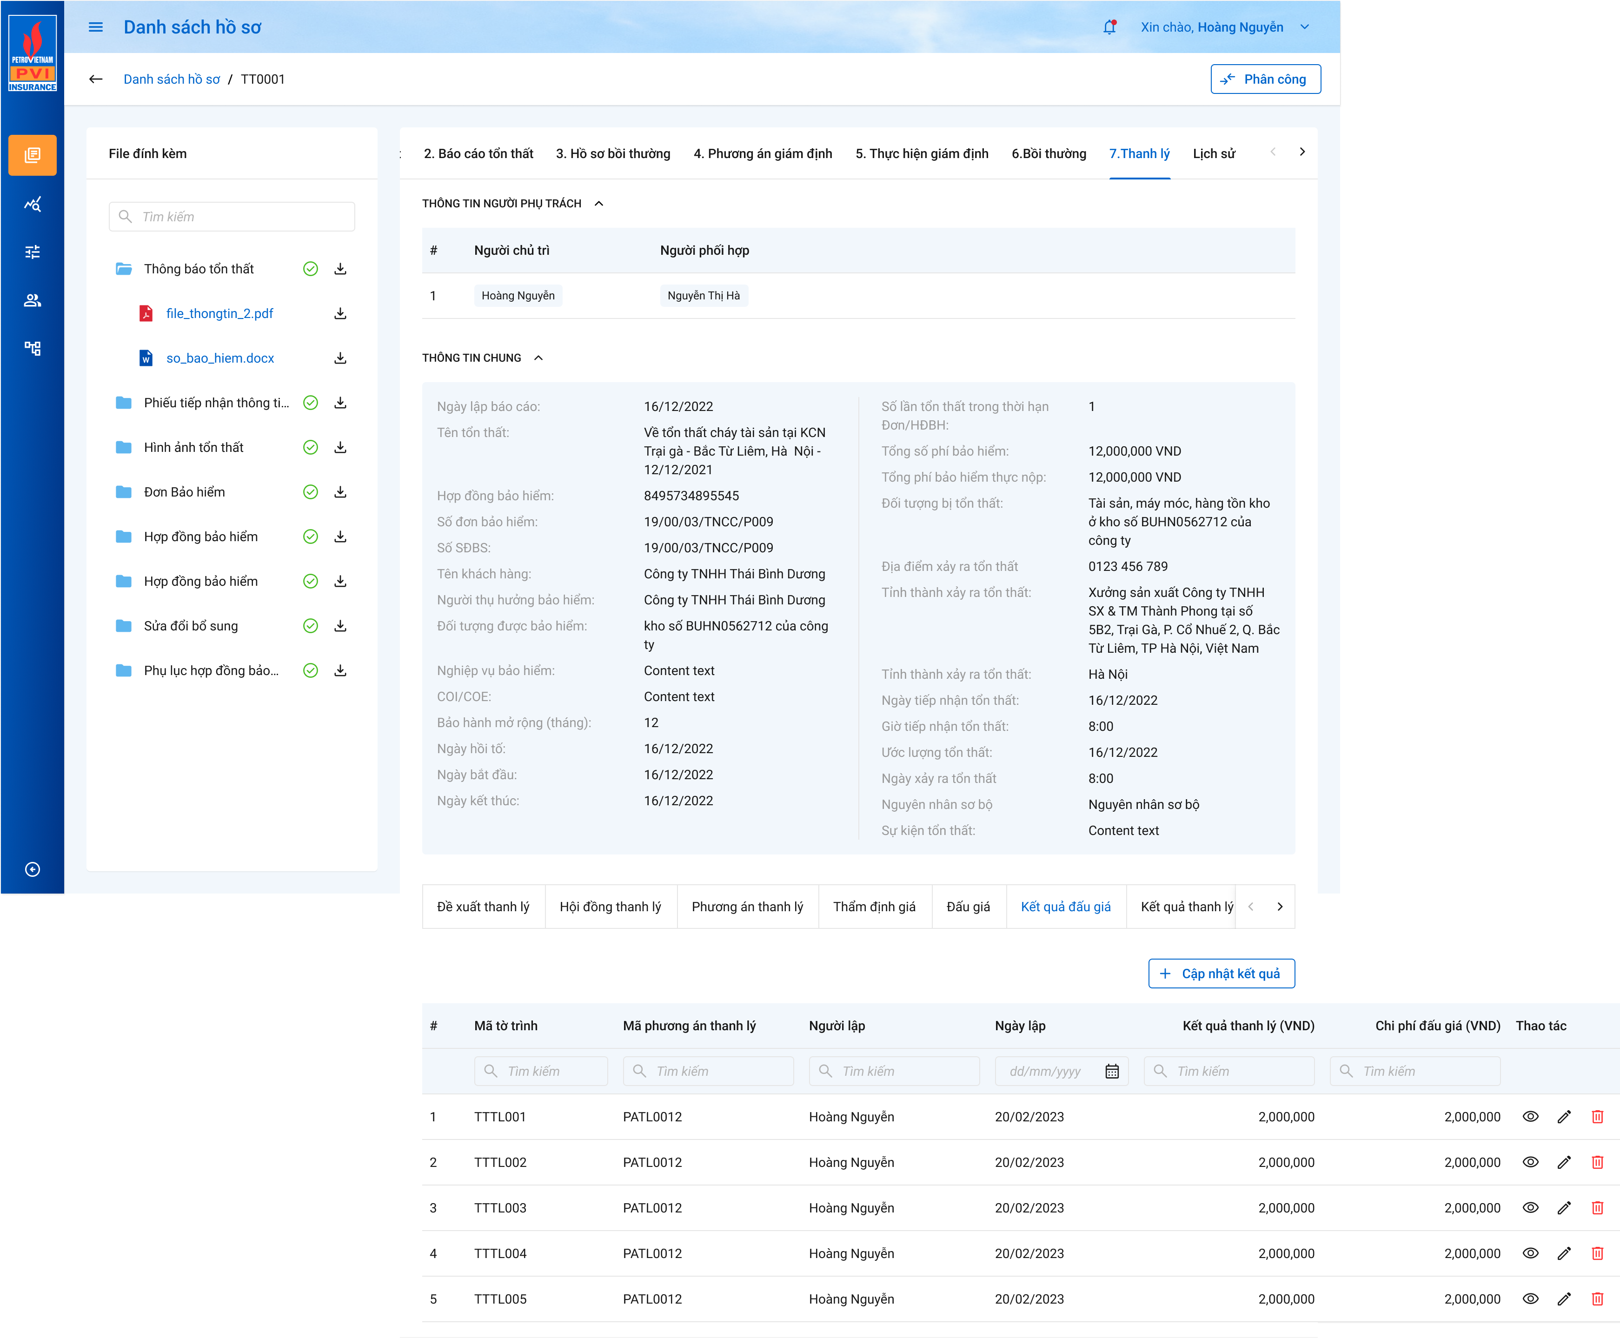

Màn hình Danh sách Kết quả Đấu giá

##### Mô tả giao diện

|  |  |  |  |  |
| --- | --- | --- | --- | --- |
| **STT** | **Trường**  **thông tin** | **Kiểu điều khiển** | **Kiểu dữ liệu** | **Mô tả** |
|  | # | Label column | Output | * Hiển thị Số thứ tự bản ghi * Số thứ tự tự động tăng dần theo số nguyên |
|  | Mã tờ trình | Label column | Output | * Hiển thị thông tin mã KQĐG, dữ liệu căn giữa * Hệ thống tự sinh mã theo formar: KQDG + 2 số cuối năm + 4 số thứ tự tăng dần * Dữ liệu lấy tại |
|  | Textbox | Input | * Cho phép nhập từ khóa tìm kiếm gần đúng mã KQĐG tương ứng với |
|  | Mã Phương án thanh lý | Label column | Output | * Hiển thị thông tin mã Phương án thanh lý đính kèm với tờ trình * Dữ liệu lấy tại |
|  | Textbox | Input | * Cho phép nhập từ khóa tìm kiếm gần đúng tên đề xuất tương ứng với |
|  | Người lập | Label Column | Output | * Hiển thị thông tin người lập Tờ trình KQĐG * Dữ liệu lấy tại: |
|  | Textbox | Output | * Cho phép nhập từ khóa tìm kiếm gần đúng tên người lập |
|  | Ngày lập | Label column | Output | * Hiển thị ngày tạo Kết quả Đấu giá, dữ liệu căn giữa * Hiển thị theo format DD/MM/YYYY * Dữ liệu lấy |
|  | Textbox | Input | * Cho phép nhập từ khóa tìm kiếm gần đúng ngày tạo đề xuất tương ứng |
|  | Chi phí đấu giá | Label column | Output | * Hiển thị thông tin chi phí đấu giá * Dữ liệu lấy tại |
|  |  |  | * Cho phép nhập từ khóa tìm kiếm chi phí đấu giá tương ứng với |
|  |  | Icon | Output | * Click button 🡪 hiển thị màn hình Chi tiết Kết quả Đấu giá * Hover icon 🡪 Hiển thị tooltip “Xem” |
|  |  | Icon | Output | * Hiển thị khi user có quyền Sửa Đề xuất * Click button 🡪 Hiển thị màn hình cập nhật Kết quả Đấu giá * Hover icon 🡪 Hiển thị tooltip “Sửa” * Chỉ cho phép sửa khi |
|  |  | Icon | Output | * Hiển thị khi user có quyền Xóa Đề xuất * Click icon 🡪 Hiển thị màn hình Popup Xóa Kết quả Đấu giá. Chi tiết mô tả tại Xóa Kết quả Đấu giá * Hover icon, hiển thị tooltip “Xóa” * Chỉ cho phép |

##### Luồng xử lý

|  |  |  |
| --- | --- | --- |
| **Mã BR** | **Tên** | **Mô tả** |
| BR1 | Quy tắc xử lý màn hình | * Mặc định hiển thị toàn bộ dữ liệu Danh sách Đề xuất thanh lý theo hồ sơ với ketqua_daugia.is_delete = 0 * Danh sách Kết quả Đấu giá được sắp xếp theo thứ tự thời gian tạo, dữ liệu tạo mới nhất ở trên. |
| **BR**2 | Quy tắc tìm kiếm tại Grid | * Nhập giá trị và enter hoặc nhấn chọn tại combobox để tìm kiếm: * Gần đúng với các trường là textbox. * Chính xác với các trường là combobox. |
| BR3 | Xem | * Người dùng click icon🡺 Mở Màn hình Chi tiết Kết quả Đấu giá |
| BR4 | Sửa | * Người dùng click icon🡺 Mở Màn hình Cập nhật Kết quả đấu giá * **Điều kiện sửa:** * Chỉ sửa các Kết quả đấu giá khi và chỉ khi Kết quả đấu giá chưa được gán Tờ trình Kết quả thanh lý (Tham chiếu Tạo mới Kết quả thanh lý) |
| BR5 | Xóa | * Người dùng click icon🡺 Mở Popup xác nhận confirm xóa. * Đồng ý 🡪 Hệ thống xóa phương án đã chọn trên danh sách, hiển thị thông báo xóa thành công góc phải trên màn hình. Hệ thống cập nhật thông tin trường ketqua_daugia.is_delete = 1 (0: Chưa xóa, 1: Xóa) * Hủy 🡪 Hệ thống đóng Popup và quay trở lại màn Danh sách Kết quả đấu giá * **Điều kiện xóa:** * Chỉ Hiển thị Button Xóa khi và chỉ khi Đề xuất Thanh lý chưa được gán với tờ trình Hội đồng thanh lý hoặc tờ trình Kết quả thanh lý |

* + 1. *Thêm mới Kết quả Đấu giá*

##### Tác nhân và phân quyền

|  |  |  |  |
| --- | --- | --- | --- |
| **STT** | **Màn hình** | **Tác nhân (gán theo vai trò)** | **Hành động** |
| 1 | Thêm mới Kết quả Đấu giá | KH/MG | Không có quyền |
| CB PVI | Thêm mới KQĐG |
| CT GĐ | Không có quyền |

##### Thông tin chung

|  |  |
| --- | --- |
| **Tên chức năng** | Thêm mới Kết quả Đấu giá |
| **Mô tả** | * + Chức năng cho phép người dùng khai báo thông tin Kết quả Đấu giá |
| **Tác nhân** | * + User có quyền Thêm mới Kết quả Đấu giá |
| **Điều kiện trước** | * + Người dùng đăng nhập hệ thống thành công và có phân quyền xem 🡪 Click vào tab Thanh lý tài sản 🡪 Người dùng chọn nút  để xem tổn thất 🡪 Truy cập tab 7. Thanh lý 🡪 Chọn Tab KQĐG 🡪 Chọn |
| **Điều kiện sau** | * + Hiển thị màn hình Thêm mới Kết quả Đấu giá |
| **Ngoại lệ** | * + N/A |
| **Các yêu cầu đặc biệt** | * + N/A |

##### Giao diện chức năng

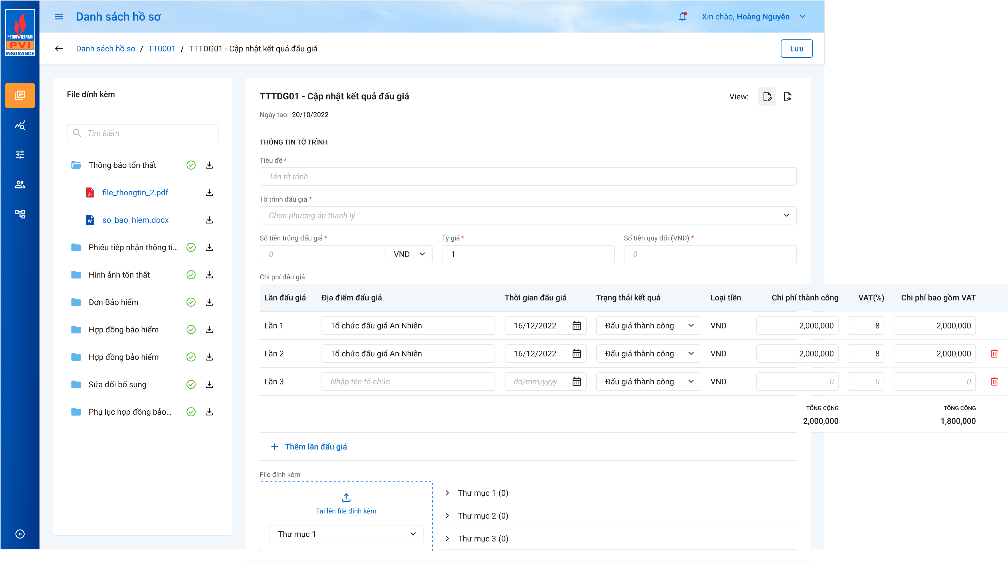

Màn hình Thêm mới Kết quả Đấu giá

##### Mô tả giao diện

|  |  |  |  |  |
| --- | --- | --- | --- | --- |
| **STT** | **Trường**  **thông tin** | **Kiểu điều khiển** | **Kiểu dữ liệu** | **Mô tả** |
| 1. 1 | Ngày tạo | Label | Output | * Mặc định hiển thị ngày hiện tại * Định dạng DD/MM/YYYY * Dữ liệu lưu tại ... totrinh_daugia.ngay_tao |
|  | Tiêu đề | Textbox | Input | * Mặc định trống * Trường thông tin bắt buộc * Cho phép nhập dạng chữ (a-z) và (A-Z) và số (0-9) và ký tự gạch ngang “-”, dấu gạch “/”, gạch dưới “_”, dấu và “&”, dấu chấm “.”, dấu ngoặc “()”, dấu nháy đơn ‘. * Giới hạn 250 ký tự, hệ thống chặn từ ký tự 251 |
|  | Tờ trình Đấu giá | Droplist | Input | * Mặc định trống * Trường thông tin bắt buộc * Hiển thị danh sách Tờ trình đấu giá với điều kiện Tờ trình đấu giá có trạng thái Đã duyệt * Dữ liệu lấy tại: * Cho phép chọn 1 Phương án thanh lý * Hiển thị trên danh sách Đề xuất theo format: Mã Tờ trình đấu giá – Tên tờ trình Đấu giá |
|  | Số tiền trúng Đấu giá | Textbox | Input | * Mặc định trống * Cho phép nhập ký tự dạng số (0-9). Hệ thống chặn những ký tự còn lại * Giới hạn chính xác 18 ký tự với 2 ký tự sau số thập phân |
|  | Loại tiền | Droplist | Input | * Mặc định trống * Hiển thị danh sách Loại tiền * Dữ liệu lấy từ dm_tte.ma_tte |
| 1. Tỷ | Tỷ giá | Textbox | Input | * Mặc định hiển thị tỷ giá tại thời điểm hiện tại * Dữ liệu lấy tại dm_tygia * Cho phép chỉnh sửa * Dữ liệu lưu tại ... |
|  | Số tiền quy đổi | Textbox | Input | * (Giá trị bằng số tiền trúng giá) * (Tỷ giá) * Dữ liệu lưu tại ... ketqua_daugia.sotien_trunggia |
| * Chi phí đấu giá: Mặc định hiển thị 1 dòng input dữ liệu bao gồm Lần đấu giá, Địa điểm đấu giá, Thời gian Đấu giá, Trạng thái kết quả, Chi phí quy đổi, VAT, Chi phí bao gồm VAT * Dữ liệu lưu tại ... lan_daugia | | | | |
|  | Lần đấu giá | Label | Output | * Hiển thị Số thứ tự bản ghi * Số thứ tự tự động tăng dần theo số nguyên |
|  | Địa điểm đấu giá | Textbox | Input | * Mặc định trống * Trường thông tin bắt buộc * Cho phép nhập dạng chữ (a-z) và (A-Z) và số (0-9) và ký tự gạch ngang “-”, dấu gạch “/”, gạch dưới “_”, dấu và “&”, dấu chấm “.”, dấu ngoặc “()”, dấu nháy đơn ‘. * Giới hạn 250 ký tự, hệ thống chặn từ ký tự 251 |
|  | Thời gian đấu giá | Textbox | Input | * Mặc định trống * Hiển thị thông tin thời gian đấu giá * Định dạng DD/MM/YYYY * Cho phép nhập ngày sinh. Chỉ cho phép nhập số (0-9). Hệ thống chặn những định dạng còn lại * Hệ thống hỗ trợ người dùng định dạng ngày sinh. Ví dụ người dùng nhập 21082016 thì hệ thống hiển thị 21/08/2016 |
|  | Trạng thái kết quả | Droplist | Input | * Mặc định trống * Hiển thị danh sách trạng thái fix trong code gồm Đấu giá thành công, Đấu giá thất bại |
|  | Chi phí quy đổi | Textbox | Input | * Mặc định hiển thị giá trị dựa vào Trạng thái kết quả lựa chọn * Trường hợp Trạng thái Kết quả thành công: Giá trị hiển thị = Chi phí thành công + (Số tiền trúng giá – Giá khởi điểm) * (Tỷ lệ Chênh lệch). Quy đổi ra dữ liệu database = tochuc_thanhly.chiphi_daugia_thanhcong + (ketqua_daugia.sotien_trunggia – totrinh_daugia.gia_khoidiem) * tochuc_thanhly.tyle_chenhlech * Trường hợp Trạng thái Kết quả thất bại: giá trị hiển thị = Chi phí thất bại + Chi phí khác. Quy đổi ra dữ liệu database = tochuc_thanhly.chiphi_daugia_thatbai + tochuc_thanhly.chiphi_khac * Cho phép nhập ký tự dạng số (0-9). Hệ thống chặn những ký tự còn lại * Giới hạn chính xác 18 ký tự với 2 ký tự sau số thập phân |
|  | VAT | Textbox | Input | * Mặc định trống * Cho phép nhập ký tự dạng số (0-9). Hệ thống chặn những ký tự còn lại * Giới hạn chính xác 18 ký tự với 2 ký tự sau số thập phân |
|  | Chi phí bao gồm VAT | Textbox | Input | * Mặc định hiển thị giá trị = Chi phí quy đổi * ( 1 + VAT/100) * Cho phép nhập ký tự dạng số (0-9). Hệ thống chặn những ký tự còn lại * Giới hạn chính xác 18 ký tự với 2 ký tự sau số thập phân |
|  |  | Icon | Output | * Click icon 🡪 Hệ thống xóa 1 bản ghi của lần đấu giá tương ứng |
|  |  | Button | Output | * Click button 🡪 Thêm mới 1 dòng input lần đấu giá |
|  | Tổng cộng | Label | Output | * Hiển thị giá trị = sum (Chi phí quy đổi) |
| 1. 6 |  | Droplist | Input | * Hiển thị Danh sách Thư mục khai báo thuộc tiến trình Thanh lý tài sản * Dữ liệu lấy tại dm_master.ten với điều kiện dm_master.loai_dm = “dm_thumuc” và dm_master.ma_tientrinh = tlts |
| 1. 7 |  |  | Output | * Cho phép người dùng tải lên file đính kèm * Cho phép tải lên các file: PDF, PNG, JPG, JPEG, XLS, XLSX, DOC, DOCX, TEXT * Cho phép chọn multi file tải lên, không giới hạn số file * Giới hạn tổng dung lượng của 1 lần tải lên không quá 20MB * Khi tải quá 20MB, hệ thống thông báo “Tổng dung lượng 1 lần tải không quá 20MB” * Hệ thống tiến hành lọc file trong máy của người dùng đảm bảo người dùng tải lên các file hợp lệ * Dữ liệu các file lưu tại dm_tailieu với từng ID thư mục tương ứng |
| 1. 8 | File | Label Column | Output | * Hiển thị các file tải vào thư mục, cho phép xóa file * Đối với các file dạng ảnh: PDF, PNG, JPG, JPEG thì có thể thêm trực tiếp trên hệ thống. Khi Click vào file 🡪 Hệ thống hiển thị Popup xem file * Đối với các file XLS, XLSX, DOC, DOCX, TEXT người dùng phải tải file về mới có thể đọc dữ liệu trong file |
|  | View dự thảo | Icon | Output | * Tham chiếu tính năng View dự thảo D2 |
| 1. 12 |  | Button | Output | * Click button 🡪 Dữ liệu nhập sẽ được lưu vào bảng totrinh_daugia và quay trở lại màn hình Danh sách Kết quả Đấu giá |
| 1. 13 |  | Icon | Output | * Icon quay lại. Click icon 🡪 Dữ liệu đã nhập trong màn thêm mới Kết quả Đấu giá sẽ bị xóa và không được lưu vào cơ sở dữ liệu hệ thống. Hệ thống đóng màn hình Thêm mới và quay trở lại màn Danh sách Kết quả Đấu giá |

##### Luồng xử lý

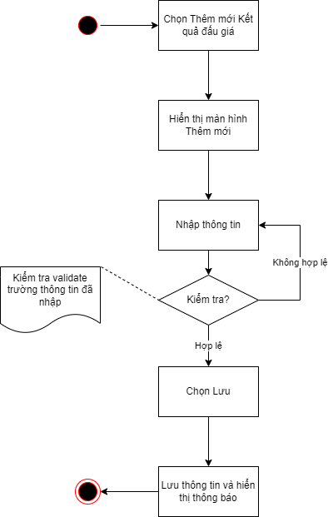

|  |  |  |
| --- | --- | --- |
| **Hoạt động** | **Mã BR** | **Mô tả** |
| 1 | **BR1** | **Quy tắc xử lý màn hình**   * Check dữ liệu khi thực hiện tab chuột ra ngoài tại trường dữ liệu nhập và đưa ra thông báo lỗi nhập sai định dạng dữ liệu hoặc không nhập dữ liệu đối với các trường bắt buộc nhập * Highlight viền màu đỏ khi các trường thông tin bắt buộc chưa được điền đầy đủ * Trường hợp không nhập đầy đủ thông tin, hệ thống thông báo “[Tên trường] + Không được để trống” ngay dưới trường thông tin trống * Đối với thư mục bắt buộc mà người dùng không tải lên ít nhất 1 file khi Lưu/ Chuyển xử lý thì hiển thị thông báo dưới tên thư mục bắt buộc *“Vui lòng tải lên ít nhất 1 file*” * Trường hợp đầy đủ thông tin hợp lệ là Lưu thành công, hệ thống thông báo “Thêm mới Kết quả Đấu giá thành công” |
| 2 | **BR2** | **Quy tắc xử lý sự kiện**   * Click Lưu 🡪 Hệ thống * Kiểm tra thông tin các trường bắt buộc nhập nhưng người dùng không nhập và đưa ra cảnh bảo với format: “Tên trường + không được để trống” ngay dưới trường thông tin thiếu * Thông tin nhập hợp lệ, hệ thống lưu thông tin vào CSDL theo cơ chế: * Insert 1 record vào bảng ketqua_daugia * Insert n record tương ứng với n lần đấu giá vào bảng lan_daugia   + - Insert bảng lichsu_thaotac 1 record với user đang thao tác và ten_su_kien = “Lập phương án Kết quả Đấu giá”     - Nếu tạo Dự thảo công văn: lưu vào tailieu_hso với:   tailieu_hso.fr_key=thumuc_hs.pr_key and thumuc_hs.ma_thumuc= dm_template.ma_thumuc của hành động đang thao tác   * Insert thumuc_hso (n record tương ứng với n thư mục có file) – Nếu thêm file vào thư mục * Insert tailieu_hso (n record tương ứng n files ứng với id thư mục tương ứng) – Nếu thêm file * Gửi thông báo cho người chủ trì và người phụ trách * Insert 1 bản ghi vào bảng dm_notify với ma_tthai_hso = tthai_hso.pr_key, template_id = @template trong hệ thống * Insert 1 bản ghi vào bản dm_email với ma_tthai_hso = tthai_hso.pr_key, template_id = @template trong hệ thống |

##### Xử lý dữ liệu

Insert 1 record vào trong bảng ketqua_daugia

|  |  |  |  |  |
| --- | --- | --- | --- | --- |
| **STT** | **Tên trường** | **Kiểu dữ liệu** | **Allow Nulls** | **Mô tả** |
| 1 | pr_key | int | x | ID Kết quả đấu giá, tự tăng |
| 2 | fr_key | int |  | Lưu ID totrinh_daugia. |
| 4 | ma_ketqua_daugia | nvarchar(36) |  | Mã tự sinh: KQDG + 2 số cuối năm + 4 số tự tăng |
| 5 | tieu_de | nvarchar(250) |  | Lưu thông tin Tiêu đề |
| 6 | sotien_trunggia | decimal(18,2) |  | Lưu thông tin Số tiền trúng giá |
| 7 | ma_tte | nvarchar(3) |  | Lưu thông tin Loại tiền |
| 8 | ty_gia | decimal(18,2) |  | Lưu thông tin Tỷ giá |
| 9 | tien_quydoi | decimal(18,2) |  | Lưu thông tin Số tiền quy đổi |
| 10 | ngay_cnhat | datetime |  | Lưu thông tin ngày cập nhật |
| 11 | ma_user | nvarchar(36) |  | Lưu thông tin người lập |
| 12 | is_delete | bit |  | 0 |

Insert n record tương ứng n lần đấu giá vào bảng lan_daugia

|  |  |  |  |  |
| --- | --- | --- | --- | --- |
| **STT** | **Tên trường** | **Kiểu dữ liệu** | **Allow Nulls** | **Mô tả** |
| 1 | pr_key | int | x | ID Lần đấu giá, tự tăng |
| 2 | fr_key | int |  | Lưu ID Kết quả đấu giá |
| 4 | lan_daugia | nvarchar(36) |  | Lưu lần đấu giá |
| 5 | diadiem_daugia | nvarchar(250) |  | Lưu địa điểm đấu giá |
| 6 | thoigian_daugia | date |  | Lưu thời gian đấu giá |
| 7 | trangthai_ketqua | int |  | Lưu trạng thái kết quả đấu giá: 1. Đấu giá thành công, 2: Đấu giá thất bại |
| 8 | ma_tte | nvarchar(3) |  | Lưu Loại tiền |
| 9 | chiphi_thanhcong | decimal(18,2) |  | Lưu chi phí đấu giá |
| 10 | vat | decimal(18,2) |  | Lưu VAT |
| 11 | chiphi_vat | decimal(18,2) |  | Lưu Chi phí bao gồm VAT |

Insert 1 record vào bảng kbtt_lsu_ttac

|  |  |  |
| --- | --- | --- |
| **STT** | **Trường dữ liệu** | **Mô tả** |
| 1 | pr_key | ID Lịch sử thao tác (Tự tăng) |
| 2 | fr_key | Lưu thông tin ID join với bảng tthai_hso qua pr_key |
| 3 | tg_xay_ra | Lưu thông tin thời gian xảy ra |
| 4 | ten_su_kien | Thêm mới Kết quả đấu giá |
| 5 | noi_dung | Thêm mới Kết quả Đấu giá |
| 6 | ma_user | Lưu thông tin user tác động |
| 7 | ma_type | Lưu thông tin ID Đấu giá ketqua_daugia.pr_key |
| 8 | type | 75 |

* + 1. *Chi tiết Kết quả Đấu giá*

##### Tác nhân và phân quyền

|  |  |  |  |
| --- | --- | --- | --- |
| **STT** | **Màn hình** | **Tác nhân (gán theo vai trò)** | **Hành động** |
| 1 | Xem chi tiết Kết quả Đấu giá | KH/MG | Không có quyền |
| CB PVI | Xem KQĐG |
| CT GĐ | Không có quyền |

##### Thông tin chung

|  |  |
| --- | --- |
| **Tên chức năng** | Chi tiết Kết quả Đấu giá |
| **Mô tả** | * + Chức năng cho phép người dùng Xem chi tiết Kết quả Đấu giá |
| **Tác nhân** | * + User có quyền Xem chi tiết Kết quả Đấu giá |
| **Điều kiện trước** | * + Người dùng đăng nhập hệ thống thành công và có phân quyền xem 🡪 Click vào tab Thanh lý tài sản 🡪 Người dùng chọn nút  để xem tổn thất 🡪 Truy cập tab 7. Thanh lý 🡪 Truy cập tab KQĐG 🡪 Chọn button  tương ứng với KQĐG |
| **Điều kiện sau** | * + Hiển thị màn hình Chi tiết Kết quả Đấu giá |
| **Ngoại lệ** | * + N/A |
| **Các yêu cầu đặc biệt** | * + N/A |

##### Giao diện chức năng



Màn hình Chi tiết Kết quả Đấu giá

##### Mô tả giao diện

|  |  |  |  |  |
| --- | --- | --- | --- | --- |
| **STT** | **Trường**  **thông tin** | **Kiểu điều khiển** | **Kiểu dữ liệu** | **Mô tả** |
| 1. 1 | Ngày tạo | Label | Output | * Hiển thị thông tin ngày tạo * Định dạng DD/MM/YYYY * Dữ liệu lấy tại: |
|  | Tiêu đề | Textbox | Input | * Hiển thị thông tin Tiêu đề Cập nhật đấu giá * Dữ liệu lấy tại |
|  | Tờ trình Đấu giá | Droplist | Input | * Hiển thị thông tin tờ trình Đấu giá * Dữ liệu lấy tại |
|  | Số tiền trúng Đấu giá | Textbox | Input | * Hiển thị thông tin Số tiền trúng giá * Dữ liệu lấy tại |
|  | Loại tiền | Droplist | Input | * Hiển thị thông tin Loại tiền * Dữ liệu lấy tại |
| 1. Tỷ | Tỷ giá | Textbox | Input | * Hiển thị thông tị Tỷ giá * Dữ liệu lấy tại |
|  | Số tiền quy đổi | Textbox | Input | * Hiển thị thông tin Số tiền quy đổi * Dữ liệu lấy tại |
| * Chi phí đấu giá: Mặc định hiển thị 1 dòng input dữ liệu bao gồm Lần đấu giá, Địa điểm đấu giá, Thời gian Đấu giá, Trạng thái kết quả, Chi phí quy đổi, VAT, Chi phí bao gồm VAT * Dữ liệu lấy tại | | | | |
|  | Lần đấu giá | Label | Output | * Hiển thị Số thứ tự bản ghi * Số thứ tự tự động tăng dần theo số nguyên |
|  | Địa điểm đấu giá | Textbox | Input | * Hiển thị thông tin Địa điểm đấu giá * Dữ liệu lấy tại |
|  | Thời gian đấu giá | Textbox | Input | * Hiển thị thông tin Thời gian đấu giá * Dữ liệu lấy tại |
|  | Trạng thái kết quả | Droplist | Input | * HIển thị Trạng thái kết quả * Dữ liệu lấy tại |
|  | Chi phí quy đổi | Label | Output | * Hiển thị thông tin Chi phí quy đổi được kế thừa từ tờ trình Đấu giá tương ứng * Dữ liệu lấy tại: |
|  | VAT | Label | Output | * Hiển thị thông tin VAT được kế thừa từ tờ trình Đấu giá tương ứng * Dữ liệu lấy tại: |
|  | Chi phí bao gồm VAT | Label | Output | * HIển thị thông tin Chi phí bao gồm VAT * Giá trị bằng: Chi phí quy đổi + (Chi phí quy đổi * VAT) |
|  |  | Icon | Output | * Click icon 🡪 Hệ thống xóa 1 bản ghi của lần đấu giá tương ứng |
|  |  |  |  | * Click button 🡪 Thêm mới 1 dòng input lần đấu giá |
|  | Tổng cộng |  |  |  |
| 1. 6 |  | Droplist | Input | * Hiển thị Danh sách Thư mục khai báo thuộc tiến trình Thanh lý tài sản * Dữ liệu lấy tại dm_master.ten với điều kiện dm_master.loai_dm = “dm_thumuc” và dm_master.ma_tientrinh = tlts |
| 1. 8 | File | Label Column | Output | * Hiển thị các file tải vào thư mục, cho phép xóa file * Đối với các file dạng ảnh: PDF, PNG, JPG, JPEG thì có thể thêm trực tiếp trên hệ thống. Khi Click vào file 🡪 Hệ thống hiển thị Popup xem file * Đối với các file XLS, XLSX, DOC, DOCX, TEXT người dùng phải tải file về mới có thể đọc dữ liệu trong file |
|  | View dự thảo | Icon | Output | * Tham chiếu tính năng View dự thảo D2 |
| 1. 13 |  | Icon | Output | * Icon quay lại. Click icon 🡪 Dữ liệu đã nhập trong màn thêm mới Kết quả Đấu giá sẽ bị xóa và không được lưu vào cơ sở dữ liệu hệ thống. Hệ thống đóng màn hình Thêm mới và quay trở lại màn Danh sách Kết quả Đấu giá |

* + 1. *Cập nhật Kết quả Đấu giá*

##### Tác nhân và phân quyền

|  |  |  |  |
| --- | --- | --- | --- |
| **STT** | **Màn hình** | **Tác nhân (gán theo vai trò)** | **Hành động** |
| 1 | Cập nhật Kết quả Đấu giá | KH/MG | Không có quyền |
| CB PVI | Cập nhật KQĐG |
| CT GĐ | Không có quyền |

##### Thông tin chung

|  |  |
| --- | --- |
| **Tên chức năng** | Cập nhật Kết quả Đấu giá |
| **Mô tả** | * + Chức năng cho phép người dùng Cập nhật Kết quả Đấu giá |
| **Tác nhân** | * + User có quyền Sửa Kết quả Đấu giá |
| **Điều kiện trước** | * + Kết quả Đấu giá chưa được gán với tờ trình nào hoặc gán với tờ trình (trạng thái Chờ duyệt)   + Người dùng đăng nhập hệ thống thành công và có phân quyền xem 🡪 Click vào tab Thanh lý tài sản 🡪 Người dùng chọn nút  để xem tổn thất 🡪 Truy cập tab 7. Thanh lý 🡪 Truy cập tab KQĐG 🡪 Chọn button  tương ứng với Kết quả Đấu giá |
| **Điều kiện sau** | * + Hiển thị màn hình Cập nhật Kết quả Đấu giá |
| **Ngoại lệ** | * + N/A |
| **Các yêu cầu đặc biệt** | * + Chỉ cho phép Cập nhật Kết quả Đấu giá khi trạng thái Kết quả Đấu giá là Đang xử lý |

##### Giao diện chức năng



Màn hình Cập nhật Kết quả Đấu giá

##### Mô tả giao diện

|  |  |  |  |  |
| --- | --- | --- | --- | --- |
| **STT** | **Trường**  **thông tin** | **Kiểu điều khiển** | **Kiểu dữ liệu** | **Mô tả** |
| 1. 1 | Ngày tạo | Label | Output | * Hiển thị thông tin ngày tạo * Định dạng DD/MM/YYYY * Dữ liệu lấy tại: |
|  | Tiêu đề | Textbox | Input | * Hiển thị thông tin Tiêu đề Cập nhật đấu giá * Dữ liệu lấy tại * Cho phép chỉnh sửa * Trường thông tin bắt buộc * Cho phép nhập dạng chữ (a-z) và (A-Z) và số (0-9) và ký tự gạch ngang “-”, dấu gạch “/”, gạch dưới “_”, dấu và “&”, dấu chấm “.”, dấu ngoặc “()”, dấu nháy đơn ‘. * Giới hạn 250 ký tự, hệ thống chặn từ ký tự 251 * Dữ liệu lưu tại ... |
|  | Tờ trình Đấu giá | Droplist | Input | * Hiển thị thông tin tờ trình Đấu giá * Dữ liệu lấy tại * Trường thông tin bắt buộc * Hiển thị danh sách Tờ trình đấu giá với điều kiện Tờ trình đấu giá có trạng thái Đã duyệt * Dữ liệu lấy tại: * Cho phép chọn 1 Phương án thanh lý * Hiển thị trên danh sách Đề xuất theo format: Mã Tờ trình đấu giá – Tên tờ trình Đấu giá * Dữ liệu lưu tại ... |
|  | Số tiền trúng Đấu giá | Textbox | Input | * Hiển thị thông tin Số tiền trúng giá * Dữ liệu lấy tại * Cho phép chỉnh sửa * Trường thông tin bắt buộc * Cho phép nhập ký tự dạng số (0-9). Hệ thống chặn những ký tự còn lại * Giới hạn chính xác 18 ký tự với 2 ký tự sau số thập phân * Dữ liệu lưu tại ... |
|  | Loại tiền | Droplist | Input | * Hiển thị thông tin Loại tiền * Dữ liệu lấy tại * Cho phép chỉnh sửa * Hiển thị danh sách Loại tiền * Dữ liệu lấy từ |
| 1. Tỷ | Tỷ giá | Textbox | Input | * Hiển thị thông tị Tỷ giá * Dữ liệu lấy tại * Cho phép chỉnh sửa * Dữ liệu lấy tại dm_tygia * Cho phép chỉnh sửa * Dữ liệu lưu tại ... |
|  | Số tiền quy đổi | Textbox | Input | * Hiển thị thông tin Số tiền quy đổi * Dữ liệu lấy tại * Cho phép chỉnh sửa * Giá trị bằng Số tiền trính giá * Tỷ giá * Dữ liệu lưu tại ... |
| * Chi phí đấu giá: Mặc định hiển thị 1 dòng input dữ liệu bao gồm Lần đấu giá, Địa điểm đấu giá, Thời gian Đấu giá, Trạng thái kết quả, Chi phí quy đổi, VAT, Chi phí bao gồm VAT * Dữ liệu lấy tại | | | | |
|  | Lần đấu giá | Label | Output | * Hiển thị Số thứ tự bản ghi * Số thứ tự tự động tăng dần theo số nguyên |
|  | Địa điểm đấu giá | Textbox | Input | * Hiển thị thông tin Địa điểm đấu giá * Dữ liệu lấy tại * Cho phép chỉnh sửa * Trường thông tin bắt buộc * Cho phép nhập dạng chữ (a-z) và (A-Z) và số (0-9) và ký tự gạch ngang “-”, dấu gạch “/”, gạch dưới “_”, dấu và “&”, dấu chấm “.”, dấu ngoặc “()”, dấu nháy đơn ‘. * Giới hạn 250 ký tự, hệ thống chặn từ ký tự 251 |
|  | Thời gian đấu giá | Textbox | Input | * Hiển thị thông tin Thời gian đấu giá * Dữ liệu lấy tại * Cho phép chỉnh sửa * Hiển thị thông tin thời gian đấu giá * Định dạng DD/MM/YYYY * Cho phép nhập ngày sinh. Chỉ cho phép nhập số (0-9). Hệ thống chặn những định dạng còn lại * Hệ thống hỗ trợ người dùng định dạng ngày sinh. Ví dụ người dùng nhập 21082016 thì hệ thống hiển thị 21/08/2016 * Dữ liệu lưu tại ... |
|  | Trạng thái kết quả | Droplist | Input | * HIển thị Trạng thái kết quả * Dữ liệu lấy tại * Cho phép chỉnh sửa * Hiển thị danh sách trạng thái fix trong code gồm Đấu giá thành công, Đấu giá thất bại * Dữ liệu lưu tại ... |
|  | Chi phí quy đổi | Label | Output | * Hiển thị thông tin Chi phí quy đổi được kế thừa từ tờ trình Đấu giá tương ứng * Dữ liệu lấy tại: |
|  | VAT | Label | Output | * Hiển thị thông tin VAT được kế thừa từ tờ trình Đấu giá tương ứng * Dữ liệu lấy tại: |
|  | Chi phí bao gồm VAT | Label | Output | * HIển thị thông tin Chi phí bao gồm VAT * Giá trị bằng: Chi phí quy đổi + (Chi phí quy đổi * VAT) |
|  |  | Icon | Output | * Click icon 🡪 Hệ thống xóa 1 bản ghi của lần đấu giá tương ứng |
|  |  |  |  | * Click button 🡪 Thêm mới 1 dòng input lần đấu giá |
|  | Tổng cộng |  |  |  |
| 1. 6 |  | Droplist | Input | * Hiển thị Danh sách Thư mục khai báo thuộc tiến trình Thanh lý tài sản * Dữ liệu lấy tại dm_master.ten với điều kiện dm_master.loai_dm = “dm_thumuc” và dm_master.ma_tientrinh = tlts |
| 1. 7 |  |  | Output | * Cho phép người dùng tải lên file đính kèm * Cho phép tải lên các file: PDF, PNG, JPG, JPEG, XLS, XLSX, DOC, DOCX, TEXT * Cho phép chọn multi file tải lên, không giới hạn số file * Giới hạn tổng dung lượng của 1 lần tải lên không quá 20MB * Khi tải quá 20MB, hệ thống thông báo “Tổng dung lượng 1 lần tải không quá 20MB” * Hệ thống tiến hành lọc file trong máy của người dùng đảm bảo người dùng tải lên các file hợp lệ * Dữ liệu các file lưu tại dm_tailieu với từng ID thư mục tương ứng |
| 1. 8 | File | Label Column | Output | * Hiển thị các file tải vào thư mục, cho phép xóa file * Đối với các file dạng ảnh: PDF, PNG, JPG, JPEG thì có thể thêm trực tiếp trên hệ thống. Khi Click vào file 🡪 Hệ thống hiển thị Popup xem file * Đối với các file XLS, XLSX, DOC, DOCX, TEXT người dùng phải tải file về mới có thể đọc dữ liệu trong file |
|  | View dự thảo | Icon | Output | * Tham chiếu tính năng View dự thảo D2 |
| 1. 12 |  | Button | Output | * Click button 🡪 Dữ liệu nhập sẽ được lưu vào bảng totrinh_daugia và quay trở lại màn hình Danh sách Kết quả Đấu giá |
| 1. 13 |  | Icon | Output | * Icon quay lại. Click icon 🡪 Dữ liệu đã nhập trong màn thêm mới Kết quả Đấu giá sẽ bị xóa và không được lưu vào cơ sở dữ liệu hệ thống. Hệ thống đóng màn hình Thêm mới và quay trở lại màn Danh sách Kết quả Đấu giá |

##### Luồng xử lý

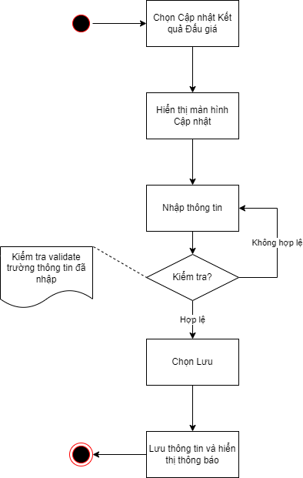

|  |  |  |
| --- | --- | --- |
| **Hoạt động** | **Mã BR** | **Mô tả** |
| 1 | **BR1** | **Quy tắc xử lý màn hình**   * Check dữ liệu khi thực hiện tab chuột ra ngoài tại trường dữ liệu nhập và đưa ra thông báo lỗi nhập sai định dạng dữ liệu hoặc không nhập dữ liệu đối với các trường bắt buộc nhập * Highlight viền màu đỏ khi các trường thông tin bắt buộc chưa được điền đầy đủ * Trường hợp không nhập đầy đủ thông tin, hệ thống thông báo “[Tên trường] + Không được để trống” ngay dưới trường thông tin trống * Trường hợp đầy đủ thông tin hợp lệ là Lưu thành công, hệ thống thông báo “Cập nhật Kết quả Đấu giá thành công” |
| 2 | **BR2** | **Quy tắc xử lý sự kiện**   * Click Lưu 🡪 Hệ thống * Kiểm tra thông tin các trường bắt buộc nhập nhưng người dùng không nhập và đưa ra cảnh bảo với format: “Tên trường + không được để trống” ngay dưới trường thông tin thiếu * Thông tin nhập hợp lệ, hệ thống lưu thông tin vào CSDL – update vào bảng dexuat_thanhly (Tham chiếu Xử lý dữ liệu)   **Luồng xử lý dữ liệu:**  Tham chiếu Thêm mới kết quả Đấu giá |
|  |  |  |

##### Xử lý dữ liệu

Insert 1 record vào bảng kbtt_lsu_ttac

|  |  |  |
| --- | --- | --- |
| **STT** | **Trường dữ liệu** | **Mô tả** |
| 1 | pr_key | ID Lịch sử thao tác (Tự tăng) |
| 2 | fr_key | Lưu thông tin ID join với bảng tthai_hso qua pr_key |
| 3 | tg_xay_ra | Lưu thông tin thời gian xảy ra |
| 4 | ten_su_kien | Cập nhật Kết quả đấu giá |
| 5 | noi_dung | Cập nhật Kết quả đấu giá |
| 6 | ma_user | Lưu thông tin user tác động |
| 7 | ma_type | Lưu thông tin ID Đấu giá ketqua_daugia.pr_key |
| 8 | type | 75 |

* + 1. *Xóa Kết quả Đấu giá*

##### Tác nhân và phân quyền

|  |  |  |  |
| --- | --- | --- | --- |
| **STT** | **Màn hình** | **Tác nhân (gán theo vai trò)** | **Hành động** |
| 1 | Cập nhật Kết quả Đấu giá | KH/MG | Xóa ĐXTL |
| CB PVI | Xóa ĐXTL |
| CT GĐ | Xóa ĐXTL |

##### Thông tin chung

|  |  |
| --- | --- |
| **Tên chức năng** | Xóa Kết quả Đấu giá |
| **Mô tả** | * + Chức năng cho phép người dùng Xóa Kết quả Đấu giá |
| **Tác nhân** | * + User có quyền Xóa Kết quả Đấu giá |
| **Điều kiện trước** | * + Kết quả Đấu giá chưa được gán với tờ trình nào   + Người dùng đăng nhập hệ thống thành công và có phân quyền xem 🡪 Click vào tab Thanh lý tài sản 🡪 Người dùng chọn nút  để xem tổn thất 🡪 Truy cập tab 7. Thanh lý 🡪 Chọn tab KQĐG 🡪Chọn button  tương ứng với đề xuất |
| **Điều kiện sau** | * + Xóa Kết quả Đấu giá thành công |
| **Ngoại lệ** | * + N/A |
| **Các yêu cầu đặc biệt** | * + N/A |

##### Giao diện chức năng



Màn hình Xóa Kết quả Đấu giá

##### Mô tả giao diện

|  |  |  |  |  |
| --- | --- | --- | --- | --- |
| **STT** | **Trường**  **thông tin** | **Kiểu điều khiển** | **Kiểu dữ liệu** | **Mô tả** |
|  |  | Button | Output | * Click button 🡪 Hệ thống xóa thông tin Kết quả Đấu giá trong bảng . Hệ thống hiển thị thông báo: “Xóa Kết quả đấu giá thành công” và quay trở lại màn Danh sách |
|  |  | Button | Output | * Click button 🡪 Hệ thống hủy thao tác và quay trở lại màn Danh sách |

##### Luồng xử lý

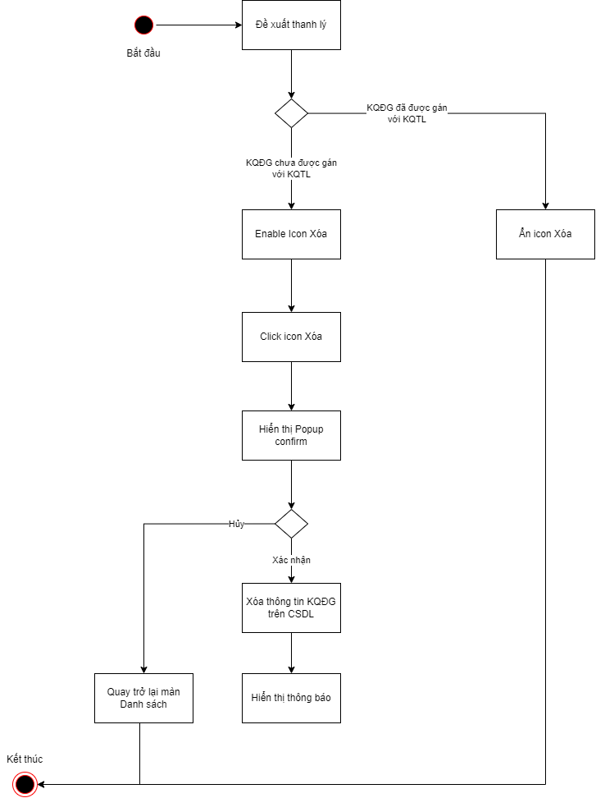

##### Xử lý dữ liệu

Insert 1 record vào bảng kbtt_lsu_ttac

|  |  |  |
| --- | --- | --- |
| **STT** | **Trường dữ liệu** | **Mô tả** |
| 1 | pr_key | ID Lịch sử thao tác (Tự tăng) |
| 2 | fr_key | Lưu thông tin ID join với bảng tthai_hso qua pr_key |
| 3 | tg_xay_ra | Lưu thông tin thời gian xảy ra |
| 4 | ten_su_kien | Xóa Kết quả Đấu giá |
| 5 | noi_dung | Xóa Kết quả Đấu giá |
| 6 | ma_user | Lưu thông tin user tác động |
| 7 | ma_type | Lưu thông tin ID Đấu giá ketqua_daugia.pr_key |
| 8 | type | 75 |

* 1. ***Kết quả thanh lý***
     1. *Danh sách Kết quả thanh lý*

##### Tác nhân và phân quyền

|  |  |  |  |
| --- | --- | --- | --- |
| **STT** | **Màn hình** | **Tác nhân (gán theo vai trò)** | **Hành động** |
| 1 | Danh sách Kết quả thanh lý | KH/MG | Xem danh sách KQTL |
| CB PVI | Xem danh sách KQTL |
| CT GĐ | Xem danh sách KQTL |

##### Thông tin chung

|  |  |
| --- | --- |
| **Tên chức năng** | Xem danh sách Kết quả thanh lý |
| **Mô tả** | * + Chức năng cho phép người dùng xem danh sách Kết quả thanh lý đã được khai báo |
| **Tác nhân** | * + User có quyền Xem Kết quả thanh lý |
| **Điều kiện trước** | * + Người dùng đăng nhập hệ thống thành công và có phân quyền xem 🡪 Click vào tab Thanh lý tài sản 🡪 Người dùng chọn nút  để xem tổn thất 🡪 Truy cập tab 7. Thanh lý 🡪 Truy cập tab Kết quả thanh lý |
| **Điều kiện sau** | * + Hiển thị màn hình Danh sách Kết quả thanh lý đã khai báo |
| **Ngoại lệ** | * + N/A |
| **Các yêu cầu đặc biệt** | * + Đối với role khách hàng – User có trường trong bảng user_infor.loai_tai_khoan = 1 và 2 và role Công ty giám định – User có trường trong bảng user_infor.loai_tai_khoan = 3: * Hiển thị Danh sách Kết quả mà User đó tạo   + Đối với role Cán bộ PVI – User có trường trong bảng user_infor.loai_tai_khoan = 4 * Hiển thị tất cả Kết quả thanh lý   + Hiển thị Đề xuất thanh lý mà user đó tạo |

##### Giao diện chức năng

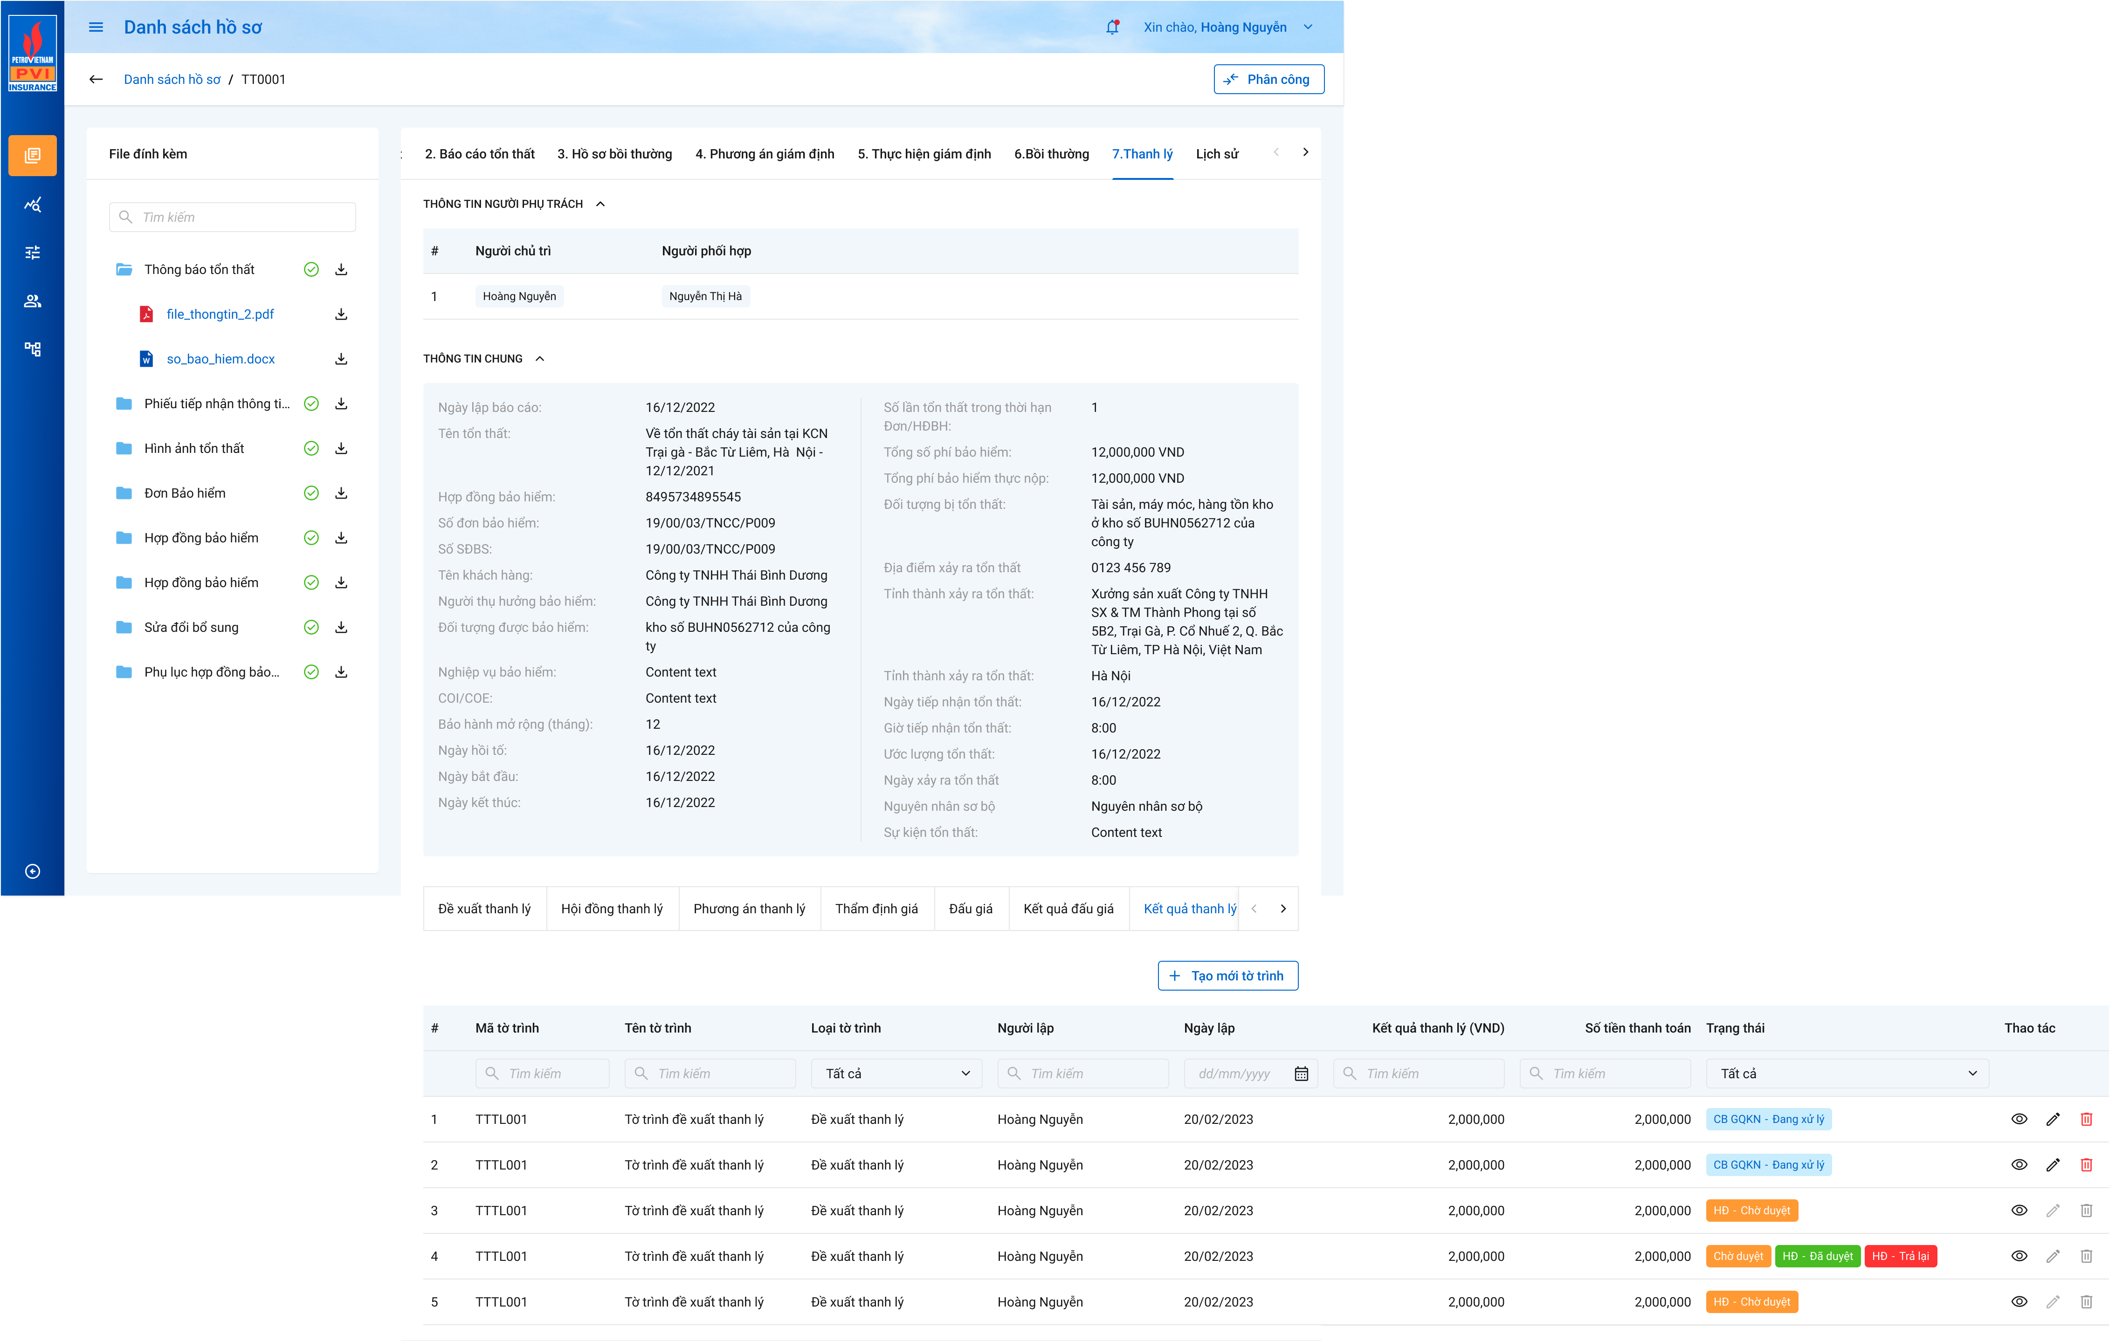

Màn hình Danh sách Kết quả thanh lý

##### Mô tả giao diện

|  |  |  |  |  |
| --- | --- | --- | --- | --- |
| **STT** | **Trường**  **thông tin** | **Kiểu điều khiển** | **Kiểu dữ liệu** | **Mô tả** |
|  | # | Label column | Output | * Hiển thị Số thứ tự bản ghi * Số thứ tự tự động tăng dần theo số nguyên |
|  | Loại tờ trình | Label column | Output | * Hiển thị thông tin loại tờ trình gán kèm với Tờ trình Kết quả thanh lý * Dữ liệu lấy tại |
|  | Droplist | Input | * Cho phép chọn Loại tờ trình tìm kiếm tương ứng với ….. |
|  | Mã tờ trình | Label column | Output | * Hiển thị thông tin mã KQTL, dữ liệu căn giữa * Dữ liệu lấy tại |
|  | Textbox | Input | * Cho phép nhập từ khóa tìm kiếm gần đúng mã KQTL tương ứng với |
|  | Tên tờ trình | Label column | Output | * Hiển thị tên tờ trình, dữ liệu căn trái * Hiển thị tối đa 100 ký tự, quá 100 ký tự hiển thị tooltip * Dữ liệu lấy tại |
|  | Textbox | Input | * Cho phép nhập từ khóa tìm kiếm gần đúng tên đề xuất tương ứng với |
|  | Người lập | Label Column | Output | * Hiển thị thông tin người lập Tờ trình KQTL * Dữ liệu lấy tại: * Join bảng user_infor với |
|  | Textbox | Output | * Cho phép nhập từ khóa tìm kiếm gần đúng tên người lập tương ứng với |
|  | Kết quả thanh lý | Label Column | Output | * Hiển thị thông tin Kết quả thanh lý ứng với tờ trình PA * Dữ liệu lấy tại: |
|  | Textbox | Input | * Cho phép tìm kiếm gần đúng thông tin kết quả thanh lý tương ứng với |
|  | Số tiền thanh toán | Label Column | Output | * Hiển thị thông tin số tiền Đã thanh toán cho Đồng/Tái tương ứng với tờ trình KQTL * Dữ liệu bằng tổng số tiền đề xuất thanh toán của các tờ trình trả đồng tái đã phê duyệt và được gán với tờ trình Kết quả thanh lý tương ứng * Dữ liệu lấy tại: |
|  | Textbox | Input | * Cho phép tìm kiếm gần đúng thông tin Số tiền kết quả |
|  | Ngày tạo | Label column | Output | * Hiển thị ngày tạo Kết quả thanh lý, dữ liệu căn giữa * Hiển thị theo format DD/MM/YYYY * Dữ liệu lấy tại totrinh_thanhly.ngay_tao |
|  | Textbox | Input | * Cho phép nhập từ khóa tìm kiếm gần đúng ngày tạo đề xuất tương ứng totrinh_thanhly.ngay_tao |
|  | Trạng thái | Label column | Output | * Hiển thị trạng thái của Kết quả thanh lý. Trường thông tin ghép bao gồm: Vị trí + Trạng thái * Phòng ban: * Hiển thị thông tin chung bao gồm HĐ và Chủ tịch HĐ. * Trạng thái: Hiển thị trạng thái tương ứng của hồ sơ * Đang xử lý: Hiển thị khi user tạo Kết quả thanh lý nhưng mới thực hiện action “Lưu” và chưa thực hiện “Chuyển xử lý” để gửi đến các thành viên hội đồng phê duyệt * Chờ duyệt: Hiển thị khi user chưa thực hiện thao tác Phê duyệt/Trả lại * Đã duyệt: Hiển thị khi user thực hiện thao tác Phê duyệt * Trả lại: Hiển thị khi user thực hiện thao tác “Trả lại” * Dữ liệu lấy tại user_tthai.ma_tthai   - Select toàn bộ mã user có mã trạng thái = trả lại và hiển thị group trạng thái là HĐ – Trả lại  - Select toàn bộ mã user có mã trạng thái = chờ duyệt và hiển thị group trạng thái là HĐ – Chờ duyệt  - Select toàn bộ mã user có mã trạng thái = đã duyệt và hiển thị group trạng thái là HĐ – Đã duyệt  - Trường hợp không select ra user nào thì ẩn group trạng thái  - Select all Kết quả thanh lý có id = ma_type trong bảng tthai_hso với type = 3 có ma_tthai = dang_xu_ly   * Hover vào group hiển thị danh sách user đã select |
|  | Combobox | Input | * Cho phép người dùng nhập từ khóa tìm kiếm gần đúng thông tin trạng thái tương ứng với |
|  |  | Icon | Output | * Click button 🡪 hiển thị màn hình Chi tiết Kết quả thanh lý * Hover icon 🡪 Hiển thị tooltip “Xem” |
|  |  | Icon | Output | * Hiển thị khi user có quyền Sửa Đề xuất * Click button 🡪 Hiển thị màn hình cập nhật Kết quả thanh lý * Hover icon 🡪 Hiển thị tooltip “Sửa” * Chỉ cho phép sửa khi Kết quả thanh lý đang ở trạng thái Đang xử lý * Trường hợp Kết quả thanh lý có trạng thái khác Đang xử lý, hệ thống disable icon Sửa |
|  |  | Icon | Output | * Hiển thị khi user có quyền Xóa Đề xuất * Click icon 🡪 Hiển thị màn hình Popup Xóa Kết quả thanh lý. Chi tiết mô tả tại Xóa Kết quả thanh lý * Hover icon, hiển thị tooltip “Xóa” * Chỉ cho phép Xóa khi Kết quả thanh lý khi trạng thái Đang xử lý * Trường hợp trạng thái của KQTL khác Đang xử lý, hệ thống disable icon |

##### Luồng xử lý

Sơ đồ trạng thái tờ trình theo luồng duyệt có Hội đồng



Sơ đồ trạng thái tờ trình theo luồng duyệt không có Hội đồng

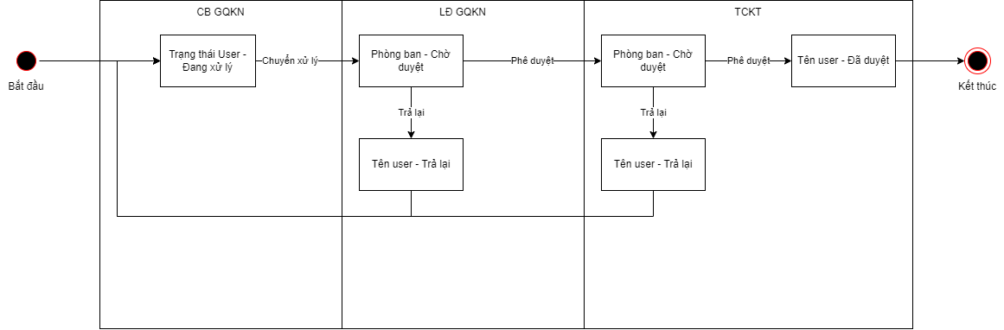

|  |  |  |
| --- | --- | --- |
| **Mã BR** | **Tên** | **Mô tả** |
| BR1 | Quy tắc xử lý màn hình | * Mặc định hiển thị toàn bộ dữ liệu Danh sách Kết quả thanh lý theo hồ sơ với ketqua_thanhly.is_delete = 0 * Danh sách Kết quả thanh lý được sắp xếp theo thứ tự thời gian tạo, dữ liệu tạo mới nhất ở trên. |
| **BR**2 | Quy tắc tìm kiếm tại Grid | * Nhập giá trị và enter hoặc nhấn chọn tại combobox để tìm kiếm: * Gần đúng với các trường là textbox. * Chính xác với các trường là combobox. |
| BR3 | Xem | * Người dùng click icon🡺 Mở Màn hình Chi tiết Kết quả Thanh lý |
| BR4 | Sửa | * Người dùng click icon🡺 Mở Màn hình Cập nhật Kết quả Thanh lý * **Điều kiện sửa:** * Chỉ sửa các Kết quả đấu giá khi và chỉ khi Kết quả thanh lý đang có Trạng thái Đang xử lý |
| BR5 | Xóa | * Người dùng click icon🡺 Mở Popup xác nhận confirm xóa. * Đồng ý 🡪 Hệ thống xóa phương án đã chọn trên danh sách, hiển thị thông báo xóa thành công góc phải trên màn hình. Hệ thống cập nhật thông tin trường ketqua_thanhly.is_delete = 1 (0: Chưa xóa, 1: Xóa) * Hủy 🡪 Hệ thống đóng Popup và quay trở lại màn Danh sách Kết quả Thanh lý * **Điều kiện xóa:** * Chỉ Hiển thị Button Xóa khi và chỉ Kết quả thanh lý đang có trạng thái Đang xử lý |

* + 1. *Thêm mới Kết quả thanh lý*

##### Tác nhân và phân quyền

|  |  |  |  |
| --- | --- | --- | --- |
| **STT** | **Màn hình** | **Tác nhân (gán theo vai trò)** | **Hành động** |
| 1 | Thêm mới Kết quả thanh lý | KH/MG | Không có quyền |
| CB PVI | Thêm mới KQTL |
| CT GĐ | Không có quyền |

##### Thông tin chung

|  |  |
| --- | --- |
| **Tên chức năng** | Thêm mới Kết quả thanh lý |
| **Mô tả** | * + Chức năng cho phép người dùng khai báo thông tin Kết quả thanh lý |
| **Tác nhân** | * + User có quyền Thêm mới Kết quả thanh lý |
| **Điều kiện trước** | * + Người dùng đăng nhập hệ thống thành công và có phân quyền xem 🡪 Click vào tab Thanh lý tài sản 🡪 Người dùng chọn nút  để xem tổn thất 🡪 Truy cập tab 7. Thanh lý 🡪 Chọn Tab KQTL 🡪 Chọn |
| **Điều kiện sau** | * + Hiển thị màn hình Thêm mới Kết quả thanh lý |
| **Ngoại lệ** | * + N/A |
| **Các yêu cầu đặc biệt** | * + Phân quyền hiển thị các giá trị đối với từng loại user đăng nhập |

##### Giao diện chức năng

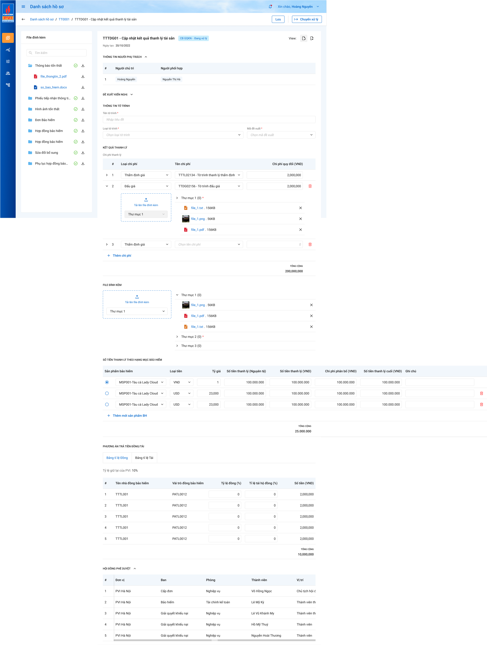

Màn hình Thêm mới Kết quả thanh lý với user CB PVI

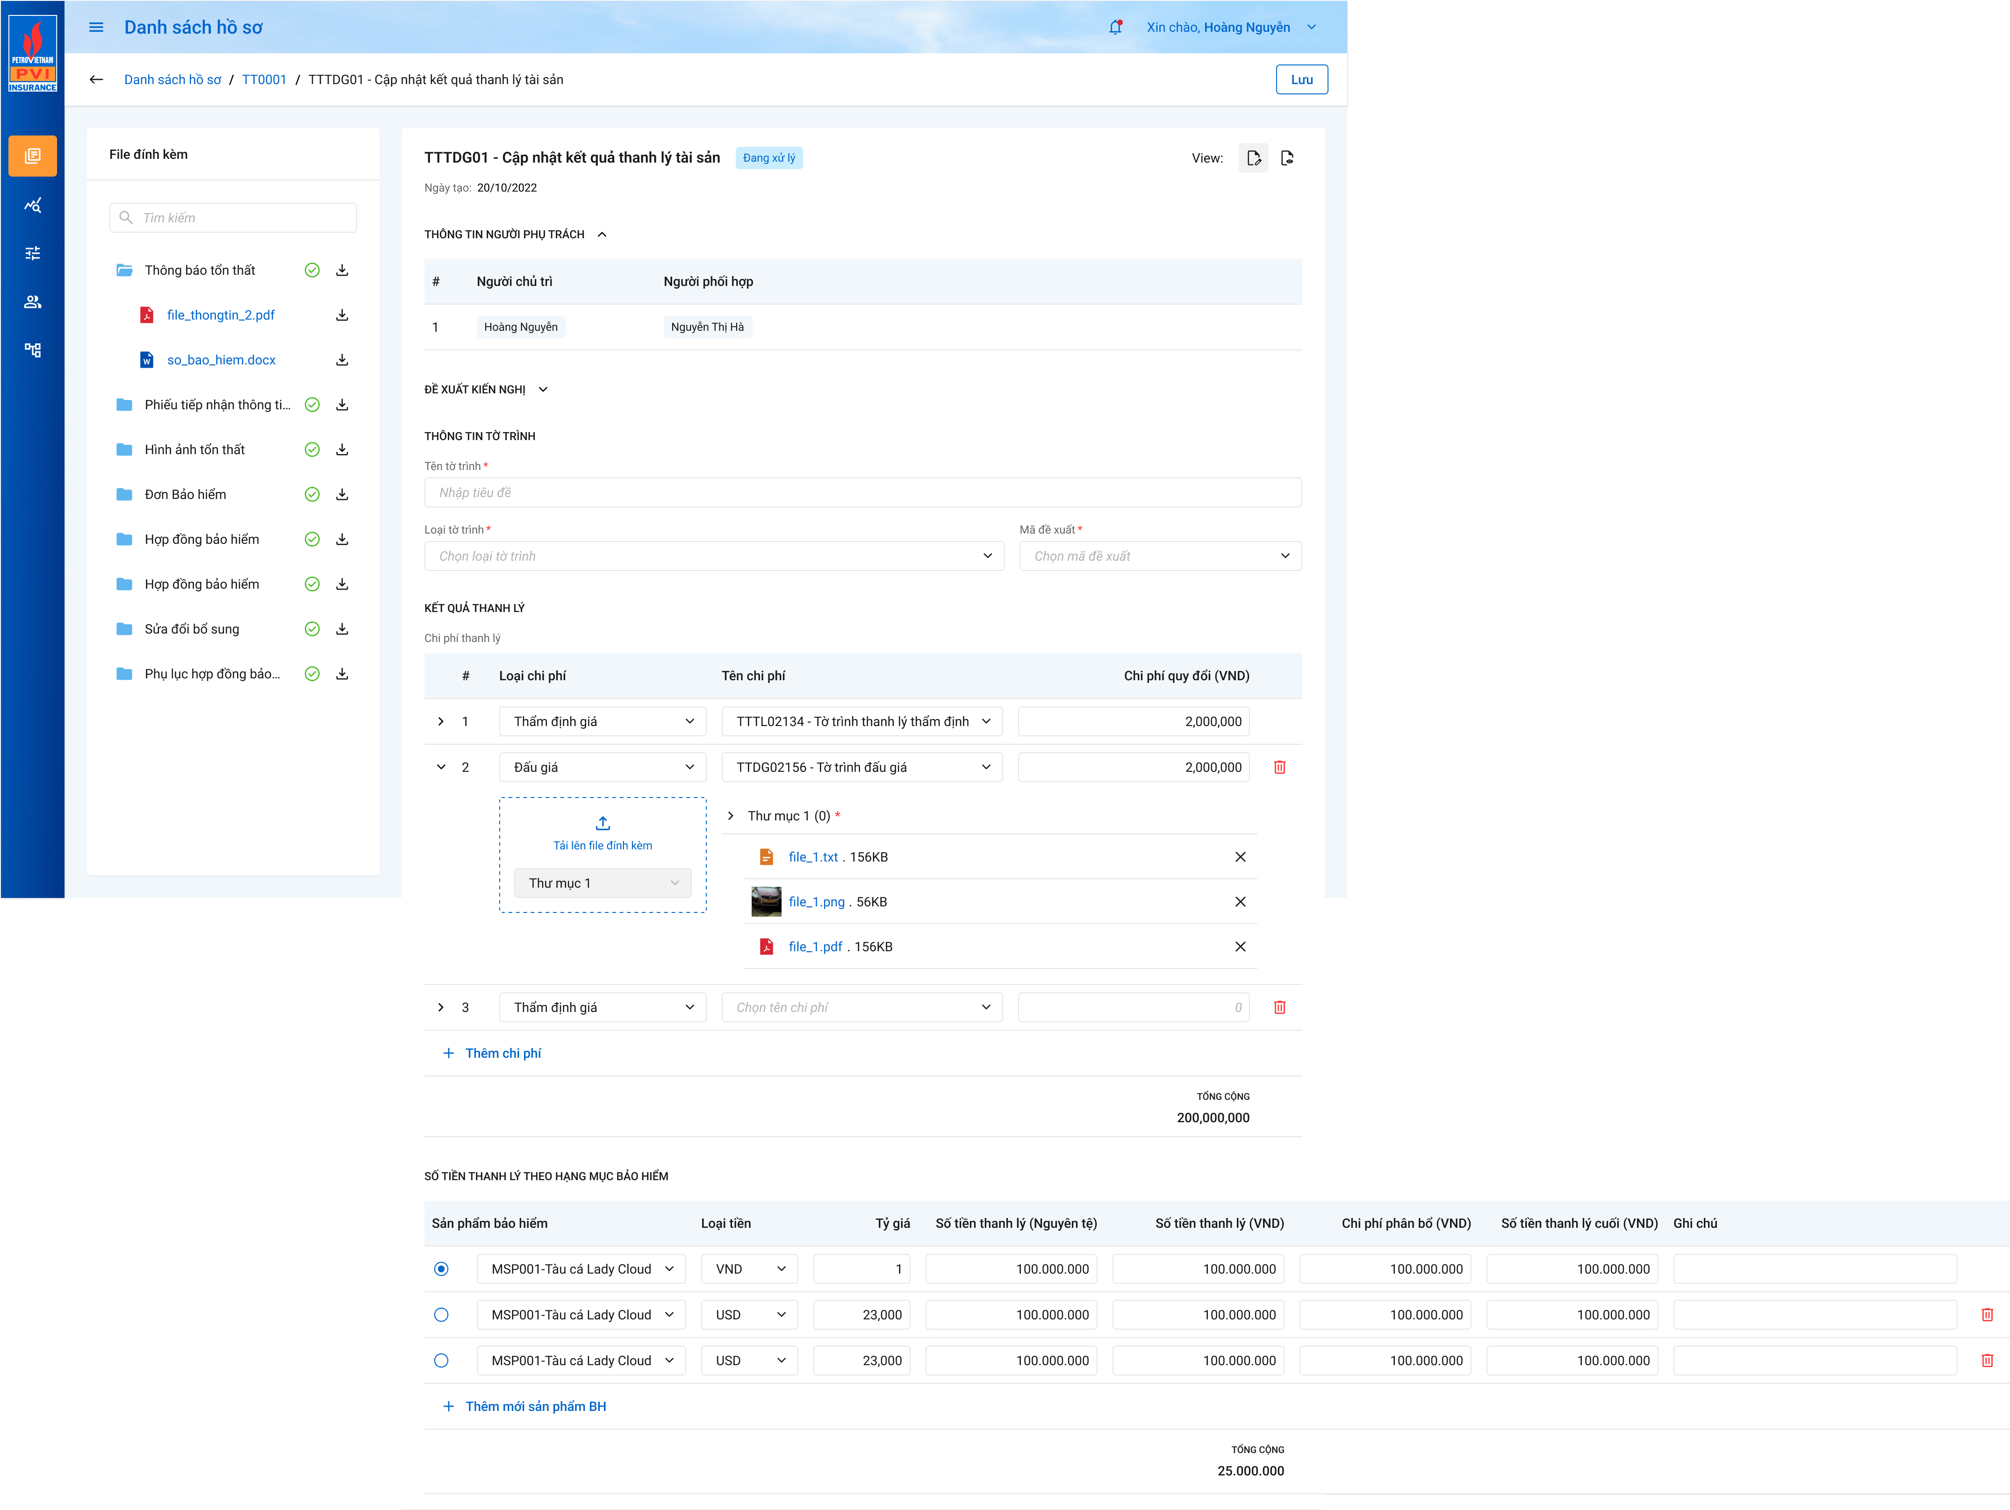

Màn hình thêm mới Kết quả thanh lý với user KH/GĐV

##### Mô tả giao diện

|  |  |  |  |  |
| --- | --- | --- | --- | --- |
| **STT** | **Trường**  **thông tin** | **Kiểu điều khiển** | **Kiểu dữ liệu** | **Mô tả** |
| 1. 1 | Ngày tạo | Label | Output | * Mặc định hiển thị ngày hiện tại * Định dạng DD/MM/YYYY * Dữ liệu lưu tại ... totrinh_thanhly.ngaytao |
|  | Đề xuất – Kiến nghị | Label | Output | * Hiển thị thông tin Đề xuất – kiến nghị * Tại màn tạo mới, chỉ hiển thị tên mục * Chỉ hiển thị với user CB PVI (loai_user = 4) |
|  | Tên tờ trình | Textbox | Input | * Mặc định trống * Trường thông tin bắt buộc * Cho phép nhập dạng chữ (a-z) và (A-Z) và số (0-9) và ký tự gạch ngang “-”, dấu gạch “/”, gạch dưới “_”, dấu và “&”, dấu chấm “.”, dấu ngoặc “()”, dấu nháy đơn ‘. * Giới hạn 250 ký tự, hệ thống chặn từ ký tự 251 * Dữ liệu lưu tại ... |
| 1. 3 | Loại tờ trình | Droplist | Input | * Mặc định trống * Trường thông tin bắt buộc * Hiển thị danh sách Loại tờ trình fix 2 giá trị bao gồm: Đề xuất thanh lý và Phương án thanh lý * Chỉ cho phép chọn 1 Loại tờ trình * Với user CB PVI (loai_taikhoan = 4), hiển thị 2 giá trị. Với loại user KH/GĐV (loai_taikhoan = 1, 2, 3) chỉ hiển thị giá trị Đề xuất thanh lý * Dữ liệu lưu tại ... |
|  | Mã tờ trình/Mã Đề xuất | Droplist | Input | * Mặc định trống * Trường thông tin bắt buộc * Hiển thị danh sách mã tờ trình tương ứng với Loại tờ trình đã chọn * Nếu Loại tờ trình = Đề xuất thanh lý   + Label hiển thị Mã đề xuất.  + Hệ thống hiển thị danh sách Đề xuất thanh lý với điều kiện chưa được gán Hội đồng thanh lý và trạng thái Đề xuất là Đang xử lý  + Hiển thị dưới dạng Mã đề xuất – Tên đề xuất thanh lý  + Chỉ cho phép chọn 1 Đề xuất  + Dữ liệu lấy tại:   * Nếu Loại tờ trình = Phương án thanh lý   + Label hiển thị Mã tờ trình phương án  + Hệ thống hiển thị danh sách Phương án thanh lý với điều kiện Phương án thanh lý chưa được gán với Tờ trình kết quả thanh lý và trạng thái của Phương án thanh lý là Đã duyệt  + Hiển thị dưới dạng Mã Phương án thanh lý – Tên Phương án thanh lý  + Chỉ cho phép chọn 1 Phương án thanh lý  + Dữ liệu lấy tại:   * Dữ liệu lưu tại ... |
| * Chi phí thanh lý: Mặc định hiển thị 1 dòng data bao gồm Loại chi phí, Tên chi phí, Chi phí quy đổi, File đính kèm * Dữ liệu lưu tại ... | | | | |
|  | Loại chi phí | Droplist | Input | * Mặc định trống * Hiển thị danh sách Loại chi phí fix 3 giá trị bao gồm: Thẩm định giá, Đấu giá, Chi phí khác. * Chỉ cho phép chọn 1 loại chi phí * Đối với user CB PVI (loai_taikhoan = 4), hiển thị 3 giá trị. Đối với user KH/GĐV (loai_taikhoan = 1, 2, 3), chỉ hiển thị giá trị Chi phí khác * Dữ liệu lưu tại ... |
|  | Tên chi phí | Droplist | Input | * Mặc định trống * Hiển thị dạng droplist nếu Loại chi phí chọn Thẩm định giá hoặc Đấu giá * Loại chi phí = Thẩm định giá * Hiển thị danh sách Tờ trình Thẩm định giá với điều kiện chưa được gán vào tờ trình kết quả thanh lý và trạng thái Thẩm định giá = Đã duyệt * Chỉ cho phép chọn 1 tờ trình Thẩm định giá * Trường hợp tờ trình Thẩm định đã tồn tại trong Danh sách Chi phí, hệ thống thông báo “Tờ trình Thẩm định giá đã tồn tại” ngay dưới giá trị chọn trùng * Loại chi phí = Đấu giá * Hiển thị danh sách Tờ trình Đấu giá với điều kiện chưa được gán vào tờ trình Kết quả thanh lý và trạng thái Đấu giá = Đã duyệt * Chỉ cho phép chọn 1 tờ trình Đấu giá * Trường hợp tờ trình Đấu giá đã tồn tại trong Danh sách Chi phí, hệ thống thông báo “Tờ trình Đấu giá đã tồn tại” ngay dưới giá trị chọn trùng * Dữ liệu lưu tại ... |
|  | Tên chi phí | Textbox | Input | * Mặc định trống * Hiển thị dạng textbox nếu Loại chi phí = Chi phí khác * Cho phép nhập dạng chữ (a-z) và (A-Z) và số (0-9) và ký tự gạch ngang “-”, dấu gạch “/”, gạch dưới “_”, dấu và “&”, dấu chấm “.”, dấu ngoặc “()”, dấu nháy đơn ‘. * Giới hạn 250 ký tự, hệ thống chặn từ ký tự 251 * Dữ liệu lưu tại ... |
|  | Chi phí quy đổi (VNĐ) | Label | Output | * Hiển thị dưới dạng disable nếu Loại chi phí = Thẩm định giá hoặc Đấu giá * Loại chi phí = Thẩm định giá * Hiển thị chi phí quy đổi ứng với tờ trình Thẩm định giá đã chọn * Dữ liệu lấy tại: * Loại chi phí = Đấu giá * Hiển thị chi phí quy đổi ứng với tờ trình Đấu giá đã chọn * Dữ liệu lấy tại |
|  | Chi phí quy đổi (VNĐ) | Textbox | Input | * Hiển thị dưới dạng ô textbox nếu Loại chi phí = Chi phí khác * Cho phép nhập ký tự dạng số (0-9). Hệ thống chặn những ký tự còn lại * Giới hạn chính xác 18 ký tự với 2 ký tự sau số thập phân * Dữ liệu lưu tại ... |
|  | Tải lên file đính kèm | Button | Output | * Chi tiết tham khảo Upload file * Chỉ cho phép chọn 1 thư mục upload file |
|  |  | Button | Output | * Click button 🡪 Hiển thị thêm 1 dòng data bao gồm: Loại chi phí, tên chi phí, Chi phí quy đổi, File đính kèm |
| * Số tiền thanh lý theo hạng mục: Hiển thị thông tin Hạng mục bảo hiểm theo số đơn của hồ sơ bao gồm Sản phẩm bảo hiểm, Loại tiền, Tỷ giá, Số tiền thanh lý (Nguyên tệ), Số tiền thanh lý (VND), Chi phí phân bổ (VND), Số tiền thanh lý cuối (VND) | | | | |
|  | Sản phẩm bảo hiểm | Droplist | Input | * Mặc định trống * Thông tin droplist: Hiển thị danh sách các Sản phẩm bảo hiểm * Dữ liệu lấy tại gqkn_ct.ma_sp * Cho phép chọn 1 sản phẩm * Cho phép chọn trùng sản phẩm đã chọn |
|  | Loại tiền | Droplist | Input | * Mặc định trống * Hiển thị danh sách loại tiền * Dữ liệu lấy tại: * Chỉ cho phép chọn 1 loại tiền * Dữ liệu lưu tại ... |
|  | Tỷ giá | Textbox | Input | * Mặc định hiển thị tỷ giá tại thời điểm hiện tại * Dữ liệu lấy tại dm_tygia * Cho phép chỉnh sửa * Dữ liệu lưu tại ... |
|  | Số tiền thanh lý (Nguyên tệ) | Textbox | Input | * Mặc định trống * Cho phép nhập ký tự dạng số (0-9). Hệ thống chặn những ký tự còn lại * Giới hạn chính xác 18 ký tự với 2 ký tự sau số thập phân * Dữ liệu lưu tại ... |
|  | Số tiền thanh lý (VND) | Textbox | Input | * Mặc định hiển thị giá trị = (Số tiền thanh lý Nguyên tệ) * ( Tỷ giá) * Cho phép chỉnh sửa * Cho phép nhập ký tự dạng số (0-9). Hệ thống chặn những ký tự còn lại * Giới hạn chính xác 18 ký tự với 2 ký tự sau số thập phân * Hệ thống tự phân cách hàng nghìn bằng dấu “.” Và dấu thập phân là “,” * Dữ liệu lưu tại ... |
|  | Chi phí phân bổ (VND) | Textbox | Input | * Mặc định trống * Cho phép nhập ký tự dạng số (0-9). Hệ thống chặn những ký tự còn lại * Giới hạn chính xác 18 ký tự với 2 ký tự sau số thập phân * Tổng chi phí phân bổ không được lớn hơn tổng chi phí theo các loại chi phí * Dữ liệu lưu tại ... |
|  | Số tiền thanh lý cuối cùng (VND) | Label | Output | * Mặc định disable * Hiển thị thông tin số tiền thnh lý cuối cùng sau khi đã trừ đi hết các chi phí liên quan * Giá trị = (Số tiền thanh lý VND) – (Chi phí phân bổ) * Dữ liệu lưu tại ... |
|  |  | Button | Output | * Click button 🡪 Hiển thị thêm 1 dòng chọn sản phẩm bảo hiểm |
| * Bảng tỷ lệ Đồng: Hiển thị Danh sách nhà Đồng bảo hiểm theo Số SĐBS của hồ sơ * Dữ liệu lấy tại: | | | | |
|  | Tỷ lệ giữ lại của PVI | Label | Output | * Hiển thị thông tin Tỷ lệ giữ lại của PVI * Dữ liệu lấy tại: * Dữ liệu thay đổi khi có sự thay đổi của Tỷ lệ tại nhà Đồng bảo hiểm và nhà Tái bảo hiểm * Giá trị = 100% - Tổng tỷ lệ Đồng – Tổng Tỷ lệ Tái hộ đồng – Tổng Tỷ lệ tái * Dữ liệu lưu tại ... |
|  | Tên nhà Đồng bảo hiểm | Label | Output | * Hiển thị thông tin Tên nhà Đồng bảo hiểm * Dữ liệu lấy tại: |
|  | Vai trò Đồng bảo hiểm | Label | Output | * Hiển thị thông tin Vai trò Đồng bảo hiểm của nhà Đồng tương ứng * Dữ liệu lấy tại |
|  | Tỷ lệ Đồng | Textbox | Input | * Mặc định hiển thị Tỷ lệ Đồng của nhà Đồng bảo hiểm tương ứng * Dữ liệu lấy tại: * Cho phép người dùng chỉnh sửa * Cho phép nhập ký tự dạng số (0-9). Hệ thống chặn những ký tự còn lại * Giới hạn chính xác 4 ký tự với 2 ký tự sau số thập phân * Dữ liệu lưu tại ... |
|  | Tỷ lệ Tái hộ Đồng | Textbox | Input | * Mặc định hiển thị Tỷ lệ Tái hộ đồng của nhà Đồng bảo hiểm tương ứng * Dữ liệu lấy tại: * Cho phép người dùng chỉnh sửa * Cho phép nhập ký tự dạng số (0-9). Hệ thống chặn những ký tự còn lại * Giới hạn chính xác 4 ký tự với 2 ký tự sau số thập phân * Giá trị Tỷ lệ Tái hộ đồng phải nhỏ hơn Tỷ lệ Đồng * Trường hợp user nhập 2 giá trị tại 2 ô textbox Tỷ lệ đồng và Tỷ lệ Tái hộ đồng trong đó Tỷ lệ Tái hộ đồng > Tỷ lệ Đồng, hệ thống show thông báo: “Tỷ lệ tái hộ đồng phải nhỏ hơn Tỷ lệ Đồng” ngay dưới ô textbox * Dữ liệu lưu tại ... |
|  | Số tiền | Label | Output | * Hiển thị thông tin Số tiền cần phải trả cho nhà Đồng bảo hiểm tương ứng * Giá trị = (Số tiền thanh lý cuối cùng) * (Tỷ lệ đồng – Tỷ lệ Tái hộ đồng) * Dữ liệu lưu tại ... |
| * Bảng tỷ lệ Tái: Hiển thị Danh sách nhà Tái bảo hiểm theo Sản phẩm bảo hiểm của hồ sơ * Dữ liệu lấy tại: | | | | |
|  | Tên nhà Tái bảo hiểm | Label | Output | * Hiển thị thông tin Tên nhà Tái bảo hiểm * Dữ liệu lấy tại: |
|  | Vai trò tái bảo hiểm | Label | Output | * Hiển thị thông tin Vai trò Tái bảo hiểm của nhà Tái tương ứng * Dữ liệu lấy tại |
|  | Tỷ lệ Tái | Textbox | Input | * Mặc định hiển thị Tỷ lệ Tái của nhà Tái bảo hiểm tương ứng * Dữ liệu lấy tại: * Cho phép người dùng chỉnh sửa * Cho phép nhập ký tự dạng số (0-9). Hệ thống chặn những ký tự còn lại * Giới hạn chính xác 4 ký tự với 2 ký tự sau số thập phân * Dữ liệu lưu tại ... |
|  | Số tiền | Label | Output | * Hiển thị thông tin Số tiền cần phải trả cho nhà Tái bảo hiểm tương ứng * Giá trị = (Số tiền thanh lý cuối cùng) * (Tỷ lệ Tái) * Dữ liệu lưu tại ... |
| 1. 4 | Danh sách thành viên HĐTL: Hiển thị thông tin Danh sách thành viên HĐTL được gán vào tờ trình. Dữ liệu lấy tại: join bảng thanhvien_hoidong với mã hội đồng đã chọn để lấy ra danh sách user trong Hội đồng | | | |
| 1. 6 |  | Droplist | Input | * Hiển thị Danh sách Thư mục khai báo thuộc tiến trình Thanh lý tài sản * Dữ liệu lấy tại dm_master.ten với điều kiện dm_master.loai_dm = “dm_thumuc” và dm_master.ma_tientrinh = tlts |
| 1. 7 |  |  | Output | * Cho phép người dùng tải lên file đính kèm * Cho phép tải lên các file: Tham chiếu mô tả tại Common * Cho phép chọn multi file tải lên, không giới hạn số file * Giới hạn tổng dung lượng của 1 lần tải lên không quá 20MB * Khi tải quá 20MB, hệ thống thông báo “Tổng dung lượng 1 lần tải không quá 20MB” * Hệ thống tiến hành lọc file trong máy của người dùng đảm bảo người dùng tải lên các file hợp lệ * Dữ liệu các file lưu tại dm_tailieu với từng ID thư mục tương ứng |
| 1. 8 | File | Label Column | Output | * Hiển thị các file tải vào thư mục, cho phép xóa file * Đối với các file dạng ảnh: PDF, PNG, JPG, JPEG thì có thể thêm trực tiếp trên hệ thống. Khi Click vào file 🡪 Hệ thống hiển thị Popup xem file * Đối với các file XLS, XLSX, DOC, DOCX, TEXT người dùng phải tải file về mới có thể đọc dữ liệu trong file |
|  | View dự thảo | Icon | Output | * Tham chiếu tính năng View dự thảo D2 |
| 1. 12 |  | Button | Output | * Click button 🡪 Dữ liệu nhập sẽ được lưu vào bảng totrinh_thanhly và quay trở lại màn hình Danh sách Kết quả thanh lý |
| 1. 13 |  | Icon | Output | * Icon quay lại. Click icon 🡪 Dữ liệu đã nhập trong màn thêm mới Kết quả thanh lý sẽ bị xóa và không được lưu vào cơ sở dữ liệu hệ thống. Hệ thống đóng màn hình Thêm mới và quay trở lại màn Danh sách Kết quả thanh lý |

##### Luồng xử lý

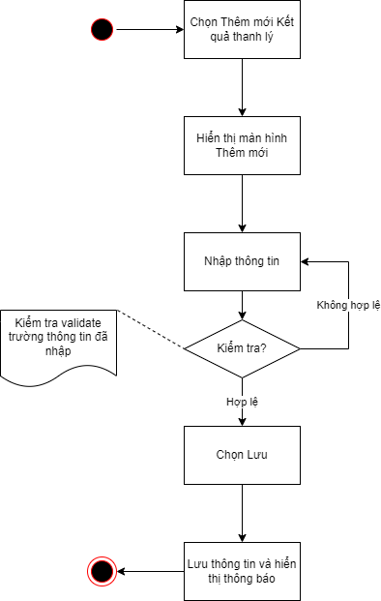

|  |  |  |
| --- | --- | --- |
| **Hoạt động** | **Mã BR** | **Mô tả** |
| 1 | **BR1** | **Quy tắc xử lý màn hình**   * Check dữ liệu khi thực hiện tab chuột ra ngoài tại trường dữ liệu nhập và đưa ra thông báo lỗi nhập sai định dạng dữ liệu hoặc không nhập dữ liệu đối với các trường bắt buộc nhập * Highlight viền màu đỏ khi các trường thông tin bắt buộc chưa được điền đầy đủ * Trường hợp không nhập đầy đủ thông tin, hệ thống thông báo “[Tên trường] + Không được để trống” ngay dưới trường thông tin trống * Đối với thư mục bắt buộc mà người dùng không tải lên ít nhất 1 file khi Lưu/ Chuyển xử lý thì hiển thị thông báo dưới tên thư mục bắt buộc *“Vui lòng tải lên ít nhất 1 file*” * Trường hợp đầy đủ thông tin hợp lệ là Lưu thành công, hệ thống thông báo “Thêm mới Kết quả thanh lý thành công” |
| 2 | **BR2** | **Quy tắc xử lý sự kiện**   * Click Lưu 🡪 Hệ thống * Kiểm tra thông tin các trường bắt buộc nhập nhưng người dùng không nhập và đưa ra cảnh bảo với format: “Tên trường + không được để trống” ngay dưới trường thông tin thiếu * Insert 1 bản ghi vào bảng ketqua_thanhly * Insert 1 bản ghi vào tthai_hso với type = 77 và ma_type = ketqua_thanhly.pr_key vừa lấy được và fr_key = kbtt_ctu.pr_key and ma_trangthai = DAXL * Insert n bản ghi tương ứng vào bảng gqkn_ct (Chi tiết số tiền thanh lý theo hạng mục bảo hiểm) * Kiểm tra luồng duyệt của tờ trình theo loai_totrinh vừa lấy được. Hệ thống trả về 2 kết quả * TH1: ketqua_thanhly.loai_totrinh = 1 (Đề xuất thanh lý): Kiểm tra trong bảng phancap_duyet có tồn tại bản ghi của Kết quả thanh lý hay không: *select pd.pr_key dv.ma_donvi from phancap_duyet pd left join phancap_duyet_donvi dv on dc.ma_phancap = pd.pr_key where ps.ma_tientrinh = TLTS and pd.luong_pcd = 18 and pd.hoat_dong = 1 and pd.is_delete = 0.* Trả về 2 kết quả: * TH1.1 Nếu không có bản ghi tương ứng hoặc đơn vị không khớp với đơn vị của người tạo: show thông báo: “ĐƠn vị này chưa có phân cấp duyệt” * TH1.2: Nếu có bản ghi tương ứng: Thực hiện select trong bảng phancap_duyet_ct và bảng phancap_duyet_donvi để lấy ra vai trò và đơn vị tương ứng được duyệt đồng thời ẩn/hiện button tương ứng với người đăng nhập * Insert 1 bản ghi vào bảng buocduyet_hoso với buocduyet_hientai = 1 (CB GQKN), nhom_pheduyet = guid, luong_pheduyet_id = phancap_duyet.pr_key, type = 77 and ma_type = ketqua_thanhly.pr_key * Insert n record Insert 1 bản ghi ứng với người chủ trì vào bảng user_tthai với phan_cong = 1 (chủ trì); ma_trangthai = dang_xu_ly, nhom_user = guid, fr_key = hso_tthai.pr_key (ở trên), user_cc = 1 (email to) * TH2: ketqua_thanhly.loai_totrinh = 2 (Phương án thanh lý): * Insert n record Insert 1 bản ghi ứng với người chủ trì vào bảng user_tthai với phan_cong = 1 (chủ trì); ma_trangthai = dang_xu_ly, nhom_user = guid, fr_key = hso_tthai.pr_key (ở trên), user_cc = 1 (email to) * Nếu có file đính kèm: Insert tailieu_hso (n record tương ứng với n file) – Nếu thêm file (type = 77, ma_type = ketqua_thanhly.pr_key, fr_key = thumuc_hs.pr_key lấy ở trên ma_vitri = @mã vị trí từ giao diện) * Insert 1 bản ghi vào bảng kbtt_lsu_ttac where user = user thao tác và kbtt_lsu_ttac.fr_key = tthai_hso.pr_key lấy được ở trên và ten_sư_kien = “Thêm mới Kết quả thanh lý”. * Gửi thông báo cho người chủ trì và người phụ trách và những user tìm được theo Phân cấp duyệt * Insert 1 bản ghi vào bảng dm_notify với ma_tthai_hso = tthai_hso.pr_key, template_id = @template trong hệ thống * Insert 1 bản ghi vào bản dm_email với ma_tthai_hso = tthai_hso.pr_key, template_id = @template trong hệ thống |

##### Xử lý dữ liệu

Insert 1 bản ghi vào ketqua_thanhly

|  |  |  |  |  |
| --- | --- | --- | --- | --- |
| **STT** | **Tên trường** | **Kiểu dữ liệu** | **Allow Nulls** | **Mô tả** |
| 1 | pr_key | int | x | ID Kết quả thanh lý, Tự tăng |
| 2 | fr_key | int |  | Lưu thông tin ID của:  - Nếu loai_totrinh = 1 join bảng dexuat_thanhly.pr_key.  - Nếu loai_totrinh = 2 join bảng phuongan_thanhly.pr_key (Mã tờ trình) |
| 3 | tieu_de | nvarchar(250) |  | Lưu thông tin Tiêu đề |
| 4 | ma_totrinh | nvarchar(20) |  | MÃ tự sinh: KQTL + 2 số cuối năm + 4 số tự tăng |
| 5 | loai_totrinh | int |  | 1: Đề xuất thanh lý, 2: phương án thanh lý |
| 6 | ngay_cnhat | datetime |  | Ngày Cập nhật |
| 7 | ma_user | nvarchar(36) |  | Người lập |
| 8 | ma_tte | nvarchar(3) |  | join với bảng dm_tte.pr_key |
| 9 | sotien_thanhly | decimal(18,2) |  | Số tiền thanh lý |
| 10 | ty_gia | decimal(18,2) |  | Tỷ giá |
| 11 | sotien_quydoi | decimal(18,2) |  | Số tiền thanh lý quy đổi |
| 12 | tong_quydoi | decimal(18,2) |  | Tổng chi phí quy đổi |
| 13 | sotien_cuoicung | decimal(18,2) |  | Số tiền thanh lý cuối cùng |
| 14 | is_cantru | bit |  | default = 0 (update lại ở luồng D6) |

Insert 1 record vào bảng kbtt_lsu_ttac

|  |  |  |
| --- | --- | --- |
| **STT** | **Trường dữ liệu** | **Mô tả** |
| 1 | pr_key | ID Lịch sử thao tác (Tự tăng) |
| 2 | fr_key | Lưu thông tin ID join với bảng tthai_hso qua pr_key |
| 3 | tg_xay_ra | Lưu thông tin thời gian xảy ra |
| 4 | ten_su_kien | Thêm mới Kết quả thanh lý |
| 5 | noi_dung | Thêm mới Kết quả thanh lý |
| 6 | ma_user | Lưu thông tin user tác động |
| 7 | ma_type | Lưu thông tin ID Đấu giá ketqua_thanhly.pr_key |
| 8 | type | 77 |

* + 1. *Chi tiết Kết quả thanh lý*

##### Tác nhân và phân quyền

|  |  |  |  |
| --- | --- | --- | --- |
| **STT** | **Màn hình** | **Tác nhân (gán theo vai trò)** | **Hành động** |
| 1 | Xem chi tiết Kết quả thanh lý | KH/MG | Xem KQTL |
| CB PVI | Xem KQTL |
| CT GĐ | Xem KQTL |

##### Thông tin chung

|  |  |
| --- | --- |
| **Tên chức năng** | Chi tiết Kết quả thanh lý |
| **Mô tả** | * + Chức năng cho phép người dùng Xem chi tiết Kết quả thanh lý |
| **Tác nhân** | * + User có quyền Xem chi tiết Kết quả thanh lý |
| **Điều kiện trước** | * + Người dùng đăng nhập hệ thống thành công và có phân quyền xem 🡪 Click vào tab Thanh lý tài sản 🡪 Người dùng chọn nút  để xem tổn thất 🡪 Truy cập tab 7. Thanh lý 🡪 Truy cập tab KQTL 🡪 Chọn button  tương ứng với KQTL |
| **Điều kiện sau** | * + Hiển thị màn hình Chi tiết Kết quả thanh lý |
| **Ngoại lệ** | * + N/A |
| **Các yêu cầu đặc biệt** | * + Hiển thị phân quyền xem theo từng loại user đăng nhập |

##### Giao diện chức năng

Màn hình Chi tiết Kết quả thanh lý

##### Mô tả giao diện

|  |  |  |  |  |
| --- | --- | --- | --- | --- |
| **STT** | **Trường**  **thông tin** | **Kiểu điều khiển** | **Kiểu dữ liệu** | **Mô tả** |
| 1. 1 | Ngày tạo | Label | Output | * Hiển thị thông tin ngày tạo Tờ trình Kết quả thanh lý * Định dạng DD/MM/YYYY * Dữ liệu lưu tại ... totrinh_thanhly.ngaytao |
|  | Đề xuất – Kiến nghị | Label | Output | * Hiển thị thông tin Đề xuất – kiến nghị khi Phương án Đấu giá được Phê duyệt/Trả lại/Chuyển xử lý: Hiển thị các dữ liệu sau: Chức danh + Phòng ban + tên user xử lý + giờ xử lý + ngày xử lý + nội dung. Chi tiết tham chiếu mô tả Đề nghị - Đề xuất tại D2 * Chỉ hiển thị khi trường dexuat_kiennghi.noi_dung <> nulltạo mới, chỉ hiển thị tên mục * Chỉ hiển thị với loai_taikhoan = 4 (CB PVI) |
|  | Tên tờ trình | Textbox | Input | * Hiển thị thông tin Tên tờ trình cập nhật kết quả thanh lý * Dữ liệu lấy tại |
| 1. 3 | Loại tờ trình | Droplist | Input | * Hiển thị thông tin Loại tờ trình đi kèm Tờ trình kết quả thanh lý * Dữ liệu lấy tại |
|  | Mã tờ trình/Mã Đề xuất | Droplist | Input | * Hiển thị thông tin Tờ trình đi kèm với tờ trình kết quả thanh lý * Dữ liệu lấy tại |
| * Chi phí thanh lý: Mặc định hiển thị 1 dòng data bao gồm Loại chi phí, Tên chi phí, Chi phí quy đổi, File đính kèm * Dữ liệu lấy tại: | | | | |
|  | Loại chi phí | Droplist | Input | * Hiển thị thông tin Loại chi phí * Dữ liệu lấy tại |
|  | Tên chi phí | Droplist | Input | * Hiển thị thông tin tên chi phí tương ứng với Loại chi phí * Dữ liệu lấy tại |
|  | Chi phí quy đổi (VNĐ) | Label | Output | * Hiển thị thông tin Chi phí quy đổi ứng với từng Loại chi phí * Dữ liệu lấy tại |
|  | Tải lên file đính kèm | Button | Output | * Hiển thị thông tin file đính kèm ứng với từng Loại chi phí * Dữ liệu lấy tại: |
| * Số tiền thanh lý theo hạng mục: Hiển thị thông tin Hạng mục bảo hiểm theo số đơn của hồ sơ bao gồm Sản phẩm bảo hiểm, Loại tiền, Tỷ giá, Số tiền thanh lý (Nguyên tệ), Số tiền thanh lý (VND), Chi phí phân bổ (VND), Số tiền thanh lý cuối (VND) | | | | |
|  | Sản phẩm bảo hiểm | Droplist | Input | * Mặc định trống * Thông tin droplist: Hiển thị danh sách các Sản phẩm bảo hiểm * Dữ liệu lấy tại gqkn_ct.ma_sp * Cho phép chọn 1 sản phẩm * Cho phép chọn trùng sản phẩm đã chọn |
|  | Loại tiền | Droplist | Input | * Mặc định trống * Hiển thị danh sách loại tiền * Dữ liệu lấy tại: * Chỉ cho phép chọn 1 loại tiền * Dữ liệu lưu tại ... |
|  | Tỷ giá | Textbox | Input | * Mặc định hiển thị tỷ giá tại thời điểm hiện tại * Dữ liệu lấy tại dm_tygia * Cho phép chỉnh sửa * Dữ liệu lưu tại ... |
|  | Số tiền thanh lý (Nguyên tệ) | Textbox | Input | * Mặc định trống * Cho phép nhập ký tự dạng số (0-9). Hệ thống chặn những ký tự còn lại * Giới hạn chính xác 18 ký tự với 2 ký tự sau số thập phân * Dữ liệu lưu tại ... |
|  | Số tiền thanh lý (VND) | Textbox | Input | * Mặc định hiển thị giá trị = (Số tiền thanh lý Nguyên tệ) * ( Tỷ giá) * Cho phép chỉnh sửa * Cho phép nhập ký tự dạng số (0-9). Hệ thống chặn những ký tự còn lại * Giới hạn chính xác 18 ký tự với 2 ký tự sau số thập phân * Hệ thống tự phân cách hàng nghìn bằng dấu “.” Và dấu thập phân là “,” * Dữ liệu lưu tại ... |
|  | Chi phí phân bổ (VND) | Textbox | Input | * Mặc định trống * Cho phép nhập ký tự dạng số (0-9). Hệ thống chặn những ký tự còn lại * Giới hạn chính xác 18 ký tự với 2 ký tự sau số thập phân * Tổng chi phí phân bổ không được lớn hơn tổng chi phí theo các loại chi phí * Dữ liệu lưu tại ... |
|  | Số tiền thanh lý cuối cùng (VND) | Label | Output | * Mặc định disable * Hiển thị thông tin số tiền thnh lý cuối cùng sau khi đã trừ đi hết các chi phí liên quan * Giá trị = (Số tiền thanh lý VND) – (Chi phí phân bổ) * Dữ liệu lưu tại ... |
|  | Sản phẩm bảo hiểm | Droplist | Input | * Mặc định trống * Thông tin droplist: Hiển thị danh sách các Sản phẩm bảo hiểm * Dữ liệu lấy tại gqkn_ct.ma_sp * Cho phép chọn 1 sản phẩm * Cho phép chọn trùng sản phẩm đã chọn |
| * Bảng tỷ lệ Đồng: Hiển thị Danh sách nhà Đồng bảo hiểm theo Số SĐBS của hồ sơ * Dữ liệu lấy tại: | | | | |
|  | Tỷ lệ giữ lại của PVI | Label | Output | * Hiển thị thông tin Tỷ lệ giữ lại của PVI * Dữ liệu lấy tại: |
|  | Tên nhà Đồng bảo hiểm | Label | Output | * Hiển thị thông tin Tên nhà Đồng bảo hiểm * Dữ liệu lấy tại: |
|  | Vai trò Đồng bảo hiểm | Label | Output | * Hiển thị thông tin Vai trò Đồng bảo hiểm của nhà Đồng tương ứng * Dữ liệu lấy tại |
|  | Tỷ lệ Đồng | Textbox | Input | * Mặc định hiển thị Tỷ lệ Đồng của nhà Đồng bảo hiểm tương ứng * Dữ liệu lấy tại: |
|  | Tỷ lệ Tái hộ Đồng | Textbox | Input | * Mặc định hiển thị Tỷ lệ Tái hộ đồng của nhà Đồng bảo hiểm tương ứng * Dữ liệu lấy tại: |
|  | Số tiền | Label | Output | * Hiển thị thông tin Số tiền cần phải trả cho nhà Đồng bảo hiểm tương ứng * Dữ liệu lưu tại ... |
| * Bảng tỷ lệ Tái: Hiển thị Danh sách nhà Tái bảo hiểm theo Sản phẩm bảo hiểm của hồ sơ * Dữ liệu lấy tại: | | | | |
|  | Tên nhà Tái bảo hiểm | Label | Output | * Hiển thị thông tin Tên nhà Tái bảo hiểm * Dữ liệu lấy tại: |
|  | Vai trò tái bảo hiểm | Label | Output | * Hiển thị thông tin Vai trò Tái bảo hiểm của nhà Tái tương ứng * Dữ liệu lấy tại |
|  | Tỷ lệ Tái | Textbox | Input | * Mặc định hiển thị Tỷ lệ Tái của nhà Tái bảo hiểm tương ứng * Dữ liệu lấy tại: |
|  | Số tiền | Label | Output | * Hiển thị thông tin Số tiền cần phải trả cho nhà Tái bảo hiểm tương ứng * Giá trị = (Số tiền thanh lý cuối cùng) * (Tỷ lệ Tái) * Dữ liệu lưu tại ... |
| 1. 4 | Danh sách thành viên HĐTL: Hiển thị thông tin Danh sách thành viên HĐTL được gán vào tờ trình. Dữ liệu lấy tại: join bảng thanhvien_hoidong với mã hội đồng đã chọn để lấy ra danh sách user trong Hội đồng | | | |
| 1. 6 |  | Droplist | Input | * Hiển thị Danh sách Thư mục khai báo thuộc tiến trình Thanh lý tài sản * Dữ liệu lấy tại dm_master.ten với điều kiện dm_master.loai_dm = “dm_thumuc” và dm_master.ma_tientrinh = tlts |
| 1. 8 | File | Label Column | Output | * Hiển thị các file tải vào thư mục, cho phép xóa file * Đối với các file dạng ảnh: PDF, PNG, JPG, JPEG thì có thể thêm trực tiếp trên hệ thống. Khi Click vào file 🡪 Hệ thống hiển thị Popup xem file * Đối với các file XLS, XLSX, DOC, DOCX, TEXT người dùng phải tải file về mới có thể đọc dữ liệu trong file |
|  | View dự thảo | Icon | Output | * Tham chiếu tính năng View dự thảo D2 |
| 1. 13 |  | Icon | Output | * Icon quay lại. Click icon 🡪 Dữ liệu đã nhập trong màn thêm mới Kết quả thanh lý sẽ bị xóa và không được lưu vào cơ sở dữ liệu hệ thống. Hệ thống đóng màn hình Thêm mới và quay trở lại màn Danh sách Kết quả thanh lý |

* + 1. *Cập nhật Kết quả thanh lý*

##### Tác nhân và phân quyền

|  |  |  |  |
| --- | --- | --- | --- |
| **STT** | **Màn hình** | **Tác nhân (gán theo vai trò)** | **Hành động** |
| 1 | Cập nhật Kết quả thanh lý | KH/MG | Không có quyền |
| CB PVI | Cập nhật KQTL |
| CT GĐ | Không có quyền |

##### Thông tin chung

|  |  |
| --- | --- |
| **Tên chức năng** | Cập nhật Kết quả thanh lý |
| **Mô tả** | * + Chức năng cho phép người dùng Cập nhật Kết quả thanh lý |
| **Tác nhân** | * + User có quyền Sửa Kết quả thanh lý |
| **Điều kiện trước** | * + Kết quả thanh lý chưa được gán với tờ trình nào hoặc gán với tờ trình (trạng thái Chờ duyệt)   + Người dùng đăng nhập hệ thống thành công và có phân quyền xem 🡪 Click vào tab Thanh lý tài sản 🡪 Người dùng chọn nút  để xem tổn thất 🡪 Truy cập tab 7. Thanh lý 🡪 Truy cập tab KQTL 🡪 Chọn button  tương ứng với Kết quả thanh lý |
| **Điều kiện sau** | * + Hiển thị màn hình Cập nhật Kết quả thanh lý |
| **Ngoại lệ** | * + N/A |
| **Các yêu cầu đặc biệt** | * + Chỉ cho phép Cập nhật Kết quả thanh lý khi trạng thái Kết quả thanh lý là Đang xử lý |

##### Giao diện chức năng

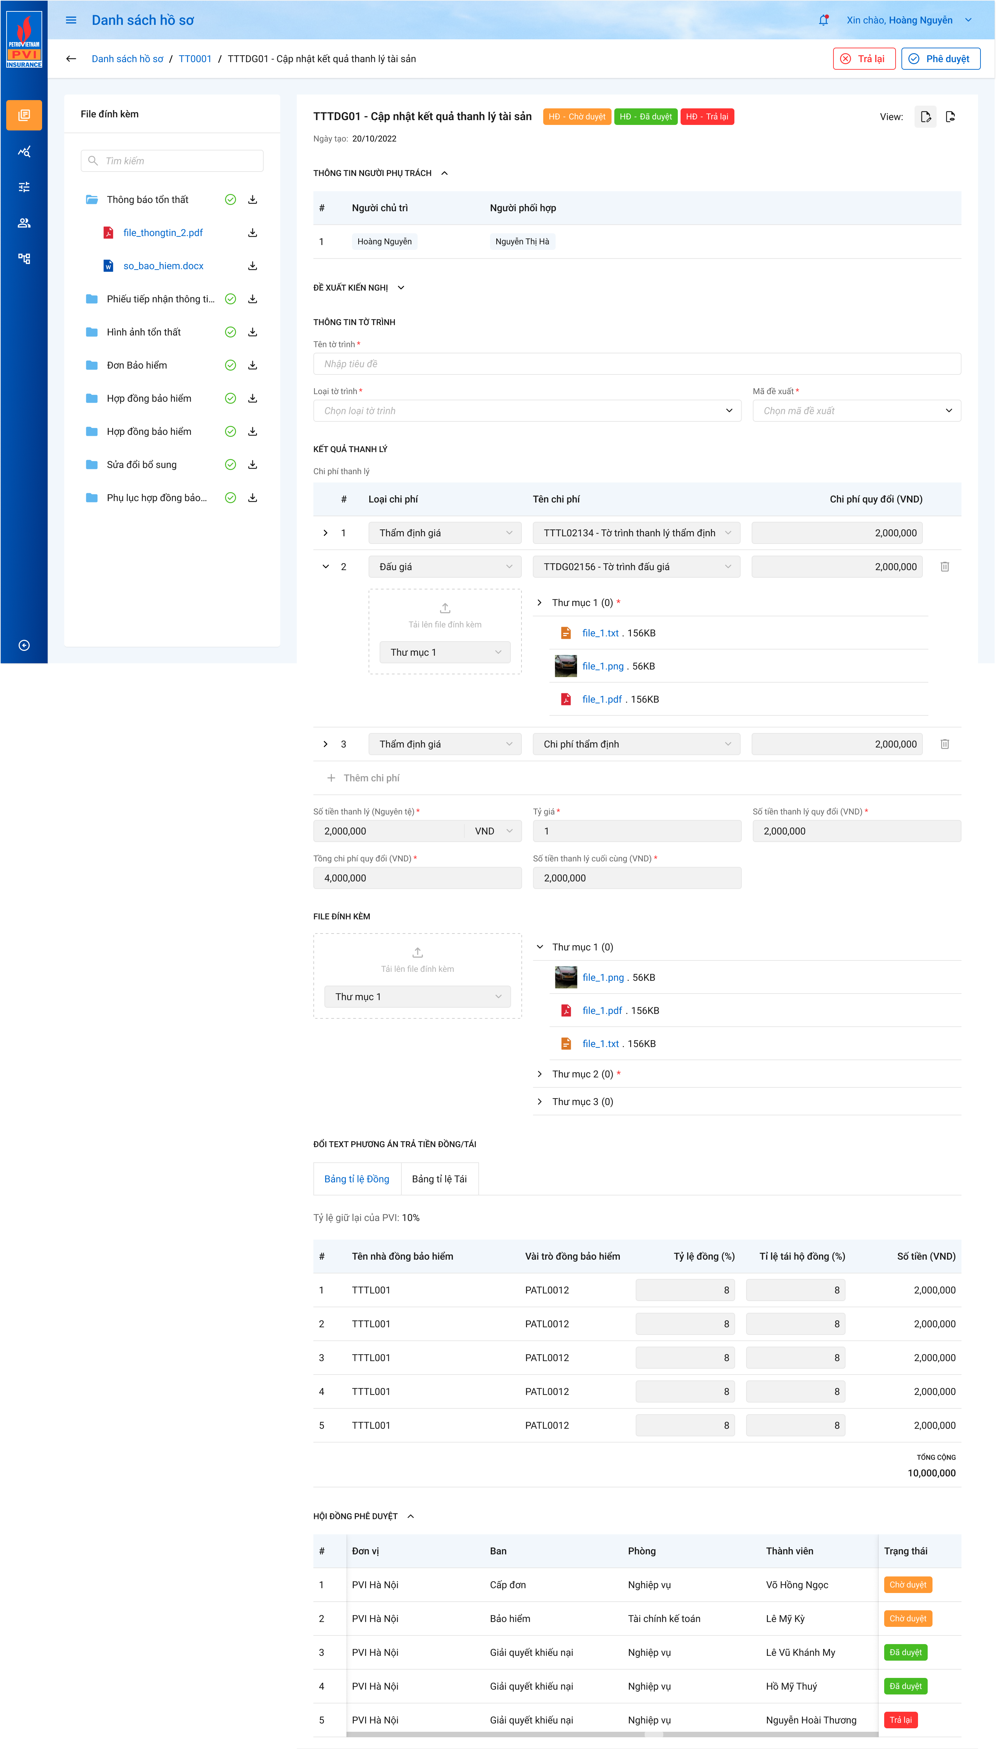

Màn hình Cập nhật Kết quả thanh lý

##### Mô tả giao diện

|  |  |  |  |  |
| --- | --- | --- | --- | --- |
| **STT** | **Trường**  **thông tin** | **Kiểu điều khiển** | **Kiểu dữ liệu** | **Mô tả** |
| 1. 1 | Ngày tạo | Label | Output | * Hiển thị thông tin ngày tạo Tờ trình Kết quả thanh lý * Định dạng DD/MM/YYYY * Dữ liệu lưu tại ... totrinh_thanhly.ngaytao |
|  | Đề xuất – Kiến nghị | Label | Output | * Hiển thị thông tin Đề xuất – kiến nghị khi Phương án Đấu giá được Phê duyệt/Trả lại/Chuyển xử lý: Hiển thị các dữ liệu sau: Chức danh + Phòng ban + tên user xử lý + giờ xử lý + ngày xử lý + nội dung. Chi tiết tham chiếu mô tả Đề nghị - Đề xuất tại D2 * Chỉ hiển thị khi trường dexuat_kiennghi.noi_dung <> nulltạo mới, chỉ hiển thị tên mục * Chỉ hiển thị với loai_taikhoan = 4 (CB PVI) |
|  | Tên tờ trình | Textbox | Input | * Hiển thị thông tin Tên tờ trình cập nhật kết quả thanh lý * Dữ liệu lấy tại * Cho phép chỉnh sửa * Trường thông tin bắt buộc * Cho phép nhập dạng chữ (a-z) và (A-Z) và số (0-9) và ký tự gạch ngang “-”, dấu gạch “/”, gạch dưới “_”, dấu và “&”, dấu chấm “.”, dấu ngoặc “()”, dấu nháy đơn ‘. * Giới hạn 250 ký tự, hệ thống chặn từ ký tự 251 * Dữ liệu lưu tại ... |
| 1. 3 | Loại tờ trình | Droplist | Input | * Hiển thị thông tin Loại tờ trình đi kèm Tờ trình kết quả thanh lý * Dữ liệu lấy tại * Cho phép chỉnh sửa * Trường thông tin bắt buộc * Hiển thị danh sách Loại tờ trình fix 2 giá trị bao gồm: Đề xuất thanh lý và Phương án thanh lý * Chỉ cho phép chọn 1 Loại tờ trình * Với user CB PVI (loai_taikhoan = 4), hiển thị 2 giá trị. Với loại user KH/GĐV (loai_taikhoan = 1, 2, 3) chỉ hiển thị giá trị Đề xuất thanh lý * Dữ liệu lưu tại ... |
|  | Mã tờ trình/Mã Đề xuất | Droplist | Input | * Hiển thị thông tin Tờ trình đi kèm với tờ trình kết quả thanh lý * Dữ liệu lấy tại * Cho phép chỉnh sửa * Trường thông tin bắt buộc * Hiển thị danh sách mã tờ trình tương ứng với Loại tờ trình đã chọn * Nếu Loại tờ trình = Đề xuất thanh lý   + Label hiển thị Mã đề xuất.  + Hệ thống hiển thị danh sách Đề xuất thanh lý với điều kiện chưa được gán Hội đồng thanh lý và trạng thái Đề xuất là Đang xử lý  + Hiển thị dưới dạng Mã đề xuất – Tên đề xuất thanh lý  + Chỉ cho phép chọn 1 Đề xuất  + Dữ liệu lấy tại:   * Nếu Loại tờ trình = Phương án thanh lý   + Label hiển thị Mã tờ trình phương án  + Hệ thống hiển thị danh sách Phương án thanh lý với điều kiện Phương án thanh lý chưa được gán với Tờ trình kết quả thanh lý và trạng thái của Phương án thanh lý là Đã duyệt  + Hiển thị dưới dạng Mã Phương án thanh lý – Tên Phương án thanh lý  + Chỉ cho phép chọn 1 Phương án thanh lý  + Dữ liệu lấy tại:   * Dữ liệu lưu tại ... |
| * Chi phí thanh lý: Mặc định hiển thị 1 dòng data bao gồm Loại chi phí, Tên chi phí, Chi phí quy đổi, File đính kèm * Dữ liệu lấy tại: | | | | |
|  | Loại chi phí | Droplist | Input | * Hiển thị thông tin Loại chi phí * Dữ liệu lấy tại * Cho phép chỉnh sửa * Hiển thị danh sách Loại chi phí fix 3 giá trị bao gồm: Thẩm định giá, Đấu giá, Chi phí khác. * Chỉ cho phép chọn 1 loại chi phí * Đối với user CB PVI (loai_taikhoan = 4), hiển thị 3 giá trị. Đối với user KH/GĐV (loai_taikhoan = 1, 2, 3), chỉ hiển thị giá trị Chi phí khác * Dữ liệu lưu tại ... |
|  | Tên chi phí | Droplist | Input | * Hiển thị thông tin tên chi phí tương ứng với Loại chi phí * Dữ liệu lấy tại * Cho phép chỉnh sửa * Hiển thị dạng droplist nếu Loại chi phí chọn Thẩm định giá hoặc Đấu giá * Loại chi phí = Thẩm định giá * Hiển thị danh sách Tờ trình Thẩm định giá với điều kiện chưa được gán vào tờ trình kết quả thanh lý và trạng thái Thẩm định giá = Đã duyệt * Chỉ cho phép chọn 1 tờ trình Thẩm định giá * Trường hợp tờ trình Thẩm định đã tồn tại trong Danh sách Chi phí, hệ thống thông báo “Tờ trình Thẩm định giá đã tồn tại” ngay dưới giá trị chọn trùng * Loại chi phí = Đấu giá * Hiển thị danh sách Tờ trình Đấu giá với điều kiện chưa được gán vào tờ trình Kết quả thanh lý và trạng thái Đấu giá = Đã duyệt * Chỉ cho phép chọn 1 tờ trình Đấu giá * Trường hợp tờ trình Đấu giá đã tồn tại trong Danh sách Chi phí, hệ thống thông báo “Tờ trình Đấu giá đã tồn tại” ngay dưới giá trị chọn trùng * Dữ liệu lưu tại ... |
|  | Tên chi phí | Textbox | Input | * Hiển thị thông tin tên chi phí tương ứng với Loại chi phí * Dữ liệu lấy tại * Cho phép chỉnh sửa * Hiển thị dạng textbox nếu Loại chi phí = Chi phí khác * Cho phép nhập dạng chữ (a-z) và (A-Z) và số (0-9) và ký tự gạch ngang “-”, dấu gạch “/”, gạch dưới “_”, dấu và “&”, dấu chấm “.”, dấu ngoặc “()”, dấu nháy đơn ‘. * Giới hạn 250 ký tự, hệ thống chặn từ ký tự 251 * Dữ liệu lưu tại ... |
|  | Chi phí quy đổi (VNĐ) | Label | Output | * Hiển thị dưới dạng disable nếu Loại chi phí = Thẩm định giá hoặc Đấu giá * Loại chi phí = Thẩm định giá * Hiển thị chi phí quy đổi ứng với tờ trình Thẩm định giá đã chọn * Dữ liệu lấy tại: * Loại chi phí = Đấu giá * Hiển thị chi phí quy đổi ứng với tờ trình Đấu giá đã chọn * Dữ liệu lấy tại |
|  | Chi phí quy đổi (VNĐ) | Textbox | Input | * Hiển thị thông tin Chi phí quy đổi ứng với Loại chi phí và Tên chi phí * Dữ liệu lấy tại * Cho phép chỉnh sửa * Hiển thị dưới dạng ô textbox nếu Loại chi phí = Chi phí khác * Cho phép nhập ký tự dạng số (0-9). Hệ thống chặn những ký tự còn lại * Giới hạn chính xác 18 ký tự với 2 ký tự sau số thập phân * Dữ liệu lưu tại ... |
|  | Tải lên file đính kèm | Button | Output | * Chi tiết tham khảo Upload file * Chỉ cho phép chọn 1 thư mục upload file |
|  |  | Button | Output | * Click button 🡪 Hiển thị thêm 1 dòng data bao gồm: Loại chi phí, tên chi phí, Chi phí quy đổi, File đính kèm |
|  | * Số tiền thanh lý theo hạng mục: Hiển thị thông tin Hạng mục bảo hiểm theo số đơn của hồ sơ bao gồm Sản phẩm bảo hiểm, Loại tiền, Tỷ giá, Số tiền thanh lý (Nguyên tệ), Số tiền thanh lý (VND), Chi phí phân bổ (VND), Số tiền thanh lý cuối (VND) | | | |
|  | Sản phẩm bảo hiểm | Droplist | Input | * Mặc định trống * Thông tin droplist: Hiển thị danh sách các Sản phẩm bảo hiểm * Dữ liệu lấy tại gqkn_ct.ma_sp * Cho phép chọn 1 sản phẩm * Cho phép chọn trùng sản phẩm đã chọn |
|  | Loại tiền | Droplist | Input | * Mặc định trống * Hiển thị danh sách loại tiền * Dữ liệu lấy tại: * Chỉ cho phép chọn 1 loại tiền * Dữ liệu lưu tại ... |
|  | Tỷ giá | Textbox | Input | * Mặc định hiển thị tỷ giá tại thời điểm hiện tại * Dữ liệu lấy tại dm_tygia * Cho phép chỉnh sửa * Dữ liệu lưu tại ... |
|  | Số tiền thanh lý (Nguyên tệ) | Textbox | Input | * Mặc định trống * Cho phép nhập ký tự dạng số (0-9). Hệ thống chặn những ký tự còn lại * Giới hạn chính xác 18 ký tự với 2 ký tự sau số thập phân * Dữ liệu lưu tại ... |
|  | Số tiền thanh lý (VND) | Textbox | Input | * Mặc định hiển thị giá trị = (Số tiền thanh lý Nguyên tệ) * ( Tỷ giá) * Cho phép chỉnh sửa * Cho phép nhập ký tự dạng số (0-9). Hệ thống chặn những ký tự còn lại * Giới hạn chính xác 18 ký tự với 2 ký tự sau số thập phân * Hệ thống tự phân cách hàng nghìn bằng dấu “.” Và dấu thập phân là “,” * Dữ liệu lưu tại ... |
|  | Chi phí phân bổ (VND) | Textbox | Input | * Mặc định trống * Cho phép nhập ký tự dạng số (0-9). Hệ thống chặn những ký tự còn lại * Giới hạn chính xác 18 ký tự với 2 ký tự sau số thập phân * Tổng chi phí phân bổ không được lớn hơn tổng chi phí theo các loại chi phí * Dữ liệu lưu tại ... |
|  | Số tiền thanh lý cuối cùng (VND) | Label | Output | * Mặc định disable * Hiển thị thông tin số tiền thnh lý cuối cùng sau khi đã trừ đi hết các chi phí liên quan * Giá trị = (Số tiền thanh lý VND) – (Chi phí phân bổ) * Dữ liệu lưu tại ... |
|  |  | Button | Output | * Click button 🡪 Hiển thị thêm 1 dòng chọn sản phẩm bảo hiểm |
| * Bảng tỷ lệ Đồng: Hiển thị Danh sách nhà Đồng bảo hiểm theo Số SĐBS của hồ sơ * Dữ liệu lấy tại: | | | | |
|  | Tỷ lệ giữ lại của PVI | Label | Output | * Hiển thị thông tin Tỷ lệ giữ lại của PVI * Dữ liệu lấy tại: * Dữ liệu thay đổi khi có sự thay đổi của Tỷ lệ tại nhà Đồng bảo hiểm và nhà Tái bảo hiểm * Giá trị = 100% - Tổng tỷ lệ Đồng – Tổng Tỷ lệ Tái hộ đồng – Tổng Tỷ lệ tái * Dữ liệu lưu tại ... |
|  | Tên nhà Đồng bảo hiểm | Label | Output | * Hiển thị thông tin Tên nhà Đồng bảo hiểm * Dữ liệu lấy tại: |
|  | Vai trò Đồng bảo hiểm | Label | Output | * Hiển thị thông tin Vai trò Đồng bảo hiểm của nhà Đồng tương ứng * Dữ liệu lấy tại |
|  | Tỷ lệ Đồng | Textbox | Input | * Mặc định hiển thị Tỷ lệ Đồng của nhà Đồng bảo hiểm tương ứng * Dữ liệu lấy tại: * Cho phép người dùng chỉnh sửa * Cho phép nhập ký tự dạng số (0-9). Hệ thống chặn những ký tự còn lại * Giới hạn chính xác 4 ký tự với 2 ký tự sau số thập phân * Dữ liệu lưu tại ... |
|  | Tỷ lệ Tái hộ Đồng | Textbox | Input | * Mặc định hiển thị Tỷ lệ Tái hộ đồng của nhà Đồng bảo hiểm tương ứng * Dữ liệu lấy tại: * Cho phép người dùng chỉnh sửa * Cho phép nhập ký tự dạng số (0-9). Hệ thống chặn những ký tự còn lại * Giới hạn chính xác 4 ký tự với 2 ký tự sau số thập phân * Giá trị Tỷ lệ Tái hộ đồng phải nhỏ hơn Tỷ lệ Đồng * Trường hợp user nhập 2 giá trị tại 2 ô textbox Tỷ lệ đồng và Tỷ lệ Tái hộ đồng trong đó Tỷ lệ Tái hộ đồng > Tỷ lệ Đồng, hệ thống show thông báo: “Tỷ lệ tái hộ đồng phải nhỏ hơn Tỷ lệ Đồng” ngay dưới ô textbox * Dữ liệu lưu tại ... |
|  | Số tiền | Label | Output | * Hiển thị thông tin Số tiền cần phải trả cho nhà Đồng bảo hiểm tương ứng * Giá trị = (Số tiền thanh lý cuối cùng) * (Tỷ lệ đồng – Tỷ lệ Tái hộ đồng) * Dữ liệu lưu tại ... |
| * Bảng tỷ lệ Tái: Hiển thị Danh sách nhà Tái bảo hiểm theo Sản phẩm bảo hiểm của hồ sơ * Dữ liệu lấy tại: | | | | |
|  | Tên nhà Tái bảo hiểm | Label | Output | * Hiển thị thông tin Tên nhà Tái bảo hiểm * Dữ liệu lấy tại: |
|  | Vai trò tái bảo hiểm | Label | Output | * Hiển thị thông tin Vai trò Tái bảo hiểm của nhà Tái tương ứng * Dữ liệu lấy tại |
|  | Tỷ lệ Tái | Textbox | Input | * Mặc định hiển thị Tỷ lệ Tái của nhà Tái bảo hiểm tương ứng * Dữ liệu lấy tại: * Cho phép người dùng chỉnh sửa * Cho phép nhập ký tự dạng số (0-9). Hệ thống chặn những ký tự còn lại * Giới hạn chính xác 4 ký tự với 2 ký tự sau số thập phân * Dữ liệu lưu tại ... |
|  | Số tiền | Label | Output | * Hiển thị thông tin Số tiền cần phải trả cho nhà Tái bảo hiểm tương ứng * Giá trị = (Số tiền thanh lý cuối cùng) * (Tỷ lệ Tái) * Dữ liệu lưu tại ... |
| 1. 4 | Danh sách thành viên HĐTL: Hiển thị thông tin Danh sách thành viên HĐTL được gán vào tờ trình. Dữ liệu lấy tại: join bảng thanhvien_hoidong với mã hội đồng đã chọn để lấy ra danh sách user trong Hội đồng | | | |
| 1. 6 |  | Droplist | Input | * Hiển thị Danh sách Thư mục khai báo thuộc tiến trình Thanh lý tài sản * Dữ liệu lấy tại dm_master.ten với điều kiện dm_master.loai_dm = “dm_thumuc” và dm_master.ma_tientrinh = tlts |
| 1. 7 |  |  | Output | * Cho phép người dùng tải lên file đính kèm * Cho phép tải lên các file: Tham chiếu mô tả tại Common * Cho phép chọn multi file tải lên, không giới hạn số file * Giới hạn tổng dung lượng của 1 lần tải lên không quá 20MB * Khi tải quá 20MB, hệ thống thông báo “Tổng dung lượng 1 lần tải không quá 20MB” * Hệ thống tiến hành lọc file trong máy của người dùng đảm bảo người dùng tải lên các file hợp lệ * Dữ liệu các file lưu tại dm_tailieu với từng ID thư mục tương ứng |
| 1. 8 | File | Label Column | Output | * Hiển thị các file tải vào thư mục, cho phép xóa file * Đối với các file dạng ảnh: PDF, PNG, JPG, JPEG thì có thể thêm trực tiếp trên hệ thống. Khi Click vào file 🡪 Hệ thống hiển thị Popup xem file * Đối với các file XLS, XLSX, DOC, DOCX, TEXT người dùng phải tải file về mới có thể đọc dữ liệu trong file |
|  | View dự thảo | Icon | Output | * Tham chiếu tính năng View dự thảo D2 |
| 1. 12 |  | Button | Output | * Click button 🡪 Dữ liệu nhập sẽ được lưu vào bảng totrinh_thanhly và quay trở lại màn hình Danh sách Kết quả thanh lý |
| 1. 13 |  | Icon | Output | * Icon quay lại. Click icon 🡪 Dữ liệu đã nhập trong màn thêm mới Kết quả thanh lý sẽ bị xóa và không được lưu vào cơ sở dữ liệu hệ thống. Hệ thống đóng màn hình Thêm mới và quay trở lại màn Danh sách Kết quả thanh lý |

##### Luồng xử lý

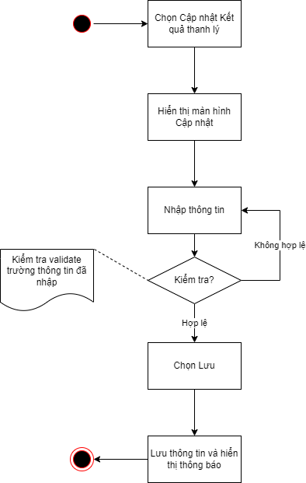

|  |  |  |
| --- | --- | --- |
| **Hoạt động** | **Mã BR** | **Mô tả** |
| 1 | **BR1** | **Quy tắc xử lý màn hình**   * Check dữ liệu khi thực hiện tab chuột ra ngoài tại trường dữ liệu nhập và đưa ra thông báo lỗi nhập sai định dạng dữ liệu hoặc không nhập dữ liệu đối với các trường bắt buộc nhập * Highlight viền màu đỏ khi các trường thông tin bắt buộc chưa được điền đầy đủ * Trường hợp không nhập đầy đủ thông tin, hệ thống thông báo “[Tên trường] + Không được để trống” ngay dưới trường thông tin trống * Trường hợp đầy đủ thông tin hợp lệ là Lưu thành công, hệ thống thông báo “Cập nhật Kết quả thanh lý thành công” |
| 2 | **BR2** | **Quy tắc xử lý sự kiện**   * Click Lưu 🡪 Hệ thống * Kiểm tra thông tin các trường bắt buộc nhập nhưng người dùng không nhập và đưa ra cảnh bảo với format: “Tên trường + không được để trống” ngay dưới trường thông tin thiếu * Thông tin nhập hợp lệ, hệ thống lưu thông tin vào CSDL – update vào bảng dexuat_thanhly (Tham chiếu Xử lý dữ liệu)   **Luồng xử lý dữ liệu:**   * Tham chiếu Thêm mới Kết quả thanh lý |

##### Xử lý dữ liệu

Insert 1 record vào bảng kbtt_lsu_ttac

|  |  |  |
| --- | --- | --- |
| **STT** | **Trường dữ liệu** | **Mô tả** |
| 1 | pr_key | ID Lịch sử thao tác (Tự tăng) |
| 2 | fr_key | Lưu thông tin ID join với bảng tthai_hso qua pr_key |
| 3 | tg_xay_ra | Lưu thông tin thời gian xảy ra |
| 4 | ten_su_kien | Cập nhật Kết quả thanh lý |
| 5 | noi_dung | Cập nhật Kết quả thanh lý |
| 6 | ma_user | Lưu thông tin user tác động |
| 7 | ma_type | Lưu thông tin ID Đấu giá ketqua_thanhly.pr_key |
| 8 | type | 77 |

* + 1. *Xóa Kết quả thanh lý*

##### Tác nhân và phân quyền

|  |  |  |  |
| --- | --- | --- | --- |
| **STT** | **Màn hình** | **Tác nhân (gán theo vai trò)** | **Hành động** |
| 1 | Cập nhật Kết quả thanh lý | KH/MG | Xóa ĐXTL |
| CB PVI | Xóa ĐXTL |
| CT GĐ | Xóa ĐXTL |

##### Thông tin chung

|  |  |
| --- | --- |
| **Tên chức năng** | Xóa Kết quả thanh lý |
| **Mô tả** | * + Chức năng cho phép người dùng Xóa Kết quả thanh lý |
| **Tác nhân** | * + User có quyền Xóa Kết quả thanh lý |
| **Điều kiện trước** | * + Kết quả thanh lý chưa được gán với tờ trình nào   + Người dùng đăng nhập hệ thống thành công và có phân quyền xem 🡪 Click vào tab Thanh lý tài sản 🡪 Người dùng chọn nút  để xem tổn thất 🡪 Truy cập tab 7. Thanh lý 🡪 Chọn tab KQTL 🡪Chọn button  tương ứng với đề xuất |
| **Điều kiện sau** | * + Xóa Kết quả thanh lý thành công |
| **Ngoại lệ** | * + N/A |
| **Các yêu cầu đặc biệt** | * + N/A |

##### Giao diện chức năng

Màn hình Xóa Kết quả thanh lý

##### Mô tả giao diện

|  |  |  |  |  |
| --- | --- | --- | --- | --- |
| **STT** | **Trường**  **thông tin** | **Kiểu điều khiển** | **Kiểu dữ liệu** | **Mô tả** |
|  |  | Button | Output | * Click button 🡪 Hệ thống xóa thông tin Kết quả thanh lý trong bảng . Hệ thống hiển thị thông báo: “Xóa Kết quả thanh lý thành công” và quay trở lại màn Danh sách |
|  |  | Button | Output | * Click button 🡪 Hệ thống hủy thao tác và quay trở lại màn Danh sách |

##### Luồng xử lý



##### Xử lý dữ liệu

Insert 1 record vào bảng kbtt_lsu_ttac

|  |  |  |
| --- | --- | --- |
| **STT** | **Trường dữ liệu** | **Mô tả** |
| 1 | pr_key | ID Lịch sử thao tác (Tự tăng) |
| 2 | fr_key | Lưu thông tin ID join với bảng tthai_hso qua pr_key |
| 3 | tg_xay_ra | Lưu thông tin thời gian xảy ra |
| 4 | ten_su_kien | Xóa Kết quả thanh lý |
| 5 | noi_dung | Xóa Kết quả thanh lý |
| 6 | ma_user | Lưu thông tin user tác động |
| 7 | ma_type | Lưu thông tin ID Đấu giá ketqua_thanhly.pr_key |
| 8 | type | 77 |

* + 1. *Chuyển xử lý Kết quả thanh lý*

##### Tác nhân và phân quyền

|  |  |  |  |
| --- | --- | --- | --- |
| **STT** | **Màn hình** | **Tác nhân (gán theo vai trò)** | **Hành động** |
| 1 | Chuyển xử lý Kết quả thanh lý | KH/MG | Không có quyền |
| CB PVI | Chuyển xử lý KQTL |
| CT GĐ | Không có quyền |
| CB PVI | Trả lại KQTL |
| CT GĐ | Không có quyền |

##### Thông tin chung

|  |  |
| --- | --- |
| **Tên chức năng** | Chuyển xử lý Kết quả thanh lý |
| **Mô tả** | * + Chức năng cho phép người dùng Chuyển xử lý Kết quả thanh lý |
| **Tác nhân** | * + User có quyền Chuyển xử lý Kết quả thanh lý |
| **Điều kiện trước** | * + Kết quả thanh lý chưa được gán với tờ trình nào hoặc gán với tờ trình (trạng thái Chờ duyệt)   + Người dùng đăng nhập hệ thống thành công và có phân quyền xem 🡪 Click vào tab Thanh lý tài sản 🡪 Người dùng chọn nút  để xem tổn thất 🡪 Truy cập tab 7. Thanh lý 🡪 Truy cập tab KQTL 🡪 Chọn button  tương ứng với Kết quả thanh lý 🡪 Click button Chuyển xử lý tương ứng với quyền |
| **Điều kiện sau** | * + Người dùng Chuyển xử lý thanh lý thành công |
| **Ngoại lệ** | * + N/A |
| **Các yêu cầu đặc biệt** | * + N/A |

##### Giao diện chức năng



Popup Chuyển xử lý Kết quả thanh lý

##### Mô tả giao diện

|  |  |  |  |  |
| --- | --- | --- | --- | --- |
| **STT** | **Trường**  **thông tin** | **Kiểu điều khiển** | **Kiểu dữ liệu** | **Mô tả** |
| 1. 1 | * Các trường thông tin tham chiếu mô tả tại | | | |
|  |  | Button | Output | * Click button 🡪 Hệ thống tiến hành kiểm tra thông tin trong màn hình Cập nhật Kết quả thanh lý. Trường hợp thông tin đầy đủ hợp lệ 🡪 Hệ thống mở popup Chuyển xử lý * Trường hợp trường thông tin chưa được cập nhật đầy đủ 🡪 Hệ thống thông báo lỗi (Tham chiếu Cập nhật Kết quả thanh lý) |
|  | * Popup Chuyển xử lý | | | |
|  | Mô tả | Textbox | Input | * Cho phép nhập dạng chữ (a-z) và (A-Z) và số (0-9) và ký tự gạch ngang “-”, dấu gạch “/”, gạch dưới “_”, dấu và “&”, dấu chấm “.”, dấu ngoặc “()”, dấu nháy đơn ‘. * Giới hạn 250 ký tự, hệ thống chặn từ ký tự 251 * Trường thông tin không bắt buộc |
|  |  | Button | Output | * Click button 🡪 hệ thống tiến hành kiểm tra luồng phân cấp duyệt để gửi thông báo + email đến user tiếp theo trong luồng phê duyệt * Hệ thống chuyển trạng thái sang “Phòng ban – Chờ duyệt”. Hover vào phòng ban hiển thị tooltip User theo Vai trò được cấu hình trong luồng phê duyệt (Tham chiếu Sơ đồ trạng thái theo luồng duyệt của Kết quả thanh lý) |
|  |  | Button | Output | * Click button 🡪 Hệ thống đóng popup, quay trở lại màn hình Chi tiết Kết quả thanh lý |

##### Luồng xử lý

|  |  |  |
| --- | --- | --- |
| **Hoạt động** | **Mã BR** | **Mô tả** |
| 1 | **BR1** | **Quy tắc xử lý màn hình**   * Check dữ liệu khi thực hiện tab chuột ra ngoài tại trường dữ liệu nhập và đưa ra thông báo lỗi nhập sai định dạng dữ liệu hoặc không nhập dữ liệu đối với các trường bắt buộc nhập * Highlight viền màu đỏ khi các trường thông tin bắt buộc chưa được điền đầy đủ * Trường hợp không nhập đầy đủ thông tin, hệ thống thông báo “[Tên trường] + Không được để trống” ngay dưới trường thông tin trống * Trường hợp đầy đủ thông tin hợp lệ là Lưu thành công, hệ thống thông báo “Chuyển xử lý Kết quả thanh lý thành công” |
| 2 | **BR2** | **Quy tắc xử lý sự kiện:** Click Xác nhận 🡪 Hệ thống   * TH1: ketqua_thanhly.loai_totrinh = 1: * Trạng thái Tờ trình chuyển thành LĐ GQKN – chờ duyệt. Tooltip hiển thị tên user có quyền phê duyệt Kết quả thanh lý. Hệ thống gửi thông báo tới LĐ GQKN để xử lý. * Show popup nhập đề xuất kiến nghị. Nhấn “xác nhận” luồng xử lý như sau * Lấy bước phê duyệt hiện tại từ bảng buocduyet_hoso: Select buoc_pheduyet_hientai from buocduyet_hoso where type = 77 and ma_type = ketqua_thanhly.pr_key (Tờ trình hiện tại) and nhom_pheduyet = @Nhóm phê duyệt hiện tại   Kiểm tra bước phê duyệt hiện tại có phải là bước cuối cùng không bằng cách so sánh bước duyệt hiện tại trong bảng buocduyet_hoso với bước duyệt lớn nhất trong bảng phancap_duyet_ct: Select max(ct.buoc_pheduyet) from phancap_duyet_ct ct left join phancap_duyet pc on pc.pr_key = ct.ma_phancap where pc.ma_tientrinh = TLTS and pc.luong_pcd = 18 and nhom_pheduyet = @Nhóm phê duyệt hiện tại  **TH1.1: Không phải bước phê duyệt cuối của nhóm**   * Kiểm tra danh sách user cho bước duyệt kế tiếp * Thực hiện lấy vai trò trong bảng phancap_duyet_ct với buoc_pheduyet = (buoc_pheduyet_hientai + 1) và đơn vị trong bảng phancap_duyet_donvi với ma_phancap = @pr_key phân cấp duyệt and nhom_pheduyet = @Nhóm phê duyệt hiện tại * Tăng bước duyệt hiện tại trong bảng bước duyệt hồ sơ Update bảng buocduyet_hso set buoc_pheduyet_hientai = @buoc_pheduyet_hientai + 1 với điều kiện luongphe_duyet_id = @pr_key phân cấp duyệt, type = 18, ma_type = totrinh_thudoi.pr_key and nhom_pheduyet = @nhóm phê duyệt hiện tại   **TH1.2: Là bước duyệt cuối của nhóm**   * Kiểm tra danh sách user cho bước kế tiếp * Thực hiện lấy vai trò trong bảng phancap_duyet_ct với buoc_pheduyet = 1 và nhom_pheduyet = @nhóm phê duyệt tiếp theo và lấy đơn vị trong bảng phancap_duyet_donvi có ma_phancap = @mã phân cấp duyệt * Insert 1 record vào bảng bước duyệt hồ sơ với buoc_pheduyet_hientai = 1 với điều kiện luongphe_duyet_id = @pr_key phân cấp duyệt, type = 18, ma_type = ketqua_thanhly.pr_key and nhom_pheduyet = @nhóm phê duyệt hiện tại * Lấy danh sách vai trò từ bảng buoc_pheduyet_vaitro theo ma_phancap_ct=buoc_pheduyet_ct.pr_key vừa lấy được ở bên trên. * Lấy đơn vị/phòng/ban GQKN ở bảng kbtt_ctu với @pr_key tương ứng   *Select ma_ban_gqkn, ma_donvi_gqkn, ma_phong_gqkn from kbtt_ctu where pr_key = @pr_key hiện tại*  Select từ bảng user_info những user có quyền tương ứng và donvi/phòng/ban = donvi/phong/ban (lấy ở câu query trên)   * Nếu không tìm được những user nào trong câu query trên: show popup với cảnh báo “Không tìm thấy người duyệt tương ứng. Vui lòng liên hệ với Admin hệ thống!” * Nếu tồn tại ít nhất một user thỏa mãn * *Insert n record tương ứng với n user thỏa mãn vào bảng user_tthai với fr_key = tthai_hso.pr_key, ma_user = @user_info.pr_key, phan_cong = null, ma_trangthai = dang_phe_duyet, email_cc = 1, nhom_user = guid, ngay_cnhat = @ngayhientai* * Gửi thông báo LĐ GQKN: * Insert 1 record vào bảng dm_notify và dm_email với ma_tthai_hso = tthai_hso.pr_key (hồ sơ hiện tại), noi_dung = @noidung * Insert 1 record vào bảng kbtt_lsu_ttac với user đang thao tác và fr_key = @tthai_hso và ten_su_kien = ""Gửi LĐ GQKN Kết quả thanh lý"" * Insert kiến nghị/đề xuất nếu có vào bảng dexuat_kiennghi với noidung = @noidung and type = 77 and ma_type = ketqua_thanhly.pr_key and trang_thai_dexuat = @trang_thai_dexuat * Bấm nút “Quay lại”: hệ thống tắt popup và không lưu thông tin vào CSDL. * TH2: ketqua_thanhly.pr_key = 2 (Phương án thanh lý)   Tham chiếu Phê duyệt Phương án thanh lý |

##### Xử lý dữ liệu

* + 1. *Phê duyệt Kết quả thanh lý*

##### Tác nhân và phân quyền

|  |  |  |  |
| --- | --- | --- | --- |
| **STT** | **Màn hình** | **Tác nhân (gán theo vai trò)** | **Hành động** |
| 1 | Phê duyệt Kết quả thanh lý | KH/MG | Không có quyền |
| CB PVI | Phê duyệt KQTL |
| CT GĐ | Không có quyền |

##### Thông tin chung

|  |  |
| --- | --- |
| **Tên chức năng** | Phê duyệt Kết quả thanh lý |
| **Mô tả** | * + Chức năng cho phép người dùng Phê duyệt Kết quả thanh lý |
| **Tác nhân** | * + User có quyền Phê duyệt Kết quả thanh lý |
| **Điều kiện trước** | * + Kết quả thanh lý chưa được gán với tờ trình nào hoặc gán với tờ trình (trạng thái Chờ duyệt)   + Người dùng đăng nhập hệ thống thành công và có phân quyền xem 🡪 Click vào tab Thanh lý tài sản 🡪 Người dùng chọn nút  để xem tổn thất 🡪 Truy cập tab 7. Thanh lý 🡪 Truy cập tab KQTL 🡪 Chọn button  tương ứng với Kết quả thanh lý 🡪 Click button Phê duyệt tương ứng với quyền |
| **Điều kiện sau** | * + Người dùng Phê duyệt Kết quả thanh lý thành công |
| **Ngoại lệ** | * + N/A |
| **Các yêu cầu đặc biệt** | * + N/A |

##### Giao diện chức năng



Màn hình Phê duyệt Kết quả thanh lý

##### Mô tả giao diện

|  |  |  |  |  |
| --- | --- | --- | --- | --- |
| **STT** | **Trường**  **thông tin** | **Kiểu điều khiển** | **Kiểu dữ liệu** | **Mô tả** |
| 1. 1 | * Các trường thông tin tham chiếu mô tả tại | | | |
|  |  | Button | Output | * Click button 🡪 Hệ thống mở Popup Xác nhận phê duyệt |
|  | * Popup Phê duyệt | | | |
|  | Mô tả | Textbox | Input | * Cho phép nhập dạng chữ (a-z) và (A-Z) và số (0-9) và ký tự gạch ngang “-”, dấu gạch “/”, gạch dưới “_”, dấu và “&”, dấu chấm “.”, dấu ngoặc “()”, dấu nháy đơn ‘. * Giới hạn 250 ký tự, hệ thống chặn từ ký tự 251 * Trường thông tin không bắt buộc |
|  |  | Button | Output | * Click button 🡪 hệ thống tiến hành kiểm tra luồng phân cấp duyệt để gửi thông báo + email đến user tiếp theo trong luồng phê duyệt * Hệ thống chuyển trạng thái sang “Phòng ban – Chờ duyệt”. Hover vào phòng ban hiển thị tooltip User theo Vai trò được cấu hình trong luồng phê duyệt (Tham chiếu Sơ đồ trạng thái theo luồng duyệt của Kết quả thanh lý) |
|  |  | Button | Output | * Click button 🡪 Hệ thống đóng popup, quay trở lại màn hình Chi tiết Kết quả thanh lý |

##### Luồng xử lý



|  |  |  |
| --- | --- | --- |
| **Hoạt động** | **Mã BR** | **Mô tả** |
| 1 | **BR1** | **Quy tắc xử lý màn hình**   * Phê duyệt thành công, hệ thống thông báo “Phê duyệt Kết quả thanh lý thành công” |
| 2 | **BR2** | **Quy tắc xử lý sự kiện: Click “Xác nhận” 🡪 Hệ thống:**   * TH1: Luồng duyệt theo Phân cấp duyệt: * Lấy list vai trò của user đang thao tác + có donvi/phong/ban của user = donvi/phong/ban gqkn ở kbtt_ctu (nếu phòng/ ban của user = null thì bỏ qua điều kiện phòng/ ban tương ứng) * for từng vai trò: lấy top 1 công thức có ngày hiệu lực gần nhất ở bảng phân cấp có loại cthuc = PCPD thỏa mãn điều kiện vai trò = vai trò + đơn vị/ phòng/ ban của cthuc = đơn vị/ phòng/ ban gqkn của user thao tác. * TH1.1: KHÔNG tìm thấy cthuc, xử lý for bình thường * TH1.2: Tìm thấy cthuc: apply cthuc theo điều kiện: *Select * from (kbtt_ctu/bctt_ctu/gqkn_ctu) and 1 = 1 and Cthuc and pr_key = Id hồ sơ đang thao tác* * TH1.2.1: KHÔNG trả về record nào: xử lý for bình thường * TH1.2.2: Trả về record: Kiểm tra vai trò và quyền duyệt của user   + Có quyền duyệt: phê duyệt thành công và kết thúc luồng   + KHÔNG có quyền duyệt: xử lý for bình thường * Kết thúc for + chưa phải bước duyệt cuối: rơi vào TH nào dưới đây cũng thông báo Không có quyền duyệt, yêu cầu chuyển xử lý cho cấp cao hơn.   + TH1.1: Không tìm thấy công thức nào thỏa mãn   + TH1.2: Có tìm thấy công thức nhưng KHÔNG có quyền duyệt ở tất cả * Kết thúc for + là bước duyệt cuối: Thông báo lỗi cấu hình. * TH1: Không tìm thấy công thức nào thỏa mãn * TH2: Có tìm thấy công thức nhưng KHÔNG có quyền duyệt ở tất cả * Thực hiện kiểm tra bước duyệt hiện tại có phải bước duyệt cuối cùng: *Select buoc_pheduyet_hientai from buocduyet_hoso where luongphe_duyet_id = @pr_key phân cấp duyệt and type = 77 and ma_type = @ketqua_thanhly.pr_key* * **TH1: là bước duyệt cuối cùng (buoc_pheduyet_hientai = @bước duyệt lớn nhất)** * Cập nhật trạng thái của người phê duyệt: Update 1 record tương ứng với user duyệt vào bảng user_tthai ma_trangthai = DD với điều kiện fr_key = tthai_hso.pr_key, ma_user = @user_info.pr_key (người duyệt), phan_cong = null, email_cc = 1, nhom_user = guid, ngay_cnhat = @ngayhientai * Cập nhật trạng thái của những người không duyệt: Update n record tương ứng với n user có quyền nhưng không duyệt vào bảng user_tthai ma_trangthai = null, với điều kiện fr_key = tthai_hso.pr_key, ma_user = @user_info.pr_key, phan_cong = null, email_cc = 0, nhom_user = guid, ngay_cnhat = @ngayhientai * Insert kiến nghị/đề xuất nếu có vào bảng dexuat_kiennghi với noidung = @noidung and type = 72 and ma_type = @hoidong_thanhly.pr_key and trang_thai_dexuat = @trang_thai_dexuat * Gửi thông báo tới những ông giật cấp * Insert 1 bản ghi vào bảng dm_email, dm_notify với ma_tthai_hso = tthai_hso.pr_key (hồ sơ hiện tại) * Chuyển trạng thái hồ sơ thành đã xử lý: Update bảng tthai_hso set ma_trang_thai = DD (Đã duyệt) where type = 77 and ma_type = ketqua_thanhly.pr_key * Insert 1 bản ghi vào bảng kbtt_lsu_ttac where user = user thao tác và kbtt_lsu_ttac.fr_key = tthai_hso.pr_key lấy được ở trên và ten_sư_kien = “Phê duyệt Kết quả thanh lý”. * **TH2: Không phải bước duyệt cuối cùng: Lấy ra danh sách user cho bước duyệt tiếp theo** * Thực hiện lấy vai trò và đơn vị của bước duyệt kế tiếp: *select ma_vaitro from phancap_duyet_ct where buoc_pheduyet = buoc_pheduyet_hientai + 1 and ma_phancap = @pr_key phân cấp duyệt* * *Select ma_donvi from phancap_duyet_donvi where ma_phancap = @pr_key phân cấp duyệt* * Lấy đơn vị/phòng/ban GQKN ở bảng kbtt_ctu với @pr_key tương ứng: *Select ma_ban_gqkn, ma_donvi_gqkn, ma_phong_gqkn from kbtt_ctu where pr_key = @pr_key hiện tại* * Tìm ra những user thỏa mãn cho bước duyệt kế tiếp để insert vào bảng user_tthai * Select từ bảng user_info những user có vai trò tương ứng ở trên và donvi/phòng/ban = donvi/phong/ban (lấy ở câu query trên) *or ma_donvi = kbtt_ctu.donvi_gqkn* * Nếu không tìm thấy user nào thỏa mãn từ câu query trên thực hiện show thông báo lỗi “Không tìm thấy đơn vị duyệt tương ứng” * Nếu có ít nhất một user thỏa mãn   + Cập nhật trạng thái của người phê duyệt hiện tại: Update 1 record tương ứng với user duyệt vào bảng user_tthai ma_trangthai = DD với điều kiện fr_key = tthai_hso.pr_key, ma_user = @user_info.pr_key (người duyệt), phan_cong = null, email_cc = 1, nhom_user = guid, ngay_cnhat = @ngayhientai  + Cập nhật trạng thái của những người không duyệt: Update n record tương ứng với n user có quyền nhưng không duyệt vào bảng user_tthai ma_trangthai = null, với điều kiện fr_key = tthai_hso.pr_key, ma_user = @user_info.pr_key, phan_cong = null, email_cc = 0, nhom_user = guid, ngay_cnhat = @ngayhientai   * Insert kiến nghị/đề xuất nếu có vào bảng dexuat_kiennghi với noidung = @noidung and type = 12 and ma_type = @congvan_thudoi.pr_key and trang_thai_dexuat = @trang_thai_dexuat * Update bước duyệt hồ sơ trường bước duyệt hiện tại: Update buocduyet_hoso set buoc_pheduyet_hientai = buoc_pheduyet_hientai + 1 where type = 77 and ma_type = ketqua_thanhly.pr_key * Gửi thông báo tới những ông giật cấp: Insert 1 bản ghi vào bảng dm_email, dm_notify với ma_tthai_hso = tthai_hso.pr_key (hồ sơ hiện tại) * Insert 1 bản ghi vào bảng kbtt_lsu_ttac where user = user thao tác và kbtt_lsu_ttac.fr_key = tthai_hso.pr_key lấy được ở trên và ten_sư_kien = “Phê duyệt Kết quả thanh lý”. * Bấm nút “Quay lại”: Hệ thống tắt popup và không lưu thông tin nhập vào CSDL. * TH2: Chạy theo luồng duyệt của Hội đồng   Tham chiếu luồng Phê duyệt Phương án thanh lý |

##### Xử lý dữ liệu

* + 1. *Trả lại Kết quả thanh lý*

##### Tác nhân và phân quyền

|  |  |  |  |
| --- | --- | --- | --- |
| **STT** | **Màn hình** | **Tác nhân (gán theo vai trò)** | **Hành động** |
| 1 | Trả lại Kết quả thanh lý | KH/MG | Không có quyền |
| CB PVI | Trả lại KQTL |
| CT GĐ | Không có quyền |

##### Thông tin chung

|  |  |
| --- | --- |
| **Tên chức năng** | Trả lại Kết quả thanh lý |
| **Mô tả** | * + Chức năng cho phép người dùng Trả lại Kết quả thanh lý |
| **Tác nhân** | * + User có quyền Trả lại Kết quả thanh lý |
| **Điều kiện trước** | * + Kết quả thanh lý chưa được gán với tờ trình nào hoặc gán với tờ trình (trạng thái Chờ duyệt)   + Người dùng đăng nhập hệ thống thành công và có phân quyền xem 🡪 Click vào tab Thanh lý tài sản 🡪 Người dùng chọn nút  để xem tổn thất 🡪 Truy cập tab 7. Thanh lý 🡪 Truy cập tab KQTL 🡪 Chọn button  tương ứng với Kết quả thanh lý 🡪 Click button Trả lại tương ứng với quyền |
| **Điều kiện sau** | * + Người dùng Trả lại Kết quả thanh lý thành công |
| **Ngoại lệ** | * + N/A |
| **Các yêu cầu đặc biệt** | * + N/A |

##### Giao diện chức năng



Màn hình Trả lại Kết quả thanh lý

##### Mô tả giao diện

|  |  |  |  |  |
| --- | --- | --- | --- | --- |
| **STT** | **Trường**  **thông tin** | **Kiểu điều khiển** | **Kiểu dữ liệu** | **Mô tả** |
| 1. 1 | * Các trường thông tin tham chiếu mô tả tại | | | |
|  |  | Button | Output | * Click button 🡪 Hệ thống tiến hành kiểm tra thông tin trong màn hình Cập nhật Kết quả thanh lý. Trường hợp thông tin đầy đủ hợp lệ 🡪 Hệ thống mở popup Trả lại * Trường hợp trường thông tin chưa được cập nhật đầy đủ 🡪 Hệ thống thông báo lỗi (Tham chiếu Cập nhật Kết quả thanh lý) |
|  | * Popup Trả lại | | | |
|  | Mô tả | Textbox | Input | * Cho phép nhập dạng chữ (a-z) và (A-Z) và số (0-9) và ký tự gạch ngang “-”, dấu gạch “/”, gạch dưới “_”, dấu và “&”, dấu chấm “.”, dấu ngoặc “()”, dấu nháy đơn ‘. * Giới hạn 250 ký tự, hệ thống chặn từ ký tự 251 * Trường thông tin bắt buộc |
|  |  | Button | Output | * Click button 🡪 hệ thống tiến hành chuyển lại thông tin Hồ sơ cho User lập Kết quả thanh lý và đồng thời gửi thông báo + email đến user đó * Hệ thống chuyển trạng thái sang “Phòng ban – Trả lại” (Tham chiếu Sơ đồ trạng thái theo luồng duyệt của Kết quả thanh lý) |
|  |  | Button | Output | * Click button 🡪 Hệ thống đóng popup, quay trở lại màn hình Chi tiết Kết quả thanh lý |

##### Luồng xử lý

Flow quy trình tham chiếu Phê duyệt Kết quả thanh lý

|  |  |  |
| --- | --- | --- |
| **Hoạt động** | **Mã BR** | **Mô tả** |
| 1 | **BR1** | **Quy tắc xử lý màn hình**   * Trường hợp đầy đủ thông tin hợp lệ là Lưu thành công, hệ thống thông báo “Trả lại Kết quả thanh lý thành công” |
| 2 | **BR2** | **Quy tắc xử lý sự kiện:** Click Xác nhận 🡪 Hệ thống:   * TH1: Chạy theo luồng PCD: * Thực hiện xóa record đang lưu bước duyệt hiện tại trong bước duyệt hồ sơ: delete buocduyet_hoso where type = 77 and ma_type = @ketqua_thanhly.pr_key * Update bảng tthai_hso với ma_trangthai = “TL” where type = 77 and ma_type = @ketqua_thanhly.pr_key * Thực hiện gửi thông báo đến user chủ trì và user phối hợp: * B1: Lấy 1 record mới nhất từ bảng user_tthai với fr_key = tthai_hso.pr_key và phan_cong = 1 (user chủ trì) * B3: Insert 1 record vào bảng user_tthai với ma_trangthai = CD, ma_user = @user chủ trì ở trên, nhom_user = guid, fr_key = tthai_hso.pr_key * Thực hiện insert 1 record vào bảng buocduyet_hoso với buoc_pheduyet_hientai = 1 and nhom_pheduyet = @nhóm phê duyệt hiện tại and phancap_duyet_id = @phân cấp duyệt, and type = 18 and ma_type = @ketqua_thanhly.pr_key * Insert 1 bản ghi vào bảng dm_email, dm_notify với ma_tthai_hso = tthai_hso.pr_key (hồ sơ hiện tại) * Insert 1 bản ghi vào kiennghi_dexuat nếu có * Insert 1 bản ghi vàoBảng lichsu_thaotac 1 record với user đang thao tác và ten_su_kien = “Trả lại Kết quả thanh lý * Trả lại Kết quả thanh lý:Hệ thống trả lại hồ sơ cho người chủ trì và người phối hợp hiện tại của Hồ sơ tại tiến trình Thanh lý tài sản * TH2: Theo luồng Hội đồng phê duyệt   Tham chiếu Trả lại Phương án thanh lý |

##### Xử lý dữ liệu

* 1. ***Phương án trả tiền Đồng/Tái***
     1. *Danh sách Phương án trả tiền Đồng/Tái*

##### Tác nhân và phân quyền

|  |  |  |  |
| --- | --- | --- | --- |
| **STT** | **Màn hình** | **Tác nhân (gán theo vai trò)** | **Hành động** |
| 1 | Danh sách Phương án trả tiền Đồng/Tái | KH/MG | Xem danh sách PATT ĐỒNG/TÁI |
| CB PVI | Xem danh sách PATT ĐỒNG/TÁI |
| CT GĐ | Xem danh sách PATT ĐỒNG/TÁI |

##### Thông tin chung

|  |  |
| --- | --- |
| **Tên chức năng** | Xem danh sách Phương án trả tiền Đồng/Tái |
| **Mô tả** | * + Chức năng cho phép người dùng xem danh sách Phương án trả tiền Đồng/Tái đã được khai báo |
| **Tác nhân** | * + User có quyền Xem Phương án trả tiền Đồng/Tái |
| **Điều kiện trước** | * + Người dùng đăng nhập hệ thống thành công và có phân quyền xem 🡪 Click vào tab Thanh lý tài sản 🡪 Người dùng chọn nút  để xem tổn thất 🡪 Truy cập tab 7. Thanh lý 🡪 Truy cập tab Phương án trả tiền Đồng/Tái |
| **Điều kiện sau** | * + Hiển thị màn hình Danh sách Phương án trả tiền Đồng/Tái đã khai báo |
| **Ngoại lệ** | * + N/A |
| **Các yêu cầu đặc biệt** | * + N/A |

##### Giao diện chức năng

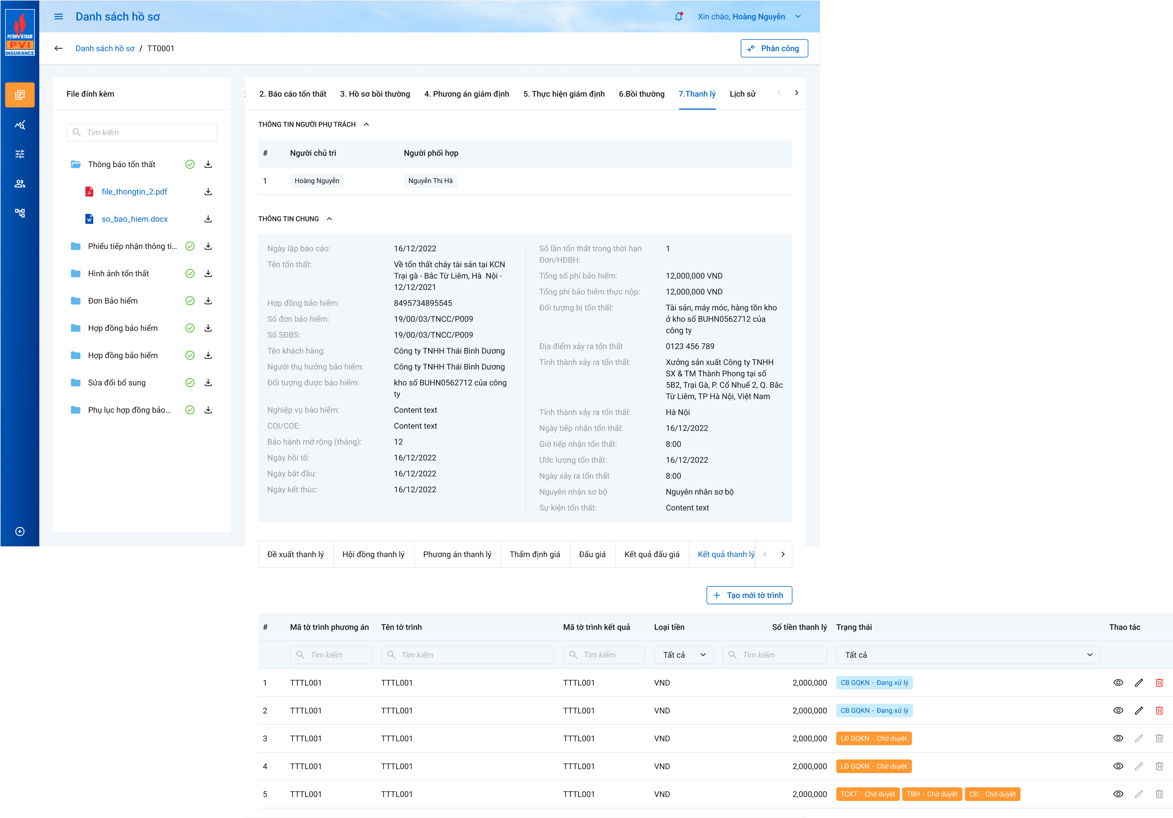

Màn hình Danh sách Phương án trả tiền Đồng/Tái

##### Mô tả giao diện

|  |  |  |  |  |
| --- | --- | --- | --- | --- |
| **STT** | **Trường**  **thông tin** | **Kiểu điều khiển** | **Kiểu dữ liệu** | **Mô tả** |
|  | # | Label column | Output | * Hiển thị Số thứ tự bản ghi * Số thứ tự tự động tăng dần theo số nguyên |
|  | Mã tờ trình | Label column | Output | * Hiển thị thông tin mã PATT ĐỒNG/TÁI, dữ liệu căn giữa * Dữ liệu lấy tại |
|  | Textbox | Input | * Cho phép nhập từ khóa tìm kiếm gần đúng mã PATT ĐỒNG/TÁI tương ứng với |
|  | Tên tờ trình | Label column | Output | * Hiển thị tên tờ trình, dữ liệu căn trái * Hiển thị tối đa 100 ký tự, quá 100 ký tự hiển thị tooltip * Dữ liệu lấy tại |
|  | Textbox | Input | * Cho phép nhập từ khóa tìm kiếm gần đúng tên tờ trình tương ứng với |
|  | Mã tờ trình kết quả | Label column | Output | * Hiển thị thông tin Mã tờ trình Kết quả thanh lý, Dữ liệu căn giữa * Dữ liệu lấy tại |
|  | Textbox | Input | * Cho phép nhập từ khóa tìm kiếm gần đúng mã tờ trình kết quả thanh lý tương ứng với |
|  | Người lập | Label Column | Output | * Hiển thị thông tin người lập Tờ trình PATT ĐỒNG/TÁI * Dữ liệu lấy tại: * Join bảng user_infor với |
|  | Textbox | Output | * Cho phép nhập từ khóa tìm kiếm gần đúng tên người lập tương ứng với |
|  | Loại tiền | Label Column | Output | * Hiển thị thông tin Loại tiền của số tiền Đề xuất thanh toán tương ứng với tờ trình. Dữ liệu căn phải * Dữ liệu lấy tại |
|  | Textbox | Output | * Cho phép chọn Loại tiền tìm kiếm tương ứng với |
|  | Số tiền Đề xuất thanh toán | Label Column | Output | * Hiển thị thông tin số tiền Đề xuất thanh toán tương ứng với tờ trình. Dữ liệu căn phải * Dữ liệu lấy tại: |
|  | Textbox | Input | * Cho phép tìm kiếm gần đúng thông tin Số tiền Đề xuất thanh toán tại |
|  | Ngày tạo | Label column | Output | * Hiển thị ngày tạo Phương án trả tiền Đồng/Tái, dữ liệu căn giữa * Hiển thị theo format DD/MM/YYYY * Dữ liệu lấy tại totrinh_thanhly.ngay_tao |
|  | Textbox | Input | * Cho phép nhập từ khóa tìm kiếm gần đúng ngày tạo đề xuất tương ứng totrinh_thanhly.ngay_tao |
|  | Trạng thái | Label column | Output | * Hiển thị trạng thái của Phương án trả tiền Đồng/Tái. Trường thông tin ghép bao gồm: Phòng ban + Trạng thái * Phòng ban: * Hiển thị thông tin phòng ban của user * Trạng thái: Hiển thị trạng thái tương ứng của hồ sơ * Đang xử lý: Hiển thị khi user tạo Phương án trả tiền nhưng mới thực hiện action “Lưu” và chưa thực hiện “Chuyển xử lý” để chạy luồng duyệt được cấu hình trong Phân cấp duyệt * Chờ duyệt: Hiển thị khi user thực hiện Chuyển xử lý để thực hiện gửi duyệt * Đã duyệt: Hiển thị khi Lãnh đạo tổng công ty phê duyệt Hội đồng thanh lý trong bước cuối cùng của luồng phân cấp duyệt * Trả lại: Hiển thị khi user thực hiện action “Trả lại” * Dữ liệu lấy tại: |
|  | Combobox | Input | * Cho phép người dùng nhập từ khóa tìm kiếm gần đúng thông tin trạng thái tương ứng với |
|  |  | Icon | Output | * Click button 🡪 hiển thị màn hình Chi tiết Phương án trả tiền Đồng/Tái * Hover icon 🡪 Hiển thị tooltip “Xem” |
|  |  | Icon | Output | * Hiển thị khi user có quyền Sửa Đề xuất * Click button 🡪 Hiển thị màn hình cập nhật Phương án trả tiền Đồng/Tái * Hover icon 🡪 Hiển thị tooltip “Sửa” * Chỉ cho phép sửa khi Phương án trả tiền Đồng/Tái đang ở trạng thái Đang xử lý * Trường hợp Phương án trả tiền Đồng/Tái có trạng thái khác Đang xử lý, hệ thống disable icon Sửa |
|  |  | Icon | Output | * Hiển thị khi user có quyền Xóa Đề xuất * Click icon 🡪 Hiển thị màn hình Popup Xóa Phương án trả tiền Đồng/Tái. Chi tiết mô tả tại Xóa Phương án trả tiền Đồng/Tái * Hover icon, hiển thị tooltip “Xóa” * Chỉ cho phép Xóa khi Phương án trả tiền Đồng/Tái khi trạng thái Đang xử lý * Trường hợp trạng thái của PATT ĐỒNG/TÁI khác Đang xử lý, hệ thống disable icon |

##### Luồng xử lý

Sơ đồ trạng thái tờ trình Phương án trả tiền Đồng/Tái

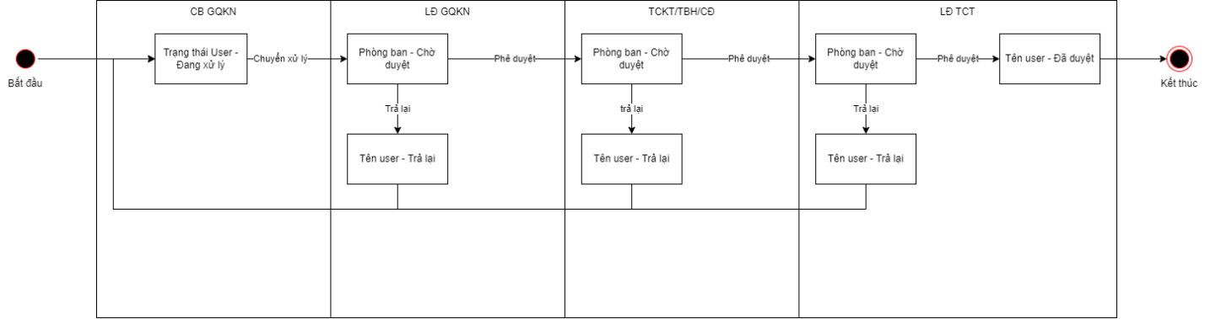

|  |  |  |
| --- | --- | --- |
| **Hoạt động** | **Mã BR** | **Mô tả** |
| 1 | **BR1** | **Quy tắc xử lý màn hình**   * Mặc định hiển thị toàn bộ dữ liệu Danh sách Phương án trả tiền Đồng/Tái đã khai báo trên hệ thống, không hiển thị những Đề xuất đã xóa * Danh sách phương án giám định được sắp xếp theo thứ tự thời gian tạo (order by ngược) |
| 2 | **BR2** | **Quy tắc xử lý sự kiện**   * **Nút “Tạo mới tờ trình ”:** * Người dùng click Button “**Tạo mới tờ trình**” 🡺 Hệ thống hiển thị giao diện Tạo mới Phương án trả tiền Đồng/Tái * **Icon “cập nhật”:** * Người dùng click icon “Cập nhật” 🡺 Mở màn hình “Cập nhật Phương án trả tiền Đồng/Tái” * **Icon “xóa”:** * Người dùng click icon “Xóa” 🡪 Hệ thống hiển thị Popup confirm Xóa   + - Chọn Đồng ý: hệ thống xóa Phương án trả tiền Đồng/Tái đã chọn trên danh sách, hiển thị thông báo xóa thành công góc phải trên màn hình,     - Chọn Hủy bỏ: hệ thống hủy lệnh xóa, đóng popup |

##### Xử lý dữ liệu

* + 1. *Thêm mới Phương án trả tiền Đồng/Tái*

##### Tác nhân và phân quyền

|  |  |  |  |
| --- | --- | --- | --- |
| **STT** | **Màn hình** | **Tác nhân (gán theo vai trò)** | **Hành động** |
| 1 | Thêm mới Phương án trả tiền Đồng/Tái | KH/MG | Không có quyền |
| CB PVI | Thêm mới PATT ĐỒNG/TÁI |
| CT GĐ | Không có quyền |

##### Thông tin chung

|  |  |
| --- | --- |
| **Tên chức năng** | Thêm mới Phương án trả tiền Đồng/Tái |
| **Mô tả** | * + Chức năng cho phép người dùng khai báo thông tin Phương án trả tiền Đồng/Tái |
| **Tác nhân** | * + User có quyền Thêm mới Phương án trả tiền Đồng/Tái |
| **Điều kiện trước** | * + Người dùng đăng nhập hệ thống thành công và có phân quyền xem 🡪 Người dùng chọn nút  để xem tổn thất 🡪 Truy cập tab Thanh lý 🡪 Chọn Tab Phương án trả tiền Đồng/Tái 🡪 Chọn |
| **Điều kiện sau** | * + Hiển thị màn hình Thêm mới Phương án trả tiền Đồng/Tái |
| **Ngoại lệ** | * + N/A |
| **Các yêu cầu đặc biệt** | * + Phân quyền hiển thị các giá trị đối với từng loại user đăng nhập |

##### Giao diện chức năng

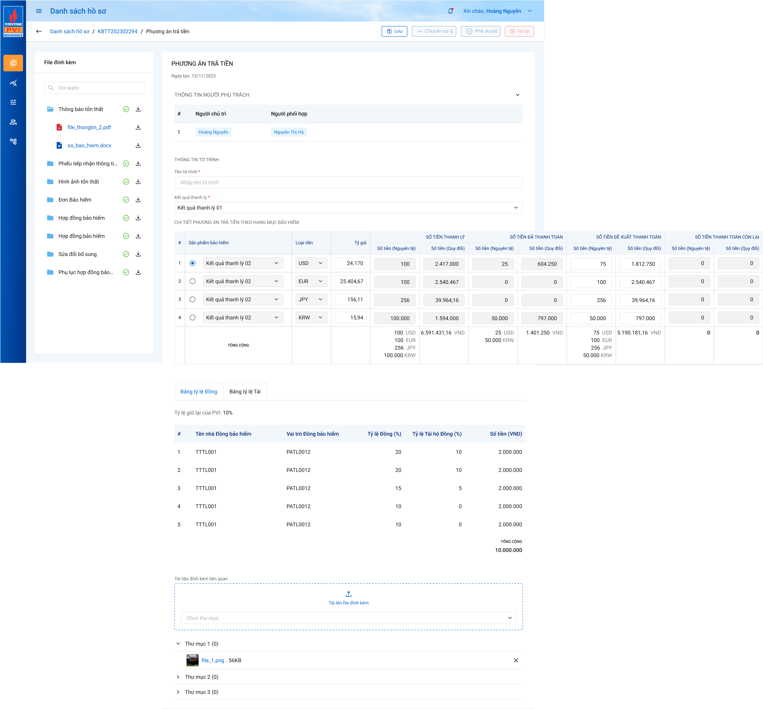

Màn hình Thêm mới Phương án trả tiền Đồng/Tái

##### Mô tả giao diện

|  |  |  |  |  |
| --- | --- | --- | --- | --- |
| **STT** | **Trường**  **thông tin** | **Kiểu điều khiển** | **Kiểu dữ liệu** | **Mô tả** |
| 1. 1 | Ngày tạo | Label | Output | * Mặc định hiển thị ngày hiện tại * Định dạng DD/MM/YYYY * Dữ liệu lưu tại |
|  | Tên tờ trình | Textbox | Input | * Mặc định trống * Trường thông tin bắt buộc * Cho phép nhập dạng chữ (a-z) và (A-Z) và số (0-9) và ký tự gạch ngang “-”, dấu gạch “/”, gạch dưới “_”, dấu và “&”, dấu chấm “.”, dấu ngoặc “()”, dấu nháy đơn ‘. * Giới hạn 250 ký tự, hệ thống chặn từ ký tự 251 * Dữ liệu lưu tại |
|  | Kết quả thanh lý | Droplist | Input | * Mặc định trống * Trường thông tin bắt buộc * Hiển thị danh sách mã tờ trình Kết quả thanh lý với trạng thái Đã duyệt * Dữ liệu danh sách lấy tại: * Chỉ cho phép chọn 1 tờ trình Kết quả thanh lý * Dữ liệu hiển thị dưới dạng Mã tờ trình – Tên tờ trình * Dữ liệu lưu tại: |
| * Chi tiết Phương án trả tiền thanh lý theo hạng mục bảo hiểm: Mặc định trống, Hiển thị khi chọn Kết quả thanh lý | | | | |
|  | Sản phẩm bảo hiểm | Droplist | Output | * Hiển thị thông tin sản phẩm bảo hiểm * Hiển thị theo cấu trúc: Tên sản phẩm – Mức trách nhiệm * Không cho phép sửa * Dữ liệu được lấy tại ... |
|  | Kết quả thanh lý tương ứng Bảng tỷ lệ Đồng/ Tái | Radio button | Output | * Mặc định: Unchecked * Người dùng chọn kết quả thanh lý nào sẽ hiển thị thông tin Bảng tỉ lệ Đồng/ Tái tương ứng |
|  | Loại tiền | Droplist | Output | * Hiển thị thông tin Loại tiền theo Kết quả thanh lý tương ứng * Không cho phép sửa * Dữ liệu được lấy tại ... |
|  | Tỷ giá | Textbox | Input | * Hiển thị thông tin Tỷ giá theo kết quả thanh lý tương ứng * Dữ liệu được lấy tại ... * Trường thông tin bắt buộc * Cho phép chỉnh sửa * Dữ liệu lưu tại ... |
|  | Số tiền thanh lý (Nguyên tệ) | Textbox | Input | * Mặc định: Dữ liệu hiển thị thông tin Số tiền thanh lý ứng với Số tiền thanh lý cuối cùng trong Kết quả thanh lý tương ứng * Không cho phép sửa * Dữ liệu lấy tại ... |
|  | Số tiền thanh lý (Quy đổi) | Textbox | Input | * Mặc định: Hiển thị giá trị = (Số tiền thanh lý Nguyên tệ) * (Tỷ giá) * Không cho phép sửa * Dữ liệu lấy tại ... |
|  | Số tiền đã thanh toán (Nguyên tệ) | Textbox | Input | * Mặc định hiển thị số tiền đã thanh toán cho bên Đồng/ Tái với kết quả thanh lý tương ứng * Số tiền đã thanh toán = SUM(giá trị thanh toán các tờ trình phương án trả tiền đã được phê duyệt) * Không cho phép sửa * Dữ liệu lấy tại ... |
|  | Số tiền đã thanh toán (Quy đổi) | Textbox | Input | * Mặc định hiển thị giá trị = (Số tiền đã thanh toán Nguyên tệ) * (Tỷ giá) * Không cho phép sửa * Dữ liệu lấy tại ... |
|  | Số tiền đề xuất thanh toán (Nguyên tệ) | Textbox | Input | * Mặc định: Hiển thị giá trị = Số tiền thanh lý nguyên tệ – Số tiền nguyên tệ đã thanh toán của Kết quả thanh lý tương ứng * Trường thông tin bắt buộc * Cho phép chỉnh sửa * Cho phép nhập ký tự dạng số (0-9). Hệ thống chặn những ký tự còn lại * Giới hạn chính xác 18 ký tự với 2 ký tự sau số thập phân * Hệ thống tự phân cách hàng nghìn bằng dấu “.” Và dấu thập phân là “,” * Dữ liệu lưu tại |
|  | Số tiền đề xuất thanh toán (Quy đổi) | Textbox | Input | * Mặc định: Hiển thị Giá trị = Số tiền thanh lý quy đổi – Số tiền quy đổi đã thanh toán của Kết quả thanh lý tương ứng * Trường thông tin bắt buộc * Cho phép chỉnh sửa * Cho phép nhập ký tự dạng số (0-9). Hệ thống chặn những ký tự còn lại * Giới hạn chính xác 18 ký tự với 2 ký tự sau số thập phân * Hệ thống tự phân cách hàng nghìn bằng dấu “.” Và dấu thập phân là “,” * Dữ liệu lưu tại ... |
|  | Số tiền thanh toán còn lại (Nguyên tệ) | Textbox | Input | * Mặc định: Hiển thị Giá trị = Số tiền thanh lý nguyên tệ – Tổng số tiền nguyên tệ Đề xuất thanh toán– Số tiền nguyên tệ đã thanh toán của Kết quả thanh lý tương ứng * Không cho phép sửa * Dữ liệu lấy tại ... |
|  | Số tiền thanh toán còn lại (Quy đổi) | Textbox | Input | * Mặc định: Hiển thị Giá trị = Số tiền thanh lý quy đổi – Tổng số tiền quy đổi Đề xuất thanh toán– Số tiền quy đổi đã thanh toán của Kết quả thanh lý tương ứng * Không cho phép sửa * Dữ liệu lấy tại ... |
|  | Tổng cộng | Label | Output | * Tự động tính tổng số tiền các kết quả thanh lý theo loại tiền * Hiển thị theo cấu trúc: <Tổng số tiền theo loại tiền> <Loại tiền>. Ví dụ: 100 USD |
| * Bảng tỷ lệ Đồng: Hiển thị Danh sách nhà Đồng bảo hiểm theo Tờ trình Kết quả thanh lý tương ứng với kết quả thanh lý đã được tick chọn tại bảng chi tiết phương án trả tiền theo hạng mục bảo hiểm * Mặc định: Tab Bảng tỷ lệ Đồng * Dữ liệu lấy tại: * Giao diện minh họa: | | | | |
|  | Tỷ lệ giữ lại của PVI | Label | Output | * Hiển thị thông tin Tỷ lệ giữ lại của PVI * Dữ liệu lấy tại: * Dữ liệu thay đổi khi có sự thay đổi của Tỷ lệ tại nhà Đồng bảo hiểm và nhà Tái bảo hiểm * Giá trị = 100% - Tổng tỷ lệ Đồng + Tổng Tỷ lệ Tái hộ đồng – Tổng Tỷ lệ tái |
|  | Tên nhà Đồng bảo hiểm | Label | Output | * Hiển thị thông tin Tên nhà Đồng bảo hiểm * Dữ liệu lấy tại: |
|  | Vai trò Đồng bảo hiểm | Label | Output | * Hiển thị thông tin Vai trò Đồng bảo hiểm của nhà Đồng tương ứng * Dữ liệu lấy tại |
|  | Tỷ lệ Đồng | Label | Output | * Mặc định hiển thị Tỷ lệ Đồng của nhà Đồng bảo hiểm tương ứng * Dữ liệu lấy tại: |
|  | Tỷ lệ Tái hộ Đồng | Label | Output | * Mặc định hiển thị Tỷ lệ Tái hộ đồng của nhà Đồng bảo hiểm tương ứng * Dữ liệu lấy tại: * Không cho phép sửa |
|  | Số tiền | Label | Output | * Hiển thị thông tin Số tiền cần phải trả cho nhà Đồng bảo hiểm tương ứng * Giá trị = (Số tiền thanh lý cuối cùng) * (Tỷ lệ đồng – Tỷ lệ Tái hộ đồng) * Dữ liệu lưu tại ... |
|  | Tổng cộng Đồng | Label | Output | * Hiển thị tổng số tiền phải trả cho nhà Đồng bảo hiểm |
| * Bảng tỷ lệ Tái: Hiển thị Danh sách nhà Tái bảo hiểm theo Tờ trình Kết quả thanh lý tương ứng kết quả thanh lý đã được tick tại bảng chi tiết phương án trả tiền theo hạng mục bảo hiểm * Dữ liệu lấy tại: * Giao diện minh họa: | | | | |
|  | Tỷ lệ giữ lại của PVI | Label | Output | * Hiển thị thông tin Tỷ lệ giữ lại của PVI * Dữ liệu lấy tại: * Dữ liệu thay đổi khi có sự thay đổi của Tỷ lệ tại nhà Đồng bảo hiểm và nhà Tái bảo hiểm * Giá trị = 100% - Tổng tỷ lệ Đồng + Tổng Tỷ lệ Tái hộ đồng – Tổng Tỷ lệ tái |
|  | Tên nhà Tái bảo hiểm | Label | Output | * Hiển thị thông tin Tên nhà Tái bảo hiểm * Dữ liệu lấy tại: |
|  | Vai trò tái bảo hiểm | Label | Output | * Hiển thị thông tin Vai trò Tái bảo hiểm của nhà Tái tương ứng * Dữ liệu lấy tại |
|  | Tỷ lệ Tái | Label | Output | * Mặc định hiển thị Tỷ lệ Tái của nhà Tái bảo hiểm tương ứng * Dữ liệu lấy tại: |
|  | Số tiền | Label | Output | * Hiển thị thông tin Số tiền cần phải trả cho nhà Tái bảo hiểm tương ứng * Giá trị = (Số tiền thanh lý cuối cùng) * (Tỷ lệ Tái) * Dữ liệu lưu tại ... |
|  | Tổng cộng Tái | Label | Output | * Hiển thị tổng số tiền phải trả cho nhà Tái bảo hiểm |
| 1. 7 |  | Button | Output | * Cho phép người dùng tải lên file đính kèm * Cho phép tải lên các file: Tham chiếu mô tả tại Common * Cho phép chọn multi file tải lên, không giới hạn số file * Giới hạn tổng dung lượng của 1 lần tải lên không quá 20MB * Khi tải quá 20MB, hệ thống thông báo “Tổng dung lượng 1 lần tải không quá 20MB” * Hệ thống tiến hành lọc file trong máy của người dùng đảm bảo người dùng tải lên các file hợp lệ * Dữ liệu các file lưu tại dm_tailieu với từng ID thư mục tương ứng |
| 1. 6 |  | Droplist | Input | * Hiển thị Danh sách Thư mục khai báo thuộc tiến trình Thanh lý tài sản * Dữ liệu lấy tại dm_master.ten với điều kiện dm_master.loai_dm = “dm_thumuc” và dm_master.ma_tientrinh = tlts |
| 1. 8 | File | Label Column | Output | * Hiển thị các file tải vào thư mục, cho phép xóa file * Đối với các file dạng ảnh: PDF, PNG, JPG, JPEG thì có thể thêm trực tiếp trên hệ thống. Khi Click vào file 🡪 Hệ thống hiển thị Popup xem file * Đối với các file XLS, XLSX, DOC, DOCX, TEXT người dùng phải tải file về mới có thể đọc dữ liệu trong file |
|  | View dự thảo | Icon | Output | * Tham chiếu tính năng View dự thảo D2 |
| 1. 12 |  | Button | Output | * Click button 🡪 Dữ liệu nhập sẽ được lưu vào bảng totrinh_thanhly và quay trở lại màn hình Danh sách Phương án trả tiền Đồng/Tái |
| 1. 13 |  | Icon | Output | * Icon quay lại. Click icon 🡪 Dữ liệu đã nhập trong màn thêm mới Phương án trả tiền Đồng/Tái sẽ bị xóa và không được lưu vào cơ sở dữ liệu hệ thống. Hệ thống đóng màn hình Thêm mới và quay trở lại màn Danh sách Phương án trả tiền Đồng/Tái |

##### Luồng xử lý

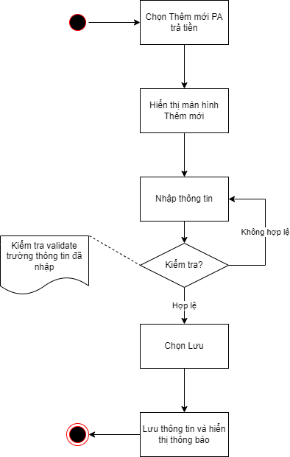

|  |  |  |
| --- | --- | --- |
| **Hoạt động** | **Mã BR** | **Mô tả** |
| 1 | **BR1** | **Quy tắc xử lý màn hình**   * Check dữ liệu khi thực hiện tab chuột ra ngoài tại trường dữ liệu nhập và đưa ra thông báo lỗi không nhập dữ liệu đối với các trường bắt buộc nhập * Highlight viền màu đỏ khi các trường thông tin bắt buộc chưa được điền đầy đủ * Trường hợp không nhập đầy đủ thông tin, hệ thống thông báo “[Tên trường] + Không được để trống” ngay dưới trường thông tin trống * Đối với thư mục bắt buộc mà người dùng không tải lên ít nhất 1 file khi Lưu/ Chuyển xử lý thì hiển thị thông báo dưới tên thư mục bắt buộc *“Thư mục chưa có tài liệu*” * Trường hợp số tiền thanh toán còn lại <0, highlight viền màu đỏ trường số tiền nguyên tệ và số tiền quy đổi và hiển thị thông báo “Số tiền thanh toán còn lại không được nhỏ hơn 0” * Trường hợp đầy đủ thông tin hợp lệ là Lưu thành công, hệ thống thông báo “Thêm mới Phương án trả tiền Đồng/Tái thành công” |
| 2 | **BR2** | **Quy tắc xử lý sự kiện**   * Click Lưu 🡪 Hệ thống * Kiểm tra thông tin các trường bắt buộc nhập nhưng người dùng không nhập và đưa ra cảnh bảo với format: “Tên trường + không được để trống” ngay dưới trường thông tin thiếu * Thông tin nhập hợp lệ, hệ thống lưu thông tin vào CSDL theo cơ chế: * Insert 1 record vào bảng * Insert n record tương ứng với n thành viên hội đồng vào bảng user_tthai * Insert 1 record vào tthai_hs với type = 3 và ma_type = phuongan_tratien và ma_tientrinh = TLTS_PATT ; Insert user_tthai 1 record: ma_user = user đang thao tác, ma_trangthai = DAXL, fr_key = tthai_hso.pr_key vừa thêm ở trên.   + - Insert bảng lichsu_thaotac 1 record với user đang thao tác và ten_su_kien = “Lập Phương án trả tiền Đồng/Tái”     - Nếu tạo Dự thảo công văn: lưu vào tailieu_hso với:   tailieu_hso.fr_key=thumuc_hs.pr_key and thumuc_hs.ma_thumuc= dm_template.ma_thumuc của hành động đang thao tác   * Insert thumuc_hso (n record tương ứng với n thư mục có file) – Nếu thêm file vào thư mục * Insert tailieu_hso (n record tương ứng n files ứng với id thư mục tương ứng) – Nếu thêm file * Gửi thông báo cho người chủ trì và người phụ trách và những user tìm được theo Phân cấp duyệt * Insert 1 bản ghi vào bảng dm_notify với ma_tthai_hso = tthai_hso.pr_key, template_id = @template trong hệ thống * Insert 1 bản ghi vào bản dm_email với ma_tthai_hso = tthai_hso.pr_key, template_id = @template trong hệ thốn |

##### Xử lý dữ liệu

* + 1. *Chi tiết Phương án trả tiền Đồng/Tái*

##### Tác nhân và phân quyền

|  |  |  |  |
| --- | --- | --- | --- |
| **STT** | **Màn hình** | **Tác nhân (gán theo vai trò)** | **Hành động** |
| 1 | Xem chi tiết Phương án trả tiền Đồng/Tái | KH/MG | Xem PATT ĐỒNG/TÁI |
| CB PVI | Xem PATT ĐỒNG/TÁI |
| CT GĐ | Xem PATT ĐỒNG/TÁI |

##### Thông tin chung

|  |  |
| --- | --- |
| **Tên chức năng** | Chi tiết Phương án trả tiền Đồng/Tái |
| **Mô tả** | * + Chức năng cho phép người dùng Xem chi tiết Phương án trả tiền Đồng/Tái |
| **Tác nhân** | * + User có quyền Xem chi tiết Phương án trả tiền Đồng/Tái |
| **Điều kiện trước** | * + Người dùng đăng nhập hệ thống thành công và có phân quyền xem 🡪 Người dùng chọn nút  để xem tổn thất 🡪 Truy cập tab Thanh lý 🡪 Truy cập tab Phương án trả tiền Đồng/Tái 🡪 Chọn button  tương ứng với PATT ĐỒNG/TÁI |
| **Điều kiện sau** | * + Hiển thị màn hình Chi tiết Phương án trả tiền Đồng/Tái |
| **Ngoại lệ** | * + N/A |
| **Các yêu cầu đặc biệt** | * + Hiển thị phân quyền xem theo từng loại user đăng nhập |

##### Giao diện chức năng

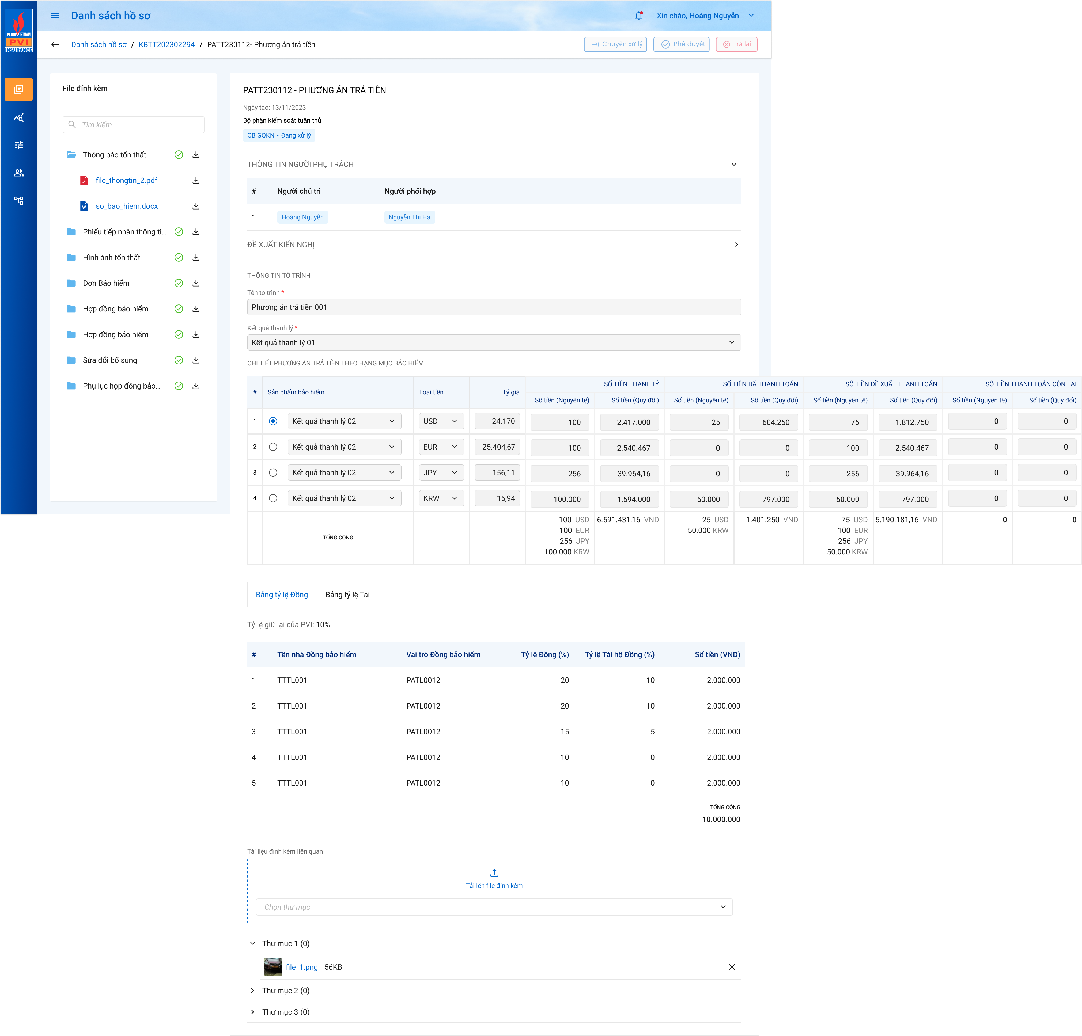

Màn hình Chi tiết Phương án trả tiền Đồng/Tái

##### Mô tả giao diện

|  |  |  |  |  |
| --- | --- | --- | --- | --- |
| **STT** | **Trường**  **thông tin** | **Kiểu điều khiển** | **Kiểu dữ liệu** | **Mô tả** |
| 1. 1 | Ngày tạo | Label | Output | * Hiển thị thông tin ngày tạo của tờ trình * Định dạng DD/MM/YYYY * Dữ liệu lưu tại ... |
|  | Đề xuất – Kiến nghị | Label | Output | * Hiển thị thông tin Đề xuất – kiến nghị khi Phương án Đấu giá được Phê duyệt/Trả lại/Chuyển xử lý: Hiển thị các dữ liệu sau: Chức danh + Phòng ban + tên user xử lý + giờ xử lý + ngày xử lý + nội dung. Chi tiết tham chiếu mô tả Đề nghị - Đề xuất tại D2 * Chỉ hiển thị khi trường dexuat_kiennghi.noi_dung <> nulltạo mới, chỉ hiển thị tên mục |
|  | Tên tờ trình | Textbox | Input | * Hiển thị thông tin tên tờ trình * Dữ liệu lấy tại * Không cho phép sửa |
|  | Kết quả thanh lý | Droplist | Input | * Hiển thị thông tin Tờ trình Kết quả thanh lý gán kèm với Phương án trả tiền * Dữ liệu lấy tại * Không cho phép sửa |
|  | Sản phẩm bảo hiểm | Droplist | Output | * Hiển thị thông tin sản phẩm bảo hiểm * Hiển thị theo cấu trúc: Tên sản phẩm – Mức trách nhiệm * Không cho phép sửa * Dữ liệu được lấy tại ... |
|  | Kết quả thanh lý tương ứng Bảng tỷ lệ Đồng/ Tái | Radio button | Output | * Mặc định: Unchecked * Người dùng chọn kết quả thanh lý nào sẽ hiển thị thông tin Bảng tỉ lệ Đồng/ Tái tương ứng |
|  | Loại tiền | Droplist | Output | * Hiển thị thông tin Loại tiền theo Kết quả thanh lý tương ứng * Không cho phép sửa * Dữ liệu được lấy tại ... |
|  | Tỷ giá | Textbox | Input | * Hiển thị thông tin Tỷ giá theo kết quả thanh lý tương ứng * Không cho phép sửa * Dữ liệu được lấy tại ... |
|  | Số tiền thanh lý (Nguyên tệ) | Textbox | Input | * Hiển thị dữ liệu hiển thị thông tin Số tiền thanh lý ứng với Số tiền thanh lý cuối cùng trong Kết quả thanh lý tương ứng * Không cho phép sửa * Dữ liệu lấy tại ... |
|  | Số tiền thanh lý (Quy đổi) | Textbox | Input | * Hiển thị số tiền thanh lý theo đồng quy đổi ứng với Số tiền thanh lý cuối cùng trong Kết quả thanh lý tương ứng * Không cho phép sửa * Dữ liệu lấy tại ... |
|  | Số tiền đã thanh toán (Nguyên tệ) | Textbox | Input | * Hiển thị số tiền đã thanh toán cho bên Đồng/ Tái của kết quả thanh lý tương ứng * Không cho phép sửa * Dữ liệu lấy tại ... |
|  | Số tiền đã thanh toán (Quy đổi) | Textbox | Input | * Mặc định hiển thị số tiền đã thanh toán cho bên Đồng/ Tái của kết quả thanh lý tương ứng * Không cho phép sửa * Dữ liệu lấy tại ... |
|  | Số tiền đề xuất thanh toán (Nguyên tệ) | Textbox | Input | * Hiển thị số tiền đề xuất thanh toán nguyên tệ cho kết quả thanh lý tương ứng * Không cho phép sửa * Dữ liệu lấy tại ... |
|  | Số tiền đề xuất thanh toán (Quy đổi) | Textbox | Input | * Hiển thị số tiền đề xuất thanh toán theo quy đổi cho kết quả thanh lý tương ứng * Không cho phép sửa * Dữ liệu lấy tại ... |
|  | Số tiền thanh toán còn lại (Nguyên tệ) | Textbox | Input | * Hiển thị số tiền nguyên tệ thanh toán cho từng kết quả thanh lý của hồ sơ * Không cho phép sửa * Dữ liệu lấy tại ... |
|  | Số tiền thanh toán còn lại (Quy đổi) | Textbox | Input | * Hiển thị tổng số tiền đề xuất thanh toán theo quy đổi của tất cả kết quả thanh lý của hồ sơ * quy * Không cho phép sửa * Dữ liệu lấy tại ... |
|  | Tổng cộng | Label | Output | * Tự động tính tổng số tiền các kết quả thanh lý theo loại tiền * Hiển thị theo cấu trúc: <Tổng số tiền theo loại tiền> <Loại tiền>. Ví dụ: 100 USD |
| * thị Danh sách nhà Đồng bảo hiểm theo Tờ trình Kết quả thanh lý tương ứng Tờ trình Kết quả thanh lý với kết quả thanh lý đã được tick chọn tương ứng tại bảng chi tiết phương án trả tiền theo hạng mục bảo hiểm * Mặc định: Tab Bảng tỷ lệ Đồng * Dữ liệu lấy tại: * Giao diện minh họa: | | | | |
|  | Tỷ lệ giữ lại của PVI | Label | Output | * Hiển thị thông tin Tỷ lệ giữ lại của PVI * Dữ liệu lấy tại: |
|  | Tên nhà Đồng bảo hiểm | Label | Output | * Hiển thị thông tin Tên nhà Đồng bảo hiểm * Dữ liệu lấy tại: |
|  | Vai trò Đồng bảo hiểm | Label | Output | * Hiển thị thông tin Vai trò Đồng bảo hiểm của nhà Đồng tương ứng * Dữ liệu lấy tại |
|  | Tỷ lệ Đồng | Textbox | Input | * Mặc định hiển thị Tỷ lệ Đồng của nhà Đồng bảo hiểm tương ứng * Dữ liệu lấy tại |
|  | Tỷ lệ Tái hộ Đồng | Textbox | Input | * Mặc định hiển thị Tỷ lệ Tái hộ đồng của nhà Đồng bảo hiểm tương ứng * Dữ liệu lấy tại: |
|  | Số tiền | Label | Output | * Hiển thị thông tin Số tiền cần phải trả cho nhà Đồng bảo hiểm tương ứng * Giá trị = (Số tiền thanh lý cuối cùng) * (Tỷ lệ đồng – Tỷ lệ Tái hộ đồng) * Dữ liệu lưu tại ... |
|  | Tổng cộng Đồng | Label | Output | * Hiển thị tổng số tiền phải trả cho nhà Đồng bảo hiểm |
| * Bảng tỷ lệ Tái: Hiển thị Danh sách nhà Tái bảo hiểm theo Tờ trình Kết quả thanh lý tương ứng kết quả thanh lý đã được tick chọn tại bảng chi tiết phương án trả tiền theo hạng mục bảo hiểm * Dữ liệu lấy tại: * Giao diện minh họa: | | | | |
|  | Tỷ lệ giữ lại của PVI | Label | Output | * Hiển thị thông tin Tỷ lệ giữ lại của PVI * Dữ liệu lấy tại: |
|  | Tên nhà Tái bảo hiểm | Label | Output | * Hiển thị thông tin Tên nhà Tái bảo hiểm * Dữ liệu lấy tại: |
|  | Vai trò tái bảo hiểm | Label | Output | * Hiển thị thông tin Vai trò Tái bảo hiểm của nhà Tái tương ứng * Dữ liệu lấy tại |
|  | Tỷ lệ Tái | Textbox | Input | * Mặc định hiển thị Tỷ lệ Tái của nhà Tái bảo hiểm tương ứng * Dữ liệu lấy tại: |
|  | Số tiền | Label | Output | * Hiển thị thông tin Số tiền cần phải trả cho nhà Tái bảo hiểm tương ứng * Giá trị = (Số tiền thanh lý cuối cùng) * (Tỷ lệ Tái) * Dữ liệu lấy tại |
|  | Tổng cộng Tái | Label | Output | * Hiển thị tổng số tiền phải trả cho nhà Tái bảo hiểm |
| 1. 6 |  | Droplist | Input | * Hiển thị Danh sách Thư mục khai báo thuộc tiến trình Thanh lý tài sản * Dữ liệu lấy tại dm_master.ten với điều kiện dm_master.loai_dm = “dm_thumuc” và dm_master.ma_tientrinh = tlts |
| 1. 8 | File | Label Column | Output | * Hiển thị các file tải vào thư mục, cho phép xóa file * Đối với các file dạng ảnh: PDF, PNG, JPG, JPEG thì có thể thêm trực tiếp trên hệ thống. Khi Click vào file 🡪 Hệ thống hiển thị Popup xem file * Đối với các file XLS, XLSX, DOC, DOCX, TEXT người dùng phải tải file về mới có thể đọc dữ liệu trong file |
|  | View dự thảo | Icon | Output | * Tham chiếu tính năng View dự thảo D2 |
| 1. 13 |  | Icon | Output | * Icon quay lại. Click icon 🡪 Quay trở lại màn Danh sách Phương án trả tiền Đồng/Tái |

* + 1. *Cập nhật Phương án trả tiền Đồng/Tái*

##### Tác nhân và phân quyền

|  |  |  |  |
| --- | --- | --- | --- |
| **STT** | **Màn hình** | **Tác nhân (gán theo vai trò)** | **Hành động** |
| 1 | Cập nhật Phương án trả tiền Đồng/Tái | KH/MG | Không có quyền |
| CB PVI | Cập nhật PATT ĐỒNG/TÁI |
| CT GĐ | Không có quyền |

##### Thông tin chung

|  |  |
| --- | --- |
| **Tên chức năng** | Cập nhật Phương án trả tiền Đồng/Tái |
| **Mô tả** | * + Chức năng cho phép người dùng Cập nhật Phương án trả tiền Đồng/Tái |
| **Tác nhân** | * + User có quyền Sửa Phương án trả tiền Đồng/Tái |
| **Điều kiện trước** | * + Phương án trả tiền Đồng/Tái chưa được gán với tờ trình nào hoặc gán với tờ trình (trạng thái Chờ duyệt)   + Người dùng đăng nhập hệ thống thành công và có phân quyền xem 🡪 Click vào tab Thanh lý tài sản 🡪 Người dùng chọn nút  để xem tổn thất 🡪 Truy cập tab 7. Thanh lý 🡪 Truy cập tab PATT ĐỒNG/TÁI 🡪 Chọn button  tương ứng với Phương án trả tiền Đồng/Tái |
| **Điều kiện sau** | * + Hiển thị màn hình Cập nhật Phương án trả tiền Đồng/Tái |
| **Ngoại lệ** | * + N/A |
| **Các yêu cầu đặc biệt** | * + Chỉ cho phép Cập nhật Phương án trả tiền Đồng/Tái khi trạng thái Phương án trả tiền Đồng/Tái là Đang xử lý |

##### Giao diện chức năng

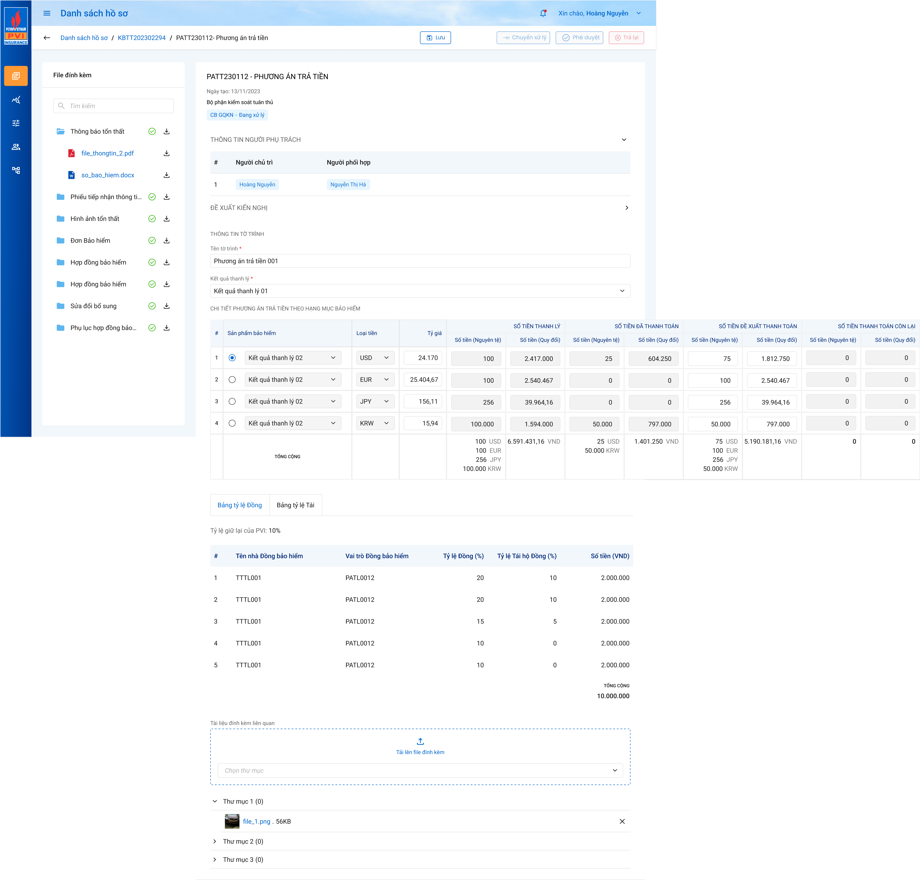

Màn hình Cập nhật Phương án trả tiền Đồng/Tái

##### Mô tả giao diện

|  |  |  |  |  |
| --- | --- | --- | --- | --- |
| **STT** | **Trường**  **thông tin** | **Kiểu điều khiển** | **Kiểu dữ liệu** | **Mô tả** |
| 1. 1 | Ngày tạo | Label | Output | * Hiển thị thông tin ngày tạo của tờ trình * Định dạng DD/MM/YYYY * Dữ liệu lưu tại ... |
|  | Đề xuất – Kiến nghị | Label | Output | * Hiển thị thông tin Đề xuất – kiến nghị khi Phương án Đấu giá được Phê duyệt/Trả lại/Chuyển xử lý: Hiển thị các dữ liệu sau: Chức danh + Phòng ban + tên user xử lý + giờ xử lý + ngày xử lý + nội dung. Chi tiết tham chiếu mô tả Đề nghị - Đề xuất tại D2 * Chỉ hiển thị khi trường dexuat_kiennghi.noi_dung <> nulltạo mới, chỉ hiển thị tên mục |
|  | Tên tờ trình | Textbox | Input | * Hiển thị thông tin tên tờ trình PATT * Dữ liệu lấy tại * Cho phép chỉnh sửa * Trường thông tin bắt buộc * Cho phép nhập dạng chữ (a-z) và (A-Z) và số (0-9) và ký tự gạch ngang “-”, dấu gạch “/”, gạch dưới “_”, dấu và “&”, dấu chấm “.”, dấu ngoặc “()”, dấu nháy đơn ‘. * Giới hạn 250 ký tự, hệ thống chặn từ ký tự 251 * Dữ liệu lưu tại ... |
|  | Kết quả thanh lý | Droplist | Input | * Hiển thị thông tin Tờ trình Kết quả thanh lý gán kèm với Phương án trả tiền * Dữ liệu lấy tại * Cho phép chỉnh sửa * Trường thông tin bắt buộc * Hiển thị danh sách mã tờ trình Kết quả thanh lý với trạng thái Đã duyệt * Dữ liệu danh sách lấy tại: * Chỉ cho phép chọn 1 tờ trình Kết quả thanh lý * Dữ liệu hiển thị dưới dạng Mã tờ trình – Tên tờ trình * Dữ liệu lưu tại ... |
|  | Sản phẩm bảo hiểm | Droplist | Output | * Hiển thị thông tin sản phẩm bảo hiểm * Giá trị droplist hiển thị theo cấu trúc: Tên sản phẩm – Mức trách nhiệm * Không cho phép sửa * Dữ liệu được lấy tại ... |
|  | Kết quả thanh lý tương ứng Bảng tỷ lệ Đồng/ Tái | Radio button | Output | * Mặc định: Unchecked * Người dùng chọn kết quả thanh lý nào sẽ hiển thị thông tin Bảng tỉ lệ Đồng/ Tái tương ứng |
|  | Loại tiền | Droplist | Output | * Hiển thị thông tin Loại tiền theo sản phẩm và theo Kết quả thanh lý tương ứng * Không cho phép sửa * Dữ liệu được lấy tại ... |
|  | Tỷ giá | Textbox | Input | * Hiển thị thông tin Tỷ giá cuối cùng ứng với tờ trình Kết quả thanh lý * Dữ liệu được lấy tại ... * Trường thông tin bắt buộc * Cho phép chỉnh sửa * Dữ liệu lưu tại ... |
|  | Số tiền thanh lý (Nguyên tệ) | Textbox | Input | * Mặc định: Dữ liệu hiển thị thông tin Số tiền thanh lý ứng với Số tiền thanh lý cuối cùng trong Kết quả thanh lý tương ứng * Không cho phép sửa * Dữ liệu lấy tại ... |
|  | Số tiền thanh lý (Quy đổi) | Textbox | Input | * Mặc định: Hiển thị giá trị = (Số tiền thanh lý Nguyên tệ) * (Tỷ giá) * Không cho phép sửa * Dữ liệu lấy tại ... |
|  | Số tiền đã thanh toán (Nguyên tệ) | Textbox | Input | * Mặc định hiển thị số tiền đã thanh toán cho bên Đồng/ Tái * Số tiền đã thanh toán = SUM(giá trị thanh toán các tờ trình phương án trả tiền đã được phê duyệt) * Không cho phép sửa * Dữ liệu lấy tại ... |
|  | Số tiền đã thanh toán (Quy đổi) | Textbox | Input | * Mặc định hiển thị giá trị = (Số tiền đã thanh toán Nguyên tệ) * (Tỷ giá) * Không cho phép sửa * Dữ liệu lấy tại ... |
|  | Số tiền đề xuất thanh toán (Nguyên tệ) | Textbox | Input | * Mặc định: Hiển thị số tiền nguyên tệ đề xuất thanh toán cuối cùng ứng với tờ trình Kết quả thanh lý * Dữ liệu được lấy tại ... * Trường thông tin bắt buộc * Cho phép chỉnh sửa * Cho phép nhập ký tự dạng số (0-9). Hệ thống chặn những ký tự còn lại * Giới hạn chính xác 18 ký tự với 2 ký tự sau số thập phân * Hệ thống tự phân cách hàng nghìn bằng dấu “.” Và dấu thập phân là “,” * Dữ liệu lưu tại |
|  | Số tiền đề xuất thanh toán (Quy đổi) | Textbox | Input | * Mặc định: Hiển thị số tiền quy đổi đề xuất thanh toán cuối cùng ứng với tờ trình Kết quả thanh lý * Dữ liệu được lấy tại ... * Trường thông tin bắt buộc * Cho phép chỉnh sửa * Cho phép nhập ký tự dạng số (0-9). Hệ thống chặn những ký tự còn lại * Giới hạn chính xác 18 ký tự với 2 ký tự sau số thập phân * Hệ thống tự phân cách hàng nghìn bằng dấu “.” Và dấu thập phân là “,” * Dữ liệu lưu tại ... |
|  | Số tiền thanh toán còn lại (Nguyên tệ) | Textbox | Input | * Mặc định: Hiển thị số tiền nguyên tệ thanh toán còn lại cuối cùng ứng với tờ trình Kết quả thanh lý * Trong đó: Giá trị = Số tiền thanh lý nguyên tệ – Tổng số tiền nguyên tệ Đề xuất thanh toán– Số tiền nguyên tệ đã thanh toán của Kết quả thanh lý tương ứng * Không cho phép sửa * Dữ liệu lấy tại ... |
|  | Số tiền thanh toán còn lại (Quy đổi) | Textbox | Input | * Mặc định: Hiển thị số tiền quy đổi thanh toán còn lại cuối cùng ứng với tờ trình Kết quả thanh lý * Hiển thị Giá trị = Số tiền thanh lý quy đổi – Tổng số tiền quy đổi Đề xuất thanh toán– Số tiền quy đổi đã thanh toán của Kết quả thanh lý tương ứng * Không cho phép sửa * Dữ liệu lấy tại ... |
|  | Tổng cộng | Label | Output | * Tự động tính tổng số tiền các kết quả thanh lý theo loại tiền * Hiển thị theo cấu trúc: <Tổng số tiền theo loại tiền> <Loại tiền>. Ví dụ: 100 USD |
| * Bảng tỷ lệ Đồng: Hiển thị Danh sách nhà Đồng bảo hiểm theo Tờ trình Kết quả thanh lý tương ứng với kết quả thanh lý đã được tick chọn tại bảng chi tiết phương án trả tiền theo hạng mục bảo hiểm * Mặc định: Tab Bảng tỷ lệ Đồng * Dữ liệu lấy tại: * Giao diện minh họa: | | | | |
|  | Tỷ lệ giữ lại của PVI | Label | Output | * Hiển thị thông tin Tỷ lệ giữ lại của PVI * Dữ liệu lấy tại: * Dữ liệu thay đổi khi có sự thay đổi của Tỷ lệ tại nhà Đồng bảo hiểm và nhà Tái bảo hiểm * Giá trị = 100% - Tổng tỷ lệ Đồng – Tổng Tỷ lệ Tái hộ đồng – Tổng Tỷ lệ tái * Dữ liệu lưu tại ... |
|  | Tên nhà Đồng bảo hiểm | Label | Output | * Hiển thị thông tin Tên nhà Đồng bảo hiểm * Dữ liệu lấy tại: |
|  | Vai trò Đồng bảo hiểm | Label | Output | * Hiển thị thông tin Vai trò Đồng bảo hiểm của nhà Đồng tương ứng * Dữ liệu lấy tại |
|  | Tỷ lệ Đồng | Label | Output | * Mặc định hiển thị Tỷ lệ Đồng của nhà Đồng bảo hiểm tương ứng * Dữ liệu lấy tại: |
|  | Tỷ lệ Tái hộ Đồng | Label | Output | * Mặc định hiển thị Tỷ lệ Tái hộ đồng của nhà Đồng bảo hiểm tương ứng * Dữ liệu lấy tại: * Không cho phép sửa |
|  | Số tiền | Label | Output | * Hiển thị thông tin Số tiền cần phải trả cho nhà Đồng bảo hiểm tương ứng * Giá trị = (Số tiền thanh lý cuối cùng) * (Tỷ lệ đồng – Tỷ lệ Tái hộ đồng) * Dữ liệu lưu tại ... |
|  | Tổng cộng Đồng | Label | Output | * Hiển thị tổng số tiền phải trả cho nhà Đồng bảo hiểm |
| * Bảng tỷ lệ Tái: Hiển thị Danh sách nhà Tái bảo hiểm theo Tờ trình Kết quả thanh lý tương ứng kết quả thanh lý đã được tick tại bảng chi tiết phương án trả tiền theo hạng mục bảo hiểm * Dữ liệu lấy tại: * Giao diện minh họa: | | | | |
|  | Tỷ lệ giữ lại của PVI | Label | Output | * Hiển thị thông tin Tỷ lệ giữ lại của PVI * Dữ liệu lấy tại: |
|  | Tên nhà Tái bảo hiểm | Label | Output | * Hiển thị thông tin Tên nhà Tái bảo hiểm * Dữ liệu lấy tại: |
|  | Vai trò tái bảo hiểm | Label | Output | * Hiển thị thông tin Vai trò Tái bảo hiểm của nhà Tái tương ứng * Dữ liệu lấy tại |
|  | Tỷ lệ Tái | Textbox | Input | * Mặc định hiển thị Tỷ lệ Tái của nhà Tái bảo hiểm tương ứng * Dữ liệu lấy tại: |
|  | Số tiền | Label | Output | * Hiển thị thông tin Số tiền cần phải trả cho nhà Tái bảo hiểm tương ứng * Giá trị = (Số tiền thanh lý cuối cùng) * (Tỷ lệ Tái) * Dữ liệu lấy tại |
| 1. 6 | Tổng cộng Tái | Label | Output | * Hiển thị tổng số tiền phải trả cho nhà Tái bảo hiểm |
| 1. 7 |  | Button | Output | * Cho phép người dùng tải lên file đính kèm * Cho phép tải lên các file: Tham chiếu mô tả tại Common * Cho phép chọn multi file tải lên, không giới hạn số file * Giới hạn tổng dung lượng của 1 lần tải lên không quá 20MB * Khi tải quá 20MB, hệ thống thông báo “Tổng dung lượng 1 lần tải không quá 20MB” * Hệ thống tiến hành lọc file trong máy của người dùng đảm bảo người dùng tải lên các file hợp lệ * Dữ liệu các file lưu tại dm_tailieu với từng ID thư mục tương ứng |
| 1. 8 | File | Label Column | Output | * Hiển thị các file tải vào thư mục, cho phép xóa file * Đối với các file dạng ảnh: PDF, PNG, JPG, JPEG thì có thể thêm trực tiếp trên hệ thống. Khi Click vào file 🡪 Hệ thống hiển thị Popup xem file * Đối với các file XLS, XLSX, DOC, DOCX, TEXT người dùng phải tải file về mới có thể đọc dữ liệu trong file |
|  | View dự thảo | Icon | Output | * Tham chiếu tính năng View dự thảo D2 |
| 1. 12 |  | Button | Output | * Click button 🡪 Dữ liệu nhập sẽ được lưu vào bảng totrinh_thanhly và quay trở lại màn hình Danh sách Phương án trả tiền Đồng/Tái |
| 1. 13 |  | Icon | Output | * Icon quay lại. Click icon 🡪 Dữ liệu đã nhập trong màn cập nhật Phương án trả tiền Đồng/Tái sẽ bị xóa và không được lưu vào cơ sở dữ liệu hệ thống. Hệ thống đóng màn hình Cập nhật và quay trở lại màn Danh sách Phương án trả tiền Đồng/Tái |

##### Luồng xử lý

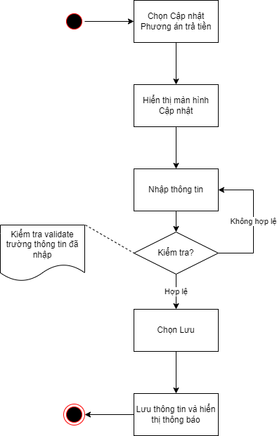

|  |  |  |
| --- | --- | --- |
| **Hoạt động** | **Mã BR** | **Mô tả** |
| 1 | **BR1** | **Quy tắc xử lý màn hình**   * Check dữ liệu khi thực hiện tab chuột ra ngoài tại trường dữ liệu nhập và đưa ra thông báo lỗi không nhập dữ liệu đối với các trường bắt buộc nhập * Highlight viền màu đỏ khi các trường thông tin bắt buộc chưa được điền đầy đủ * Trường hợp không nhập đầy đủ thông tin, hệ thống thông báo “[Tên trường] + Không được để trống” ngay dưới trường thông tin trống * Đối với thư mục bắt buộc mà người dùng không tải lên ít nhất 1 file khi Lưu/ Chuyển xử lý thì hiển thị thông báo dưới tên thư mục bắt buộc *“Thư mục chưa có tài liệu*” * Trường hợp số tiền thanh toán còn lại <0, highlight viền màu đỏ trường số tiền nguyên tệ và số tiền quy đổi và hiển thị thông báo “Số tiền thanh toán còn lại không được nhỏ hơn 0” * Trường hợp đầy đủ thông tin hợp lệ là Lưu thành công, hệ thống thông báo “Cập nhật Phương án trả tiền Đồng/Tái thành công” |
| 2 | **BR2** | **Quy tắc xử lý sự kiện**   * Click Lưu 🡪 Hệ thống * Kiểm tra thông tin các trường bắt buộc nhập nhưng người dùng không nhập và đưa ra cảnh bảo với format: “Tên trường + không được để trống” ngay dưới trường thông tin thiếu * Thông tin nhập hợp lệ, hệ thống lưu thông tin vào CSDL – update vào bảng dexuat_thanhly (Tham chiếu Xử lý dữ liệu)   **Luồng xử lý dữ liệu:**   * Update 1 bản ghi vào bảng totrinh_thanhly, các trường trong bảng mô tả [ở đây](https://docs.google.com/spreadsheets/d/1Q1uq9ss016J01hs0VTADyY-8H_eCyqI2/edit#gid=2083734095) * Update n bản ghi hoặc thêm mới n bản ghi vào bảng tochuc_thanhly, các trường trong bảng mô tả [ở đây](https://docs.google.com/spreadsheets/d/1Q1uq9ss016J01hs0VTADyY-8H_eCyqI2/edit#gid=1202962420) * Bảng lichsu_thaotac 1 record với user đang thao tác với ten_sukien = Cập nhật Phương án trả tiền Đồng/Tái thành công, các thông tin trường của bảng kbtt_lsu_ttac [ở đây](https://docs.google.com/spreadsheets/d/1Q1uq9ss016J01hs0VTADyY-8H_eCyqI2/edit#gid=1242670074) * Gửi thông báo cho người chủ trì và người phụ trách và những user tìm được theo Phân cấp duyệt * Insert 1 bản ghi vào bảng dm_notify với ma_tthai_hso = tthai_hso.pr_key, template_id = @template trong hệ thống * Insert 1 bản ghi vào bản dm_email với ma_tthai_hso = tthai_hso.pr_key, template_id = @template trong hệ thống |

##### Xử lý dữ liệu

* + 1. *Xóa Phương án trả tiền Đồng/Tái*

##### Tác nhân và phân quyền

|  |  |  |  |
| --- | --- | --- | --- |
| **STT** | **Màn hình** | **Tác nhân (gán theo vai trò)** | **Hành động** |
| 1 | Cập nhật Phương án trả tiền Đồng/Tái | KH/MG | Xóa ĐXTL |
| CB PVI | Xóa ĐXTL |
| CT GĐ | Xóa ĐXTL |

##### Thông tin chung

|  |  |
| --- | --- |
| **Tên chức năng** | Xóa Phương án trả tiền Đồng/Tái |
| **Mô tả** | * + Chức năng cho phép người dùng Xóa Phương án trả tiền Đồng/Tái |
| **Tác nhân** | * + User có quyền Xóa Phương án trả tiền Đồng/Tái |
| **Điều kiện trước** | * + Phương án trả tiền Đồng/Tái chưa được gán với tờ trình nào   + Người dùng đăng nhập hệ thống thành công và có phân quyền xem 🡪 Người dùng chọn nút  để xem tổn thất 🡪 Truy cập tab 7. Thanh lý 🡪 Chọn tab PATT ĐỒNG/TÁI 🡪Chọn button  tương ứng với đề xuất |
| **Điều kiện sau** | * + Xóa Phương án trả tiền Đồng/Tái thành công |
| **Ngoại lệ** | * + N/A |
| **Các yêu cầu đặc biệt** | * + N/A |

##### Giao diện chức năng

Màn hình Xóa Phương án trả tiền Đồng/Tái

##### Mô tả giao diện

|  |  |  |  |  |
| --- | --- | --- | --- | --- |
| **STT** | **Trường**  **thông tin** | **Kiểu điều khiển** | **Kiểu dữ liệu** | **Mô tả** |
|  |  | Button | Output | * Click button 🡪 Hệ thống xóa thông tin Phương án trả tiền Đồng/Tái trong bảng . Hệ thống hiển thị thông báo: “Xóa Phương án trả tiền Đồng/Tái thành công” và quay trở lại màn Danh sách |
|  |  | Button | Output | * Click button 🡪 Hệ thống hủy thao tác và quay trở lại màn Danh sách |

##### Luồng xử lý

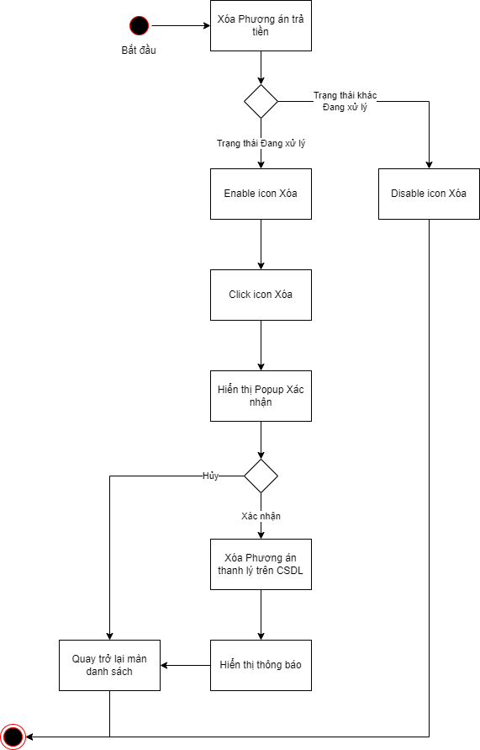

##### Xử lý dữ liệu

* + 1. *Chuyển xử lý Phương án trả tiền Đồng/Tái*

##### Tác nhân và phân quyền

|  |  |  |  |
| --- | --- | --- | --- |
| **STT** | **Màn hình** | **Tác nhân (gán theo vai trò)** | **Hành động** |
| 1 | Chuyển xử lý Phương án trả tiền Đồng/Tái | KH/MG | Không có quyền |
| CB PVI | Chuyển xử lý PATT ĐỒNG/TÁI |
| CT GĐ | Không có quyền |
| CB PVI | Trả lại PATT ĐỒNG/TÁI |
| CT GĐ | Không có quyền |

##### Thông tin chung

|  |  |
| --- | --- |
| **Tên chức năng** | Chuyển xử lý Phương án trả tiền Đồng/Tái |
| **Mô tả** | * + Chức năng cho phép người dùng Chuyển xử lý Phương án trả tiền Đồng/Tái |
| **Tác nhân** | * + User có quyền Chuyển xử lý Phương án trả tiền Đồng/Tái |
| **Điều kiện trước** | * + Phương án trả tiền Đồng/Tái chưa được gán với tờ trình nào hoặc gán với tờ trình (trạng thái Chờ duyệt)   + Người dùng đăng nhập hệ thống thành công và có phân quyền xem 🡪 Người dùng chọn nút  để xem tổn thất 🡪 Truy cập tab 7. Thanh lý 🡪 Truy cập tab PATT ĐỒNG/TÁI 🡪 Chọn button  tương ứng với Phương án trả tiền Đồng/Tái 🡪 Click button Chuyển xử lý tương ứng với quyền |
| **Điều kiện sau** | * + Người dùng Chuyển xử lý thanh lý thành công |
| **Ngoại lệ** | * + N/A |
| **Các yêu cầu đặc biệt** | * + N/A |

##### Giao diện chức năng



Popup Chuyển xử lý Phương án trả tiền Đồng/Tái

##### Mô tả giao diện

|  |  |  |  |  |
| --- | --- | --- | --- | --- |
| **STT** | **Trường**  **thông tin** | **Kiểu điều khiển** | **Kiểu dữ liệu** | **Mô tả** |
|  | * Các trường thông tin tham chiếu mô tả tại | | | |
|  |  | Button | Output | * Click button 🡪 Hệ thống tiến hành kiểm tra thông tin trong màn hình Cập nhật Phương án trả tiền Đồng/Tái. Trường hợp thông tin đầy đủ hợp lệ 🡪 Hệ thống mở popup Chuyển xử lý * Trường hợp trường thông tin chưa được cập nhật đầy đủ 🡪 Hệ thống thông báo lỗi (Tham chiếu Cập nhật Phương án trả tiền Đồng/Tái) |
|  | * Popup Chuyển xử lý | | | |
|  | Mô tả | Textbox | Input | * Cho phép nhập dạng chữ (a-z) và (A-Z) và số (0-9) và ký tự gạch ngang “-”, dấu gạch “/”, gạch dưới “_”, dấu và “&”, dấu chấm “.”, dấu ngoặc “()”, dấu nháy đơn ‘. * Giới hạn 250 ký tự, hệ thống chặn từ ký tự 251 * Trường thông tin không bắt buộc |
|  |  | Button | Output | * Click button 🡪 hệ thống tiến hành kiểm tra luồng phân cấp duyệt để gửi thông báo + email đến user tiếp theo trong luồng phê duyệt * Hệ thống chuyển trạng thái sang “Phòng ban – Chờ duyệt”. Hover vào phòng ban hiển thị tooltip User theo Vai trò được cấu hình trong luồng phê duyệt (Tham chiếu Sơ đồ trạng thái theo luồng duyệt của Phương án trả tiền Đồng/Tái) |
|  |  | Button | Output | * Click button 🡪 Hệ thống đóng popup, quay trở lại màn hình Chi tiết Phương án trả tiền Đồng/Tái |

##### Luồng xử lý

|  |  |  |
| --- | --- | --- |
| **Hoạt động** | **Mã BR** | **Mô tả** |
| 1 | BR1 | **Quy tắc xử lý màn hình**   * Đưa ra thông báo lỗi và Highlight viễn màu đỏ với các trường bắt buộc mà người dùng không nhập hoặc nhập sai dữ liệu. * Không nhập trường bắt buộc, hệ thống hiển thị “Tên trường không được để trống” * Nhập sai định dạng, hệ thống hiển thị “Tên trường không đúng định dạng” * Toast message thông báo thành công bên trên góc phải màn hình: *Chuyển xử lý tờ trình Phương án trả tiền thành công.* |
| 2 | **BR2** | **Quy tắc xử lý sự kiện**   * Khi click nút “**Chuyển xử lý**”: * Trạng thái Tờ trình chuyển thành LĐ GQKN – chờ duyệt. Tooltip hiển thị tên user có quyền phê duyệt tờ trình Phương án trả tiền . Hệ thống gửi thông báo tới LĐ GQKN để xử lý. * Show popup nhập đề xuất kiến nghị. Nhấn “xác nhận” luồng xử lý như sau * Lấy bước phê duyệt hiện tại từ bảng buocduyet_hoso: Select buoc_pheduyet_hientai from buocduyet_hoso where type = 78 and ma_type = phuongan_tratien.pr_key (Tờ trình hiện tại) and nhom_pheduyet = @Nhóm phê duyệt hiện tại   Kiểm tra bước phê duyệt hiện tại có phải là bước cuối cùng không bằng cách so sánh bước duyệt hiện tại trong bảng buocduyet_hoso với bước duyệt lớn nhất trong bảng phancap_duyet_ct: Select max(ct.buoc_pheduyet) from phancap_duyet_ct ct left join phancap_duyet pc on pc.pr_key = ct.ma_phancap where pc.ma_tientrinh = tlts and pc.luong_pcd = 12 and nhom_pheduyet = @Nhóm phê duyệt hiện tại  **TH1: Không phải bước phê duyệt cuối của nhóm**   * Kiểm tra danh sách user cho bước duyệt kế tiếp * Thực hiện lấy vai trò trong bảng phancap_duyet_ct với buoc_pheduyet = (buoc_pheduyet_hientai + 1) và đơn vị trong bảng phancap_duyet_donvi với ma_phancap = @pr_key phân cấp duyệt and nhom_pheduyet = @Nhóm phê duyệt hiện tại * Tăng bước duyệt hiện tại trong bảng bước duyệt hồ sơ Update bảng buocduyet_hso set buoc_pheduyet_hientai = @buoc_pheduyet_hientai + 1 với điều kiện luongphe_duyet_id = @pr_key phân cấp duyệt, type = 78, ma_type = phuongan_tratien.pr_key and nhom_pheduyet = @nhóm phê duyệt hiện tại   **TH2: Là bước duyệt cuối của nhóm**   * Kiểm tra danh sách user cho bước kế tiếp * Thực hiện lấy vai trò trong bảng phancap_duyet_ct với buoc_pheduyet = 1 và nhom_pheduyet = @nhóm phê duyệt tiếp theo và lấy đơn vị trong bảng phancap_duyet_donvi có ma_phancap = @mã phân cấp duyệt * Insert 1 record vào bảng bước duyệt hồ sơ với buoc_pheduyet_hientai = 1 với điều kiện luongphe_duyet_id = @pr_key phân cấp duyệt, type = 18, ma_type = phuongan_tratien.pr_key and nhom_pheduyet = @nhóm phê duyệt hiện tại * Lấy danh sách vai trò từ bảng buoc_pheduyet_vaitro theo ma_phancap_ct=buoc_pheduyet_ct.pr_key vừa lấy được ở bên trên. * Lấy đơn vị/phòng/ban GQKN ở bảng kbtt_ctu với @pr_key tương ứng   *Select ma_ban_gqkn, ma_donvi_gqkn, ma_phong_gqkn from kbtt_ctu where pr_key = @pr_key hiện tại*   * Select từ bảng user_info những user có quyền tương ứng và donvi/phòng/ban = donvi/phong/ban (lấy ở câu query trên) * Nếu không tìm được những user nào trong câu query trên: show popup với cảnh báo “Không tìm thấy người duyệt tương ứng. Vui lòng liên hệ với Admin hệ thống!” * Nếu tồn tại ít nhất một user thỏa mãn * *Insert n record tương ứng với n user thỏa mãn vào bảng user_tthai với fr_key = tthai_hso.pr_key, ma_user = @user_info.pr_key, phan_cong = null, ma_trangthai = dang_phe_duyet, email_cc = 1, nhom_user = guid, ngay_cnhat = @ngayhientai* * Gửi thông báo LĐ GQKN: * Insert 1 record vào bảng dm_notify và dm_email với ma_tthai_hso = tthai_hso.pr_key (hồ sơ hiện tại), noi_dung = @noidung * Insert 1 record vào bảng kbtt_lsu_ttac với user đang thao tác và fr_key = @tthai_hso và ten_su_kien = ""Gửi LĐ GQKN Phương án trả tiền"" * Insert kiến nghị/đề xuất nếu có vào bảng dexuat_kiennghi với noidung = @noidung and type = 78 and ma_type = @phuongan_tratien.pr_key and trang_thai_dexuat = @trang_thai_dexuat * Bấm nút “Quay lại”: hệ thống tắt popup và không lưu thông tin vào CSDL. |

##### Xử lý dữ liệu

* + 1. *Phê duyệt Phương án trả tiền Đồng/Tái*

##### Tác nhân và phân quyền

|  |  |  |  |
| --- | --- | --- | --- |
| **STT** | **Màn hình** | **Tác nhân (gán theo vai trò)** | **Hành động** |
| 1 | Phê duyệt Phương án trả tiền Đồng/Tái | KH/MG | Không có quyền |
| CB PVI | Phê duyệt PATT ĐỒNG/TÁI |
| CT GĐ | Không có quyền |

##### Thông tin chung

|  |  |
| --- | --- |
| **Tên chức năng** | Phê duyệt Phương án trả tiền Đồng/Tái |
| **Mô tả** | * + Chức năng cho phép người dùng Phê duyệt Phương án trả tiền Đồng/Tái |
| **Tác nhân** | * + User có quyền Phê duyệt Phương án trả tiền Đồng/Tái |
| **Điều kiện trước** | * + Phương án trả tiền Đồng/Tái chưa được gán với tờ trình nào hoặc gán với tờ trình (trạng thái Chờ duyệt)   + Người dùng đăng nhập hệ thống thành công và có phân quyền xem 🡪 Click vào tab Thanh lý tài sản 🡪 Người dùng chọn nút  để xem tổn thất 🡪 Truy cập tab 7. Thanh lý 🡪 Truy cập tab PATT ĐỒNG/TÁI 🡪 Chọn button  tương ứng với Phương án trả tiền Đồng/Tái 🡪 Click button Phê duyệt tương ứng với quyền |
| **Điều kiện sau** | * + Người dùng Phê duyệt Phương án trả tiền Đồng/Tái thành công |
| **Ngoại lệ** | * + N/A |
| **Các yêu cầu đặc biệt** | * + N/A |

##### Giao diện chức năng



Màn hình Phê duyệt Phương án trả tiền Đồng/Tái

##### Mô tả giao diện

|  |  |  |  |  |
| --- | --- | --- | --- | --- |
| **STT** | **Trường**  **thông tin** | **Kiểu điều khiển** | **Kiểu dữ liệu** | **Mô tả** |
| 1. 1 | * Các trường thông tin tham chiếu mô tả tại | | | |
|  |  | Button | Output | * Click button 🡪 Hệ thống mở Popup Xác nhận phê duyệt |
|  | * Popup Phê duyệt | | | |
|  | Mô tả | Textbox | Input | * Cho phép nhập dạng chữ (a-z) và (A-Z) và số (0-9) và ký tự gạch ngang “-”, dấu gạch “/”, gạch dưới “_”, dấu và “&”, dấu chấm “.”, dấu ngoặc “()”, dấu nháy đơn ‘. * Giới hạn 250 ký tự, hệ thống chặn từ ký tự 251 * Trường thông tin không bắt buộc |
|  |  | Button | Output | * Click button 🡪 hệ thống tiến hành kiểm tra luồng phân cấp duyệt để gửi thông báo + email đến user tiếp theo trong luồng phê duyệt * Hệ thống chuyển trạng thái sang “Phòng ban – Chờ duyệt”. Hover vào phòng ban hiển thị tooltip User theo Vai trò được cấu hình trong luồng phê duyệt (Tham chiếu Sơ đồ trạng thái theo luồng duyệt của Phương án trả tiền Đồng/Tái) |
|  |  | Button | Output | * Click button 🡪 Hệ thống đóng popup, quay trở lại màn hình Chi tiết Phương án trả tiền Đồng/Tái |

##### Luồng xử lý của GQKN

|  |  |  |
| --- | --- | --- |
| **Hoạt động** | **Mã BR** | **Mô tả** |
| 1 | BR1 | **Quy tắc xử lý màn hình**   * Đưa ra thông báo lỗi và Highlight viễn màu đỏ với các trường bắt buộc mà người dùng không nhập hoặc nhập sai dữ liệu. * Không nhập trường bắt buộc, hệ thống hiển thị “Tên trường không được để trống” * Nhập sai định dạng, hệ thống hiển thị “Tên trường không đúng định dạng” * Các toast message thông báo thành công bên trên góc phải màn hình: *Phê duyệt Phương án trả tiền thành công.* |
| 2 | **BR2** | **Quy tắc xử lý sự kiện**   * Khi click vào nút “**Phê duyệt**”, hệ thống ( tờ trình đã được chuyển xử lý) * Trạng thái Tờ trình chuyển thành LĐ GQKN duyệt. Tooltip hiển thị tên user có quyền phê duyệt Phương án trả tiền. Hệ thống gửi thông báo tới TBH/CĐ/PC/TCKT để xử lý. * Show popup nhập đề xuất kiến nghị * **Thực hiện gọi hàm common check công thức phê duyệt:** * Lấy list vai trò của user đang thao tác + có donvi/phong/ban của user = donvi/phong/ban gqkn ở kbtt_ctu (nếu phòng/ ban của user = null thì bỏ qua điều kiện phòng/ ban tương ứng) * for từng vai trò: lấy top 1 công thức có ngày hiệu lực gần nhất ở bảng phân cấp có loại cthuc = PCPD thỏa mãn điều kiện vai trò = vai trò + đơn vị/ phòng/ ban của cthuc = đơn vị/ phòng/ ban gqkn của user thao tác. * TH1: KHÔNG tìm thấy cthuc, xử lý for bình thường * TH2: Tìm thấy cthuc: apply cthuc theo điều kiện       Select * from (kbtt_ctu/bctt_ctu/gqkn_ctu) and 1 = 1 and Cthuc and pr_key = Id hồ sơ đang thao tác   * TH2.1: KHÔNG trả về record nào: xử lý for bình thường * TH2.2: Trả về record: Kiểm tra vai trò và quyền duyệt của user   + Có quyền duyệt: phê duyệt thành công và kết thúc luồng   + KHÔNG có quyền duyệt: xử lý for bình thường * Kết thúc for + chưa phải bước duyệt cuối: rơi vào TH nào dưới đây cũng thông báo Không có quyền duyệt, yêu cầu chuyển xử lý cho cấp cao hơn.   + TH1: Không tìm thấy công thức nào thỏa mãn   + TH2: Có tìm thấy công thức nhưng KHÔNG có quyền duyệt ở tất cả * Kết thúc for + là bước duyệt cuối: Thông báo lỗi cấu hình. * TH1: Không tìm thấy công thức nào thỏa mãn * TH2: Có tìm thấy công thức nhưng KHÔNG có quyền duyệt ở tất cả * Lấy bước phê duyệt hiện tại từ bảng buocduyet_hoso: Select buoc_pheduyet_hientai from buocduyet_hoso where type = 12 and ma_type = phuongan_tratien.pr_key (Tờ trình hiện tại) and nhom_pheduyet = @Nhóm phê duyệt * Thực hiện lấy vai trò và đơn vị của bước duyệt kế tiếp:   select ma_vaitro from phancap_duyet_ct where buoc_pheduyet = 1 (THB/CĐ/PC/TCKT) and ma_phancap = @pr_key phân cấp duyệt  Select ma_donvi from phancap_duyet_donvi where ma_phancap = @pr_key phân cấp duyệt and nhom_pheduyet = @nhóm phê duyệt kế tiếp   * Lấy đơn vị/phòng/ban GQKN ở bảng kbtt_ctu với @pr_key tương ứng   *Select ma_ban_gqkn, ma_donvi_gqkn, ma_phong_gqkn from kbtt_ctu where pr_key = @pr_key hiện tại*   * Insert 4 record vào bảng tthai_hso tương ứng với 4 tiến trình con cần duyệt song song (ma_tthai_hso_cha = @tthai_hso.pr_key (Trạng thái hồ sơ đang thao tác), type = 78, ma_type = @phuongan_tratien.pr_key, ma_trangthai = dang_xy_ly, ma_tientrinh = TLTS and nhom_pheduyet = @Nhóm phê duyệt tương ứng (TBH, CĐ, PC, TCKT)   **1.Tìm ra những user thỏa mãn cho bước duyệt kế tiếp** (TBH/CĐ/PC/TCKT) để insert vào bảng user_tthai  **1.1.Tìm những user có đơn vị = 00 (Tái bảo hiểm)** :   * Select từ bảng user_info những user có vai trò tương ứng và *ma_donvi = 00* * Insert n record ứng với n user tìm được trong câu query trên vào bảng user_tthai với ma_user = @ma_user, tthai_hso = @tthai_hso.pr_key (Trạng thái hồ sơ của mã tiến trình con), ma_trangthai = dang_xu_ly, nhom_user = guid   **1.2.Tìm những user có đơn vị = cấp đơn, có phòng = ma_pkt:**   * Select từ bảng user_info những user có vai trò tương ứng và *ma_donvi = @cấp đơn, and ma_phong = @ma_pkt* * Insert n record ứng với n user tìm được trong câu query trên vào bảng user_tthai với ma_user = @ma_user, tthai_hso = @tthai_hso.pr_key (Trạng thái hồ sơ của mã tiến trình con), ma_trangthai = dang_xu_ly, nhom_user = guid   **1.3.Tìm những user có ban = 00.11201000:**   * Select từ bảng user_info những user có vai trò tương ứng và *ma_ban =* 00.11201000 * Insert n record ứng với n user tìm được trong câu query trên vào bảng user_tthai với ma_user = @ma_user, tthai_hso = @tthai_hso.pr_key (Trạng thái hồ sơ của mã tiến trình con), ma_trangthai = dang_xu_ly, nhom_user = guid   **1.4.Tìm những user có đơn vị = donvi_gqkn bỏ qua ban_gqkn, phong_gqkn:**   * Select từ bảng user_info những user có vai trò tương ứng và *ma_donvi =* @donvi_gqkn * Insert n record ứng với n user tìm được trong câu query trên vào bảng user_tthai với ma_user = @ma_user, tthai_hso = @tthai_hso.pr_key (Trạng thái hồ sơ của mã tiến trình con), ma_trangthai = dang_xu_ly, nhom_user = guid * Nếu không tìm được những user nào trong câu query trên: show popup với thông cảnh báo “Không tìm thấy người duyệt tương ứng. Vui lòng liên hệ với Admin hệ thống!” * *Update bảng user_tthai ma_trangthai = da_phe_duyet với ma_user là user phê duyệt* * *Update bảng user_tthai ma_trangthai = null với ma_user là những user có quyền nhưng không duyệt* * Insert 4 record vào bảng buocduyet_hso với luongphe_duyet_id = @pr_key phân cấp duyệt, type = 12, ma_type = phuongan_tratien.pr_key, buoc_pheduyet_hientai = 1, ma_tientrinh = TLTS and nhom_pheduyet = @Nhóm phê duyệt tương ứng (TBH, CD, PC, TCKT) * Gửi thông báo, email tới những user có quyền duyệt: * Insert 4 record tương ứng với 4 tiến trình con vào bảng dm_notify và dm_email với ma_tthai_hso = tthai_hso.pr_key (Tiến trình tương ứng), noi_dung = @noidung * Gọi service gửi email, notify * Insert 1 record vào bảng kbtt_lsu_ttac với user đang thao tác và fr_key = @tthai_hso và ten_su_kien = ""LĐ GQKN phê duyệt Phương án trả tiền"" * Insert kiến nghị/đề xuất nếu có vào bảng dexuat_kiennghi với noidung = @noidung and type = 78 and ma_type = @phuongan_tratien.pr_key and trang_thai_dexuat = @trang_thai_dexuat * Bấm nút “Quay lại”: Hệ thống tắt popup và không lưu thông tin nhập vào CSDL. |

##### Luồng xử lý của TBH/CĐ/PC/TCKT Phê duyệt

|  |  |  |
| --- | --- | --- |
| **Hoạt động** | **Mã BR** | **Mô tả** |
| 1 | BR1 | **Quy tắc xử lý màn hình**   * Đưa ra thông báo lỗi và Highlight viễn màu đỏ với các trường bắt buộc mà người dùng không nhập hoặc nhập sai dữ liệu. * Không nhập trường bắt buộc, hệ thống hiển thị “Tên trường không được để trống” * Nhập sai định dạng, hệ thống hiển thị “Tên trường không đúng định dạng” * Các toast message thông báo thành công bên trên góc phải màn hình: *Phê duyệt Phương án Trả tiền thành công.* |
| 2 | **BR2** | **Quy tắc xử lý sự kiện**   * Khi click vào nút “**Phê duyệt**”, hệ thống (tờ trình đã được chuyển xử lý) * Trạng thái Tờ trình chuyển thành TBH/CD/PC/TCKT_Chờ duyệt. Tooltip hiển thị tên user có quyền phê duyệt Phương án trả tiền. Hệ thống gửi thông báo tới các user trong luồng để xử lý. * Show popup nhập đề xuất kiến nghị * **Thực hiện gọi hàm common check công thức phê duyệt:** * Lấy list vai trò của user đang thao tác + có donvi/phong/ban của user = donvi/phong/ban gqkn ở kbtt_ctu (nếu phòng/ ban của user = null thì bỏ qua điều kiện phòng/ ban tương ứng) * for từng vai trò: lấy top 1 công thức có ngày hiệu lực gần nhất ở bảng phân cấp có loại cthuc = PCPD thỏa mãn điều kiện vai trò = vai trò + đơn vị/ phòng/ ban của cthuc = đơn vị/ phòng/ ban gqkn của user thao tác. * TH1: KHÔNG tìm thấy cthuc, xử lý for bình thường * TH2: Tìm thấy cthuc: apply cthuc theo điều kiện       Select * from (kbtt_ctu/bctt_ctu/gqkn_ctu) and 1 = 1 and Cthuc and pr_key = Id hồ sơ đang thao tác   * TH2.1: KHÔNG trả về record nào: xử lý for bình thường * TH2.2: Trả về record: Kiểm tra vai trò và quyền duyệt của user   + Có quyền duyệt: phê duyệt thành công và kết thúc luồng   + KHÔNG có quyền duyệt: xử lý for bình thường * Kết thúc for + chưa phải bước duyệt cuối: rơi vào TH nào dưới đây cũng thông báo Không có quyền duyệt, yêu cầu chuyển xử lý cho cấp cao hơn.   + TH1: Không tìm thấy công thức nào thỏa mãn   + TH2: Có tìm thấy công thức nhưng KHÔNG có quyền duyệt ở tất cả * Kết thúc for + là bước duyệt cuối: Thông báo lỗi cấu hình. * TH1: Không tìm thấy công thức nào thỏa mãn * TH2: Có tìm thấy công thức nhưng KHÔNG có quyền duyệt ở tất cả * Thực hiện kiểm tra trong bảng tthai_hso xem 4 phòng ban đã duyệt hết chưa   Select ma_trangthai from tthai_hso where type = 78 and ma_type = @phuongan_tratien.pr_key and luongphe_duyet_id = @pr_key phân cấp duyệt and ma_tthaihso_cha = tthai_hso.pr_key (Hồ sơ đang thao tác) and ma_tientrinh in (TBH, CD, PC, TCKT)   * **Nếu chưa đủ 4 phòng ban duyệt (có ít nhất 1 trạng thái là dang_xu_ly)** * Update bảng user_tthai ma_trangthai = da_phe_duyet với ma_user = user duyệt hiện tại * Update bảng user_tthai ma_trangthai = null với ma_user = các user có quyền duyệt nhưng không duyệt * Update trạng thái đã xử lý ở bảng trạng thái hồ sơ: update tthai_hso set ma_trangthai = DXL where type = 78 and ma_type = phuongan_tratien.pr_key and ma_tthai_hso_cha = tthai_hso.pr_key (hồ sơ đang thao tác) and ma_tientrinh = TLTS and nhom_pheduyet = @Nhóm phê duyệt tương ứng (PC, TBH, CĐ, TCKT) * Insert 1 bản ghi vào bảng buocduyet_hoso với nhom_pheduyet = @nhóm phê duyệt hiện tại bước duyệt = @bước duyệt hiện tại, type = 78, ma_type = @pr_key của tờ trình, phancap_duyet_id = @pr_key của phân cấp duyệt * Insert 1 record vào bảng dexuat_kiennghi (nếu có) với type = 78 and ma_type = @phuongan_tratien.pr_key and trang_thai_dexuat = @trạng thái tương ứng * **Nếu đủ cả 4 phòng ban duyệt:** Thực hiện chuyển Phương án Trả tiền tới bước duyệt kế tiếp * Thực hiện lấy vai trò và đơn vị của bước duyệt kế tiếp   Select ma_vaitro from phancap_duyet_ct where buoc_pheduyet = 1 and ma_phancap = @pr_key phân cấp duyệt and nhom_pheduyet = @nhóm kế tiếp  Select ma_donvi from phancap_duyet_donvi với ma_phancap = @pr_key phân cấp duyệt   * Lấy đơn vị/phòng/ban GQKN ở bảng kbtt_ctu với @pr_key tương ứng   *Select ma_ban_gqkn, ma_donvi_gqkn, ma_phong_gqkn from kbtt_ctu where pr_key = @pr_key hiện tại*   * Select từ bảng user_info những user có vai trò tương ứng và donvi/phòng/ban = donvi/phong/ban (lấy ở câu query trên) * Kiểm tra user tìm được có quyền duyệt hay không dựa vào bảng phancap_boithuong_vaitro.   Select pheduyet from phancap_boithuong_vaitro join phancap_boithuong với donvi_gqkn = @donvi_gqkn, ban_gqkn = @ban_gqkn, phong_gqkn = @phong_gqkn   * Nếu không có quyền duyệt gửi Phương án Trả tiền lên LĐ TCT duyệt * Nếu không tìm được những user nào trong câu query trên: show popup với thông cảnh báo “Không tìm thấy người duyệt tương ứng. Vui lòng liên hệ với Admin hệ thống!” * Click xác nhận:   *Insert n record tương ứng với n user thỏa mãn vào bảng user_tthai với fr_key = tthai_hso.pr_key, ma_user = @user_info.pr_key, phan_cong = null, ma_trangthai = dang_phe_duyet, email_cc = 1, nhom_user = guid, ngay_cnhat = @ngayhientai*   * Insert 1 record vào bảng kbtt_lsu_ttac với user đang thao tác và fr_key = @tthai_hso và ten_su_kien = ""@phòng ban đã duyệt Phương án Trả tiền"" * Gửi thông báo LĐ TCT:   Insert 1 record vào bảng dm_notify và dm_email với ma_tthai_hso = tthai_hso.pr_key (hồ sơ hiện tại), noi_dung = @noidung  Insert 1 record vào bảng kbtt_lsu_ttac với user đang thao tác và fr_key = @tthai_hso và ten_su_kien = ""Gửi LĐ TCT Phương án Trả tiền""  Gọi service gửi mail và notify cho user LĐTCT vừa được insert vào bảng user_tthai ở trên   * Bấm nút “Quay lại”: Hệ thống tắt popup và không lưu thông tin nhập vào CSDL. |

##### Luồng xử lý của LĐ TCT Phê duyệt

|  |  |  |
| --- | --- | --- |
| **Hoạt động** | **Mã BR** | **Mô tả** |
| 1 | BR1 | **Quy tắc xử lý màn hình**   * Đưa ra thông báo lỗi và Highlight viễn màu đỏ với các trường bắt buộc mà người dùng không nhập hoặc nhập sai dữ liệu. * Không nhập trường bắt buộc, hệ thống hiển thị “Tên trường không được để trống” * Nhập sai định dạng, hệ thống hiển thị “Tên trường không đúng định dạng” * Các toast message thông báo thành công bên trên góc phải màn hình: *Phê duyệt Phương án Trả tiền thành công.* |
| 2 | **BR2** | **Quy tắc xử lý sự kiện**   * Khi click vào nút “**Phê duyệt**”, hệ thống (tờ trình đã được chuyển xử lý) * Trạng thái Tờ trình chuyển thành LĐ TCT_Chờ duyệt. Tooltip hiển thị tên user có quyền phê duyệt Phương án trả tiền * Show popup nhập đề xuất kiến nghị * **Thực hiện gọi hàm common check công thức phê duyệt:** * Lấy list vai trò của user đang thao tác + có donvi/phong/ban của user = donvi/phong/ban gqkn ở kbtt_ctu (nếu phòng/ ban của user = null thì bỏ qua điều kiện phòng/ ban tương ứng) * for từng vai trò: lấy top 1 công thức có ngày hiệu lực gần nhất ở bảng phân cấp có loại cthuc = PCPD thỏa mãn điều kiện vai trò = vai trò + đơn vị/ phòng/ ban của cthuc = đơn vị/ phòng/ ban gqkn của user thao tác. * TH1: KHÔNG tìm thấy cthuc, xử lý for bình thường * TH2: Tìm thấy cthuc: apply cthuc theo điều kiện       Select * from (kbtt_ctu/bctt_ctu/gqkn_ctu) and 1 = 1 and Cthuc and pr_key = Id hồ sơ đang thao tác   * TH2.1: KHÔNG trả về record nào: xử lý for bình thường * TH2.2: Trả về record: Kiểm tra vai trò và quyền duyệt của user   + Có quyền duyệt: phê duyệt thành công và kết thúc luồng   + KHÔNG có quyền duyệt: xử lý for bình thường * Kết thúc for + chưa phải bước duyệt cuối: rơi vào TH nào dưới đây cũng thông báo Không có quyền duyệt, yêu cầu chuyển xử lý cho cấp cao hơn.   + TH1: Không tìm thấy công thức nào thỏa mãn   + TH2: Có tìm thấy công thức nhưng KHÔNG có quyền duyệt ở tất cả * Kết thúc for + là bước duyệt cuối: Thông báo lỗi cấu hình. * TH1: Không tìm thấy công thức nào thỏa mãn * TH2: Có tìm thấy công thức nhưng KHÔNG có quyền duyệt ở tất cả * Insert 1 record vào bảng dexuat_kiennghi nếu có với type = 13 and ma_type = @totrinh_thudoi.pr_key and trang_thai_dexuat = @trạng thái tương ứng * Update bảng buocduyet_hoso set buoc_pheduyet_hientai = @bước phê duyệt hiện tại với luongphe_duyet_id = @luồng duyệt hiện tại, type = 78, ma_type = phuongan_tratien.pr_key (Tờ trình đang thao tác) and nhom_pheduyet = @nhóm duyệt hiện tại * Update bảng user_tthai ma_trangthai = da_phe_duyet với ma_user = user duyệt hiện tại * Update bảng user_tthai ma_trangthai = null với ma_user = các user có quyền duyệt nhưng không duyệt * Update tthai_hso.ma_trangthai = da_duyet với type = 78 (Phương án trả tiền) and ma_type = totrinh_thudoi.pr_key * Gửi thông báo tới các user giật cấp:   Insert 1 record vào bảng dm_notify và dm_email với ma_tthai_hso = tthai_hso.pr_key (hồ sơ hiện tại), noi_dung = @noidung  Gọi service gửi email và notify cho các ông tương ứng trong bảng user_tthai   * Insert 1 record vào bảng kbtt_lsu_ttac với user đang thao tác và fr_key = @tthai_hso và ten_su_kien = ""LĐ TCT đã duyệt Phương án trả tiền"" * Bấm nút “Quay lại”: Hệ thống tắt popup và không lưu thông tin nhập vào CSDL. |

* + 1. *Trả lại Phương án trả tiền Đồng/Tái*

##### Tác nhân và phân quyền

|  |  |  |  |
| --- | --- | --- | --- |
| **STT** | **Màn hình** | **Tác nhân (gán theo vai trò)** | **Hành động** |
| 1 | Trả lại Phương án trả tiền Đồng/Tái | KH/MG | Không có quyền |
| CB PVI | Trả lại PATT ĐỒNG/TÁI |
| CT GĐ | Không có quyền |

##### Thông tin chung

|  |  |
| --- | --- |
| **Tên chức năng** | Trả lại Phương án trả tiền Đồng/Tái |
| **Mô tả** | * + Chức năng cho phép người dùng Trả lại Phương án trả tiền Đồng/Tái |
| **Tác nhân** | * + User có quyền Trả lại Phương án trả tiền Đồng/Tái |
| **Điều kiện trước** | * + Phương án trả tiền Đồng/Tái chưa được gán với tờ trình nào hoặc gán với tờ trình (trạng thái Chờ duyệt)   + Người dùng đăng nhập hệ thống thành công và có phân quyền xem 🡪 Click vào tab Thanh lý tài sản 🡪 Người dùng chọn nút  để xem tổn thất 🡪 Truy cập tab 7. Thanh lý 🡪 Truy cập tab PATT ĐỒNG/TÁI 🡪 Chọn button  tương ứng với Phương án trả tiền Đồng/Tái 🡪 Click button Trả lại tương ứng với quyền |
| **Điều kiện sau** | * + Người dùng Trả lại Phương án trả tiền Đồng/Tái thành công |
| **Ngoại lệ** | * + N/A |
| **Các yêu cầu đặc biệt** | * + N/A |

##### Giao diện chức năng



Màn hình Trả lại Phương án trả tiền Đồng/Tái

##### Mô tả giao diện

|  |  |  |  |  |
| --- | --- | --- | --- | --- |
| **STT** | **Trường**  **thông tin** | **Kiểu điều khiển** | **Kiểu dữ liệu** | **Mô tả** |
| 1. 1 | * Các trường thông tin tham chiếu mô tả tại | | | |
|  |  | Button | Output | * Click button 🡪 Hệ thống tiến hành kiểm tra thông tin trong màn hình Cập nhật Phương án trả tiền Đồng/Tái. Trường hợp thông tin đầy đủ hợp lệ 🡪 Hệ thống mở popup Trả lại * Trường hợp trường thông tin chưa được cập nhật đầy đủ 🡪 Hệ thống thông báo lỗi (Tham chiếu Cập nhật Phương án trả tiền Đồng/Tái) |
|  | * Popup Trả lại | | | |
|  | Mô tả | Textbox | Input | * Cho phép nhập dạng chữ (a-z) và (A-Z) và số (0-9) và ký tự gạch ngang “-”, dấu gạch “/”, gạch dưới “_”, dấu và “&”, dấu chấm “.”, dấu ngoặc “()”, dấu nháy đơn ‘. * Giới hạn 250 ký tự, hệ thống chặn từ ký tự 251 * Trường thông tin bắt buộc |
|  |  | Button | Output | * Click button 🡪 hệ thống tiến hành chuyển lại thông tin Hồ sơ cho User lập Phương án trả tiền Đồng/Tái và đồng thời gửi thông báo + email đến user đó * Hệ thống chuyển trạng thái sang “Phòng ban – Trả lại” (Tham chiếu Sơ đồ trạng thái theo luồng duyệt của Phương án trả tiền Đồng/Tái) |
|  |  | Button | Output | * Click button 🡪 Hệ thống đóng popup, quay trở lại màn hình Chi tiết Phương án trả tiền Đồng/Tái |

##### Luồng xử lý

|  |  |  |
| --- | --- | --- |
| **Hoạt động** | **Mã BR** | **Mô tả** |
| 1 | BR1 | **Quy tắc xử lý màn hình**   * Đưa ra thông báo lỗi và Highlight viễn màu đỏ với các trường bắt buộc mà người dùng không nhập hoặc nhập sai dữ liệu. * Không nhập trường bắt buộc, hệ thống hiển thị “Tên trường không được để trống” * Nhập sai định dạng, hệ thống hiển thị “Tên trường không đúng định dạng” * Các toast message thông báo thành công bên trên góc phải màn hình: *Trả lại Phương án trả tiền thành công.* |
| 2 | **BR2** | **Quy tắc xử lý sự kiện**   * Khi click vào nút **Trả lại** (Điều kiện Tờ trình đã được chuyển xử lý) * Trạng thái Tờ trình chuyển thành Trả lại. * Show popup hiển thị đề xuất kiến nghị * Xóa bước duyệt hiện tại trong bảng buocduyet_hoso: delete from buocduyet_hoso where type = 78 and ma_type = @phuongan_tratien.pr_key and nhom_pheduyet = @nhóm phê duyệt hiện tại * Insert 1 bản ghi vào bảng buocduyet_hoso với buoc_pheduyet_hientai = 1 (@bước phê duyệt hiện tại) anh nhom_pheduyet = @Nhóm phê duyệt đầu tiên * Update bảng user_tthai ma_trangthai = DAXL (đang xử lý) với ma_user = user chủ trì and fr_key = tthai_hso.pr_key and phan_cong = 1 (Người chủ trì) * Update bảng user_tthai với ma_trangthai = TL (trả lại) với ma_user = user trả lại and fr_key = tthai_hso.pr_key * Update tthai_hso.ma_trangthai = TC (Từ chối) với type = 78 (Phương án trả tiền) and ma_type = phuongan_tratien.pr_key * Insert 1 record vào bảng dexuat_kiennghi nếu có với type = 78 and ma_type = @phuongan_tratien.pr_key and trang_thai_dexuat = @trạng thái tương ứng * Gửi thông báo user chủ trì:   Insert 1 record vào bảng dm_notify và dm_email với ma_tthai_hso = tthai_hso.pr_key (hồ sơ hiện tại), noi_dung = @noidung  Insert 1 record vào bảng kbtt_lsu_ttac với user đang thao tác và fr_key = @tthai_hso và ten_su_kien = ""Trả lại tờ trình Phương án trả tiền""  Gọi service gửi email và notify cho người chủ trì trong bảng user_tthai   * Insert 1 record vào bảng kbtt_lsu_ttac với user đang thao tác và fr_key = @tthai_hso và ten_su_kien = ""Trả lại Phương án trả tiền"" * Bấm nút “Quay lại”: Hệ thống tắt popup và không lưu thông tin nhập vào CSDL |

##### Xử lý dữ liệu